佳木斯中恒热电有限公司新建、扩建锅炉房工程（二期1×58MW锅炉重新报批）环境影响报告书

建设单位：佳木斯中恒热电有限公司
编制单位：哈尔滨利皓环保科技有限公司
编制时间：2026年1月

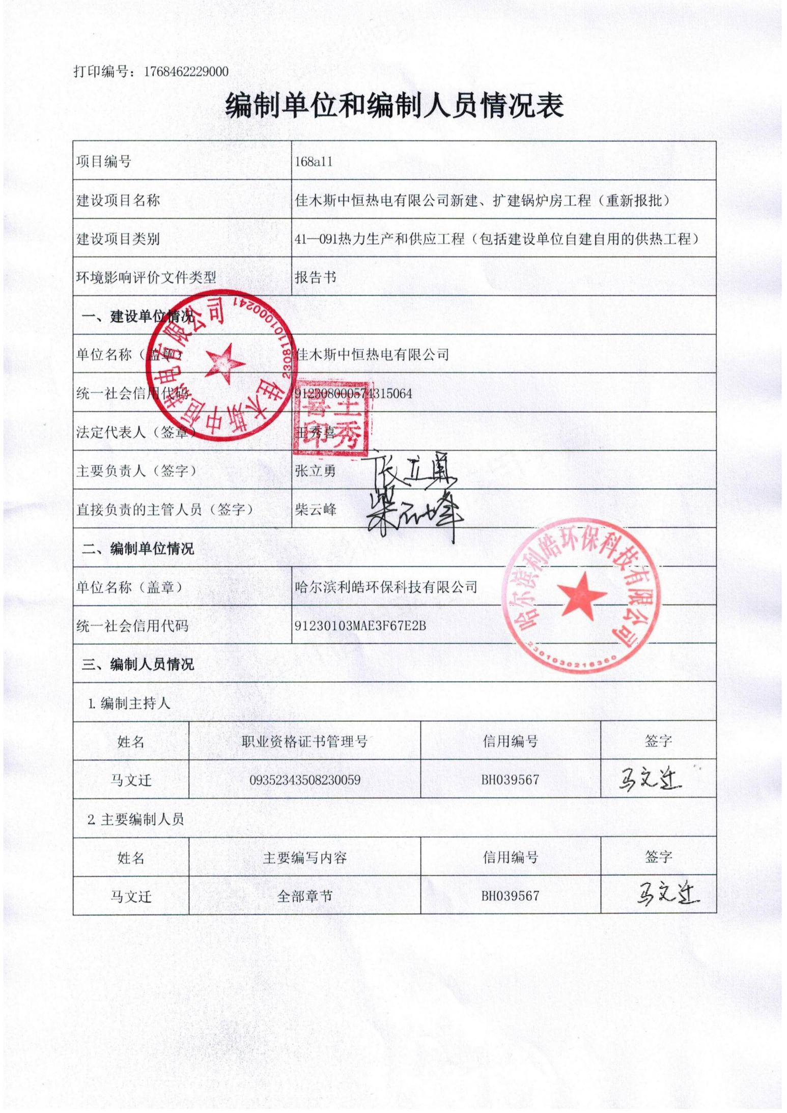

目 录
1. 概述 1
1.1. 建设项目由来 1
1.2. 建设项目的特点 2
1.3. 环境影响评价的工作过程 3
1.4. 分析判定相关情况 5
1.5. 关注的主要环境问题及环境影响 23
1.6. 环境影响评价工作主要结论 25
2. 总则 26
2.1. 编制依据 26
2.2. 评价目的与原则 29
2.3. 评价因子与评价标准 30
2.4. 评价工作等级和评价范围 39
2.5. 主要环境保护目标 52
3. 建设项目工程分析 55
3.1. 现有工程概况 55
3.2. 拟建工程建设内容 67
3.3. 燃料供应系统 73
3.4. 辅助材料 74
3.5. 锅炉生产工艺 74
3.6. 软化水处理系统 77
3.7. 公用工程 77
3.8. 平面布置 80
3.9. 劳动人员及工作制度 81
3.10. 建设周期 82
3.11. 项目投资估算 82
4. 工程分析 83
4.1. 工艺流程简述 83
4.2. 主要污染环节及污染物分析 85
4.3. 运营期污染物源强分析 86
4.4. 清洁生产分析 99
5. 环境现状调查与评价 104
5.1. 自然环境概况 104
5.2. 环境质量现状调查与评价 114
5.3. 区域环境保护目标调查 127
5.4. 区域污染源调查 130
6. 环境影响预测与评价 131
6.1. 施工期环境影响预测 131
6.2. 运营期环境影响预测 133
7环境保护措施及其可行性分析 184
7.1 施工期环境保护措施 184
7.2 运营期环境保护措施 185
8环境影响经济损益分析 202
8.1 经济效益 202
8.2 环境效益 202
8.3 社会效益 203
8.4 结论 203
9 环境管理及监测计划 204
9.1 环境管理 204
9.2 环境监测计划 208
9.3 环保设施竣工验收 213
9.4 污染物排放总量控制分析 215
10 环境影响评价结论 218
10.1 项目概况 218
10.2 产业政策符合性分析结论 218
10.3 选址合理性分析结论 218
10.4 工程污染分析结论 219
10.5 环境质量现状评价结论 220
10.6 环境污染防治措施结论 222
10.7 环境影响预测分析结论 224
10.8 总量控制结论 225
10.9公众参与采纳说明 226
10.10综合评价结论 226

概述

建设项目由来
佳木斯中恒热电有限公司位于市区西部，位于松花江南岸2km处的郊区龙实路。佳木斯中恒热电有限公司是佳木斯市集中供热的主要热源单位之一，是城市总体规划的重要组成部分，是城市供热特许经营企业。目前，佳木斯中恒热电有限公司现有5台锅炉，其中2台240t/h高温高压流化床锅炉（1#锅炉和2#锅炉）配备1×50MW（1#发电机组）＋1×25MW（2#发电机组）背压汽轮发电机组用于供热和供电，1台154MW循环流化床热水锅炉（3#锅炉）和1台116MW循环流化床热水锅炉（4#锅炉）为供暖锅炉，仅在供暖期运行，1台58MW往复炉排热水锅炉作为调峰锅炉（5#锅炉）。根据《关于高质量推进实施燃煤锅炉超低排放的意见》要求，企业对厂区内的1#锅炉、2#锅炉和4#锅炉进行了超低改造，3#锅炉因锅炉热效率低，暂时未进行超低改造，未运行，5#锅炉建成后未运行。
2015年佳木斯中恒热电有限公司委托哈尔滨工业大学编制完成了《佳木斯中恒热电有限公司1×50MW+1×25MW背压汽轮发电机组热源改造项目环境影响报告书》（黑环审〔2015〕138号文），建设单位投资建设了2台240t/h高温高压流化床锅炉（1#锅炉和2#锅炉）配备1×50MW（1#发电机组）＋1×25MW（2#发电机组）背压汽轮发电机组用于供热和供电。2018年1月30日该项目通过了环保验收。
2014年佳木斯中恒热电有限公司拟建设3#锅炉和4#锅炉作为供暖锅炉，2台58MW往复炉排热水锅炉（5#锅炉和6#锅炉）作为调峰锅炉。建设单位委托哈尔滨工业大学编制完成了《佳木斯中恒热电有限公司新建、扩建锅炉房工程环境影响报告书》（佳环建审〔2014〕30号）。2022年5月18日该项目一期工程通过了环保验收，验收范围为3#锅炉和4#锅炉及其附属配套设施。5#锅炉建成后未投产，6#锅炉不再建设。
未进行超低排放改造的3#锅炉目前处于停用状态，厂区内现有运行的三台锅炉无法满足冬季供暖需求。考虑到若启用3#锅炉将产生较大余热，超出实际所需负荷，企业决定启用5#锅炉进行调峰。此举既可完全满足当前供暖需求，又避免了设备改造带来的额外投入与资源浪费。
调峰锅炉数量由原环评中的2台调整为1台，锅炉烟囱由原环评批复中的120m调整为70m。根据《关于印发环评管理中部分行业建设项目重大变动清单的通知》（环办〔2015〕52号）、《中华人民共和国环境影响评价法》和《建设项目环境保护管理条例》（国务院令第682 号）等有关规定，属于《污染影响类建设项目重大变动清单（试行）》（环办环评函〔2020〕688号）中第10条：环境保护措施中主要排放口排气筒高度降低10%及以上的。建设单位应当重新报批建设项目的环境影响评价文件。
因此，佳木斯中恒热电有限公司委托我单位就“佳木斯中恒热电有限公司新建、扩建锅炉房工程（二期1×58MW锅炉重新报批）环境影响报告书”开展环境影响评价工作。接受委托后，我单位技术人员收集有关资料，了解厂区附近的环境概况，进一步对环境特征进行了分析，对环境影响评价因子进行了识别和筛选，根据国家有关规定，确定评价标准、评价等级和评价范围，编制完成了《佳木斯中恒热电有限公司新建、扩建锅炉房工程（二期1×58MW锅炉重新报批）环境影响报告书》。

建设项目的特点
- 本项目在佳木斯中恒热电有限公司厂区内进行建设，原有环评于2014年4月28日取得原佳木斯市环保局批复意见（佳环建审〔2014〕30号）。建设单位已按照规定申领排污许可证。厂区内1#锅炉、2#锅炉、1#发电机组、2#发电机组和原环评中3#锅炉和4#锅炉及其附属配套设施已通过环保验收。5#锅炉建成后未投产，6#锅炉不再建设。由于厂区内3#锅炉热效率低，暂时未进行超低改造，目前处于停产状态。目前，厂区内1#锅炉、2#锅炉、1#发电机组、2#发电机组和4#锅炉正常运行。
- 佳木斯中恒热电有限公司主要负责佳木斯西部地区的供暖，供暖面积为1085万平方米。厂区内现运行的三台锅炉无法满足冬季供暖需求，存在约82万平方米的供热缺口。考虑到若启用该3#锅炉将产生较大余热，超出实际所需负荷，企业决定启用5#锅炉进行调峰。已建成的5#锅炉烟囱由原环评批复中的120m调整为70m，属于重大变动，故需重新报批项目环境影响评价文件。
- 企业计划于2026年对3#锅炉进行超低改造，将其作为厂区的备用热源（不在本项目评价范围内）。
4.本项目不新增工作人员，工作人员由厂区人员内部调配；灰库、渣库、储煤场、给水、供电系统、贮煤场均依托现有工程。生石灰粉仓、尿素仓为新建。
5.本项目建设的5#锅炉，锅炉烟气采用炉内喷钙+氨法脱硫+SNCR+亚氯酸钠脱硝+袋式除尘器烟气净化技术处理后通过一根70m高烟囱DA006排放，年运行最大小时数1083h。锅炉房、配套烟气治理措施、烟囱及上煤系统等辅助设施已建设完成输水、供电、供热系统、原料运输贮煤场等依托现有工程。本项目不新增工作人员，工作人员由厂区人员内部调配等。锅炉烟气污染物执行《关于印发〈全面实施燃煤电厂超低排放和节能改造工作方案〉的通知》（环发〔2015〕164号）要求，达到超低排放（在基准氧含量6%条件下，烟尘、SO₂、NO_{X}排放浓度分别不高于10mg/m³、35mg/m³、50mg/m³），汞及其化合物、林格曼黑度执行《锅炉大气污染物排放标准》（GB13271-2014）表2中新建燃煤锅炉大气污染物排放限值。脱硫废水经曝气、沉淀后用于脱硝补水和输煤系统除尘、除渣用水。含煤废水经厂区内现有污水处理间处理，处理工艺为过滤+沉淀+气浮，处理后的废水进入地下水池回用。锅炉排污水、软化水处理废水、处理后的含煤废水用于输煤栈桥冲洗、输煤系统除尘、渣库降尘等工序，不外排。
6.本项目建设在佳木斯中恒热电有限公司现有厂区内，不新增占地，所在区域为环境质量达标区。西侧30m处为原热电厂家属区；南侧为龙实路，隔路为黑锻新城小区，与本项目厂界距离约60m；北侧为佳木斯西区污水处理厂，东侧为水清街，隔路为农田。

环境影响评价的工作过程
根据《建设项目环境影响评价技术导则 总纲》（HJ2.1-2016）相关技术规范的要求，环境影响评价工作分为三个阶段进行，即调查分析和工作方案制定阶段、分析论证和预测评价阶段、环境影响报告书（表）制阶段。具体工作程序见图1.3-1。
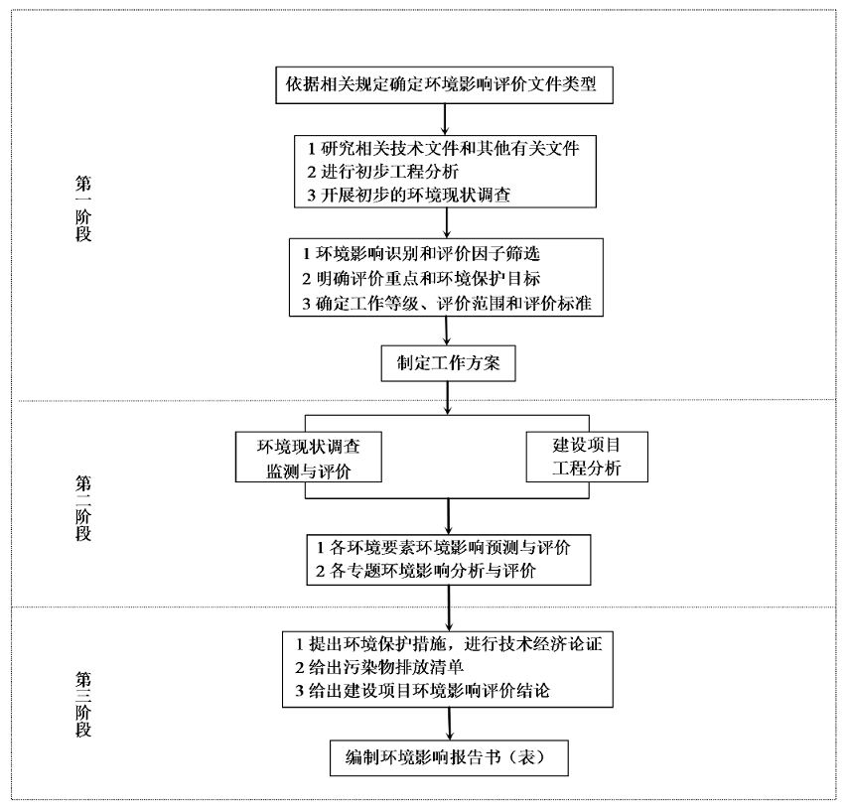
图1.3-1建设项目环境影响评价工作程序图
一、前期准备阶段
依据《建设项目环境影响评价分类管理名录》（2021年版）的有关要求，本项目属于“四十一、电力、热力生产和供应业”中第91项“热力生产和供应工程（包括建设单位自用的供热工程）”中的“燃煤、燃油锅炉总容量65吨/小时（45.5兆瓦）以上的”，本项目应编制环境影响报告书。工作人员在研究相关技术及其他有关文件的基础上进行了初步工程分析，开展了初步的环境现状调查，之后进行了环境影响识别、评价因子和评价标准的判定，明确了评价重点和环境保护目标，进一步确定评价工作等级和评价范围，最后制定出环评工作方案。
二、调查分析和工作方案制定阶段
根据第一阶段的工作成果，工作人员在对环境质量现状进行调查、监测与评价后，详细进行了工程分析，同时对各环境要素进行了环境影响预测与评价，对各专题进行了环境影响分析与评价。
三、分析论证和预测评价阶段
根据上一阶段的预测、分析与评价，给出建设项目可行性的评价结论，提出环境保护措施，进行经济技术可行性论证，列出污染物排放清单并给出建设项目环境影响评价结论，完成环境影响报告书的编制工作。

分析判定相关情况

与《产业结构调整指导目录（2024年本）》的符合性
本项目属于《产业结构调整指导目录（2024年本）》中鼓励类第二十二项“城镇基础设施”第2条为“城镇集中供热建设和改造工程”。因此，本项目属于鼓励类建设项目。

与生态环境分区管控符合性分析
根据《黑龙江省人民政府关于实施“三线一单”生态环境分区管控意见》（黑政发〔2020〕14号）、《佳木斯市人民政府关于实施“三线一单”生态环境分区管控的意见》（佳政规〔2021〕4号）及《佳木斯市生态环境准入清单（2023年版）》要求，以及黑龙江省生态环境分区管控数据应用平台出具的《佳木斯中恒热电有限公司新建、扩建锅炉房工程（二期1×58MW锅炉重新报批）环境影响报告书生态环境分区管控分析报告》，本项目占地属于重点管控单元－郊区城镇空间，占项目占地面积的100%。应突出污染物排放控制和环境风险防控，按照差别化的生态环境准入要求优化空间和产业布局，不断提升资源利用效率，强化环境质量改善目标约束，解决局部生态环境质量不达标、生态环境风险高的问题。
（1）生态保护红线符合性分析
根据黑龙江省“三区三线”划定成果，本项目厂址所在区域不属于生态保护红线范围内。本项目厂址位于黑龙江省佳木斯市郊区龙实路，本项目建设在佳木斯中恒热电有限公司现有厂区内，位于储煤场西南侧。佳木斯中恒热电有限公司西侧为原热电厂家属区；南侧为龙实路，隔路为黑锻新城小区；北侧为佳木斯西区污水处理厂，东侧为水清街，隔路为农田。所在区域内无国家、省、市级自然保护区、风景名胜区、世界文化和自然遗产地、海洋特别保护区、基本农田保护区、基本草原、森林公园、地质公园、重要湿地、天然林、野生动物重要栖息地、重点保护野生植物生长繁殖地、重要水生生物的自然产卵场、索饵场、越冬场和洄游通道、天然渔场、沙化土地封禁保护区、封闭及半封闭海域等环境敏感区。本项目选址不在黑龙江省和佳木斯市生态保护红线内。
（2）环境质量底线符合性分析
①大气环境质量底线分析
本项目建设的5#锅炉烟气治理措施采用“炉内喷钙+氨法脱硫+SNCR+亚氯酸钠脱硝+袋式除尘器”，锅炉烟气污染物满足《关于印发〈全面实施燃煤电厂超低排放和节能改造工作方案〉的通知》（环发〔2015〕164号）要求，达到超低排放（在基准氧含量6%条件下，烟尘、SO₂、NO_{X}排放浓度分别不高于10mg/m³、35mg/m³、50mg/m³），汞及其化合物、林格曼黑度满足《锅炉大气污染物排放标准》（GB13271-2014）表2新建锅炉大气污染物排放浓度限值要求。生石灰料仓配备1座布袋除尘器，处理后废气通过仓顶排放，灰库设置一套布袋除尘器，处理后废气通过库顶排放。碎煤机室的各落煤点会产生煤尘扬尘，企业碎煤机为全封闭式并配套布袋除尘器，处理后废气车间内无组织排放，渣库、输煤栈桥均为密闭，采取以上废气污染防治措施后，颗粒物的排放浓度和排放速率满足《大气污染物综合排放标准》（GB16297-1996）表2新污染源大气污染物排放限值。本项目建成投产后对周围环境空气影响较小，不会对区域环境空气质量底线造成冲击。
②地表水环境质量底线分析
本项目不新增员工，不新增生活污水。厂区现有生活污水经市政污水管网排入佳木斯污水处理厂处理达标后排入松花江。本项目运营期锅炉用水来自佳木斯中恒热电有限公司主热源现有制、补水系统，脱硫废水经曝气、沉淀后用于脱硝补水和输煤系统除尘、除渣用水。含煤废水经厂区内现有污水处理间处理，处理工艺为过滤+沉淀+气浮，处理后的废水进入地下水池回用。锅炉排污水、软化水处理废水、处理后的含煤废水用于输煤栈桥冲洗、输煤系统除尘水、渣库降尘等工序，不外排。本项目建成投产后对周围水环境影响较小，不会对区域水环境质量底线造成冲击。
③土壤环境质量底线
本项目废气污染物中的汞及其化合物在大气环境中的排放浓度极低，在大气沉降过程中影响极小。本项目采取相应的防渗措施，有效防止污染物通过入渗途径进入土壤环境造成污染，对于泄漏现象及时发现并采取有效措施停止泄漏，对土壤环境几乎无影响，本项目符合土壤环境风险分区管控要求。
（3）资源利用上线符合性分析
本项目建设在佳木斯中恒热电有限公司现有厂区内，作为调峰锅炉配合佳木斯中恒热电有限公司供热，充分利用了厂区内原有的公共系统，减少项目投资。灰渣全部外售，尽可能做到合理利用和节能降耗，最大限度地减少物耗、能耗。本项目不新增员工，不新增生活用水，全厂生活用水用厂区内水井供给，水资源能够满足本项目的使用要求。综上，本项目符合资源利用上限要求。因此本项目符合“三线一单”中资源利用上线的要求。
（4）生态环境准入清单符合性分析
本项目选址不在黑龙江省重点生态功能区内，所以不在《黑龙江省重点生态功能区产业准入负面清单（试行版）》要求范围内。本项目设置了有效的污染物排放控制和环境风险防控措施，符合《黑龙江省人民政府关于实施“三线一单”生态环境分区管控意见》（黑政发〔2020〕14号）的要求。根据《佳木斯市生态环境准入清单（2023年版）》中佳木斯市郊区城镇空间管控单元的生态环境准入要求，本项目不属于高污染、高耗能的类型，符合准入清单要求。
综上，本项目建设符合“三线一单”要求。
表1.4-1 本项目与佳木斯市郊区生态环境管控要求的符合性分析
环境管控单元编码 | 环境管控单元名称 | 管控单元类别 | 管控要求 |  | 本项目情况 | 符合性分析
ZH23081120003 | 郊区城镇空间 | 重点管控单元 | 空间布局约束 | - 执行：  ①严禁在人口密集区新建危险化学品生产项目，城镇人口密集区危险化学品生产企业应搬迁改造。  ②禁止在城镇居民区、文化教育科学研究区等人口集中区域建设畜禽养殖场、养殖小区。  - 大气环境布局敏感重点管控区同时执行：  ①严控“两高”行业产能。严格执行钢铁、水泥、平板玻璃等行业产能置换实施办法。  ②利用水泥窑协同处置城市生活垃圾、危险废弃物、电石渣等固废伴生水泥项目，必须依托现有新型干法水泥熟料生产线进行不扩产能改造。 | 本项目为热力生产和供应业不属于上述提到的项目。 | 符合
ZH23081120003 | 郊区城镇空间 | 重点管控单元 | 污染物排放管控 | - 执行：加快 65t/h 以上燃煤锅炉（含电力）超低排放改造。  - 大气环境布局敏感重点管控区同时执行：  ①对以煤、石焦油、渣油、重油等为燃料的锅炉和工业炉窑，加快使用清洁低碳能源以及工厂余热、电力热力等进行替代。  ②到2025年，在用65蒸吨/小时以上的燃煤锅炉（含电力）实现超低排放，钢铁企业基本实现超低排放。 | 本项目5#锅炉烟气治理措施采用“炉内喷钙+氨法脱硫+SNCR+亚氯酸钠脱硝+袋式除尘器”，并安装锅炉烟气在线监测系统，锅炉烟气污染物排放浓度满足《关于印发〈全面实施燃煤电厂超低排放和节能改造工作方案〉的通知》（环发〔2015〕164号）要求，达到超低排放限值（在基准氧含量6%条件下，烟尘、SO₂、NO_{X}排放浓度分别不高于10mg/m³、35mg/m³、50mg/m³）要求。 | 符合
ZH23081120003 | 郊区城镇空间 | 重点管控单元 | 环境风险防控 | 1.执行化工园区与城市建成区、人员密集场所、重要设施、敏感目标等应当保持规定的安全距离，相对封闭，不应保留常住居民，非关联企业和产业要逐步搬迁或退出，妥善防范化解“邻避”问题。严禁在松花江干流及一级支流沿岸1公里范围内布局化工园区。 2.大气环境布局敏感重点管控区同时执行：禁止在居民区、学校、医疗和养老机构等周边新建有色金属冶炼、焦化等行业企业。 | 本项目不在化工园区内，不产生有毒有害水污染物，项目在原有厂区占地范围内建设，无新增占地，未位于化工园区。  本项目为调峰供热锅炉改扩建项目，不属于有色金属冶炼、焦化等行业企业。 | 符合
ZH23081120003 | 郊区城镇空间 | 重点管控单元 | 资源利用效率要求 | - 执行：  ①推进污水再生利用设施建设。  ②公共建筑必须采用节水器具，限期淘汰公共建筑中不符合节水标准的水嘴、便器水箱等生活用水器具。  - 高污染燃料禁燃区同时执行：  ①在禁燃区内，禁止销售、燃用高污染燃料；禁止新建、扩建燃用高污染燃料的设施，已建成的，应当在城市人民政府规定的期限内改用天然气、页岩气、液化石油气、电或者其他清洁能源。  ②城市建设应当统筹规划，在燃煤供热地区，推进热电联产和集中供热。在集中供热管网覆盖地区，禁止新建、扩建分散燃煤供热锅炉；已建成的不能达标排放的燃煤供热锅炉，应当在城市人民政府规定的期限内拆除。 | 本项目公共建筑设置了节水器具。本项目生产废水均回用，不外排。厂区现有生活污水经市政污水管网排入佳木斯西区污水处理厂处理达标后排放。  本项目冬季依托自身供暖，本工程通过大型集中供热工程替代分散小锅炉房，有效地提高了资源、能源利用率，烟气排放要满足超低排放要求。 | 符合

与《佳木斯市中心城区供热规划（2008—2020年）》符合性分析
根据《佳木斯市中心城区供热规划（2008—2020年）》，按城区分布状况将佳木斯市主城区分为 A 区（佳东区）、B 区（中心区）、C 区（佳西区）三个供热区域。中恒热电有限公司承担我市西部地区冬季采暖供热任务。新建 1×154MW（3#锅炉）和1×116MW 热水锅炉（4#锅炉），新建2×58MW 热水锅炉（5#锅炉、6#锅炉）作为调峰备用锅炉。上述工程项目建成投产后，将替代我市西区现有分散小锅炉房163座，共计231台小锅炉，锅炉总容量为 579.1MW，总供热面积为 6419.4×10³m²。
佳木斯市未编制新版供热规划，目前，企业供暖面积已增加至1083万m²。目前，中恒热电有限公司现有1#锅炉、2#锅炉、4#锅炉为佳木斯西部地区供暖。由于3#锅炉未进行超低改造，处于停产状态，厂区内现有锅炉不能冬季供暖需求，企业决定启用已建成的5#锅炉进行调峰，本项目符合供热规划。

与《商品煤质量管理暂行办法》的符合性
根据《商品煤质量管理暂行办法》（2015年9月3日发布，2015年1月1日起施行）中：“第六条 商品煤应当满足下列基本要求：（一）灰分（Ad）褐煤≤30%，其它煤种≤40%；（二）硫分（St,d）褐煤≤1.5%，其它煤种≤3%；（三）其它指标汞（Hgd）≤0.6µg/g，砷（Asd）≤80µg/g，磷（Pd）≤0.15%，氯（Cld）≤0.3%，氟（Fd）≤200µg/g。”
本项目燃煤来自鹤岗市，运输方式采取公路运输，运输距离约为70km，运距小于600km。根据本项目煤质分析报告可知，煤种为烟煤，空气干燥基灰分为37.42%，灰分（Ad）38.35%＜40%，空气干燥基全硫为0.24%，硫分（St,d）为0.25%＜3%，汞（Hgd）为0.146µg/g＜0.6µg/g，氯（Cld）0.009%＜0.3%，砷（Asd）3.7µg/g＜80µg/g，氟（Fd）为78µg/g＜200µg/g，砷未检测分析，本项目使用的燃煤煤质指标符合《商品煤质量管理暂行办法》第六条要求。

与《环境空气细颗粒物污染物污染综合防治技术政策》符合性分析
根据《环境空气细颗粒物污染物污染综合防治技术政策》中“三、防治工业污染 （十三）对于排放细颗粒物的工业污染源，应按照生产工艺、排放方式和烟（废）气组成的特点，选取适用的污染防治技术。工业污染源有组织排放的颗粒物，宜采取袋除尘、电袋除尘、电袋除尘等高效除尘技术，鼓励火电机组和大型燃煤锅炉采用湿式电袋除尘等新技术”“五、防治扬尘污染（二十二）扬尘污染源应以道路扬尘、施工扬尘、粉状物料贮存场扬尘为防治重点。开展城市扬尘综合整治，或适当采用地面硬化措施，遏止扬尘污染。（二十三）对各种施工工地、各种粉状物料贮存场采取设置围挡墙、防尘网和喷洒抑尘剂等有效的防尘、抑尘措施，防止颗粒物逸散。”“六、防治生活污染（二十八）在城市郊区和农村地区，推广使用清洁能源和高效节能锅炉，有条件的地区宜发展集中供暖或地热等采暖方式，以替代小型燃煤、燃油取暖炉，减轻面源污染。”要求。
符合性分析：本项目建设1台58MW往复炉排热水锅炉选用炉内喷钙+氨法脱硫+SNCR+亚氯酸钠脱硝+袋式除尘器的烟气净化技术。储煤场设置防风抑尘网、围挡墙，施工区地面洒水，施工运输时对运输车辆加盖苫布，选择远离人群密集区的行车路线，并在城区内运输时减速慢行，防治颗粒物逸散。通过采取上述废气污染防治措施后，施工扬尘浓度贡献值满足《大气污染物综合排放标准》（GB16297-1996）表2规定的颗粒物无组织排放监控浓度限值。综合分析，本项目采取的污染防治措施符合《环境空气细颗粒物污染物污染综合防治技术政策》要求。

与《粉煤灰综合利用管理办法》（国家发展改革委令第19号）符合性分析
一、相关文件内容
第十条 综合利用方案中涉及粉煤灰存储、装运的设施和装备以及产灰单位自行建设粉煤灰综合利用工程的要与主体工程同时设计、同时施工、同时建成，综合利用中涉及为其他单位提供粉煤灰的，用灰单位应符合国家产业政策且具备相应的处理能力。
第十一条 新建电厂应综合考虑周边粉煤灰利用能力，以及节约土地、防止环境污染，避免建设永久性粉煤灰堆场（库），确需建设的，原则上占地规模不超过3年储灰量设计。
第十七条 鼓励产灰单位与用灰单位签订长期供应协议。
二、符合性分析
本项目运营期产生的锅炉灰渣在厂区暂存后外售佳木斯北方奥特建材有限公司综合利用，佳木斯北方奥特建材有限公司具备相应处理能力。厂区内现有1座全封闭渣库和1座全封闭贮灰库，容积分别为10000m³和35000m³用于储存本项目产生的锅炉灰渣，渣库和灰库均已建成。综合分析，本项目符合《粉煤灰综合利用管理办法》相关要求。

与《国务院关于印发＜空气质量持续改善行动计划的通知＞》（国发〔2023〕24号）符合性分析
一、相关文件内容
（十一）积极开展燃煤锅炉关停整合。各地要将燃煤供热锅炉替代项目纳入城镇供热规划。县级及以上城市建成区原则上不再新建35蒸吨/小时及以下燃煤锅炉，重点区域原则上不再新建除集中供暖外的燃煤锅炉。加快热力管网建设，依托电厂、大型工业企业开展远距离供热示范，淘汰管网覆盖范围内的燃煤锅炉和散煤。到2025年，PM_{2.5}未达标城市基本淘汰10蒸吨/小时及以下燃煤锅炉；重点区域基本淘汰35蒸吨/小时及以下燃煤锅炉及茶水炉、经营性炉灶、储粮烘干设备、农产品加工等燃煤设施，充分发挥30万千瓦及以上热电联产电厂的供热能力，对其供热半径30公里范围内的燃煤锅炉和落后燃煤小热电机组（含自备电厂）进行关停或整合。
（十三）持续推进北方地区清洁取暖。因地制宜成片推进北方地区清洁取暖，确保群众温暖过冬。加大民用、农用散煤替代力度，重点区域平原地区散煤基本清零，逐步推进山区散煤清洁能源替代。纳入中央财政支持北方地区清洁取暖范围的城市，保质保量完成改造任务，其中“煤改气”要落实气源、以供定改。全面提升建筑能效水平，加快既有农房节能改造。各地依法将整体完成清洁取暖改造的地区划定为高污染燃料禁燃区，防止散煤复烧。对暂未实施清洁取暖的地区，强化商品煤质量监管。
二、符合性分析
本项目建设5#锅炉作为佳木斯中恒热电有限公司的调峰锅炉，用于调峰供热。使用的烟煤满足《商品煤质量管理暂行办法》，本工程通过大型集中供热工程替代分散小锅炉房，有效地提高了资源、能源利用率，烟气排放满足超低排放要求。综合分析，本项目符合《国务院关于印发＜空气质量持续改善行动计划的通知＞》（国发〔2023〕24号）相关要求。

与《关于高质量推进实施燃煤锅炉超低排放的意见（征求意见稿）》符合性分析
改造范围：大气污染防治重点区域保留的燃煤锅炉、其他地区65蒸吨/小时及以上的燃煤锅炉（含以型煤、水煤浆、煤矸石、石油焦、油页岩等为燃料 的锅炉），以及全国燃煤自备电厂。
主要目标：到2025年底前，重点区域燃煤锅炉及自备电厂基本 完成有组织、无组织超低排放改造。其他地区65蒸吨/小时及以上燃煤锅炉60%完成有组织超低排放改造；自备电厂基本完成有组织、 无组织超低排放改造。到 2028 年底前，重点区域煤炭年运输量10万吨及以上的燃煤锅炉使用企业基本完成清洁运输改造；自备电厂 基本完成全流程超低排放改造。其他地区65蒸吨/小时及以上燃煤 锅炉 80%完成有组织、无组织超低排放改造，煤炭年运输量50万吨及以上的燃煤锅炉使用企业基本完成清洁运输改造；80%自备电厂完 成全流程超低排放改造。
本项目位于佳木斯市，属于意见中的重点地区，本项目建设5#锅炉，锅炉容量为58MW，锅炉烟气采用“炉内喷钙+氨法脱硫+SNCR+亚氯酸钠脱硝+袋式除尘器”工艺处理后排放；配套建设的大气污染防治设施与主体工程同时设计、同时施工、同时投产使用。采取上述废气污染防治措施后，全厂锅炉烟气污染物排放浓度满足《关于印发〈全面实施燃煤电厂超低排放和节能改造工作方案〉的通知》（环发〔2015〕164号）要求，达到超低排放限值（在基准氧含量6%条件下，烟尘、SO₂、NO_{X}排放浓度分别不高于10mg/m³、35mg/m³、50mg/m³）要求。

与黑龙江省及当地相关规划协调性分析

与《黑龙江省国民经济和社会发展第十四个五年规划和二〇三五年远景目标纲要的通知》符合性分析
一、相关文件内容
“第九章提升放大绿色发展优势，推进生态文明建设第二节提升生态系统质量和稳定性”提出：持续改善大气环境质量，提高火电、钢铁等重点行业超低排放水平，基本消除重度及以上污染天气。大气污染治理领域主要任务为加快淘汰地级城市建成区10-35蒸吨/时燃煤锅炉，推进35-65蒸吨/时燃煤锅炉升级改造、具备条件的65蒸吨/时以上燃煤锅炉和煤电机组超低排放改造。
二、本项目与文件符合性分析
本项目建设5#锅炉，锅炉容量为58MW，烟气采用炉内喷钙+氨法脱硫+SNCR+亚氯酸钠脱硝+袋式除尘器处理后通过一座70m高、出口直径3.5m的烟囱（DA006）排入大气。本项目建设建成后锅炉烟气污染物排放浓度满足《关于印发〈全面实施燃煤电厂超低排放和节能改造工作方案〉的通知》（环发〔2015〕164号）要求，达到超低排放限值（在基准氧含量6%条件下，烟尘、SO₂、NO_{X}排放浓度分别不高于10mg/m³、35mg/m³、50mg/m³）要求，本项目建设环境效益和社会效益显著，可以保证可靠的供热体系。因此，本项目建设内容符合《黑龙江省国民经济和社会发展第十四个五年规划和二〇三五年远景目标纲要的通知》中关于“推进35-65蒸吨/时燃煤锅炉升级改造、具备条件的65蒸吨/时以上燃煤锅炉和煤电机组超低排放改造”要求。

与《黑龙江省“十四五”生态环境保护规划》合理性分析
加大燃煤污染治理力度。深入实施散煤污染治理“三重一改”攻坚行动，统筹城市棚户区、城中村、城乡接合部、商户和农村地区散煤污染治理，到2022年，“两市两县两景区”等重点地区散煤用量大幅下降。各地持续推进散煤污染治理，到2025年，哈尔滨市、齐齐哈尔市、大庆市、绥化市散煤用量分别减少50%，哈尔滨市主城区建成区基本实现散煤清零。加快淘汰地级城市建成区10-35蒸吨/小时燃煤锅炉，推进65蒸吨/小时及以上燃煤锅炉（含电力）超低排放改造。实现20蒸吨/小时及以上锅炉稳定达标排放全覆盖。
本项目建设5#锅炉，锅炉容量为58MW，锅炉烟气采用“炉内喷钙+氨法脱硫+SNCR+亚氯酸钠脱硝+袋式除尘器”工艺处理后排放，处理后颗粒物、SO₂和NOx等污染物均能达到超低排放要求。本项目建设有助于推进散煤污染治理，加快地级城市建成区10-35蒸吨/小时燃煤锅炉淘汰。因此，本项目建设符合《黑龙江省“十四五”生态环境保护规划》要求。

与《黑龙江省大气污染防治条例》符合性
《黑龙江省大气污染防治条例》中规定：“第六条，企业事业单位和其他生产经营者应当采取有效措施，防止和减少大气污染，对所造成的损害依法承担责任。第十一条，向大气排放污染物的企业事业单位和其他生产经营者，应当配套建设大气污染防治设施，配套建设的大气污染防治设施，应当与主体工程同时设计、同时施工、同时投产使用，不得擅自拆除或者闲置。第三十二条，燃煤电厂、燃煤供热锅炉以及其他燃煤单位，应当采用清洁生产工艺，配套建设除尘、脱硫、脱硝等装置或者采用技术改造等措施，减少大气污染物的产生和排放，排放的大气污染物应当达到规定标准。第三十三条，设区的市级城市建成区内，禁止新建额定蒸发量低于每小时二十吨或者额定功率低于十四兆瓦的燃煤锅炉，已经建成的额定蒸发量每小时十吨以下或者额定功率七兆瓦以下的燃煤锅炉，应当在国家规定的期限内淘汰。国家对新建和淘汰燃煤锅炉另有规定的，从其规定”。
本项目建设5#锅炉，锅炉容量为58MW，锅炉烟气采用“炉内喷钙+氨法脱硫+SNCR+亚氯酸钠脱硝+袋式除尘器”工艺处理后排放，符合《黑龙江省大气污染防治条例》的相关要求。

与《黑龙江省固体废物污染环境防治条例》符合性分析
《黑龙江省固体废物污染环境防治条例》中提到：任何单位和个人都应当履行生态环境保护义务，减少固体废物的产生量，促进固体废物的综合利用，降低固体废物的危害性。
产生、收集、贮存、运输、利用、处置固体废物的单位和个人，应当采取措施，防止或者减少固体废物对环境的污染，对所造成的环境污染依法承担责任。
产生工业固体废物的单位应当依法实施清洁生产审核，通过采取工艺设备改造、清洁能源使用、原料替代等措施，从源头减少工业固体废物产生；加强原材料深度加工以及循环使用、伴生产品加工利用、副产物综合利用。
产生工业固体废物的单位应当取得排污许可证；向所在地生态环境主管部门提供工业固体废物的种类、数量、流向、贮存、利用、处置等有关资料，以及减少工业固体废物产生、促进综合利用的具体措施，并执行排污许可管理制度的相关规定。
有尾矿、粉煤灰、煤矸石等工业固体废物存量的单位，应当依法采取污染防治措施，制定计划，并采取综合利用等减量措施。
本项目建设单位已取得排污许可证，许可证编号：912308000574315064001P。本项目飞灰、炉渣、外售佳木斯北方奥特建材有限公司综合利用；废布袋由厂家回收，不在厂区内堆存；灰库除尘器收尘外售佳木斯北方奥特建材有限公司综合利用；生石灰粉仓除尘器收尘回用于脱硫工序；碎煤机除尘器收尘作为燃料入炉燃烧；沉渣定期清掏作为燃料入炉燃烧；废矿物油暂存于现有工程危废暂存间内，委托有资质单位处置。本项目产生的固体废物经过妥善处理后，处置率达到100%，符合《黑龙江省固体废物污染环境防治条例》的相关要求。

与《黑龙江省水污染防治条例》符合性分析
《黑龙江省水污染防治条例》中提到：依照法律规定实行排污许可管理的企业事业单位和其他生产经营者，应当依照《排污许可管理条例》规定申请取得排污许可证，按照排污许可证要求排放污染物；未取得排污许可证的，不得排放污染物。
排放工业废水的企业应当采取有效措施，收集和处理产生的全部废水，防止污染环境。含有毒有害水污染物的工业废水应当分类收集和处理，不得稀释排放。
本项目建设单位已取得排污许可证，许可证编号：912308000574315064001P。本项目不新增员工，不新增生活污水。厂区现有生活污水经市政污水管网进入佳木斯西区污水处理厂，处理达标后排入松花江。生产废水包括软化水处理废水、锅炉排污水，上述废水用于脱硫、脱硝、输煤系统除尘水、冷渣机、地面冲洗、渣库降尘等工序。本项目生产废水全部回用不外排，符合《黑龙江省水污染防治条例》的相关要求。

与《黑龙江“十四五”城镇市政基础设施建设发展规划》协调性分析
一、加强集中供热设施建设，大力推行清洁供暖方式
加快热电联产和大型区域锅炉房集中供热热源建设，按照“由近及远”的原则，合理规划热源、管网，以节能高效低碳为目标，在确保民生取暖安全的前提下，统筹热力供需平衡，单独或综合采用各类清洁供暖方式。充分发挥燃煤热源的主力作用。新建燃煤锅炉实现达标排放，新建燃煤热电联产机组实现超低排放，本着先易后难、逐步推进的原则，因地制宜、稳步有序地推进经济性好、节能减排效益佳的清洁供暖项目，鼓励长距离输送供热管网项目，充分挖掘现有30万千瓦及以下凝汽机组和工业生活污水等余热资源的供热潜力，加快工业余热资源供热，建设高效利用的供暖体系，稳步推进清洁供暖。
本项目建设锅炉容量为58MW，锅炉烟气采用“炉内喷钙+氨法脱硫+SNCR+亚氯酸钠脱硝+袋式除尘器”工艺处理后排放；配套建设的大气污染防治设施与主体工程同时设计、同时施工、同时投产使用。采取上述废气污染防治措施后，全厂锅炉烟气污染物排放浓度满足《关于印发〈全面实施燃煤电厂超低排放和节能改造工作方案〉的通知》（环发〔2015〕164号）要求，达到超低排放限值（在基准氧含量6%条件下，烟尘、SO₂、NO_{X}排放浓度分别不高于10mg/m³、35mg/m³、50mg/m³）要求。
综上所述，本项目建设内容符合《黑龙江“十四五”城镇市政基础设施建设发展规划》中关于“新建燃煤锅炉实现达标排放”要求。

与《黑龙江省大气污染防治行动计划实施细则》符合性
为认真贯彻落实《国务院关于印发大气污染防治行动计划的通知》（国发〔2013〕37号）要求，严控可吸入颗粒物（PM₁₀）、细颗粒物（PM_{2.5}）等主要大气污染物，严防雾霾等大气环境污染问题发生，进一步提升我省大气环境质量，结合我省实际，黑龙江省人民政府于2014年1月26日发布《黑龙江省大气污染防治行动计划实施细则》。
细则中指出：“加大集中供热工程建设，淘汰分散燃煤小锅炉”；“从2014年起，禁止新建20蒸吨以下燃煤锅炉”；“大型堆场应建立密闭料仓与传送装置”；“除循环流化床锅炉以外的燃煤机组均应安装脱硝设施”；“加强对燃煤锅炉及窑炉等治理，规模在20蒸吨及以上的燃煤锅炉要实施烟气脱硫，确保达标排放”。
本工程通过大型集中供热工程替代分散小锅炉房，有效地提高了资源、能源利用率；符合“加大集中供热工程建设，淘汰分散燃煤小锅炉”；本项目建设锅炉容量为58MW，符合“从2014年起，禁止新建20蒸吨以下燃煤锅炉”要求；本项目厂区现有1座灰库，新建2座渣仓，输煤栈桥采取全封闭；锅炉烟气采用“炉内喷钙+氨法脱硫+SNCR+亚氯酸钠脱硝+袋式除尘器”工艺处理后排放，符合“加强对燃煤锅炉及窑炉等治理，规模在20蒸吨及以上的燃煤锅炉要实施烟气脱硫，确保达标排放”的要求。
因此，本项目的建立基本符合《黑龙江省大气污染防治行动计划实施细则》的相关要求。

与《黑龙江省人民政府关于全面加强生态环境保护坚决打好污染防治攻坚战的实施意见》（2018年9月14日）符合性分析
根据《实施意见》：三、坚决打赢蓝天保卫战（八）实施工业企业大气污染综合治理。强化工业企业无组织排放管理，推进挥发性有机物排放综合整治，到2020年，挥发性有机物排放总量累计削减960吨以上。加快钢铁、石化、建材等行业无组织排放治理，扩大燃煤电厂（含自备电站）超低排放改造范围。2018年年底前，完成单机容量30万千瓦燃煤电厂改造；2019年年底前，齐齐哈尔、牡丹江等市完成13台单机容量20万千瓦燃煤电厂改造；到2020年，具备改造条件的燃煤电厂全部完成超低排放改造。推动钢铁行业超低排放改造。哈尔滨市加大高污染、高耗能产业产能压减力度，2019年1月1日起实施火电厂和锅炉大气污染物特别排放限值。实施工业污染源全面达标排放计划，2018年年底前，完成纳入排污许可证管理固定工业污染源污染物排放情况评估，重点排污单位全部安装自动监控设备并同生态环境主管部门联网，依法公开排污信息。具备安装条件的其他工业污染源企业要依法、依规安装和运行污染源自动监控设备。到2020年，各类工业污染源持续保持污染物达标排放，全省污染物排放总量持续下降。
符合性分析：本项目建设锅炉容量为58MW，锅炉烟气采用“炉内喷钙+氨法脱硫+SNCR+亚氯酸钠脱硝+袋式除尘器”工艺处理后，经一座高度为70m，出口内径为3.5m的烟囱排放，该烟囱安装在线监测设备。有组织烟气中污染物排放浓度满足超低排放限值要求，即在基准含氧量6%条件下，烟尘、二氧化硫、氮氧化物排放浓度分别不高于10mg/m³，35mg/m³，50mg/m³，对环境空气的不利影响较小。
本项目符合《黑龙江省人民政府关于全面加强生态环境保护坚决打好污染防治攻坚战的实施意见》（2018年9月14日）的相关要求。

与《黑龙江省人民政府关于印发〈黑龙江省空气质量持续改善行动计划实施方案〉的通知》（黑政发〔2023〕19号）符合性分析
方案指出：（十一）积极推进燃煤锅炉淘汰改造。各地要将燃煤供热锅炉替代项目纳入城镇供热规划。县级及以上城市建成区原则上不再新建35蒸吨/小时及以下燃煤锅炉，其他地区原则上不再新建10蒸吨/小时及以下燃煤锅炉。加快热力管网建设，依托电厂、大型工业企业开展远距离供热示范，充分释放热电联产、工业余热等供热能力，淘汰管网覆盖范围内的供热燃煤锅炉和散煤。到2025年，哈尔滨市、佳木斯市、七台河市、绥化市基本完成城市建成区35蒸吨/小时及以下燃煤锅炉淘汰；哈尔滨市、绥化市基本淘汰行政区域内10蒸吨/小时及以下的燃煤锅炉。
符合性分析：本项目建设锅炉容量为58MW，锅炉烟气采用“炉内喷钙+氨法脱硫+SNCR+亚氯酸钠脱硝+袋式除尘器”工艺处理后，经一座高度为70m，出口内径为3.5m的烟囱排放。本项目建设的锅炉为调峰供热锅炉，项目建成后有助于推进供热燃煤锅炉和散煤淘汰。因此，本项目符合《黑龙江省空气质量持续改善行动计划实施方案》要求。

与《黑龙江省生态功能区划》符合性
依据《黑龙江省生态功能区划》，本项目所处区域属于“I-3-1-1佳木斯城镇与农业生态功能区”，本区由佳木斯市组成，总面积1875平方公里。该生态功能区主要生态环境问题为工业“三废”排放量大，局部地区水污染和大气污染严重；农业垦殖系数高；水土流失较为敏感；生态环境敏感性：土壤侵蚀敏感性为中度敏感；土壤沙漠化敏感性大部分地区为中度敏感性；沿松花江流域水污染敏感性为中度敏感；主要生态系统服务功能为土壤保持、水环境保护、大气环境保护、城镇发展、工农业生产。保护措施与发展方向为进行产业结构调整，增加高科技、无污染项目的投入，改善区域环境，开展生态农业建设。
本项目位置位于佳木斯市郊区佳木斯中恒热电有限公司现有厂区内，不新增占地，占地类型为工业用地，以人工生态系统为主，项目的建设不会对区域生态功能产生明显影响，不会造成水土流失，项目符合《黑龙江省生态功能区划》的相关要求。

与《佳木斯市“十四五”生态环境保护规划》符合性分析
根据《生态环境保护规划》：
推进产业结构调整。持续压减淘汰落后产能，实施差别化环境准入政策，从严控制高能耗、高物耗、高水耗、低水平重复建设项目及涉危、涉重和其他重大环境风险项目。推进城市建成区重点企业搬迁改造，加快重点污染工业企业退城、搬迁、改造、关停。加强重点行业绿色转型，支持企业开展能效提升、清洁生产、超低排放等绿色化改造，实施重点行业和企业循环化改造，推动资源循环再生利用，提升行业资源能源利用效率。推进产业集群和园区升级改造，鼓励创建绿色工厂、绿色工业园区，加强园区能源梯级利用，推进集中供热，推动佳木斯高新区晋升为国家级高新区，支持各县（市）区产业园区培育壮大特色产业集群。到2025年，预计全市规模以上工业企业万元工业增加值能耗累计下降5%以上。
优化能源供给结构。建设清洁低碳、安全高效的能源体系。严格控制煤炭消费总量增速，实施煤炭消费减量替代，推动煤炭等化石能源清洁高效利用。实施能耗总量和强度双控，大幅降低能耗强度。实施可再生能源替代行动，促进非化石能源成为能源消费增量的主体。完善能源产供储销体系，加快落实“气化龙江”、电能替代工程，建设智慧能源系统，保障全市能源供应。优化电力生产和输送通道布局，提高能源输配效率。优化风电、光伏发电布局。优先发展新能源产业，持续推进电能替代行动计划，推广电锅炉、电窑炉、电采暖等新型用能方式，探索在风电、光电富集地区利用低谷富余电实施储能供暖。
实施终端用能清洁化替代。重点削减小型燃煤锅炉、民用散煤与农业用煤消费量，降低煤炭在终端分散利用比例，对以煤、石焦油、渣油、重油等为燃料的锅炉和工业炉窑，加快使用清洁低碳能源以及工业余热、电力热力等进行替代。到2023年采暖季前，全市清洁取暖率基本达到100%，平原地区基本完成散煤替代。
符合性分析：本项目建设锅炉容量为58MW，锅炉烟气采用“炉内喷钙+氨法脱硫+SNCR+亚氯酸钠脱硝+袋式除尘器”工艺处理后，经一座高度为70m，出口内径为3.5m的烟囱排放。本项目建设的锅炉为佳木斯市集中供热调峰热源，项目建设有助于推进佳木斯市集中供热，加快削减供暖用小型燃煤锅炉及民用散煤消费量，项目建成后环境效益和社会效益显著，可以保证可靠的供热体系。因此，本项目建设符合《佳木斯市“十四五”生态环境保护规划》相关要求。

与《佳木斯市空气质量持续改善行动计划实施方案》符合性分析
方案指出，推进燃煤设施设备淘汰改造。动态掌握工业炉窑清单底数，稳步推进在用高污染燃料的工业炉窑改用工业余热、电能、天然气等清洁燃料。县级及以上城市建成区原则上不再新建35蒸吨/小时及以下燃煤锅炉，其他地区原则上不再新建10蒸吨/小时以下燃煤锅炉。到2025年，基本完成城市建成区35蒸吨/小时及以下燃煤锅炉淘汰。
推动供热规划体系建设。加快热力管网建设，依托电厂、大型工业企业开展远距离供热示范，充分释放热电联产、工业余热等供热能力，淘汰管网覆盖范围内的供热燃煤锅炉和散煤。供热燃煤锅炉替代项目要纳入城镇供热规划。
续推进清洁取暖。加快推动超低排放改造、煤改清洁能源、散煤锅炉并网、农村散煤替代、集中供热扩容、工业余热利用、供热老旧管网改造、新建热源、既有建筑节能改造和配套能力建设等十类工程建设。到2024年12月，全面完成清洁取暖试点城市建设，建设任务完成后，依法将整体完成清洁取暖改造的地区划定为高污染燃料禁燃区，严禁散煤复烧。
符合性分析：本项目建设锅炉容量为58MW，锅炉烟气采用“炉内喷钙+氨法脱硫+SNCR+亚氯酸钠脱硝+袋式除尘器”工艺处理后，经一座高度为70m，出口内径为3.5m的烟囱排放，项目建成后能够实现超低排放。本项目建设的锅炉为调峰供热锅炉，项目建成后有助于推进推动供热规划体系建设。因此，本项目符合《佳木斯市空气质量持续改善行动计划实施方案》中相关要求。

选址合理性及厂区布局合理性分析
本项目建设在佳木斯中恒热电有限公司现有厂区内，选址符合规划要求。佳木斯中恒热电有限公司西侧为原热电厂家属区；南侧为龙实路，隔路为黑锻新城小区；北侧为佳木斯西区污水处理厂，东侧为水清街，隔路为农田。本项目选址不属于国家公园、自然保护区、风景名胜区、世界文化和自然遗产地、海洋特别保护区、饮用水水源保护区；永久基本农田、基本草原、自然公园（森林公园、地质公园、海洋公园等）、重要湿地、天然林，重点保护野生动物栖息地，重点保护野生植物生长繁殖地，重要水生生物的自然产卵场、索饵场、越冬场和洄游通道，天然渔场等环境敏感区。项目所在区域为平原区，地质结构稳定，不易发生洪水、泥石流等自然灾害；本项目依托厂区现有的基础设施，可以减少投资。
本项目建设锅炉容量为58MW，锅炉烟气采用炉内喷钙+氨法脱硫+SNCR+亚氯酸钠脱硝+袋式除尘器的烟气净化技术处理后通过一座70m高、出口直径3.5m的烟囱DA006排入大气，采取上述废气污染防治措施后，锅炉烟气污染物排放浓度满足超低排放限值要求（在基准氧含量6%条件下，烟尘、SO₂、NO_{X}排放浓度分别不高于10mg/m³、35mg/m³、50mg/m³）；汞满足《锅炉大气污染物排放标准》（GB13271-2014）表2新建锅炉大气污染物排放浓度限值要求（浓度不高于0.05mg/m³）。本项目建设的上煤系统、碎煤系统均为全封闭结构，新建的渣库为封闭式渣库，位于厂区北侧，石灰石粉仓、灰库设置脉冲除尘器，碎煤机室全封闭，除渣运灰过程中，需在密闭空间进行，储煤场四周设置高于煤堆的防风抑尘网，定时洒水降尘，不装卸时用篷布覆盖，有效减少煤尘污染。采取以上废气污染防治措施后，颗粒物的排放浓度和排放速率满足《大气污染物综合排放标准》（GB16297-1996）表2新污染源大气污染物排放限值。
本项目位于佳木斯市西北侧，主导风向为西南风，本项目位于佳木斯市区侧风向，对佳木斯市区影响较小。本项目厂界西侧30m处为原热电厂家属区，层高为18m，位于本项目上风向；南侧60m处黑锻新城小区，层高为45m，位于本项目侧风向。本项目锅炉烟囱高度为70m，大气评价范围内无高于本项目烟囱的建筑物，不会造成烟气下洗。
通过预测表明，本项目锅炉烟气采用炉内喷钙+氨法脱硫+SNCR+亚氯酸钠脱硝+袋式除尘器的烟气净化技术处理后，大气污染物占标率很小。通过落实环保措施并考虑风向不利因素前提下，对环境空气影响可接受。
本项目运行期间锅炉用水来自佳木斯中恒热电有限公司主热源现有制、补水系统，脱硫废水经曝气、沉淀后用于脱硝补水和输煤系统除尘、除渣用水。含煤废水经厂区内现有污水处理间处理，处理工艺为过滤+沉淀+气浮，处理后的废水进入地下水池回用。锅炉排污水、软化水处理废水、处理后的含煤废水用于输煤栈桥冲洗、输煤系统除尘水、渣库降尘等工序，不外排。本项目不新增员工，不新增生活污水。厂区生活污水通过市政污水管网排入佳木斯西区污水处理厂进行处理，达标排入松花江。因此从地表水环境保护角度分析，建设可行。
根据声环境质量现状监测数据，本项目所在区域声环境质量较好，满足《声环境质量标准》（GB3096-2008）表1中3类标准，具有一定的声环境容量。通过噪声预测结果分析可知，本项目运行期间厂界噪声达标，对区域声环境质量影响很小。综上所述，从保护声环境角度分析，项目建设可行。
综上所述，本项目选址从环境角度分析是可以接受的，选址是合理的。

关注的主要环境问题及环境影响

对大气环境的影响
本项目产生的废气主要是锅炉烟气，主要污染因子有锅炉排放的常规污染物颗粒物、SO₂、NOx、汞及其化合物；输煤、碎煤产生的粉尘；脱硝产生的逃逸氨。
①本项目建设1台58MW往复炉排热水锅炉烟气采用炉内喷钙+氨法脱硫+SNCR+亚氯酸钠脱硝+袋式除尘器工艺对锅炉烟气进行净化处理，由70m高、出口直径3.5m的烟囱排入大气，采取上述废气污染防治措施后，锅炉烟气污染物排放浓度满足超低排放限值要求（在基准氧含量6%条件下，烟尘、SO₂、NO_{X}排放浓度分别不高于10mg/m³、35mg/m³、50mg/m³）；汞及其化合物排放浓度满足《锅炉大气污染物排放标准》（GB13271-2014）表2新建燃煤锅炉排放限值（浓度不高于0.05mg/m³）。
②本项目建设的上煤系统、碎煤系统均为全封闭结构，碎煤室设置布袋除尘器，处理后废气在车间内无组织排放，储煤场设置防风抑尘网，可有效减少煤尘污染。灰库、渣库为封闭式结构，灰库、石灰石粉仓分别设置布袋除尘器，处理后废气经顶部排放口排放。采取以上废气污染防治措施后，颗粒物的排放浓度和排放速率均能满足《大气污染物综合排放标准》（GB16297-1996）表2新污染源大气污染物排放限值。

对水环境的影响
1.对地表水环境的影响
本项目产生的生产废水全部回用，锅炉用水来自佳木斯中恒热电有限公司主热源现有制、补水系统。脱硫废水经曝气、沉淀后用于输煤系统除尘、除渣用水。含煤废水经厂区内现有污水处理间处理，处理工艺为过滤+沉淀+气浮，处理后的废水进入地下水池回用。软化水处理废水、处理后的脱硫废水、锅炉排污水用于脱硫、脱硝、输煤系统除尘水、渣库降尘等工序，不外排。
本项目不新增员工，不新增生活污水，厂区现有生活污水满足佳木斯西区污水处理厂进水水质指标经市政污水管网排入佳木斯西区污水处理厂处理，排放浓度达到《城镇污水处理厂污染物排放标准》（GB18918-2002）中一级A标准后排放至松花江。
2.对地下水环境的影响
本项目对地下水污染提出了严格的防渗措施及监控体系，在有效落实这些措施后，项目正常运行对地下水影响很小。

对声环境的影响
锅炉风机应修建密闭隔声风机房，风机安装时采取减振基础、软管连接，鼓风机的进气口及引风机的出风口安装消声器。同时，通过厂房隔声和距离衰减，厂界噪声可满足《工业企业厂界环境噪声排放标准》表1中的3类标准。声环境保护目标《声环境质量标准》（GB3096-2008）中2类区标准，对声环境的不利影响较小。

固体废物对环境的影响
1.本项目不新增员工，不新增生活垃圾，厂区现有生活垃圾集中收集由市政环卫部门统一处理。
2.飞灰、炉渣外售综合利用；废布袋由厂家回收，不在厂区内堆存；灰库除尘器收尘外售综合利用；生石灰粉仓除尘器收尘回用于脱硫工序；碎煤机除尘器收尘作为燃料入炉燃烧；沉渣定期清掏作为燃料入炉燃烧。
3.根据《国家危险废物名录（2025年版）》，本项目废矿物油属于危险废物，废矿物油产生后暂存于危废贮存库，定期交由有资质单位处置，不会对周围环境造成不利影响。

环境风险对环境的影响
本项目涉及的危险物质为废矿物油，废矿物油可能会引起火灾对环境空气和水体造成影响，柴油使用量很少，针对环境风险事故也采取了有效的风险减缓措施。综合分析，本项目对环境风险影响很小。

对土壤环境的影响
本项目锅炉废气采用高效除尘脱硫协同除汞，除汞效率70%，锅炉废气经治理措施后烟气中汞及其化合物的排放速率较小，在大气沉降过程中对土壤环境影响可以忽略。厂区内不设储油罐，不会发生柴油泄漏污染土壤环境。

对生态环境的影响
本项目位于原厂界占地范围内，报告类型为污染影响类，性质为改扩建项目，本项目厂址符合规划环评要求、不涉及生态敏感区，对生态环境影响较小。

环境影响评价工作主要结论
本项目建设内容符合《产业结构调整指导目录（2024年本）》，本项目运营期对周围环境的影响主要表现在对大气环境、地表水环境、地下水环境、声环境、固体废物影响，通过采取相应的环境污染防治措施后能够实现污染物达标排放，从而降低对周围环境及敏感目标的影响。经过预测分析，本项目建设对外环境影响较小，总量控制指标能够落实。综上所述，项目建设是合理可行的。

总则

编制依据

国家法律规范及部门规章
（1）《中华人民共和国环境保护法》（主席令2014年第9号）（2015.1.1实施）；
（2）《中华人民共和国环境影响评价法》（2018修正版）（2018.12.29实施）；
（3）《中华人民共和国大气污染防治法》（2018修正版）（2018.10.26实施）；
（4）《中华人民共和国水污染防治法》（2018.1.1实施）；
（5）《中华人民共和国噪声污染防治法》中华人民共和国主席令第一〇四号（2022.6.5实施）；
（6）《中华人民共和国固体废物污染环境防治法》（2020.9.1实施）；
（7）《中华人民共和国清洁生产促进法》（2012修订，2012年2月29日发布）。
（8）《中华人民共和国土壤污染防治法》（2019.1.1）；
（9）《中华人民共和国土地管理法》（2019.8.26）；

法规
（1）中华人民共和国国务院令第682号《建设项目环境保护管理条例》（2017.10.1实施）；
（2）《国务院关于印发水污染防治行动计划的通知》（国发〔2015〕17号，2015.4.2）。
（3）《排污许可管理条例》（国务院令第736号，2021年3月1日起施行）；
（4）《地下水管理条例》（国务院令第748号，2021年12月1日起施行）；
（5）《国务院关于印发＜空气质量持续改善行动计划的通知＞》（国发〔2023〕24号）。

部门规章
（1）《建设项目环境影响评价分类管理名录》（2021年版）（生态环境部，部令第16号，2020.11.30）；
（2）《产业结构调整指导目录（2024年本）》（2024年2月1日施行）；
（3）《关于切实加强风险防范严格环境影响评价管理的通知》（环发〔2012〕98号）；
（4）《关于进一步加强环境影响评价管理防范环境风险的通知》（环发〔2012〕77号）；
（5）《黑龙江省人民政府关于实施“三线一单”生态环境分区管控的意见》（黑政发〔2020〕14号）；
（6）《佳木斯市人民政府关于实施“三线一单”生态环境分区管控的意见》（佳政规〔2021〕4号）；
（7）《商品煤质量管理暂行办法》（2014.9.3）；
（8）中华人民共和国生态环境部《关于做好环境影响评价制度与排污许可制衔接相关工作的通知》（环办环评〔2017〕84号）；
（9）《环境空气细颗粒物污染综合防治技术政策》（公告2013年第59号）2013.9.13发布实施；
（10）生态环境部《关于加强重点行业建设项目区域削减措施监督管理的通知》（环办环评〔2020〕36号）；
（11）《黑龙江省国民经济和社会发展第十四个五年规划和二〇三五年远景目标纲要的通知》；
（12）《黑龙江省“十四五”生态环境保护规划》（2021.12.29）；
（13）《黑龙江省人民政府关于印发黑龙江省主体功能区规划的通知》（黑政发〔2012〕29号，2012.4.25）
（14）《黑龙江省固体废物污染环境防治条例》（2025.1.1）；
（15）《黑龙江省生态功能区划》（黑政函〔2006〕75号）；
（16）《国家危险废物名录（2025年版）》（部令 第36号）；
（17）《环境影响评价公众参与办法》（生态环境部令 第4号）；
（18）《关于全面加强生态环境保护坚决打好污染防治攻坚战的实施方案》的通知（2019年5月23日）；
（19）《黑龙江省水污染防治条例》（2023年12月1日施行）；
（20）《黑龙江省城市供热条例》（2021年10月29日修订）；
（21）《黑龙江省人民政府关于印发〈黑龙江省空气质量持续改善行动计划实施方案〉的通知》（黑政发〔2023〕19号）
（22）《佳木斯市“十四五”生态环境保护规划》
（23）《佳木斯市人民政府关于印发〈关于佳木斯市空气质量持续改善行动计划实施方案〉的通知》佳政发〔2024〕4号
（24）《污染影响类建设项目重大变动清单（试行）》（环办环评函〔2020〕688号）
（25）《关于印发环评管理中部分行业建设项目重大变动清单的通知》（环办〔2015〕52号）

有关标准技术规范
（1）《建设项目环境影响评价技术导则 总纲》（HJ2.1-2016）；
（2）《环境影响评价技术导则 大气环境》（HJ2.2-2018）；
（3）《环境影响评价技术导则 地表水环境》（HJ2.3-2018）；
（4）《环境影响评价技术导则 地下水环境》（HJ610-2016）；
（5）《环境影响评价技术导则 声环境》（HJ2.4-2021）；
（6）《环境影响评价技术导则 生态影响》（HJ19-2022）；
（7）《建设项目环境风险评价技术导则》（HJ169-2018）；
（8）《环境影响评价技术导则 土壤环境（试行）》（HJ964-2018）；
（9）《排污单位自行监测技术指南 总则》（HJ819-2017）；
（10）《排污单位自行监测技术指南 火力发电及锅炉》（HJ820-2017）；
（11）《排污许可证申请与核发技术规范 锅炉》（HJ953-2018）；
（12）《污染源源强核算技术指南 准则》（HJ884-2018）；
（13）《污染源源强核算技术指南 锅炉》（HJ991-2018）；
（14）《给排水构筑物工程施工及验收规范》（GB50141-2008）；
（15）《地下水环境监测技术规范》（HJ164-2020）；
（16）《关于发布〈建设项目危险废物环境影响评价指南〉的公告》（环境保护部公告2017年第43号）；
（17）《工业锅炉污染防治可行技术指南》（HJ1178-2021）。
（18）《工业锅炉烟气治理工程技术规范》（HJ 462—2021）。

其他技术资料
- 《佳木斯中恒热电有限公司 新建、扩建锅炉房工程环境影响报告书》及其批复（佳环建审〔2014〕30号）；
- 《佳木斯中恒热电有限公司 新建、扩建锅炉房工程竣工环境保护验收》及专家意见；
- 佳木斯中恒热电有限公司提供的其他资料。

评价目的与原则

评价目的
评价主要针对工程建设对周围环境的影响，从环境的角度出发，以科学求实的态度，对工程所在地的环境质量现状进行调查和分析。并根据工程附近的环境特点和该地区环境质量的控制目标，对工程建设、营运时可能带来的环境影响进行评价。因此，本次评价目的如下：
1.根据区域资源情况，结合国家相关产业政策、环境保护政策，分析论证本项目的环境可行性。
2.识别现有工程的环境问题，提出以新代老方案
3.通过对项目所在区域环境质量现状调查、监测及污染源调查，掌握该区域环境质量现状和污染源分布情况。
4.通过工程分析，分析本项目涉及的工艺流程、产物环节及污染物排放特征，弄清“三废”排放规律、排放去向；核算“三废”产生量、排放量及浓度。
5.预测或分析本项目排放的污染物对周围环境噪声的影响程度及范围。
6.结合当前技术经济条件，提出技术经济可行的污染防治措施。
7.确保污染物达标排放、总量控制，将不利影响降至最低程度。
8.提出项目的环境管理与监测计划。

评价原则
本项目的环境影响评价原则根据评价工作的流程和项目特性，分为以下三个原则，具体情况如下所示。
（1）依法评价。本次环境影响评价贯彻执行了我国环境保护相关法律法规、标准、政策和规划等，优化了项目建设和环境管理。
（2）科学评价。本次环境影响评价规范了环境影响评价方法，科学分析了项目建设对环境质量的影响。
（3）突出重点。本次环境影响评价根据建设项目的工程内容及其特点，明确与环境要素间的作用效应关系，根据规划环境影响评价结论和审查意见，充分利用符合时效的数据资料及成果，对建设项目主要环境影响予以重点分析和评价。

评价重点
根据项目的排污特点及所在区域的环境特点，在工程分析基础上，重点进行大气环境影响评价和声环境影响评价，以及其他环境要素固体废物环境影响分析以及地表水环境影响分析等，有针对性地进一步提出污染防治措施和对策。

评价因子与评价标准

环境影响因素识别
根据本项目的生产工艺和排污特征，结合拟选厂址的自然环境特点、环境质量现状、在充分分析本项目建设内容的基础上，识别建设项目实施可能对自然环境和社会环境产生的影响，本项目环境影响因素识别情况见表2.3-1。
表2.3-1 环境影响因素识别矩阵
影响因素 |  | 大气环境 | 地表水环境 | 地下水环境 | 声环境 | 生态环境 | 土壤环境
施工期 | 物料堆存 | -1D |  |  |  | -1D
施工期 | 材料运输 | -1D |  |  | -1D
施工期 | 建筑施工 | -1D | -1D | -1D | -2D | -1D | -1D
运营期 | 废气排放 | -1C
运营期 | 废水排放 |  | -1C
运营期 | 噪声排放 |  |  |  | -1C
运营期 | 固体废物处置 |  | -1C |  |  | -1C
运营期 | 事故排放 | -2D | -1D | -1D | -1D
注：1、表中“+”表示正效益，“－”表示负效益。
2.表中数字表示影响的相对程度，“1”表示影响较小，“2”表示影响中等，“3”表示影响较大。
3.表中“D”表示短期影响，“C表示长期影响”。
由表2.3-1可知，本项目施工期对周围环境产生的主要负面影响主要是对大气环境、声环境和土壤环境质量产生的短期影响，运营期主要负面影响是废气和废水污染对环境质量产生的影响。本项目产生的废气、废水、噪声、固体废物均采取了妥善的处理处置措施，不会对周边大气环境、声环境、地表水及地下水环境产生明显影响。

评价因子
根据本项目污染物排放特点和对环境影响因子的识别，确定了本项目环境影响评价因子，评价因子详见表2.3-2～表2.3-3。
表2.3-2 本项目环境影响评价因子筛选表
序号 | 环境要素 | 评价专题 | 评价因子
1 | 环境空气 | 现状评价 | PM₁₀、PM_{2.5}、SO₂、NO₂、CO、O₃、TSP、NH₃、Hg
1 | 环境空气 | 预测评价 | PM₁₀、PM_{2.5}、SO₂、NO₂、TSP、NH₃、Hg
2 | 地表水  环境 | 现状评价 | COD、BOD₅、NH₃-N、高锰酸盐指数、总磷、氟化物、溶解氧、pH值、悬浮物、硫化物、总砷、总汞、总铅、总铬。
2 | 地表水  环境 | 预测评价 | 论述水污染控制和水环境影响减缓措施有效性评价和依托污水处理设施的环境可行性评价
3 | 声环境 | 现状评价 | 等效连续A声级Leq（A）
3 | 声环境 | 预测评价 | 等效连续A声级Leq（A）
4 | 固体废物 | 现状评价 | /
4 | 固体废物 | 预测评价 | 生活垃圾、锅炉灰渣、废矿物油、除尘器收尘、废布袋、沉渣
5 | 土壤环境 | 现状评价 | 砷、镉、铬（六价）、铜、铅、汞、镍、四氯化碳、氯仿、氯甲烷、1,1-二氯乙烷、1,2-二氯乙烷、1,1-二氯乙烯、顺-1,2-二氯乙烯、反-1,2-二氯乙烯、二氯甲烷、1,2-二氯丙烷、1,1,1,2-四氯乙烷、1,1,2,2-四氯乙烷、四氯乙烯、1,1,1-三氯乙烷、1,1,2-三氯乙烷、三氯乙烯、1,2,3-三氯丙烷、氯乙烯、氯苯、1,2-二氯苯、1,4-二氯苯、乙苯、苯乙烯、硝基苯、苯胺、2-氯酚、苯并[a]蒽、苯并[a]芘、苯并[b]荧蒽、苯并[k]荧蒽、䓛（又名1，2-苯并菲）、二苯并[a,h]蒽、茚并[1,2,3-cd]芘、萘、苯、甲苯、间二甲苯+对二甲苯、邻二甲苯、pH、锌
5 | 土壤环境 | 预测评价 | 汞
表2.3-3 本项目生态评价因子的识别与筛选
时期 | 受影响对象 | 评价因子 | 工程内容及影响方式 | 影响性质 | 影响程度
施  工  期 | 物种 | 分布范围、种群数量、种群结构、行为 | 土石方施工等施工建设内容/间接 | 短期可逆 | 弱
施  工  期 | 生物群落 | 物种组成、群落结构 | 土石方施工等施工建设内容/间接 | 短期可逆 | 无
施  工  期 | 生物多样性 | 物种丰富度、均匀度、优势度 | 土石方施工等施工建设内容/间接 | 短期可逆 | 无
运  营  期 | 物种 | 分布范围、种群数量、种群结构、行为 | 锅炉废气、噪声/间接 | 长期可逆 | 无
运  营  期 | 生物群落 | 物种组成、群落结构 | 锅炉废气、噪声/间接 | 长期可逆 | 无

环境功能区
本项目大气环境功能区划为《环境空气质量标准》（GB3095-2012）二类功能区，执行《环境空气质量标准》（GB3095-2012）二级标准及其修改单中的相关规定；声环境功能区属于《声环境质量标准》（GB3096-2008）3类声环境功能区，执行《声环境质量标准》（GB3096-2008）表1环境噪声限值中的3类标准；本项目最终纳污水域为松花江－佳木斯市排污控制区（起始断面为汤旺河汇入口上1km、终止断面为佳木斯港务局断面），根据《全国重要江河湖泊水功能区划（2011—2030年）》（黑龙江省），执行《地表水环境质量标准》（GB3838-2002）Ⅳ类标准。本项目所在区域为规划的工业用地，项目厂区内土壤环境执行《土壤环境质量建设用地土壤污染风险管控标准（试行）》（GB36600-2018）表1中筛选值第二类用地限值要求。

评价标准

环境质量标准
本项目环境空气质量标准执行情况见表2.3-4。
表2.3-4本项目环境空气质量标准情况表 单位：μg/m³
序号 | 污染物 | 取值时间 | 浓度限值 | 标准来源
1 | SO₂ | 年平均 | 60 | 《环境空气质量标准》（GB3095-2012）二级标准
1 | SO₂ | 24小时平均 | 150 | 《环境空气质量标准》（GB3095-2012）二级标准
1 | SO₂ | 1小时平均 | 500 | 《环境空气质量标准》（GB3095-2012）二级标准
2 | PM₁₀ | 年平均 | 70 | 《环境空气质量标准》（GB3095-2012）二级标准
2 | PM₁₀ | 24小时平均 | 150 | 《环境空气质量标准》（GB3095-2012）二级标准
3 | NO₂ | 年平均 | 40 | 《环境空气质量标准》（GB3095-2012）二级标准
3 | NO₂ | 24小时平均 | 80 | 《环境空气质量标准》（GB3095-2012）二级标准
3 | NO₂ | 1小时平均 | 200 | 《环境空气质量标准》（GB3095-2012）二级标准
4 | PM_{2.5} | 年平均 | 35 | 《环境空气质量标准》（GB3095-2012）二级标准
4 | PM_{2.5} | 24小时平均 | 75 | 《环境空气质量标准》（GB3095-2012）二级标准
5 | CO | 24小时平均 | 4mg/m³ | 《环境空气质量标准》（GB3095-2012）二级标准
5 | CO | 1小时平均 | 10mg/m³ | 《环境空气质量标准》（GB3095-2012）二级标准
6 | O₃ | 日最大8小时平均 | 160 | 《环境空气质量标准》（GB3095-2012）二级标准
6 | O₃ | 1小时平均 | 200 | 《环境空气质量标准》（GB3095-2012）二级标准
7 | TSP | 年平均 | 200 | 《环境空气质量标准》（GB3095-2012）二级标准
7 | TSP | 24小时平均 | 300 | 《环境空气质量标准》（GB3095-2012）二级标准
8 | Hg | 年平均 | 0.05 | 《环境空气质量标准》（GB3095-2012）附录A
9 | NH₃ | 1小时平均 | 200 | 《环境影响评价技术导则 大气环境》（HJ2.2-2018）附录D

地表水环境质量标准
本项目最终纳污水域为松花江－佳木斯市排污控制区（起始断面为汤旺河汇入口上1km、终止断面为佳木斯港务局断面），根据《全国重要江河湖泊水功能区划（2011—2030年）》（黑龙江省），执行《地表水环境质量标准》（GB3838-2002）Ⅳ类标准。本项目地表水环境质量标准执行情况见表2-3-5。
表2.3-5地表水水质评价标准 单位：mg/L（pH值除外）
评价标准  指标 |  | 《地表水环境质量标准》（GB3838-2002）
 |  | Ⅳ类
pH（无量纲） |  | 6-9
溶解氧 | ≥ | 3
CODcr | ≤ | 10
BOD₅ | ≤ | 6
高锰酸盐指数 | ≤ | 6
NH₃-N | ≤ | 1.5
总磷 | ≤ | 0.3
总氮 | ≤ | 1.5
挥发酚 | ≤ | 0.005
氟化物 | ≤ | 1.5
硫化物 | ≤ | 0.5
石油类 | ≤ | 0.5
砷 | ≤ | 0.1
汞 | ≤ | 0.001
铅 | ≤ | 0.05
铬（六价） | ≤ | 0.05

声环境质量标准
根据佳木斯市城区声环境功能区规划成果图，见图2.3-1，项目所在地划分为3类声环境功能区，本项目所在区域执行《声环境质量标准》（GB3096-2008）中3类区标准，项目周围敏感点执行《声环境质量标准》（GB3096-2008）中2类区标准；详见表2.3-6。
本项目
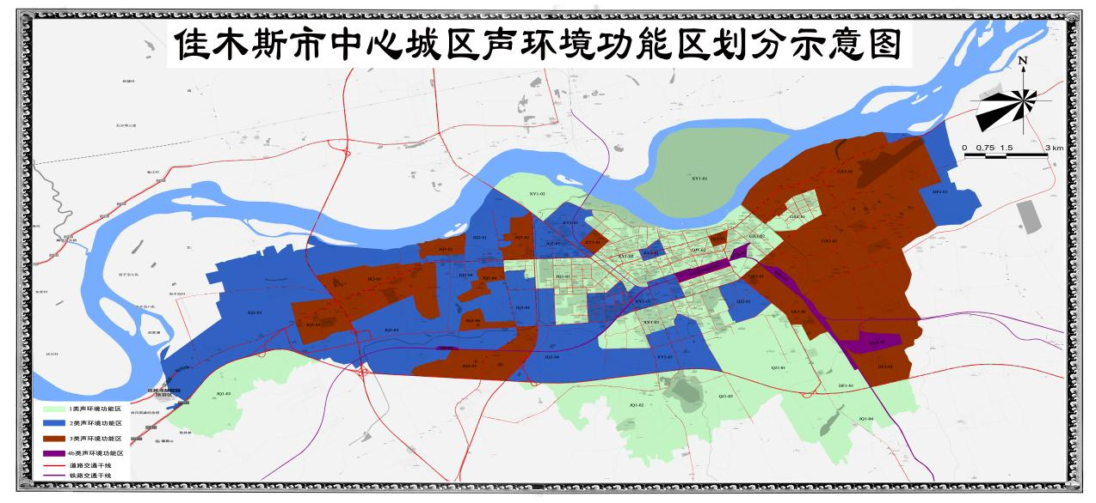
图2.3-1 佳木斯市城区声环境功能区规划成果图

表2.3-6声环境质量标准值 单位：dB（A）
类别 | 标准名称 | 污染因子 | 标准值 |  |  | 备注 | 单位
类别 | 标准名称 | 污染因子 | 类别 |  | 数值 | 备注 | 单位
声环境 | 《声环境质量标准》（GB3096-2008） | 噪声 | 2类 | 昼间 | 60 | 保护目标 | dB(A)
 |  |  |  | 夜间 | 50 | 保护目标 | dB(A)
声环境 | 《声环境质量标准》（GB3096-2008） | 噪声 | 3类 | 昼间 | 65 | 厂界 | dB(A)
 |  |  |  | 夜间 | 55 | 厂界 | dB(A)

土壤污染风险管控标准
本项目土壤评价范围内的建设用地包括工业用地和居住用地，工业用地执行《土壤环境质量 建设用地土壤污染风险管控标准（试行）》（GB36600-2018）表1建设用地土壤污染风险筛选值和管制值中的第二类用地标准，居住用地执行《土壤环境质量 建设用地土壤污染风险管控标准（试行）》（GB36600-2018）表1建设用地土壤污染风险筛选值和管制值中的第一类用地标准，农用地执行《土壤环境质量 农用地土壤污染风险管控标准（试行）》（GB 15618-2018）土壤污染风险筛选值。
表2.3-7《土壤环境质量 建设用地土壤污染风险管控标准（试行）》
序号 | 污染物项目 | 筛选值（mg/kg） |  | 管制值（mg/kg）
序号 | 污染物项目 | 第一类用地 | 第二类用地 | 第一类用地 | 第二类用地
1 | 砷 | 20 | 60 | 120 | 140
2 | 镉 | 20 | 65 | 47 | 172
3 | 铬（六价） | 3.0 | 5.7 | 30 | 78
4 | 铜 | 2000 | 18000 | 8000 | 36000
5 | 铅 | 400 | 800 | 800 | 2500
6 | 汞 | 8 | 38 | 33 | 82
7 | 镍 | 150 | 900 | 600 | 200
8 | 四氯化碳 | 0.9 | 2.8 | 9 | 36
9 | 氯仿 | 0.3 | 0.9 | 5 | 10
10 | 氯甲烷 | 12 | 37 | 21 | 120
11 | 1,1-二氯乙烷 | 3 | 9 | 20 | 100
12 | 1,2-二氯乙烷 | 0.52 | 5 | 6 | 21
13 | 1,1-二氯乙烯 | 12 | 66 | 40 | 200
14 | 顺-1,2-二氯乙烯 | 66 | 596 | 200 | 2000
15 | 反-1,2-二氯乙烯 | 10 | 51 | 31 | 163
16 | 二氯甲烷 | 94 | 616 | 300 | 2000
17 | 1,2-二氯丙烷 | 1 | 5 | 5 | 47
18 | 1,1,1,2-四氯乙烷 | 2.6 | 10 | 26 | 100
19 | 1,1,2,2-四氯乙烷 | 1.6 | 6.8 | 14 | 50
20 | 四氯乙烯 | 11 | 53 | 34 | 183
21 | 1,1,1-三氯乙烷 | 701 | 840 | 840 | 840
22 | 1,1,2-三氯乙烷 | 0.6 | 2.8 | 5 | 15
23 | 三氯乙烯 | 0.7 | 2.8 | 7 | 20
24 | 1,2,3-三氯丙烷 | 0.05 | 0.5 | 0.5 | 5
25 | 氯乙烯 | 0.12 | 0.43 | 1.2 | 4.3
26 | 苯 | 1 | 4 | 10 | 40
27 | 氯苯 | 68 | 270 | 200 | 1000
28 | 1,2-二氯苯 | 560 | 560 | 560 | 560
29 | 1,4-二氯苯 | 5.6 | 20 | 56 | 200
30 | 乙苯 | 7.2 | 28 | 72 | 280
31 | 苯乙烯 | 1290 | 1290 | 1290 | 1200
32 | 甲苯 | 1200 | 1200 | 1200 | 1200
33 | 间二甲苯+对二甲苯 | 163 | 570 | 500 | 570
34 | 邻二甲苯 | 222 | 640 | 640 | 640
35 | 硝基苯 | 34 | 76 | 190 | 760
36 | 苯胺 | 92 | 260 | 211 | 663
37 | 2-氯酚 | 250 | 2256 | 500 | 4500
38 | 苯并[a]蒽 | 5.5 | 15 | 55 | 151
39 | 苯并[a]芘 | 0.55 | 1.5 | 5.5 | 15
40 | 苯并[b]荧蒽 | 5.5 | 15 | 55 | 151
41 | 苯并[k]荧蒽 | 55 | 151 | 550 | 1500
42 | 䓛 | 490 | 1293 | 4900 | 12900
43 | 二苯并[a,h]蒽 | 0.55 | 1.5 | 5.5 | 15
44 | 茚并[1,2,3-cd]芘 | 5.5 | 15 | 55 | 151
45 | 萘 | 25 | 70 | 255 | 700
表2-3-8 《土壤环境质量 农用地土壤污染风险管控标准（试行）》
序号 | 污染物项目^{①②} |  | 风险筛选值
序号 |  |  | pH≤5.5 | 5＜pH≤6.5 | 6.5＜pH≤7.5 | pH＞7.5
1 | 镉 | 水田 | 0.3 | 0.4 | 0.6 | 0.8
1 | 镉 | 其他 | 0.3 | 0.3 | 0.3 | 0.6
2 | 汞 | 水田 | 0.5 | 0.5 | 0.6 | 1.0
2 | 汞 | 其他 | 1.3 | 1.8 | 2.4 | 3.4
3 | 砷 | 水田 | 30 | 30 | 25 | 20
3 | 砷 | 其他 | 40 | 40 | 30 | 25
4 | 铅 | 水田 | 80 | 100 | 140 | 240
4 | 铅 | 其他 | 70 | 90 | 120 | 170
5 | 铬 | 水田 | 250 | 250 | 300 | 350
5 | 铬 | 其他 | 150 | 150 | 200 | 250
6 | 铜 | 水田 | 150 | 150 | 200 | 200
6 | 铜 | 其他 | 50 | 50 | 100 | 100
7 | 镍 |  | 60 | 70 | 100 | 190
8 | 锌 |  | 200 | 200 | 250 | 300
注：①重金属和类金属砷均按元素总量计。
②对于水旱轮作地，采用其中较严格的风险筛选值。

污染物排放标准
1.大气污染物排放标准
本项目锅炉烟气中排放的烟尘、SO₂、NOx浓度要满足《关于印发〈全面实施燃煤电厂超低排放和节能改造工作方案〉的通知》（环发〔2015〕164 号）要求，达到超低排放限值（在基准氧含量6%条件下，烟尘、SO₂、NO_{X}排放浓度分别不高于10mg/m³、35mg/m³、50mg/m³）要求，烟气黑度、汞及其化合物执行《锅炉大气污染物排放标准》（GB13271-2014）表2标准限值；颗粒物执行《大气污染物综合排放标准》（GB16297-1996）表2新污染源大气污染物排放限值；NH₃排放执行《恶臭污染物排放标准》（GB14554-93）表1恶臭污染物厂界二级标准限值。具体标准限值见表2.3-9。
表2.3-9 废气污染物排放标准
污染源类型 | 污染物 | 单位 | 标准限值 | 标准来源
5#锅炉 | 烟尘 | mg/m³ | 10 | 《关于印发〈全面实施燃煤电厂超低排放和节能改造工作方案〉的通知》（环发〔2015〕164号）要求
5#锅炉 | SO₂ | mg/m³ | 35 | 《关于印发〈全面实施燃煤电厂超低排放和节能改造工作方案〉的通知》（环发〔2015〕164号）要求
5#锅炉 | NO_{X} | mg/m³ | 50 | 《关于印发〈全面实施燃煤电厂超低排放和节能改造工作方案〉的通知》（环发〔2015〕164号）要求
5#锅炉 | 烟气黑度 | / | ≤1 | 《锅炉大气污染物排放标准》（GB13271-2014）表2标准限值
5#锅炉 | 汞及其化合物 | mg/m³ | 0.05 | 《锅炉大气污染物排放标准》（GB13271-2014）表2标准限值
灰库  生石灰粉仓 | 颗粒物 | mg/m³ | 120 | 《大气污染物综合排放标准》（GB16297-1996）表2新污染源大气污染物排放限值
灰库  生石灰粉仓 | 颗粒物 | kg/h | 0.39 | 《大气污染物综合排放标准》（GB16297-1996）表2新污染源大气污染物排放限值
无组织 | NH₃ | mg/m³ | 1.5 | 《恶臭污染物排放标准》（GB14554-93）中表1恶臭污染物厂界标准限值
无组织 | 颗粒物 | mg/m³ | 1.0 | 《大气污染物综合排放标准》（GB16297-1996）表2无组织排放监控浓度限值
注：根据《大气污染物综合排放标准》（GB16297-1996）“7其他规定， 新污染源的排气筒一般不应低于15m。若某新污染源的排气筒必须低于15m时，其排放速率标准值按7.3的外推计算结果再严格50%执行；排气筒高度应高于周围200米半径范围的建筑5米以上，不能达到该要求的排气筒应按其高度表列排放速率标准值严格50%执行”，本项目生石灰粉仓和灰库排放高度均为10m，按外推法计算，10m高排气筒排放速率为1.56kg/h，严格50%后排放速率为0.78kg/h，生石灰粉仓和灰库排放高度未高于周围200m半径范围的建筑5m以上，排放速率严格50%执行，严格50%后排放速率为0.39kg/h。
2.废水排放标准
本工程生产废水全部回用，锅炉用水来自佳木斯中恒热电有限公司主热源现有制、补水系统。脱硫废水经曝气、沉淀后用于脱硝补水和输煤系统除尘、除渣用水。含煤废水经厂区内现有污水处理间处理，处理工艺为过滤+沉淀+气浮，处理后的废水进入地下水池回用。锅炉排污水、软化水处理废水、处理后的含煤废水用于输煤栈桥冲洗、输煤系统除尘水、渣库降尘等工序，不外排。无人员新增，不新增生活污水，现有生活污水经过市政污水管网进入佳木斯西区污水处理厂，达标后排入松花江。
表2.3-10 本项目污染物排放标准表
类别 | 标准名称及级（类）别 | 因子 | 标准值
类别 | 标准名称及级（类）别 | 因子 | 单位 | 数值
废水 | 《污水综合排放标准》（GB8978-1996）表4中三级 | pH | 无量纲 | 6-9
废水 | 《污水综合排放标准》（GB8978-1996）表4中三级 | COD | mg/L | 500
废水 | 《污水综合排放标准》（GB8978-1996）表4中三级 | BOD₅ | mg/L | 300
废水 | 《污水综合排放标准》（GB8978-1996）表4中三级 | SS | mg/L | 400
废水 | 《污水综合排放标准》（GB8978-1996）表4中三级 | 氨氮 | mg/L | -
废水 | 《污水综合排放标准》（GB8978-1996）表4中三级 | 总氮 | mg/L | -
废水 | 《污水综合排放标准》（GB8978-1996）表4中三级 | 总磷 | mg/L | -
3.噪声排放标准
本项目施工期噪声排放执行《建筑施工噪声排放标准》（GB12523-2025）表1中标准限值。运营期厂界噪声执行《工业企业厂界环境噪声排放标准》（GB12348-2008）3类标准，具体标准值见表2.3-11。

表2.3-11 噪声排放标准值
对象 | 单位 | 标准限值 |  | 标准来源
对象 | 单位 | 昼间 | 夜间 | 标准来源
运营期厂界噪声 | dB(A) | 65 | 55 | 《工业企业厂界环境噪声排放标准》（GB12348-2008）表1中3类标准
施工期厂界噪声 | dB(A) | 70 | 55 | 《建筑施工噪声排放标准》（GB12523-2025）
4.固体废物排放标准
本项目所排放的固体废物应执行《一般工业固体废物贮存和填埋污染控制标准》（GB 18599-2020）、《固体废物分类与代码目录》及《危险废物贮存污染控制标准》（GB18597-2023）。

评价工作等级和评价范围

环境空气

评价工作等级
依据《环境影响评价技术导则 大气环境（HJ2.2-2018）》中“5.1环境影响识别与评价因子筛选”要求，本项目大气环境影响评价因子主要为项目排放的基本污染物及其他污染物，同时当建设项目排放的SO₂和NOx年排放量大于或等于500t/a时，评价因子应增加二次PM_{2.5}。”
根据对本项目污染源初步调查和工程分析的结果可知，本项目排放的废气污染物有烟尘、SO₂、NO_{x}，特征污染物有汞及其化合物、TSP和NH₃。本次评价等级判定污染物烟尘以《环境影响评价技术导则 大气环境（HJ2.2-2018）》章节“3.3基本污染物”中的可吸入颗粒物（PM₁₀）和细颗粒物（PM_{2.5}）作为评价因子，灰库、生石灰粉仓、碎煤机室、储煤场和渣库排放的颗粒物以TSP作为评价因子。本项目大气环境影响评价因子为PM₁₀、一次PM_{2.5}、SO₂、NO₂、汞及其化合物、TSP和NH₃。
根据《环境影响评价技术导则-大气环境》（HJ2.2-2018），将环境空气影响评价工作分为一、二、三级，划分依据见下表。
表2.4-1 评价工作等级判据一览表
评价工作等级 | 评价工作分级判据
一级 | P_{Max}≥10%
二级 | 1%≤P_{Max}＜10%
三级 | P_{Max}＜1%
其中Pi为第i个污染物的最大地面空气质量浓度占标率，%；D_{10%}为第i个污染物的地面空气质量浓度达到标准值的10%时所对应的最远距离D_{10%}。
Pi的计算式为：
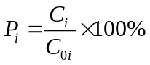
式中：P_{i}—第i个污染物的最大地面空气质量浓度占标率，%；
C_{i}—采用估算模型计算出的第i个污染物的最大1h地面空气质量浓度，μg/m³；
Coi—第i个污染物的环境空气质量浓度标准，μg/m³。一般选用GB3095中1h平均质量浓度的二级浓度限值，如项目位于一类环境空气功能区，应选择相应的一级浓度限值；对该标准中未包含的污染物，使用导则（HJ2.2-2018）中5.2确定的各评价因子1h平均质量浓度限值。对仅有8h平均质量浓度限值、日平均质量浓度限值或年平均质量浓度限值的，可分别按2倍、3倍、6倍折算为1h平均质量浓度限值。
本项目大气环境影响评价因子SO₂、NO₂选用《环境空气质量标准》（GB3095-2012）表1环境空气污染物基本项目浓度限值中1小时平均浓度限值的二级浓度限值；PM₁₀、PM_{2.5}、TSP选用《环境空气质量标准》（GB3095-2012）表1环境空气污染物基本项目浓度限值中1小时平均浓度限值的二级浓度限值中的24小时平均质量浓度值的3倍值；汞及其化合物选用《环境空气质量标准》（GB3095-2012）附录A中年平均质量浓度限值的6倍值；NH₃选用《环境影响评价技术导则 大气环境》（HJ2.2-2018）附录D标准值。
本项目估算模型参数见表2.4-2，估算模型参数选取如下：
（1）根据《环境影响评价技术导则 大气环境》（HJ2.2-2018）“附录B的B.6.1城市/农村选项—当项目周边3km半径范围内一半以上面积属于城市建成区或者规划区时选择城市，否则选择农村”。依据对本项目厂址周边3km半径范围内的用地性质进行调查可知（厂址周边3km半径范围内用地性质分布情况详见图2.4-1），本项目周边3km半径范围内建成区的面积大于周边3km半径范围内面积的一半，因此本次大气环境影响评价选取城市选项。
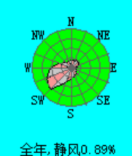
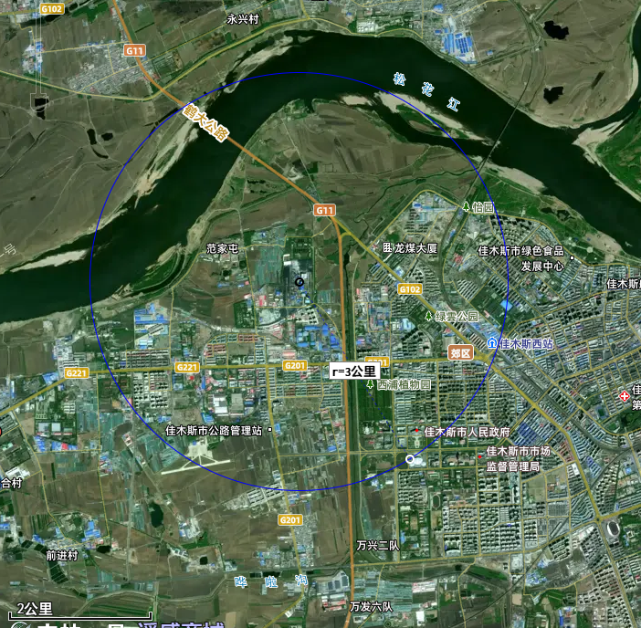
本项目
图2.4-1 厂址3km半径范围内用地性质分布图
（2）根据《环境影响评价技术导则 大气环境》（HJ2.2-2018）“附录B的B.3.1—估算模型所需最高和最低环境温度，一般需选取评价区域近20年以上资料统计结果”。本项目估算采用佳木斯市近20年气象数据统计结果中的最高环境温度34.36℃和最低环境温度取值-32.72℃。
（3）根据《环境影响评价技术导则 大气环境》（HJ2.2-2018）“附录B的B.5地表参数—AERSCREEN的地表参数根据模型特点取项目周边3km范围内占地面积最大的土地利用类型来确定”。本项目周边3km范围内占地面积最大的土地利用类型为城市建设用地，因此本次大气环境影响评价的土地利用类型为城市。
（4）根据《环境影响评价技术导则 大气环境》（HJ2.2-2018）附录B的B.5地表参数—AERMOD和AERSCREEN所需的区域湿度条件根据中国干湿度分布图判断，经过判定，本项目地区属于湿润气候。
（5）根据《环境影响评价技术导则 大气环境》（HJ2.2-2018）“附录B的B.4地形数据—原始地形数据分辨率不得小于90m”，本次大气环境影响评价地形数据分辨率为90m。
（6）根据《环境影响评价技术导则 大气环境》（HJ2.2-2018）“附录B的B.6.2－对估算模型AERSCREEN，当污染源附近3km范围内有大型水体时，需选择岸边熏烟选项”，本项目污染源3km范围内无大型水体，因此本次大气环境影响评价选择岸边熏烟。
表2.4-2 本项目估算模型参数表
参数 |  | 取值 | 参数选择依据
城市/农村选项 | 城市/农村 | 城市 | 根据《环境影响评价技术导则 大气环境》（HJ2.2-2018）附录B中B.6.1城市/农村选项：“当项目周边3km半径范围内一半以上面积属于城市建成区或者规划区时，选择城市，否则选择农村”。根据本次评价对厂址周边3km半径范围内的用地性质调查结果，项目周边3km半径范围内一半以上面积属于城市建成区或者规划区，故本次评价选取城市选项
城市/农村选项 | 人口数 | 82万 | /
最高环境温度/℃ |  | 34.36 | 最高环境温度及最低环境温度取值来源于佳木斯市近二十年气象数据统计结果
最低环境温度/℃ |  | -32.72 | 最高环境温度及最低环境温度取值来源于佳木斯市近二十年气象数据统计结果
土地利用类型 |  | 城市 | /
区域湿度条件 |  | 湿润 | 根据中国干湿地区划分图判断，本项目属于湿润气候
是否考虑地形 | 考虑地形 | ☑是 □否 | 根据《环境影响评价技术导则 大气环境》（HJ2.2-2018）中5.3.2.2：“编制环境影响报告书的项目在采用估算模型计算评价等级时，应输入地形参数”。故本次评价考虑地形
是否考虑地形 | 地形数据分辨率/m | 90 | 根据EIA2018大气预测软件的DEM地形文件，地形数据分辨率90m
是否考虑岸线熏烟 | 考虑岸线熏烟 | ☑是 □否 | 根据《环境影响评价技术导则 大气环境》（HJ2.2-2018）附录B中B.6.2岸边熏烟选项：“对估算模型AERSCREEN，当污染源附近3km范围内有大型水体时，需选择岸边熏烟选项”。本项目附近3km范围内不存在大型水体
是否考虑岸线熏烟 | 岸线距离/km | / | /
是否考虑岸线熏烟 | 岸线方向/° | / | /
根据《环境影响评价技术导则 大气环境》（HJ2.2-2018），“5.3评价等级”中“5.3.1选择项目污染源正常排放的主要污染物及排放参数，采用附录A推荐模型中估算模型分别计算项目污染源的最大环境影响，然后按评价工作分级判据进行分级”。根据《污染物源强核算技术指南 锅炉》（HJ991-2018），“现有工程污染源，正常工况时，废气有组织源强采用实测法核算；非正常工况时，优先采用实测法核算，无法采用实测法核算的，二氧化硫采用物料衡算法、颗粒物和氮氧化物采用产污系数法、汞及其化合物采用类比法核算”。
本项目主要污染物参数表见表2.4-3～表2.4-4，主要污染物估算模型计算结果见表2.4-5～表2.4-7。经计算，本项目主要污染物中最大地面浓度占标率为渣仓排放的TSP的Pmax=14.33%，占标率大于10%。根据《环境影响评价技术导则 大气环境》（HJ2.2-2018），判定本项目环境空气评价等级为一级。

评价范围
根据《环境影响评价技术导则 大气环境》（HJ2.2-2018），本项目D10%小于2.5km，评价范围边长取5km，因此，评价范围为以厂址为中心区域，边长5km的矩形区域作为大气环境影响评价范围。

表2.4-3本项目污染源排放参数一览表（点源）
编号 | 工程内容 | 污染源名称 | 排气筒底部中心坐标/m |  | 排气筒底部海拔高度/m | 排气筒高度/m | 排气筒出口内径/m | 烟气  流量  /m³/h | 烟气出口温度/℃ | 年排放小时数/h | 排放工况 | 污染物排放速率/(kg/h)
编号 | 工程内容 | 污染源名称 | X | Y
1 | 5#锅炉 | 锅炉烟囱 | 78 | 94 | 78 | 70 | 3.5 | 93818.70 | 50 | 1083 | 正常排放 | PM₁₀ | 0.59
 |  |  |  |  |  |  |  |  |  |  |  | PM_{2.5} | 0.38
 |  |  |  |  |  |  |  |  |  |  |  | SO₂ | 2.48
 |  |  |  |  |  |  |  |  |  |  |  | NO_{x} | 3.94
 |  |  |  |  |  |  |  |  |  |  |  | 汞及其化合物 | 0.0006
 |  |  |  |  |  |  |  |  |  |  |  | NH₃ | 0.75
2 | 灰库 | 库顶排放口 | 169 | 457 | 75 | 10 | 0.4 | 2000 | 20 | 1083 | 正常排放 | PM₁₀ | 0.018
3 | 生石灰粉仓 | 仓顶排放口 | 51 | 144 | 77 | 10 | 0.4 | 2000 | 20 | 1083 | 正常排放 | PM₁₀ | 0.002
注：本次评价以本项目各项污染物的预测排放量进行环境空气评价等级的计算，以本项目锅炉烟囱所在位置为环境空气评价的中心经纬度坐标点，锅炉烟气流量采用湿烟气量，NO₂=NOx×0.9，细颗粒物PM_{2.5}的排放量以烟尘的65%计算。
表2.4-4本项目污染源排放参数一览表（面源）
编号 | 名称 | 起点坐标/m |  | 海拔高度/m | 面源  长度/m | 面源  宽度/m | 面源  高度/m | 角度 | 年排放小时数/h | 排放工况 | TSP排放速率（kg/h）
编号 | 名称 | X | Y
1 | 渣仓 | 227 | 502 | 77 | 20 | 50 | 8 | 0 | 1083 | 正常工况 | 0.14
2 | 碎煤机室 | 23 | 39 | 80 | 20 | 20 | 5 | 0 | 1083 | 正常工况 | 0.02
3 | 储煤场 | 154 | 366 | 80 | 90 | 170 | 10 | 0 | 1083 | 正常工况 | 0.001

表2.4-5 本项目污染源估算模型计算结果表（点源）
下风向距离/m | SO₂（锅炉） |  | NO₂（锅炉） |  | PM₁₀（锅炉） |  | PM_{2.5}（锅炉） |  | Hg（锅炉） |  | NH₃（锅炉） |  | PM₁₀（灰库） |  | PM₁₀（生石灰粉仓）
下风向距离/m | 预测质量  浓度/ug/m³ | 占标率% | 预测质量  浓度/ug/m³ | 占标率% | 预测质量  浓度/ug/m³ | 占标率% | 预测质量  浓度/ug/m³ | 占标率% | 预测质量  浓度/ug/m³ | 占标率% | 预测质量  浓度/ug/m³ | 占标  率% | 预测质量  浓度/ug/m³ | 占标  率% | 预测质量  浓度/ug/m³ | 占标  率%
85 | 6.1736 | 1.23 | 8.8476 | 4.42 | 1.3910 | 0.31 | 0.9019 | 0.40 | 0.00042 | 0.14 | 0.5462 | 0.27 | 1.4065 | 0.16 | 0.000444 | 0.05
100 | 5.7211 | 1.14 | 8.1991 | 4.10 | 1.2890 | 0.29 | 0.8358 | 0.37 | 0.00039 | 0.13 | 0.5062 | 0.25 | 2.1932 | 0.20 | 0.00041 | 0.05
167 | / | / | / | / | / | / | / | / | / | / | / | / | 2.2132 | 0.25 | / | /
200 | 4.6183 | 0.92 | 6.6186 | 3.31 | 1.0405 | 0.23 | 0.6747 | 0.30 | 0.00032 | 0.11 | 0.4086 | 0.20 | 2.1485 | 0.25 | 0.000221 | 0.02
300 | 4.3269 | 0.87 | 6.2010 | 3.10 | 0.9749 | 0.22 | 0.6321 | 0.28 | 0.00030 | 0.10 | 0.3828 | 0.19 | 1.7013 | 0.19 | 0.000136 | 0.02
400 | 3.8695 | 0.77 | 5.5455 | 2.77 | 0.8718 | 0.19 | 0.5653 | 0.25 | 0.00027 | 0.09 | 0.3424 | 0.17 | 1.3270 | 0.15 | 0.000097 | 0.01
500 | 3.4508 | 0.69 | 4.9454 | 2.47 | 0.7775 | 0.17 | 0.5041 | 0.22 | 0.00024 | 0.08 | 0.3053 | 0.15 | 1.0552 | 0.12 | 0.000073 | 0.01
600 | 3.0136 | 0.60 | 4.3187 | 2.16 | 0.6790 | 0.15 | 0.4402 | 0.20 | 0.00021 | 0.07 | 0.2666 | 0.13 | 0.8541 | 0.09 | 0.000056 | 0.01
700 | 2.6609 | 0.53 | 3.8134 | 1.91 | 0.5995 | 0.13 | 0.3887 | 0.17 | 0.00018 | 0.06 | 0.2354 | 0.12 | 0.7287 | 0.08 | 0.000047 | 0.01
800 | 2.4873 | 0.50 | 3.5646 | 1.78 | 0.5604 | 0.12 | 0.3634 | 0.16 | 0.00017 | 0.06 | 0.2201 | 0.11 | 0.6112 | 0.07 | 0.000039 | 0.00
900 | 2.5244 | 0.50 | 3.6178 | 1.81 | 0.5688 | 0.13 | 0.3688 | 0.16 | 0.00017 | 0.06 | 0.2234 | 0.11 | 0.5284 | 0.06 | 0.000033 | 0.00
1000 | 2.5082 | 0.50 | 3.5946 | 1.81 | 0.5651 | 0.13 | 0.3664 | 0.16 | 0.00017 | 0.06 | 0.2219 | 0.11 | 0.4622 | 0.05 | 0.000029 | 0.00
下风向最大质量浓度及占标率% | 6.1736 | 1.23 | 8.8476 | 4.42 | 1.3910 | 0.31 | 0.9019 | 0.40 | 0.00042 | 0.14 | 0.5462 | 0.27 | 2.2132 | 0.25 | 0.000444 | 0.05
D10%最远  距离/m | / |  | / |  | / |  | / |  | / |  | / |  | / |  | /
表2.4-6 本项目主要污染源估算模型计算结果表（面源）
下风向距离/m | TSP（渣仓） |  | 下风向  距离/m | TSP（碎煤机室） |  | 下风向  距离/m | TSP（储煤场）
下风向距离/m | 预测质量浓度/ug/m³ | 占标率% | 下风向  距离/m | 预测质量浓度/ug/m³ | 占标率% | 下风向  距离/m | 预测质量浓度/ug/m³ | 占标率%
94 | 128.95 | 14.33 | 48 | 0.031855 | 3.54 | 156 | 0.52315 | 0.06
100 | 122.26 | 13.58 | 100 | 0.020182 | 2.24 | 200 | 0.43981 | 0.05
200 | 62.688 | 6.97 | 200 | 0.010402 | 1.16 | 300 | 0.31259 | 0.03
300 | 39.349 | 4.37 | 300 | 0.006539 | 0.73 | 400 | 0.23588 | 0.03
400 | 27.849 | 3.09 | 400 | 0.004639 | 0.52 | 500 | 0.18495 | 0.02
500 | 20.936 | 2.33 | 500 | 0.003487 | 0.39 | 600 | 0.1498 | 0.02
600 | 16.519 | 1.84 | 600 | 0.002752 | 0.31 | 700 | 0.1246 | 0.01
700 | 13.492 | 1.50 | 700 | 0.002247 | 0.25 | 800 | 0.1058 | 0.01
800 | 11.308 | 1.26 | 800 | 0.001884 | 0.21 | 900 | 0.091346 | 0.01
900 | 9.669 | 1.07 | 900 | 0.001611 | 0.18 | 1000 | 0.079958 | 0.01
1000 | 8.4011 | 0.93 | 1000 | 0.001399 | 0.16 | / | / | /
下风向最大质量浓度及占标率% | 128.95 | 14.33 | 下风向最大质量浓度及占标率% | 0.031855 | 3.54 | 下风向最大质量  浓度及占标率% | 0.52315 | 0.06
D10%最远  距离/m | / |  | D10%最远  距离/m | / |  | D10%最远  距离/m | /

地表水环境
根据《环境影响评价技术导则 地表水环境》（HJ2.3-2018）中规定的地表水环境影响评价级别的判定方法，水污染型建设项目评价等级划分依据见表2.4-7。
表2.4-7 地表水评价等级判定依据
评价等级 | 判定依据
评价等级 | 排放方式 | 废水排放量Q/（m³/d）  水污染物当量W/（无量纲）
一级 | 直接排放 | Q≥20000或W≥600000
二级 | 直接排放 | 其他
三级A | 直接排放 | Q＜200或W＜6000
三级B | 间接排放 | ——
注1：水污染物当量数等于该污染物的年排放量除以该污染物的污染当量值（见附录A），计算排放污染物的污染物当量数，应区分第一类水污染物和其他类水污染物，统计第一类污染物当量数总和，然后与其他类污染物按照污染物当量数从大到小排序，取最大当量数作为建设项目评价等级确定的依据。
注2：废水排放量按行业排放标准中规定的废水种类统计，没有相关行业排放标准要求的通过工程分析合理确定，应统计含热量大的冷却水的排放量，可不统计间接冷却水、循环水以及其他含污染物极少的清净下水的排放量。
注3：厂区存在堆积物（露天堆放的原料、燃料、废渣等以及垃圾堆放场）、降尘污染的，应将初期雨污水纳入废水排放量，相应的主要污染物纳入水污染当量计算。
注4：建设项目直接排放第一类污染物的，其评价等级为一级；建设项目直接排放的污染物为受纳水体超标因子的，评价等级不低于二级。
注5：直接排放受纳水体影响范围涉及饮用水水源保护区、饮用水取水口、重点保护与珍稀水生生物的栖息地、重要水生生物的自然产卵场等保护目标时，评价等级不低于二级。
注6：建设项目向河流、湖库排放温排水引起受纳水体水温变化超过水环境质量标准要求，且评价范围有水温敏感目标时，评价等级为一级。
注7：建设项目利用海水作为调节温度介质，排水量≥500万m³/d，评价等级为一级；排水量＜500万m³/d，评价等级为二级。
注8：仅涉及清净下水排放的，如其排放水质满足受纳水体水环境质量标准要求的，评价等级为三级A。
注9：依托现有排放口，且对外环境未新增排放污染物的直接排放建设项目，评价等级参照间接排放，定为三级B。
注10：建设项目生产工艺中有废水产生，但作为回水利用，不排放到外环境的，按三级B 评价。
本项目不新增员工，不新增生活污水。生产废水全部回用，不外排。根据《环境影响评价技术导则 地表水环境》（HJ2.3-2018）的规定，本项目地表水环境影响评价工作等级为三级B。

地下水环境
根据《环境影响评价技术导则 地下水环境》（HJ610-2016）附录A，本项目属于其中第142条“热力生产和供应工程”报告书类项目，属于地下水环境影响评价项目分类中的Ⅳ类项目，Ⅳ类建设项目不开展地下水环境影响评价。

声环境
（1）评价工作等级
根据《环境影响评价技术导则 声环境》（HJ2.4-2021），声环境影响评价工作等级一般分为三级，一级为详细评价，二级为一般性评价，三级为简要评价。
1）评价范围内有适用于GB3096规定的0类声环境功能区域，或建设项目建设前后评价范围内声环境保护目标噪声级增量达5dB（A）以上（不含5dB（A）），或受影响人口数量显著增加时，按一级评价。
2）建设项目所处的声环境功能区为GB3096规定的1类、2类地区，或建设项目建设前后评价范围内声环境保护目标噪声级增量达3dB(A)～5dB（A），或受噪声影响人口数量增加较多时，按二级评价。
3）建设项目所处的声环境功能区为GB3096规定的3类、4类地区，或建设项目建设前后评价范围内声环境保护目标噪声级增量在3dB（A）以下（不含3dB（A）），且受影响人口数量变化不大时，按三级评价。
4）在确定评价等级时，如果建设项目符合两个等级的划分原则，按较高等级评价。
5）机场建设项目航空器噪声影响评价等级为一级。
本工程具体情况为：根据《环境影响评价技术导则-声环境》（HJ2.4-2021）中噪声环境影响评价等级划分原则，本项目所在区域适用于《声环境质量标准》（GB3096-2008）规定的3类地区，项目建设前后噪声级增加较小且受噪声影响的人口数量变化不大，因此，声环境影响评价工作等级确定为三级。
（2）评价范围
根据《环境影响评价技术导则 声环境》（HJ2.4-2021）中关于噪声环境影响评价范围的确定原则，本评价噪声评价范围厂界外200m。

土壤环境
（1）评价工作等级
根据《环境影响评价技术导则 土壤环境（试行）》（HJ964-2018）附录A确定本项目属于“燃煤锅炉总容量65t/h以上的热力生产工程”，土壤环境影响评价项目类别为Ⅲ类。
通过土壤环境影响识别，本项目属于污染影响型项目，影响途径主要为大气沉降。
污染影响型：
将建设项目占地规模分为大型（≥50hm²）、中型（5~50hm²）、小型（≤5hm²），本项目占地面积314914m²（31.4914hm²），占地规模为中型规模。建设项目占地主要为永久占地。
建设项目所在地周边的土壤环境敏感程度分为敏感、较敏感、不敏感，判别依据见表2.4-8。
表2.4-8 污染影响型敏感程度分级表
敏感程度 | 判别依据
敏感 | 建设项目周边存在耕地、园地、牧草地、饮用水水源地或居民区、学校、医院、疗养院、养老院等土壤环境敏感目标的
较敏感 | 建设项目周边存在其他土壤环境敏感目标的
不敏感 | 其他情况
根据土壤环境影响评价项目类别、占地规模与敏感程度划分评价工作等级，详见表2.4-9。
表2.4-9 污染影响型土壤环境工作等级划分表
占地规模  评价工作等级  敏感程度 | Ⅰ类 |  |  | Ⅱ类 |  |  | Ⅲ类
占地规模  评价工作等级  敏感程度 | 大 | 中 | 小 | 大 | 中 | 小 | 大 | 中 | 小
敏感 | 一级 | 一级 | 一级 | 二级 | 二级 | 二级 | 三级 | 三级 | 三级
较敏感 | 一级 | 一级 | 二级 | 二级 | 二级 | 三级 | 三级 | 三级 | -
不敏感 | 一级 | 二级 | 二级 | 二级 | 三级 | 三级 | 三级 | - | -
注：“－”表示可不开展土壤环境影响评价工作
本项目为污染影响型建设项目，周边存在居民区和耕地，因此敏感程度属于敏感。确定本次土壤环境评价等级为三级。
（2）评价范围
根据《环境影响评价技术导则 土壤环境（试行）》（HJ964-2018）“7.2调查评价范围”，本项目为污染影响型项目，评价等级为三级，因此本项目土壤环境影响评价范围为厂区占地范围及厂区边界外0.05km范围内。

生态环境
（1）评价等级
根据《环境影响评价技术导则 生态影响》（HJ19-2022）中“6.1评价等级判定”要求中“6.1.8符合生态环境分区管控要求且位于原厂界（或永久用地）范围内的污染影响类改扩建项目，位于已批准规划环评的产业园区内且符合规划环评要求、不涉及生态敏感区的污染影响类建设项目，可不确定评价等级，直接进行生态影响简单分析。”本项目在原有厂区永久占地范围内建设，不新增占地，直接进行生态影响简单分析。
（2）评价范围
本项目无须设置生态环境评价范围。

环境风险
1.建设项目风险源调查
根据《建设项目环境风险评价技术导则》（HJ169-2018）的规定，建设项目环境风险评价工作等级分为一级、二级和三级。根据建设项目涉及的物质及工艺系统危险性和所在地的环境敏感性确定环境风险潜势，按照下表确定评价工作等级。风险潜势为Ⅳ及以上，进行一级评价；风险潜势为Ⅲ，进行二级评价；风险潜势为Ⅱ，进行三级评价；风险潜势为Ⅰ，可开展简单分析。
表2.4-10 建设项目环境风险评价工作等级划分一览表（HJ169-2018）
环境风险潜势 | Ⅳ、Ⅳ⁺ | Ⅲ | Ⅱ | Ⅰ
评价工作等级 | 一 | 二 | 三 | 简单分析ª
a：相对于详细评价工作内容而言，在描述危险物质、环境影响用途、环境危害后果、风险防范措施等方面给出定性的说明。
本项目锅炉为床上点火，使用木材点火，不使用柴油。本项目所涉及的危险物质主要为设备检修产生的废矿物油。
2.危险物质及工艺系统危险性（P）分级
根据《建设项目环境风险评价技术导则》（HJ169-2018）中“6.2 P的分级确定”可知，应分析建设项目生产、使用、储存过程中涉及的有毒有害、易燃易爆物质，参见“附录B重点关注的危险物质及临界量”确定危险物质的临界量。定量分析危险物质数量与临界量的比值（Q）和所属行业及生产工艺特点（M），按“附录C危险物质及工艺系统危险性（P）的分级”对危险物质及工艺系统危险性（P）等级进行判断。
①危险物质数量与临界量比值（Q）
根据《建设项目环境风险评价技术导则》（HJ169-2018）中附录C中C.1.1可知，应计算所涉及的每种危险物质在厂界内的最大存在总量与其在导则中附录B中对应临界量的比值Q。在不同厂区的同一种物质，按其在厂界内的最大存在总量计算。当只涉及一种危险物质时，计算该物质的总量与其临界量比值，即为Q；当存在多种危险物质时，则按下式计算物质总量与其临界量比值（Q）：
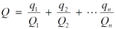
式中，q_{n}：每种危险物质的最大存在总量，t；Q_{n}：每种危险物质的临界量，t。
当Q＜1时，该项目环境风险潜势为Ⅰ；当Q≥1时，将Q值划分为1≤Q＜10，10≤Q＜100，Q≥100。
本项目危险物质最大存在总量和临界量的比值Q情况见表2-4-14，通过计算可知本项目危险物质数量与临界量比值Q=0.00004＜1，该项目环境风险潜势为Ⅰ级。
表2.4-11 本项目Q值确定表
序号 | 危险物质名称 | CAS号 | 最大存在总量q_{n}/t | 临界值Q_{n}/t | 该种危险物质Q值
1 | 废矿物油 | / | 0.1 | 2500 | 0.00004
项目Q值∑ |  |  |  |  | 0.00004
3.环境风险评价等级判定
根据《建设项目环境风险评价技术导则》（H169-2018），本项目危险物质数量与临界量比值Q为0.00004＜1，环境风险潜势为Ⅰ级，根据表2.4-10，本项目环境风险评价等级为简单分析。

主要环境保护目标
经现场踏查，本项目评价范围内无国家级、省级、市级自然保护区、风景名胜区、名胜古迹、疗养院以及重要的政治文化设施和饮用水水源保护区等保护目标。本项目表2.5-1中选取距离厂址较近的居民区、村屯、学校作为代表性环境空气保护目标；声环境保护目标见表2.5-2和图2.4-4。
表2.5-1 本项目环境保护目标情况表
环境  要素 | 序号 | 名称 | 坐标 |  | 保护  对象 | 保护内容 | 环境功能区 | 相对厂址方位 | 相对厂界距离约/m
环境  要素 | 序号 | 名称 | 经度 | 纬度
环境  空气 | 1 | 范家屯 | 130.28382161 | 46.82325567 | 居住区 | 人群 | 《环境空气质量标准》（GB3095-2012）二类功能区 | NW | 约540
环境  空气 | 2 | 范家村 | 130.29155800 | 46.82471844 | 居住区 | 人群 | 《环境空气质量标准》（GB3095-2012）二类功能区 | NW | 约260
环境  空气 | 3 | 原热电厂家属区 | 130.29146775 | 46.81684600 | 居住区 | 人群 | 《环境空气质量标准》（GB3095-2012）二类功能区 | W | 约30
环境  空气 | 4 | 黑锻新城小区 | 130.29828420 | 46.81459052 | 居住区 | 人群 | 《环境空气质量标准》（GB3095-2012）二类功能区 | S | 约60
环境  空气 | 5 | 南侧市区 | 130.28177736 | 46.80715124 | 居住区 | 人群 | 《环境空气质量标准》（GB3095-2012）二类功能区 | S | 约440
环境  空气 | 6 | 东侧市区 | 130.33175138 | 46.80816843 | 居住区 | 人群 | 《环境空气质量标准》（GB3095-2012）二类功能区 | E | 约580
环境  空气 | 7 | 佳木斯市郊区长青中学 | 130.30214900 | 46.80251800 | 文化区 | 人群 | 《环境空气质量标准》（GB3095-2012）二类功能区 | SE | 约1500
环境  空气 | 8 | 佳市长青小学 | 130.30203335 | 46.80135667 | 文化区 | 人群 | 《环境空气质量标准》（GB3095-2012）二类功能区 | SE | 约1600
环境  空气 | 9 | 佳木斯市第十六中学 | 130.28161094 | 46.80752946 | 文化区 | 人群 | 《环境空气质量标准》（GB3095-2012）二类功能区 | SW | 约2200
环境  空气 | 10 | 云环小学 | 130.28201937 | 46.80876045 | 文化区 | 人群 | 《环境空气质量标准》（GB3095-2012）二类功能区 | SW | 约1000
地表水环境 | 1 | 松花江 | / | / |  | 地表水环境质量 | 《地表水环境质量标准》（GB3838-2002）表1地表水环境质量标准基本项目标准限值中Ⅳ类水体标准 | NW | 约1330
土壤  环境 | 1 | 厂址及周边建设用地 | - | - |  | - | 《土壤环境质量 建设用地土壤污染风险管控标准（试行）》（GB36600-2018）中第一类用地和第二类用地筛选值要求；《土壤环境质量 农用地土壤污染风，险管控标准（试行）》（GB 15618-2018）中农用地土壤污染风险筛选值 | 厂址周围50m范围
表2.5-2 本项目声环境保护目标调查表
序号 | 声环境保护  目标名称 | 空间相对位置/m |  | 方位 | 距厂界最近距离约/m | 执行标准/功能区类别 | 声环境保护目标情况说明（介绍声环境保护目标建筑结构、朝向、楼层、周围环境情况）
序号 | 声环境保护  目标名称 | X | Y
1 | 原热电厂家属区 | 130.29146775 | 46.81684600 | W | 约30 | 《声环境质量标准》（GB3096-2008）  表1环境噪声限值中的2类标准 | 砖混、南北向，6层楼房
2 | 黑锻新城小区 | 130.29828420 | 46.81459052 | S | 约60 | 《声环境质量标准》（GB3096-2008）  表1环境噪声限值中的2类标准 | 砖混，南北向，15层楼房

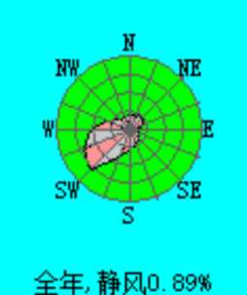
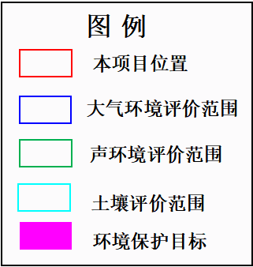
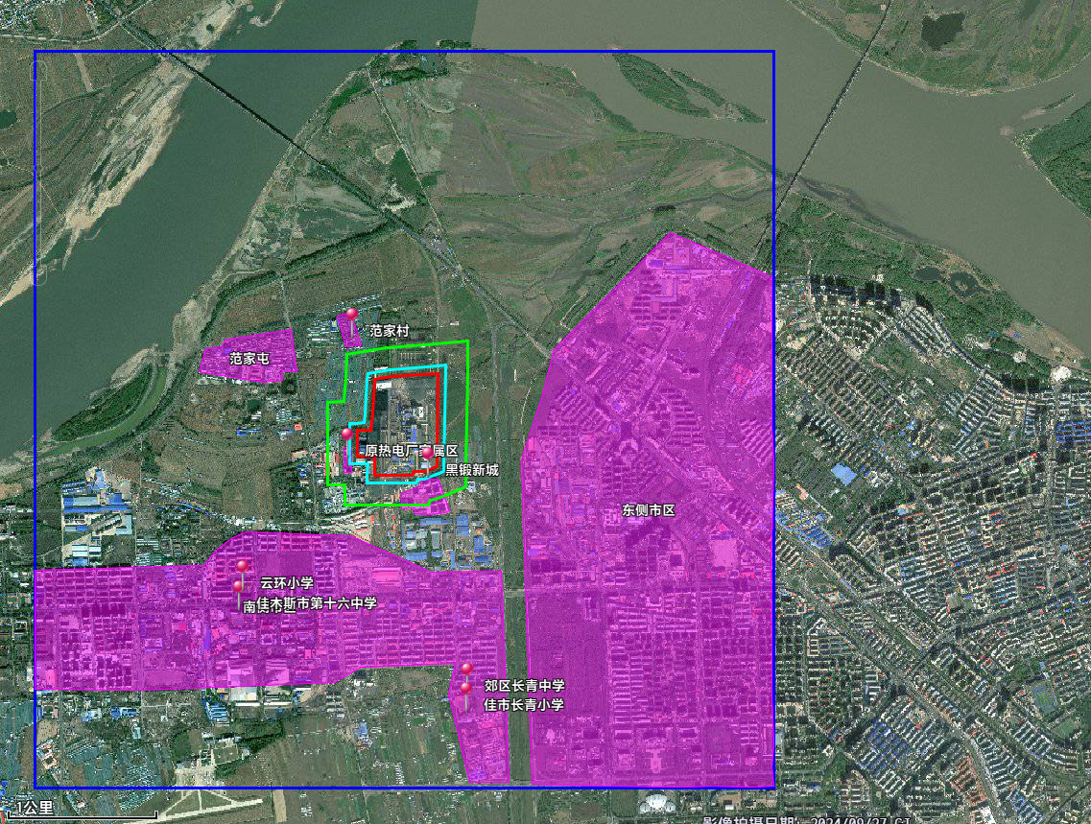
图2.5-1 本项目评价范围及环境保护目标图

建设项目工程分析

现有工程概况

现有工程历史沿革
佳木斯热电厂是国家“八五”期间56个地方大中型重点建设项目之一。前身佳木斯热电厂工程于1989年立项，1989年2月得到原黑龙江省环保局的批复，1990年经国家计划委员会计工一〔1990〕1595号文件和计投资〔1990〕578号文件批准建设。工程于1992年4月开工建设，由于地方自筹资金不到位，1997 年仅完成2×220t/h旋风炉+1×50MW机组建设，1×25MW机组暂停建设。经市政府招商引进，热电厂于1999年8月—2010年8月期间由佳木斯龙实热电有限公司租赁经营；总装机容量75MW，年发电量3.2 亿千瓦时，供热面积670万平方米。配备一台 50MW和一台25MW双抽式机组，共有两台220/9.8-12型旋风燃煤蒸汽锅炉1、2#锅炉。1#机组于1999年10月正式并网发电；2#机组于2003年11月正式并网发电。2010年 8 月～2012年4月期间由国电兴隆公司租赁经营；2012年4月—2012年10月期间由佳木斯市永旭环保能源有限公司经营。2013年8月至今由佳木斯中恒热电有限公司经营。
为落实佳市供热发展规划部署，确保热源长期安全稳定，佳木斯中恒热电有限公司拟建设3#锅炉和4#锅炉作为供暖锅炉，2台58MW往复炉排热水锅炉（5#锅炉和6#锅炉）作为调峰锅炉。建设单位委托哈尔滨工业大学编制完成了《佳木斯中恒热电有限公司新建、扩建锅炉房工程环境影响报告书》（佳环建审〔2014〕30号）。2022年5月18日该项目一期工程通过了环保验收，验收范围为3#锅炉和4#锅炉及其附属配套设施。项目投产后替代了佳木斯市西区分散小锅炉房163座，共计231台小锅炉，目前替代的231台小锅炉均已拆除。环评中新建的5#锅炉建成后未投产，6#锅炉不再建设。2024年企业对4#锅炉进行超低改造，并填写建设项目环境影响登记表（备案号202423081100000019）。3#锅炉因未进行超低改造，目前未运行。
原有2×220t/h 高温高压旋风锅炉和1×50MW+1×25MW抽凝汽轮发电机组，因锅炉烟气不达标，机组运行冷源损失大，热效率低等问题，2015年佳木斯中恒热电有限公司决定在原机组扩建端北侧新建2台240t/h高温高压流化床锅炉（1#锅炉和2#锅炉）＋1×50MW＋1×25MW背压汽轮发电机组（1#发电机组和2#发电机组）替换现有发电机组。原有发电机组逐步拆除。2015年12月17日，黑龙江省环境保护厅以黑环审〔2015〕138号文对该项目环境影响报告书进行了批复。2018年1月30日该项目通过了环保验收。1#锅炉和2#锅炉于2023年进行超低改造，并填写建设项目环境影响登记表（备案号202323081100000027）。
2024年2月，佳木斯中恒热电有限公司编制完成《佳木斯中恒热电有限公司突发环境事件应急预案》，并在佳木斯市生态环境局进行备案，备案编号230800-2024-006-L。
未进行超低排放改造的3#锅炉目前处于停用状态，厂区内现有运行的三台锅炉无法满足冬季供暖需求。考虑到若启用3#锅炉将产生较大余热，超出实际所需负荷，企业决定启用5#锅炉进行调峰。
调峰锅炉数量由原环评中的2台调整为1台，配套的120m烟囱不再建设，锅炉烟气依托厂区内现有的一根70m高烟囱排放。根据《关于印发环评管理中部分行业建设项目重大变动清单的通知》（环办〔2015〕52号）、《中华人民共和国环境影响评价法》和《建设项目环境保护管理条例》（国务院令第682 号）等有关规定，属于《污染影响类建设项目重大变动清单（试行）》（环办环评函〔2020〕688号）中第10条：环境保护措施中主要排放口排气筒高度降低10%及以上的。建设单位应当重新报批建设项目的环境影响评价文件。
现有工程近三年不存在环境信访问题。

现有工程组成
佳木斯中恒热电有限公司现有热水锅炉4台，其中，2台为240t/h高温高压流化床锅炉（1#、2#炉），1台为154MW循环流化床热水锅炉（3#炉），1台116MW循环流化床热水锅炉（4#炉）。
现有工程组成一览表见下表3.1-1。
表3.1-1 现有主要建设内容一览表
工程类别 | 项目名称 | 建设内容
主体工程 | 锅炉 | 2台为240t/h高温高压流化床锅炉（1#、2#锅炉），1台为154MW循环流化床热水锅炉（3#锅炉），1台为116MW循环流化床热水锅炉（4#锅炉），燃煤量约55万t/a。
辅助工程 | 锅炉房 | 1#、2#锅炉房建筑面积4300m²，内置2台（1#、2#炉）为高温高压流化床锅炉及1×50MW＋1×25MW 背压汽轮发电机组。  3#、4#锅炉锅炉房建筑面积1200m²，内置1台154MW循环流化床热水锅炉（3#锅炉），1台116MW循环流化床热水锅炉（4#锅炉）。
辅助工程 | 燃烧系统 | 燃料煤经输煤皮带进入炉前各煤仓，燃料煤通过炉排输送进锅炉内进行燃烧。锅炉燃烧空气由送风机供给，每台炉各设一台送风机，安装在锅炉间零米层，风由送风机分成两路风道送至锅炉两侧的进风口进入炉膛，支持锅炉燃烧。
辅助工程 | 输送系统 | 输煤系统采用单路胶带运输机。地下受煤煤斗，其下设置给煤机，燃煤通过给煤机送入胶带机，进入运煤系统。
辅助工程 | 输送系统 | 输煤栈桥采用全封闭布置，采用钢筋混凝土基础砖墙围护，预制盖板封顶并上铺彩钢瓦，窗采用塑钢窗。
辅助工程 | 热力系统 | 锅炉的供回水温度为130℃/70℃回水温差60℃。锅炉房厂区供热管道（DN600）与原西城热源出口总供回水管道（一级网）直接连接。
辅助工程 | 除灰渣系统 | 除渣采用机械除渣的方式，除灰采用正压浓相气力除灰方式。
辅助工程 | 危废贮存库 | 厂区东南侧建有1座20m²的危险废物贮存库，废矿物油收集后暂存于危废贮存库，委托佳木斯大江环境治理有限公司处置。
贮运工程 | 物料来源、运输 | 燃煤采用公路运输，点火油用轻柴油、脱硫用的生石灰粉，采用汽车运输方式进厂。
贮运工程 | 储煤场 | 厂内设置一个露天储煤场，占地面积15320m²、堆高10m、贮煤能力约为10万t，可满足现有4台锅炉60天最大燃煤量。煤场周围设置2.5米高实体围墙，围墙上设置总长400米，高11米的防风抑尘网。
贮运工程 | 石灰粉储运 | 脱硫所用石灰粉采用直接采购方案，由汽车运输进厂。
贮运工程 | 全封闭渣库 | 总容积10000m³，设置在3#、4#锅炉房南侧。
贮运工程 | 全封闭灰库 | 建筑面积5000m²，总容积为35000m³，设置在储煤场北侧，可满足贮存4台锅炉满负荷运行75天的灰量
公用工程 | 给水 | 锅炉用水水源为地下水，由佳木斯中恒热电有限公司主热源一网供给，生活用水由市政管网供给。
公用工程 | 排水 | 生产废水全部回用，生产废水主要包括锅炉排污水、化学水处理排污水、脱硫废水和含煤废水（输煤栈桥冲洗排水、输煤系统除尘排水）  锅炉定期排污水经降温池降温、沉淀后，用于降尘、除渣；脱硫废水用于灰渣除尘；初期雨水经雨水收集池收集沉淀后排入地下水池，用于输煤系统除尘。输煤系统降尘废水收集于地下水池中，循环用于地面及输煤皮带冲洗。池内沉煤定期清理再用；生活污水排入市政管网经污水处理厂处理后达标排放。
公用工程 | 供电 | 依托厂内发电机组供电。
环保工程 | 废气 | 1#锅炉、2#锅炉烟气分别经电袋复合除尘+炉内喷钙+SNCR脱硝+半干法烟气循环流化床脱硫工艺处理后通过同一根99m高烟囱排放；4#锅炉烟气经电袋复合除尘+低氮燃烧+SNCR脱硝+半干法烟气循环流化床脱硫工艺处理后通过155m高烟囱排放；3#锅炉烟气经电袋复合除尘+炉内喷钙+SNCR脱硝处理后与4#锅炉经过同一根155m高烟囱排放，每台锅炉安装固定的连续在线监测装置，用来监测烟气中颗粒物、SO₂、NO_{X}排放浓度。在线监测设备均与佳木斯市生态环境局联网。碎煤机室全封闭，输煤栈桥采用全封闭布置，采用钢筋混凝土基础砖墙围护，预制盖板封顶并上铺彩钢瓦，窗采用塑钢窗。储煤场围墙上设置防风抑尘网，不装卸时用篷布覆盖，定期洒水降尘。
环保工程 | 废水 | 生产废水全部回用，锅炉用水来自佳木斯中恒热电有限公司主热源现有制、补水系统，锅炉排污水用于灰渣加湿回用，不外排。生活污水通过市政污水管网进入佳木斯西区污水处理厂，达标后排入松花江。
环保工程 | 噪声 | 现有工程主要噪声源为锅炉风机、碎煤机、水泵等设备运转时产生的噪声。采取设备间隔声，基础减振，安装低噪声设备、安装风机管道消声器，加隔音罩等措施降噪。
环保工程 | 固体废物 | 现有工程锅炉产生的灰渣（含脱硫副产物）外售佳木斯北方奥特建材有限公司综合利用；职工生活垃圾交由市政部门统一处理，废布袋由厂家定期更换后回收处理；废机油暂存于危废贮存库，定期委托佳木斯大江环境治理有限公司处置。
环保工程 | 地下水污染防治措施 | 危废贮存库、升压站的事故油池为重点防渗区，采用1.5mm厚土工膜+250mm抗渗混凝土进行防渗处理；储煤场、污水处理间、化学水处理间、锅炉房、汽机间、升压站、冷却塔、初期雨水收集池为一般防渗，地面采用抗渗混凝土进行防渗；厂区道路为简单防渗区，采取水泥地面硬化的防渗措施。

现有工程环保审批情况
现有工程环保审批情况一览表见下表3.1-2。企业按照《火电行业排污许可证申请与核发技术规范》（环水体﹝2016﹞189号）要求按月、按季、按年填报了排污许可证执行报告。

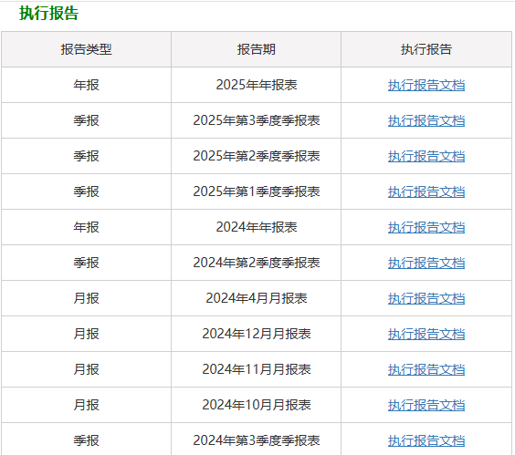
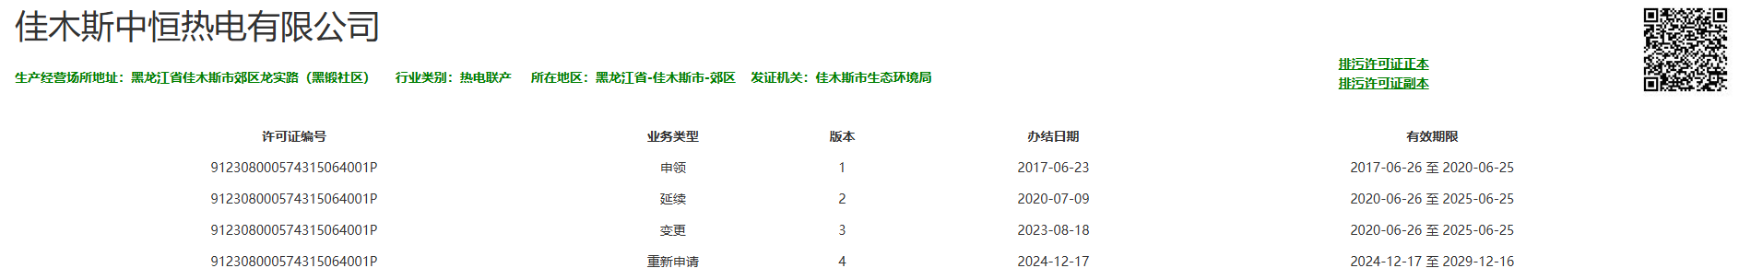

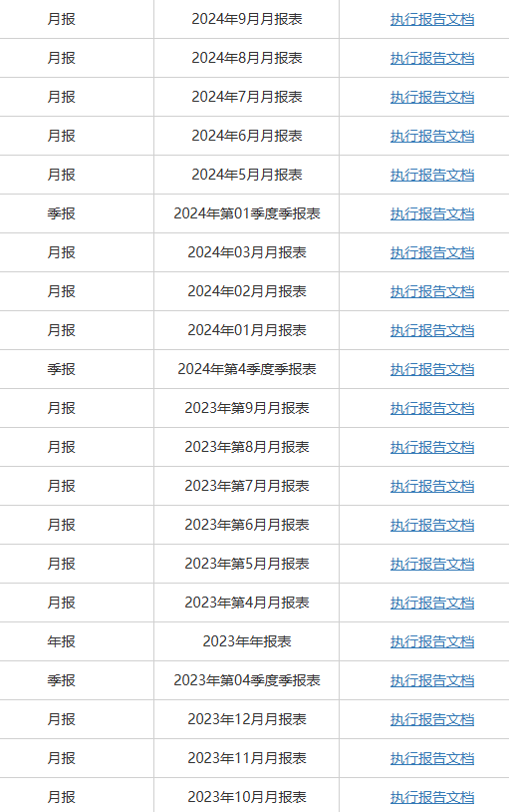

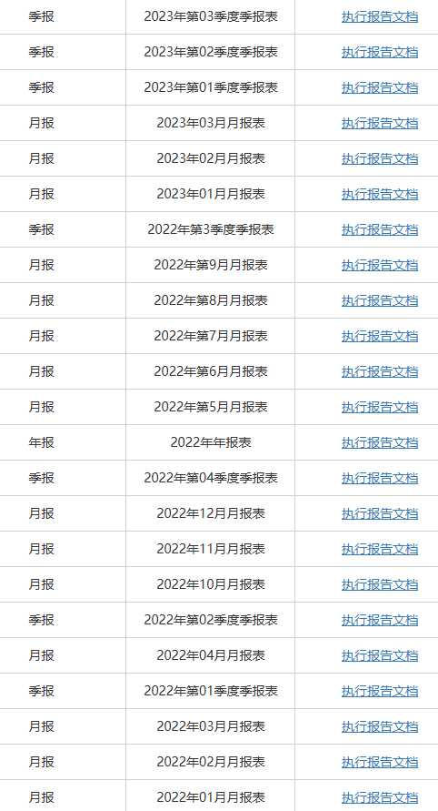
图3.1-1 执行报告截图见图3.1-1
表3.1-2 现有工程环保审批情况一览表
序号 | 项目名称/企业名称 | 审批/备案部门 | 审批/备案时间 | 审批/备案文件名称 | 审批/备案文号 | 排污许可
1 | 2×220t/h 高温高压旋风锅炉和1×50MW+1×25MW抽凝汽轮发电机组建设项目 | 原黑龙江省环保局 | 1989年2月 | / | / | 佳木斯中恒热电有限公司排污许可证912308000574315064001P
2 | 佳木斯中恒热电有限公司1×50MW+1×25MW背压汽轮发电机组热源改造项目环境影响报告书 | 原黑龙江省环境保护厅 | 2015年12月17日 | 《关于佳木斯中恒热电有限公司1×50MW+1×25MW背压汽轮发电机组热源改造项目环境影响报告书的批复意见》 | 黑环审〔2015〕138号 | 佳木斯中恒热电有限公司排污许可证912308000574315064001P
3 | 佳木斯中恒热电有限公司1×50MW+1×25MW背压汽轮发电机组热源改造项目环境影响报告书 | / | 2018年1月30日 | 通过自主验收 | / | 佳木斯中恒热电有限公司排污许可证912308000574315064001P
4 | 佳木斯中恒热电有限公司新建、扩建锅炉房工程环境影响报告书 | 原佳木斯市环保局 | 2014年4月28日 | 《关于佳木斯中恒热电有限公司新建、扩建锅炉房工程环境影响报告书的批复意见》 | 佳环建审〔2014〕30号 | 佳木斯中恒热电有限公司排污许可证912308000574315064001P
5 | 佳木斯中恒热电有限公司新建、扩建锅炉房工程环境影响报告书 | / | 2022年5月18日 | 通过自主验收 | / | 佳木斯中恒热电有限公司排污许可证912308000574315064001P
6 | 佳木斯中恒热电有限公司2台240t/h循环流化床锅炉环保超低排放改扩建项目 | 佳木斯市生态环境局 | 2023年5月17日 | 佳木斯中恒热电有限公司2台240t/h循环流化床锅炉环保超低排放改扩建项目环境影响登记表 | 202323081100000027 | 佳木斯中恒热电有限公司排污许可证912308000574315064001P
7 | 116MW循环流化床锅炉环保超低排放改扩建项目 | 佳木斯市生态环境局 | 2024年8月30 | 116MW循环流化床锅炉环保超低排放改扩建项目环境影响登记表 | 202423081100000019 | 佳木斯中恒热电有限公司排污许可证912308000574315064001P

现有工程及本项目一期工程污染防治措施及达标排放情况

废气污染防治措施及排放情况
（1）有组织废气污染物排放情况
1#锅炉、2#锅炉烟气分别经电袋复合除尘+炉内喷钙+SNCR脱硝+半干法烟气循环流化床脱硫工艺处理后通过同一根99m高烟囱排放；4#锅炉烟气经电袋复合除尘+低氮燃烧+SNCR脱硝+半干法烟气循环流化床脱硫工艺处理后通过155m高烟囱排放；每台锅炉安装固定的连续在线监测装置，用来监测烟气中颗粒物、SO₂、NO_{X}排放浓度。在线监测设备均与佳木斯市生态环境局联网。目前，厂区内1#锅炉、2#锅炉和4#锅炉均已完成超低改造。上述3台锅炉烟气于2026年1月1日起执行《关于印发〈全面实施燃煤电厂超低排放和节能改造工作方案〉的通知》（环发〔2015〕164 号）要求，达到超低排放限值（在基准氧含量6%条件下，烟尘、SO₂、NO_{X}排放浓度分别不高于10mg/m³、35mg/m³、50mg/m³）要求。3#锅炉因未进行超低改造，未运行。
根据建设单位提供的佳木斯中恒热电有限公司《佳木斯中恒热电有限公司2025年排污许可证执行报告》和2025年4季度检测报告，1#锅炉、2#锅炉颗粒物、SO₂、NO_{X}、汞及其化合物满足《火电厂大气污染物排放标准》（GB 13223-2011）表1中新建火力发电锅炉及燃气轮机组大气污染物排放浓度限值，烟气黑度满足《锅炉大气污染物排放标准》（GB13271-2014）表1在用锅炉大气污染物排放浓度限值；4#锅炉排放的颗粒物、SO₂、NO_{X}、烟气黑度均满足《锅炉大气污染物排放标准》（GB13271-2014）表1在用锅炉大气污染物排放浓度限值。
表3.1-3 有组织废气污染物排放浓度情况一览表
排放口  编号 | 污染物  种类 | 监测  方式 | 许可排放浓度限值（mg/m³） | 有效监测数据数量（小时值） | 监测结果（折标，小时浓度）（mg/m³） |  |  | 超标数据数量 | 超标率（%） | 备注
 |  |  |  |  | 最小值 | 最大值 | 平均值 | 超标数据数量 | 超标率（%） | 备注
1#锅炉  （DA001） | 二氧化硫 | 自动 | 100 | 3594 | 5.70 | 79.41 | 37.52 | 0 | 0 | 现有工程
1#锅炉  （DA001） | 林格曼黑度 | 手工 | <1 | 3 | ＜1 | ＜1 | ＜1 | 0 | 0 | 现有工程
1#锅炉  （DA001） | 氮氧化物 | 自动 | 100 | 3594 | 23.47 | 88.1 | 52.29 | 0 | 0 | 现有工程
1#锅炉  （DA001） | 汞及其化合物 | 手工 | 0.03 | 3594 | 0.0023 | 0.0024 | 0.0024 | 0 | 0 | 现有工程
1#锅炉  （DA001） | 颗粒物 | 自动 | 30 | 3594 | 1.09 | 3.12 | 1.46 | 0 | 0 | 现有工程
2#锅炉  （DA003） | 二氧化硫 | 自动 | 100 | 3787 | 6.74 | 80.42 | 37.94 | 0 | 0 | 现有工程
2#锅炉  （DA003） | 林格曼黑度 | 手工 | 1 | 3 | ＜1 | ＜1 | ＜1 | 0 | 0 | 现有工程
2#锅炉  （DA003） | 氮氧化物 | 自动 | 100 | 3787 | 24.05 | 83.12 | 56.04 | 0 | 0 | 现有工程
2#锅炉  （DA003） | 汞及其化合物 | 手工 | 0.03 | 3 | 0.0023 | 0.0024 | 0.0023 | 0 | 0 | 现有工程
2#锅炉  （DA003） | 颗粒物 | 自动 | 30 | 3787 | 1.29 | 13.67 | 2.04 | 0 | 0 | 现有工程
4#锅炉  （DA005） | 二氧化硫 | 自动 | 400 | 1904 | 1.85 | 65.96 | 23.26 | 0 | 0 | 本项目一期工程
4#锅炉  （DA005） | 林格曼黑度 | 手工 | 1 | 3 | 1 | 1 | 1 | 0 | 0 | 本项目一期工程
4#锅炉  （DA005） | 氮氧化物 | 自动 | 400 | 1904 | 15.1 | 125 | 60.5 | 0 | 0 | 本项目一期工程
4#锅炉  （DA005） | 汞及其化合物 | 手工 | 0.05 | 3 | 0.0017 | 0.0023 | 0.002 | 0 | 0 | 本项目一期工程
4#锅炉  （DA005） | 颗粒物 | 自动 | 80 | 1904 | 0.57 | 5.31 | 1.235 | 0 | 0 | 本项目一期工程
（2）无组织废气污染物排放情况
碎煤机室全封闭，输煤栈桥采用全封闭布置，采用钢筋混凝土基础砖墙围护，预制盖板封顶并上铺彩钢瓦，窗采用塑钢窗。储煤场围墙上设置防风抑尘网，不装卸时用篷布覆盖，定期洒水降尘。根据建设单位提供的2025年4季度检测报告，厂界无组织颗粒物排放监控浓度满足《大气污染物综合排放标准》（GB16297-1996）表2大气污染物排放限值无组织排放浓度限值。
表3.1-4 无组织废气监测结果 单位：mg/m³
监测点位 | 检测结果（mg/m³） | 监测点位 | 检测结果（mg/m³）
监测点位 | 颗粒物 | 监测点位 | 非甲烷总烃
厂界上风向 | 0.07~0.08 | 储油罐周边上风向 | 0.13~0.17
厂界下风向1# | 0.13~0.17 | 储油罐周边下风向1 | 0.18~0.23
厂界下风向2# | 0.14~0.19 | 储油罐周边下风向2 | 0.21~0.22
厂界下风向3# | 0.15~0.19

废水污染防治措施及排放情况
（1）生活污水
排水主要是生活污水，主要污染物为COD、BOD、SS、氨氮，生活污水满足污水处理厂进水指标后通过市政污水管网进入佳木斯西区污水处理厂，经处理后污水排放浓度达到《城镇污水处理厂污染物排放标准》（GB18918-2002）一级A标准后排入松花江。
（2）生产废水
本项目生产废水全部回用，锅炉用水来自佳木斯中恒热电有限公司主热源现有制、补水系统，锅炉排污水用于灰渣冷却、加湿回用，不外排。
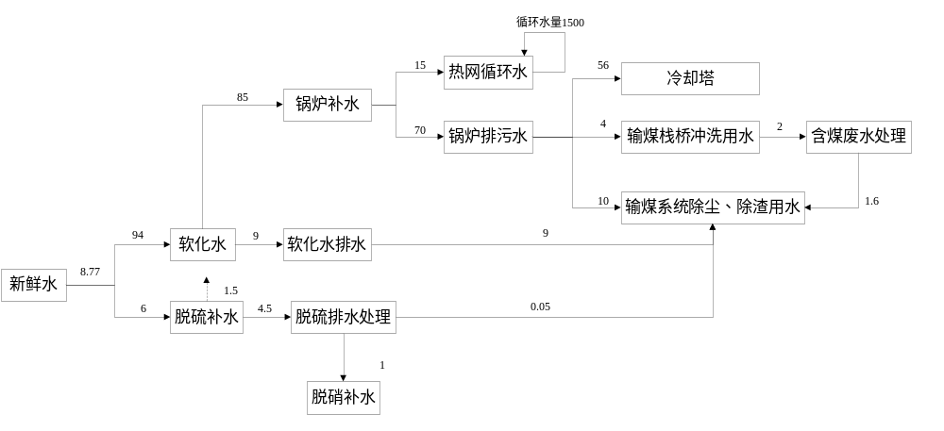图3.1-1厂区水平衡图

噪声污染防治措施及排放情况
厂区内主要噪声源为锅炉风机、碎煤机、水泵等设备运转时产生的噪声。采取设备间隔声，基础减振，安装低噪声设备、安装风机管道消声器，加隔音罩等措施降噪。根据建设单位提供的佳木斯中恒热电有限公司2025年4季度检测报告可知，厂界的噪声监测值满足《工业企业厂界环境噪声排放标准》（GB12348-2008）中3类区标准要求。

固体废物处置情况
现有工程及本项目一期工程产生的废离子交换树脂，暂存化学水处理车间，厂家回收；废布袋厂家回收；2025年飞灰产生量为55986.8t，炉渣、脱硫副产物产生量为22723.32t，外售佳木斯北方奥特建材有限公司、佳木斯北方水泥有限公司、黑龙江东瑞科技发展有限公司和佳木斯市丰奇水泥有限公司综合利用；废机油暂存于危废贮存库委托佳木斯大江环境治理有限公司进行处置。职工产生的生活垃圾一并交由市政环卫收集统一处理。

厂区现有工程及本项目一期工程污染物排放总量
（1）现有工程及本项目一期工程核定排放总量
根据《佳木斯中恒热电有限公司排污许可证》，厂区现有工程及本项目一期工程大气排放总许可量为颗粒物：92.08t/a、SO_{2:}318.69t/a、NOx：336.35t/a。
表3.1-5 厂区现有工程污染物排放总量一览表 单位：t/a
污染物种类 | 厂区现有工程总排放总量
颗粒物 | 92.08
SO₂ | 318.69
NOx | 336.35
（2）现有工程及本项目一期工程实际排放总量
根据《佳木斯中恒热电有限公司2025年排污许可证执行报告》（年报）中“六、实际排放情况及达标判定分析”，污染物实际排放总量为颗粒物：31.69t/a、SO₂:65.287t/a、NO_{x}：86.74t/a，未超出核定排放总量。
表3.1-6 现有工程及本项目一期工程总量达标情况一览表 单位：t/a
污染物种类 | 现有工程实际排放量 | 排放许可总量 | 是否满足
颗粒物 | 31.69 | 92.08 | 是
SO₂ | 65.287 | 318.69 | 是
NO_{x} | 86.74 | 336.35 | 是

现有工程风险源及防范措施
（1）柴油
锅炉点火采用燃料为轻柴油，厂区内设置2座50m³的柴油储罐，经供油泵升压送至锅炉房用于锅炉点火。油罐区采用低倍数泡沫灭火系统，设置独立的泡沫消防管，在油罐防火堤外设置环状消防管网及室外消火栓和泡沫消火栓；泡沫消防间内设置推车式泡沫灭火器1个，保证轻柴油安全。除此之外，点火油采用汽车运输方式进厂。通过采取上述措施，本项目建成后对环境风险影响较小。
（2）物料贮运安全防范措施
物料在运输过程中，各个路口应当保证有足够的视距；设置明显的厂内道路交通安全标志；加强厂外运输车辆的安全管理。厂内道路经常保持路面平整、路基稳固、边坡整齐、排水良好，并应有完好的照明设施。制定合理的物料运输方案，定期对运输设备进行检查，保证设备无损坏。制定严格的风险、安全管理制度，严禁违章操作。物料堆场应注意防火，禁止违章动火。
（3）加强安全管理和人员培训措施
①企业应针对本项目实际情况，设立相应的安全管理机构，建立有效的安全管理条例、制度和规定，并且要不断改进和提高管理水平，严防操作事故的发生。加强全厂干部、职工的风险意识和环境意识教育，增强安全、环境意识。
②加强企业相关人员的安全环境保护相关知识的培训工作，定期、定向、定点地对企业各工作岗位和安全管理人员开展安全和环境保护防护的相关知识培训工作。使得员工掌握相关的安全和环境防护技能。

地下水防渗措施
烟气治理设施底部、锅炉房为一般防渗区，地面采用抗渗混凝土进行防渗；厂区道路、碎煤机室等其他区域为简单防渗区，采取水泥地面硬化的防渗措施。通过采取上述措施，满足《环境影响评价技术导则 地下水环境》（HJ610-2016）表7地下水污染防渗分区参照表中一般防渗区和简单防渗区防渗技术要求。厂区内危险废物贮存库已按《危险废物贮存污染控制标准》（GB 18597-2023）贮存设施污染控制要求进行重点防渗，采用1.5mm厚土工膜+250mm抗渗混凝土进行防渗处理。

现有主要环境问题

本项目现有工程不存在环境问题。

拟建工程建设内容

本项目基本情况
（1）项目名称：佳木斯中恒热电有限公司新建、扩建锅炉房工程（二期1×58MW锅炉重新报批）
（2）建设单位：佳木斯中恒热电有限公司
（3）建设地点：佳木斯中恒热电有限公司现锅炉房西侧，无需新征土地。
（4）建设性质：改扩建
（5）建设规模：本项目建设1台58MW往复炉排热水锅炉作为调峰热源，配套脱硫除尘脱硝设备。项目在实际建设过程中，调峰热源由原环评中2台8MW往复炉排热水锅炉改为1台，配套的120m烟囱不再建设，锅炉烟气利用厂区内现有的一根70m高烟囱排放，烟囱高度降低超过10%，故需重新报批项目环境影响评价文件。
（6）总投资：2100万元
（7）劳动定员：本项目现有员工367人，不新增员工。
（8）运行时数：本项目年运行时间1083小时/年，日运行时间24小时/天（仅供采暖期进行调峰供热）。

本项目工程内容

项目基本组成
本项目为佳木斯中恒热电有限公司新建、扩建锅炉房工程二期工程。建设内容：在佳木斯中恒热电有限公司厂区西侧，建设1台燃煤58MW往复炉排热水锅炉（5#锅炉），采用炉内喷钙+氨法脱硫+SNCR+亚氯酸钠脱硝+袋式除尘器的烟气净化技术处理后通过一根70m高烟囱DA006排放。厂区内输水、供电、供热系统、原料运输贮煤场等依托现有工程。DA006为厂区内现有烟囱。
本项目改扩建工程实际建设及锅炉、环保设施落实情况，建设内容见表3.2-1。
表3.2-1本项目主要建设内容一览表
工程类别 | 项目名称 |  | 建设内容 | 备注
主体工程 | 5#锅炉 |  | 1台58MW往复炉排热水锅炉作为居民供热调峰热源，锅炉型号SHW58-1.60/130/70，配套脱硫除尘脱硝设备。燃煤量约15616.86t/a | 本项目二期
辅助工程 | 燃料供应系统 |  | 燃煤采用公路运输，从煤炭供应地出发通过火车运至建设单位，厂内设置铲车，厂区设贮煤场。 | 依托现有工程
辅助工程 | 燃烧系统 |  | 原煤经煤仓、煤斗闸门落入炉排上，运入锅炉炉膛。送风机安装在锅炉间底层后部，送风机取风自锅炉间室内及室外两处，采用变频风机进行调整锅炉的进风量，防止因取风而使锅炉间内温度过低。经送风机至锅炉。锅炉烟气均由尾部烟道排出，经除尘器除尘后，再由引风机抽出送入烟囱排出。 | 本项目二期工程
辅助工程 | 上煤系统 |  | 输煤系统采用单路胶带运输机。地下受煤煤斗，其下设置给煤机（1台，GMWF-1型，入粒粒度≤200mm， 出力150t/h，功率 4.0kW），燃煤通过给煤机送入胶带机，进入运煤系统。  本项目上煤系统由1段、2段、3段槽型皮带输送机（B=650mm），1段倾斜皮带式输送机，2段倾斜皮带式输送机（B=650mm），3段水平皮带式输送机及给料、破碎、筛分等设备组成。设计输煤量150t/h。燃煤由铲车由煤场卸至受煤坑，经原煤筛初次筛分后由往复式给料机拨到1段槽型皮带输送机送至破碎间；破碎后的煤经2段倾斜皮带输送机称重后送至主厂房3段槽型皮带输送机上，经犁煤器分别配入锅炉的煤仓内，碎煤机室为现浇钢筋混凝土框架结构，砖墙围护。碎煤机室密闭，选用1台环锤式破碎机（Y2-280M-8型，入粒粒度≤200mm，出料粒度≤50mm，出力100t/h，功率 45kW）。在破碎机前1段槽型皮带输送机头部设有一台RCDB-6.5型电磁除铁器。选用一台BMP650型电子皮带秤，装于水平胶带输送机中间部位。 | 本项目二期
辅助工程 | 输煤栈桥 |  | 输煤栈桥采用全封闭布置，岩棉夹芯复合彩钢板围护，窗采用塑钢窗 | 本项目二期
辅助工程 | 热力系统 |  | 热源以热水为热媒，一级网设计供回水温度为130/70℃，供/回水温差60℃。新建锅炉房厂区供热管道（DN600）与原热源出口总供回水管道（一级网）直接连接。 | 依托现有工程
辅助工程 | 热网补水系统 |  | 项目给水处理和补水系统，利用中恒热电有限公司主热源现有制、补水系统，不再另建新系统。 | 依托现有工程
辅助工程 | 软化水系统 |  | 生产用水由佳木斯中恒热电有限公司热电厂一并供给，不单独建设化学软化水系统。 | 依托现有工程
辅助工程 | 除灰渣系统 |  | 除渣系统采用干式机械除渣方式，锅炉底部设置1台重板链除渣机，每台锅炉排出的炉渣统一排入炉底的重板链除渣机，将炉渣排入渣仓的钢渣斗内，再将炉渣排入渣仓的钢渣斗内，渣库容积为100m³，可满足58MW锅炉运行1天的存渣量。除灰系统采用布袋式除尘器，采用超细布袋。灰由罐车外运处理。本工程目前设有1座全封闭贮灰库，容积35000m³，可满足一台锅炉10天的灰量。 | 本项目二期
辅助工程 | 点火系统 |  | 本项目锅炉为床上点火，使用木材点火，使用量约0.1t，并且在使用时临时购买，不在厂区内储存。 | 本项目二期
辅助工程 | 尿素溶液储罐 |  | 设置1座尿素溶液储罐（每个容积55m³），1座溶解罐（15m³），1座稀释罐（15m³）。 | 本项目二期
辅助工程 | 烟囱（DA006） |  | 利用厂区内现有烟囱，烟囱高度为70m，出口内径为3.5m。 | 本项目二期（利旧）
公用工程 | 给水系统 |  | 生产用水由佳木斯中恒热电有限公司热电厂一并供给，生活用水由市政管网供给。厂区内现有水井供水能力为90万m³/a，目前厂区内现有工程用水量约为42.5万m³/a。 | 依托现有工程
公用工程 | 排水系统 |  | 本工程所产生废水主要是生活污水，生产废水全部回用，不外排。生产废水主要包括锅炉定期排污水经降温池降温、沉淀后，用于降尘、除渣；初期雨水经雨水收集池收集沉淀后排入地下水池，用于输煤系统除尘。输煤系统降尘废水收集于沉煤池中，循环用于地面及输煤皮带冲洗。池内沉煤定期清理再用。生活污水经市政污水管网排至佳木斯西区污水处理厂处理达标后排放。 | 依托现有工程
公用工程 | 供电系统 |  | 依托厂内发电机组供电 | 依托现有工程
储运工程 | 储煤场 |  | 依托现有带防风抑尘网的储煤场，厂区内煤场15320平方米，煤场内用两台轮胎式装载机整理储煤及向受煤斗送煤，煤堆高10m，可储存燃煤10万吨，可确保本项目及现有工程锅炉运行46天的燃煤使用量；煤场周围设置2.5米高实体围墙，围墙上设置总长400米，高11米的防风抑尘网。 | 依托现有工程
储运工程 | 全封闭渣库 |  | 厂区内现有1座全封闭渣库，容积为10000m³。可储存本工程和现有工程5天的炉渣量。 | 依托现有工程
储运工程 | 全封闭灰库 |  | 厂区现有1座全封闭贮灰库，建筑面积4600m²，总容积为35000m³，可满足贮存本工程和现有工程65天的灰量。 | 依托现有工程
储运工程 | 尿素存储间 |  | 本项目选用尿素为脱硝还原剂，外购袋装尿素由汽车运入厂内，储存于尿素仓库中，仓库建筑面积为50m²，拟设置在除尘器底部，单台锅炉尿素年用量为78t，能储存本项目45天左右的尿素用量。 | 本项目二期
储运工程 | 生石灰粉仓 |  | 1座，总容积为100m³，可满足本项目锅炉满负荷运行6天的生石灰用量。设有脉冲布袋除尘。 | 本项目二期
储运工程 | 危废贮存库 |  | 危废贮存库建筑面积20m²，用于储存项目运行产生的危险废物 | 依托现有工程
环保工程 | 锅炉烟气防治措施 | 除尘 | 采用布袋除尘器对锅炉烟气进行净化处理，本项目新建1台电袋复合式除尘器，布袋除尘系统的颗粒物处理效率高于99.9%，石灰石－石膏湿法脱硫协同除尘效率50%，综合除尘效率可达99.95%以上。 | 本项目二期
环保工程 | 锅炉烟气防治措施 | 脱硫 | 炉内喷钙+氨法脱硫，生石灰浆液经生石灰浆液泵送入脱硫吸收塔内，脱硫塔内部不同的位置布置5支喷枪和二层除雾器，除尘效率按50%考虑。 | 本项目二期
环保工程 | 锅炉烟气防治措施 | 脱硝 | SNCR脱硝喷枪安装在旋风分离器入口750℃~850℃位置，左右各5个喷枪，控制系统采用PLC控制。亚氯酸钠脱硝塔内部不同的位置布置喷枪共8支，保证喷入溶液完全覆盖整个脱硝塔截面，脱硝效率为88%。 | 本项目二期
环保工程 | 锅炉烟气防治措施 | 汞及其化合物 | 本项目锅炉烟气汞及其化合物采用协同去除，去除效率可达70%以上 | 本项目二期
环保工程 | 锅炉烟气防治措施 | 在线监测系统 | 安装烟气污染源自动连续监测系统，用来监测烟气中颗粒物、SO₂、NO_{X}排放浓度，与佳木斯市生态环境局联网 | 本项目二期
环保工程 | 碎煤机室 | 颗粒物除尘措施 | 碎煤机室的各落煤点会产生煤尘扬尘，企业全封闭管控，碎煤机为全封闭式配备布袋除尘器，处理后粉尘车间内无组织排放，定期洒水降尘。 | 本项目二期
环保工程 | 生石灰粉仓 | 颗粒物除尘措施 | 料仓配备1座布袋除尘器处理后废气通过仓顶排放（按有组织排放点源计） | 本项目二期
环保工程 | 灰库 | 颗粒物除尘措施 | 灰库设置一座布袋除尘器，处理后废气通过库顶排放（按有组织排放点源计） | 本项目二期
环保工程 | 渣库 | 颗粒物除尘措施 | 企业全封闭管控，渣库为全封闭式，定期洒水降尘。 | 依托现有工程
环保工程 | 储煤场、输煤系统 | 无组织颗粒物 | 依托现有带防风抑尘网的储煤场，厂区内煤场15320平方米，堆高10m，燃料煤采用公路运输，煤场周围设置2.5米高实体围墙，围墙上设置总长400米，高11米的双层防风抑尘网。 | 依托现有工程
环保工程 | 储煤场、输煤系统 | 无组织颗粒物 | 碎煤机室的各落煤点会产生煤尘扬尘，企业全封闭管控，碎煤机为全封闭式，定期洒水降尘。 | 本项目二期
环保工程 | 储煤场、输煤系统 | 无组织颗粒物 | 厂区生产地面及道路均采用混凝土硬化，并定期清扫、洒水。 | 依托现有工程
环保工程 | 废水处理 | 生产  废水 | 本项目产生的生产废水全部回用，不外排。脱硫废水经曝气、沉淀后用于脱硝补水和输煤系统除尘、除渣用水。含煤废水经厂区内现有污水处理间处理，处理工艺为过滤+沉淀+气浮，处理后的废水进入地下水池回用。锅炉排污水、软化水处理废水、处理后的含煤废水用于输煤栈桥冲洗、输煤系统除尘水、渣库降尘等工序，不外排。 | 依托
环保工程 | 废水处理 | 脱硫废水 | 脱硫废水曝气、沉淀后用于脱硝补水和输煤系统除尘、除渣用水，不外排。设置事故浆液储存系统，容量与脱硫系统排空所需容量相匹配，内部设置防腐措施及箱体底部清理淤泥、杂质等沉淀物功能，可在脱硫系统故障情况下快速排空脱硫塔内浆液进行抢修。 | 本项目二期
环保工程 | 废水处理 | 雨水收集 | 本项目新增占地，项目建设不增加初期雨水，初期雨水经厂区内现有雨水收集池收集沉淀后排入地下水池，回用。 | 依托现有工程
环保工程 | 废水处理 | 生活  污水 | 本项目不新增员工，不新增生活污水。厂区现有生活污水经市政污水管网进入佳木斯西区污水处理厂，处理达标后排入松花江。 | 依托现有工程
环保工程 | 噪声治理 |  | 选用低噪声设备；设备采取基础减振、加装消声器、厂房隔声等措施。 | 本项目二期
环保工程 | 固体废物 | 一般  固废 | 本项目飞灰、炉渣外售综合利用；废布袋由厂家回收，不在厂区内堆存；灰库除尘器收尘外售综合利用；生石灰粉仓除尘器收尘回用于脱硫工序；碎煤机除尘器收尘作为燃料入炉燃烧；沉渣定期清掏作为燃料入炉燃烧；废矿物油暂存于现有工程危废暂存间内，委托有资质单位处置。 | 依托
环保工程 | 固体废物 | 危险废物 | 废矿物油暂存于现有工程危废暂存间内，委托有资质单位处置。 | 依托现有工程
依托工程 | 生活污水处理 |  | 本项目生活污水经市政管网排入佳木斯西区污水处理厂，日处理量为每天10万吨，采用周期循环曝气活性污泥法（CASS）污水处理工艺。污水处理厂出水水质达到《城镇污水处理厂污染物排放标准》（GB18918-2002）一级A标准后排入松花江。有足够余量收纳本项目废水，可以接纳本项目生活污水进行处理。本项目属于污水处理厂收水范围内，且市政污水管网已铺设完成。因此，佳木斯西区污水处理厂可以接纳并处理本项目的生活污水。从水质和水量角度，本项目生活污水依托污水处理设施可行。 | 依托

锅炉选型
本项目建设的1台58MW往复炉排热水锅炉主机设备工艺参数见表3.2-2。
表3.2-2 本工程主要设备一览表
名称 | 项目 | 型号及技术参数
锅炉 | 型号 | SHW168-1.6/150/90-H
锅炉 | 额定工作压力 | 1.6MPa
锅炉 | 额定出口水温 | 150℃
锅炉 | 额定进口水温 | 90℃
锅炉 | 排烟温度 | 110℃
锅炉 | 保证锅炉效率 | 90%

主要设备
本项目主要设备见表3.2-3。
表3.2-3 主要设备参数一览表
序号 | 名 称 | 型号及规格 | 参数 | 数量
1 | 58MW往复炉排热水锅炉 | SHW58-1.60/130/70 | 额定热率58MW，额定出口压力1.6MPa，额定进/出口温度130/70℃ | 1台
2 | 浆液循环泵 | KP29-10203-DV7069 | Q=1100m³/h,H=70m,N=280kW | 1台
3 | 送风机 | G6-70-11N016D | Q=110768m³/h,N=140kW H=2600Pa | 1台
4 | 引风机 | AFY-41N022.80 | Q=240000m³/h,N=630kW H=6500Pa | 1台
5 | 空压机 | IF 60AZ/8 | Q=7m³/min,N=45kW H=0.8MPa | 1台
6 | 布袋除尘器 | ZHCC-4050 | 处理风量180000m/h，过滤面积4053m²，过滤风速0.74m/min | 1152条
7 | 脱硫系统 | / | N=2200kW | 1
8 | 脱硝系统 | / | N=200kW | 1
9 | 三段水平皮带式输送机 | TD75型 | 出力：150t/h，N=7.5kW，B=650mm | 1
10 | 二段倾斜皮带式输送机 | TD75型 | 出力：150t/h，N=18.5kW，B=650mm | 1
11 | 一段倾斜皮带式输送机 | TD75型 | 出力：180t/h，N=15kW，B=650mm | 1
12 | 往复式给煤机 | GMWF-1 | 出力：150t/h，N=4kW | 1
13 | 滚筒筛分机 | GTS150 | 产量：150t/h，N=7.5kW | 1
14 | 环锤式破碎机 | PC-08-08 | 产量：100t/h，N=45kW | 1
15 | 皮带秤 | BMP650 | B=650mm | 1

燃料供应系统

燃料来源及运输
本项目燃煤来自鹤岗，采用公路运输，全年耗原煤量15616.86t/a，厂区内设置铲车。

燃料消耗量及成分分析
本项目建设的1台58MW往复炉排热水锅炉为调峰锅炉，在采暖期运行45天，锅炉按年满负荷运行小时数1083h，设计锅炉燃煤量为15616.86t/a，小时耗煤量为14.42t/h。
表3.3-1 燃料计算
燃料 | 锅炉规模 | 小时耗量（t） | 日耗量（t） | 年耗量（t）
燃煤 | 1×58MW | 14.42 | 346.08 | 15616.86
注：年利用小时数1083小时。
本工程设计用燃料为燃煤，主要为烟煤，成分分析报告换算为收到基之后详见下表：
表3.3-2 燃煤成分分析报告
序号 | 名称 | 单位 | 检验结果
1 | 收到基低位发热量 Qnet.ar | kJ/kg | 18099
1 | 收到基低位发热量 Qnet.ar | kcal/kg | 4328
2 | 全水分 Mar | % | 7.3
3 | 空气干燥基水分Mad | % | 2.42
4 | 干燥无灰基挥发份Vdaf | % | 40.94
5 | 收到基灰分 Aar | % | 35.55
6 | 收到基固定碳 FCar | % | 33.75
7 | 收到基碳 Car | % | 46.89
8 | 收到基氢 Har | % | 2.94
9 | 收到基氧 Oar | % | 6.61
10 | 收到基氮 Nar | % | 0.48
11 | 收到基全硫 St,ar | % | 0.23
12 | 收到基汞Hgar | µg/g | 0.146

辅助材料
本项目原辅材料消耗见表3.4-1。
表3.4-1原辅材料消耗一览表
序号 | 名称 | 单位 | 用量 | 备注
1 | 木材 | t/次 | 1 | 不储存，现用现买
2 | 尿素 | t/a | 78 | 外购储存于尿素仓库中，储存面积为50m²。
3 | 生石灰 | t/a | 47 | 1座生石灰粉仓，容积100m³
4 | 碳酸氢铵 | t/a | 56.12 | 氨法脱硫药剂
5 | 亚氯酸钠 | t/a | 31.84 | 脱硝药剂

锅炉运行方案
本项目建成后厂区内共有5台锅炉，分别为2台240t/h高温高压流化床锅炉（1#锅炉和2#锅炉）配备1×50MW（1#发电机组）＋1×25MW（2#发电机组）背压汽轮发电机组用于供热和供电（仅供暖期运行，非供暖期电能外购），1台154MW循环流化床热水锅炉（3#锅炉），1台116MW循环流化床热水锅炉（4#锅炉）为供暖锅炉和1台58MW往复炉排热水锅炉作为调峰锅炉（5#锅炉）。
供暖期开始启动1#锅炉，随着室外温度降低依次启动2#锅炉、4#锅炉和5#锅炉。3#锅炉完成超低改造后将其作为厂区的备用热源。

锅炉生产工艺

燃料上料系统

卸煤及贮煤系统
锅炉房燃煤采用公路运输，厂内设置铲车，厂区设贮煤场。
本项目厂区东北侧有贮煤场一处，占地15320m²，堆高10m，贮煤能力为10万吨，根据企业2025年排污许可年度执行报告，最大耗煤量为1802t/d。本期改扩建工程最大耗煤量为346.08t/d，因此，现有贮煤场能够满足全厂需要，可供现有工程锅炉和本项目锅炉46天最大用煤量。贮煤场内设地下受煤坑，由铲车将原煤卸下，落入地下煤斗后进入燃料输送系统。贮煤场设有推土机及铲车，负责倒运燃煤，并承担清理汽车卸煤后落在煤篦子上的煤，及输煤、堆煤等作业。煤场周围设置2.5米高实体围墙，围墙上设置总长400米，高11米的防风抑尘网，定时洒水降尘，不装卸时用篷布覆盖。

上煤系统
本项目上煤系统由1段、2段、3段槽型皮带输送机（B=650mm），1段倾斜皮带式输送机，2段倾斜皮带式输送机（B=650mm），3段水平皮带式输送机及给料、破碎、筛分等设备组成。设计输煤量150t/h。
燃煤由铲车由煤场卸至受煤坑，经原煤筛初次筛分后由往复式给料机拨到1段槽型皮带输送机送至破碎间；破碎后的煤经2段倾斜皮带输送机称重后送至主厂房3段槽型皮带输送机上，经犁煤器分别配入锅炉的煤仓内，碎煤机室为现浇钢筋混凝土框架结构，砖墙围护。碎煤机室密闭，选用1台环锤式破碎机（Y2-280M-8型，入粒粒度≤200mm，出料粒度≤50mm，出力100t/h，功率45kW）。在破碎机前1段槽型皮带输送机头部设有一台RCDB-6.5型电磁除铁器。选用一台BMP650型电子皮带秤，装于水平胶带输送机中间部位。

燃烧系统

送风系统
每台炉各设两台送风机，安装在锅炉间零米层，送风机送出的风分成两路风道送至锅炉两侧的进风口进入炉膛，烟气经SCR法脱硝、石灰石－石膏湿法脱硫、布袋除尘器、由引风机引射进入烟囱，排入大气。

点火助燃系统
本项目锅炉点火使用木材，在炉膛内放置适量干燥木材，通过自动点火装置引燃，使炉膛温度逐渐升高至主燃料的燃点以上。待木材燃烧形成稳定火床后，系统按设定程序投入主燃料。

热力系统

供回水系统
热源以热水为热媒，一级网设计供回水温度为130/70℃，供/回水温差60℃。新建锅炉房厂区供热管道与现有工程热源出口总供回水管道（一级网）直接连接。为了防止因突然停电，造成循环水泵停运后产生锅炉炉水汽化和循环水泵的水击现象，在循环水泵的出入母管间连接一条装有止回阀的旁通管来防止上述现象的发生。

补水系统
补给水泵流量按热网循环水系统的正常补水量和事故补给水量确定，正常补给水量为循环水量的1%。本项目给水处理和补水系统，利用热电有限公司主热源现有制、补水系统，不再另建新系统。

锅炉排污系统
锅炉用水来自佳木斯中恒热电有限公司主热源现有制、补水系统。本项目产生的生产废水全部回用，不外排。脱硫废水经曝气、沉淀后用于脱硝补水和输煤系统除尘、除渣用水。含煤废水经厂区内现有污水处理间处理，处理工艺为过滤+沉淀+气浮，处理后的废水进入地下水池回用。锅炉排污水、软化水处理废水、处理后的含煤废水用于输煤栈桥冲洗、输煤系统除尘水、渣库降尘等工序，不外排。

烟气排放
本项目选用的往复热水锅炉，锅炉烟气污染防治措施采用炉内喷钙+氨法脱硫+SNCR+亚氯酸钠脱硝+袋式除尘器，并安装锅炉烟气在线监测系统，锅炉烟气污染物排放浓度满足《关于印发〈全面实施燃煤电厂超低排放和节能改造工作方案〉的通知》（环发〔2015〕164号）要求，达到超低排放限值（在基准氧含量6%条件下，烟尘、SO₂、NO_{X}排放浓度分别不高于10mg/m³、35mg/m³、50mg/m³）要求。处理达标后的锅炉烟气经高度70m，内径3.5m的烟囱排放。

除灰渣系统

除灰系统
锅炉配置1台布袋除尘器，飞灰气力输送系统采用（正压浓相）气力输送方式，除尘器底部细灰由一根冲灰管道集中至灰库，现有厂区内已建成1座全封闭贮灰库，总有效容积为35000m³，收集后由罐车外运处理。

除渣系统
除渣系统采用干式机械除渣方式，每台锅炉底部设置两台重板链除渣机，除渣机将炉渣排入渣仓的钢渣斗内，由渣库外运综合利用。

软化水处理系统
生产用水依托现有工程，由佳木斯中恒热电有限公司热电厂一并供给，不单独建设化学软化水系统。设计处理能力为120t/h，工艺：锰砂过滤器—高效纤维过滤器—纤维球过滤器—软化器—软化水池。

公用工程

给水系统
（1）水源
佳木斯中恒热电有限公司有一整套生产、生活及消防管网，本工程厂址设在现有工程厂区内。本工程生产、生活及消防用水分别接自现有厂区内的生产、生活及消防管网。
本项目已取得取水许可证，取水量90万m³/a，厂区内现有工程用水量约为100m³t/h，42.5万m³/a。
（2）给水
给水系统包括：热网补给水、锅炉补水、化学用水补充水、脱硫用水、脱硝用水、输煤系统除尘用水、冷渣机用水、生活用水、地面冲洗用水、渣库降尘用水等部分组成。
①锅炉补水：根据建设单位提供设计资料，锅炉排污水为5m³/h。
②热网补给水：根据建设单位提供设计资料，热网补给水量约为1m³/h。
③脱硝用水量：根据建设单位提供的设计资料，本项目脱硝系统用水量为0.1m³/h。
④脱硫用水量：根据建设单位提供的设计资料，脱硫系统用水量为2m³/h。
⑤化学软化水：主要供给锅炉补充水、脱硝系统用水，使用软化水，补充水量约为6.67m³/h。本项目化学软化水系统，利用佳木斯中恒热电有限公司主热源现有制、补水系统，不再另建新系统。现有工程软化水制备工艺：锰砂过滤器—高效纤维过滤器—纤维球过滤器—软化器—软化水池，制备能力为120m³/h。现有工程软化水用量为77.5m³/h，本项目软化水用量为6.67m³/h，全厂软化水用量84.17m³/h。本项目建成后软化水用量小于软化水制备设施的单位小时制备能力，因此，本项目软化水制备依托厂区内现有软化水制备系统可行。
⑥输煤栈桥冲洗用水、除尘、除灰渣用水
输煤栈桥冲洗用水、除尘、除灰渣用水主要利用软化水排水、脱硫排水、锅炉排水，用水量为6.52m³/h。
⑦生活用水：本项目不新增员工，不新增生活用水。
⑧初期雨水：本项目不新增占地，不新增初期雨水。

排水系统
本项目排水依托现有排水系统。
（1）生活污水
本项目不新增工作人员，工作人员由厂区人员内部调配。锅炉房生产部门按三班运行，部分生产部门和管理部门按一班生产配置定员。
厂区现有生活污水经市政污水管网排入佳木斯西区污水处理厂处理达到《城镇污水处理厂污染物排放标准》（GB18918-2002）一级 A 标准后排放至松花江。
（2）生产废水
本项目产生的生产废水全部回用，不外排。脱硫废水经曝气、沉淀后用于输煤系统除尘、除渣用水，脱硫废水处理能力为2t/h。含煤废水经厂区内现有污水处理间处理，处理工艺为过滤+沉淀+气浮，处理后的废水进入地下水池回用。软化水处理废水、处理后的脱硫废水、锅炉排污水用于脱硫、脱硝、输煤系统除尘水、渣库降尘等工序。
本项目投产后水量见下表3.7-1，水平衡图见图3.7-1。
表3.7-1 给排水用量一览表 单位：m³/h
序号 | 用水项目 | 用水量（m³/h） | 排污量（m³/h） | 备 注
1 | 化学水系统用水 | 6.67 | 0.67 | 利用佳木斯中恒热电有限公司主热源现有制、补水系统
2 | 锅炉补水 | 5 | 5 | 来自软化后的新鲜水
3 | 热网补水 | 1 | 0 | 来自软化后的新鲜水
4 | 输煤栈桥冲洗用水 | 2 | 1 | 来自软化水处理废水、脱硫废水、锅炉排污水、含煤废水
5 | 输煤系统除尘、除渣用水 | 4.52 | 0 | 来自软化水处理废水、脱硫废水、锅炉排污水、含煤废水
6 | 脱硫系统 | 2 | 0.15 | 来自软化水处理废水、脱硫废水、锅炉排污水、含煤废水
7 | 脱硝系统 | 0.1 | 0 | 来自软化水处理废水、脱硫废水、锅炉排污水、含煤废水

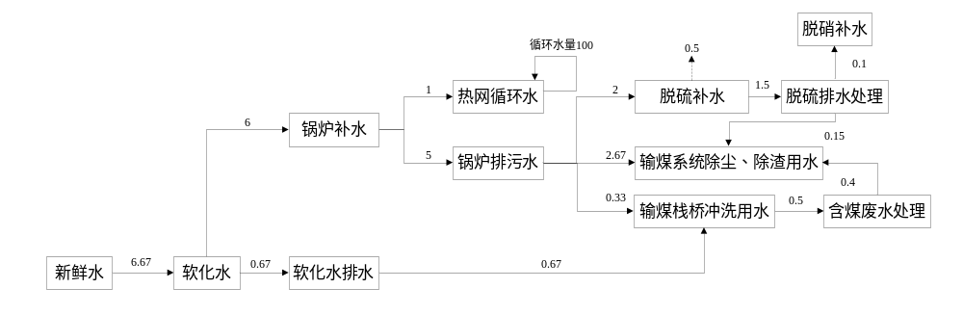图3.8-1 本项目水平衡

供电系统
用电负荷属于二级用电负荷，采用双回路供电，供电电压为10kV，电源由市政电网引至厂区附近终端杆，两路电源一路工作，一路备用。
锅炉房10kV配电装置采用单母线的接线方式，电源进线采用双回路10kV供电，互为备用。10kV电源进线设置两个专用计量柜，电力部门计费关口表设在西山变10kV专用计量柜内。锅炉房的10kV母线段为高压电机及厂用变压器提供电源，设低压厂用变5台，互为备用，为1#/2#/3#锅炉的低压负荷配电。考虑到采暖锅炉房冬季运行、夏季检修的特点，在变电所另设一台小容量变压器，专供锅炉房夏季照明及检修用电。这样可以在夏季报停五台厂用变压器及高压电机，以减少基本电价的支出。

平面布置

总平面布置原则
（1）满足总体规划以及生产性质、防火、安全、卫生、施工规范等要求；
（2）建、构筑物的平面和空间组合，应做到分区明确、合理紧凑、有利生产、造型协调、整体性好。在符合生产流程、操作要求和使用功能的前提下，建、构筑物等设施应联合多层布置。
（3）总平面布置应以主厂房为中心，以工艺流程合理为原则，应注意厂区地形、设备特点和施工条件的影响，合理安排、因地制宜地进行布置。

总平面布置
根据以上设计原则，本项目根据锅炉房的使用性质、规模及使用方式等多方面要求，综合考虑自然条件、交通运输、环境质量及发展前景等因素，进行规划设计。集体布置作如下安排：
（1）主体建筑锅炉房建设在规划用地居中的位置，使得锅炉房有良好的朝向。
（2）主体建筑出入口前设计为硬质铺装场地，场地与厂区内主要道路结合，更好地突出建筑主体，并考虑足够空间，满足消防车辆运行、人员出行、公共停留、集散等多方面功能。
（3）锅炉房及配套设施周边选用地产树种做绿化布置，并且在锅炉房及配套设施和厂区内主要道路两侧设有集中绿化，考虑林业局风向问题，因此把煤场、渣场设立在较为理想位置，使厂区周边获得良好的环境。
厂区周围设防护绿化带，以乔木和灌木间混栽植，一显厂区的绿色轮廓，二阻风沙侵袭；厂区主要道路两侧，布置带状绿化用地，种植柳树、杨树和松树等；间隙空地用草坪、花卉等自然布置，在厂区内功能分区间广植常绿乔木及草坪，在主厂房前及输煤栈桥、蓄水池一带种植花坛及草坪等。

竖向设计
该场地比较平坦，竖向设计采用连续式整平方式。为满足场地雨水排出、道路交通、建筑物布置及尽量减少土石方工程量等要求，根据场地原有情况，场地均采用平坡式布置。
场区雨水排除：场区内地面雨水排除采用自然排放系统，排水方向与场址内整平坡度方向一致，由厂区出入口汇集，再顺道路排入市政排水管道，排水坡度约为3‰。

交通组织
新建锅炉房布置于厂区中心，煤场布置在厂区的东北部，最大限度地避免与生产区的货物及人员的交叉；厂区内道路以环状布置形式与场外道路相接，小区内道路宽度为4m，转弯半径6m，结构形式为城市型水泥混凝土道路。
场区都设有1个出入口，出入口位于厂区的北侧，紧邻规划北路，出入口能够满足人流、车流和消防等要求。
道路排水：厂区地势北高南低，西低东高，道路排水以自然地势沿道路排放。

绿化
厂区周围栽植乔、灌木，道路两侧种植行道树，设矮灌木绿化以及绿篱绿化带，厂区以绿化、绿地等将锅炉房和煤场隔离开来，使各功能分区等合理分隔，互不交叉干涉。起到了整洁绿化、防尘、防噪声，提高环境质量，美化环境的目的，空置地上均种植花草；形成点、线、面相结合的绿地系统。

劳动定员及工作制度
本项目不新增工作人员，工作人员由厂区人员内部调配。锅炉房生产部门按三班运行，部分生产部门和管理部门按一班生产配置定员。锅炉为调峰锅炉，采暖期工作45天，日满负荷运行24小时，锅炉年满负荷运行小时数为1083h。

建设周期
本项目预计2026年4月开工建设，预计2026年6月投产。

项目投资估算
本项目总投资2100万元，其中环保投资1014.3万元，环保投资比例48.3%。

工程分析

工艺流程简述
拟建1台58MW往复炉排热水锅炉运行的主要生产工艺流程是燃煤进厂后在厂区的储煤场贮存，储煤场内的原煤经碎煤机破碎后，通过密闭输煤栈桥皮带输送至锅炉煤仓间。锅炉煤仓间内原煤经溜煤管进入炉膛燃烧。炉膛采用负压燃烧，平衡通风，冷风从锅炉底部进入冷风道。燃料在锅炉内充分燃烧，将水加热成高温热水用于供热。
燃煤锅炉生产工艺过程及主要污染环节示意图4.1-1。
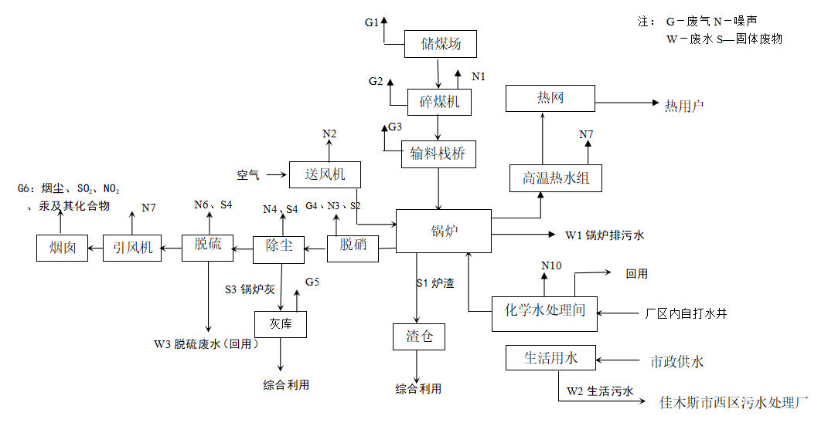图4.1-1 本项目锅炉生产工艺流程图

主要污染环节及污染物分析
根据本项目生产工艺过程分析可知燃煤锅炉运行时主要污染物产生环节如下：
1.燃煤贮存、装卸、输送过程
燃煤贮存、装卸及输送时会产生颗粒物；燃煤装卸及运输时会产生噪声。
2.燃煤燃烧过程
燃煤锅炉正常运行燃烧过程主要包括燃煤的粉碎、燃煤在锅炉内的燃烧以及燃烧后产生的烟气经除尘器、烟道、烟囱排入环境空气。燃煤粉碎过程中会产生颗粒物和噪声；燃煤燃烧过程中会产生烟气污染物烟尘、SO₂、NOx、汞及其化合物，工业废水及锅炉飞灰、炉渣，机械传动设备如碎煤机、风机等可能产生噪声，锅炉启动时可能产生噪声。
3.除灰渣过程
除灰渣过程中将产生锅炉飞灰和炉渣；灰渣贮存及装卸运输过程中，若管理不当或在不利气象条件下，可能产生扬尘。
4.脱硫过程
脱硫系统风机、运行过程中会产生设备噪声，脱硫废水。
5.脱硝过程
本项目脱硝过程会产生NH₃和废脱硝催化剂；设备运行会产生设备噪声。
6.除尘过程
本项目1台58MW往复炉排热水锅炉除尘过程中会产生废布袋和设备噪声。
7.生石灰粉仓
生石灰粉仓仓顶设置1台脉冲布袋除尘器用于除尘，收集的粉尘暂存于仓内外售。
本项目运营期主要污染环节和污染物排放情况见表4.2-1。
表4.2-1 本项目运营期主要污染环节和污染物一览表
序号 | 生产过程 | 产污环节 | 污染因素 | 主要污染物
1 | 燃煤贮存、装卸  及输送过程 | 贮存、装卸、输送 | 废气 | 颗粒物
1 | 燃煤贮存、装卸  及输送过程 | 装卸及运输系统 | 废气、噪声 | 颗粒物、噪声
1 | 燃煤贮存、装卸  及输送过程 | 输送 | 废水 | SS、溶解性总固体
2 | 燃煤燃烧过程 | 燃煤粉碎 | 废气、噪声 | 颗粒物、噪声
2 | 燃煤燃烧过程 | 锅炉内燃烧 | 烟气 | 烟尘、SO₂、NOx、汞及其化合物、NH₃
2 | 燃煤燃烧过程 | 锅炉内燃烧 | 固体废物 | 飞灰、炉渣
2 | 燃煤燃烧过程 | 锅炉排污 | 废水 | pH、化学需氧量、溶解性总固体
3 | 脱硫过程 | 脱硫系统 | 设备噪声 | 噪声
3 | 脱硫过程 | 脱硫系统 | 脱硫废水 | pH值、总砷、总铅、总汞、总镉
4 | 脱硝过程 | 脱硝装置 | 废气 | NH₃
4 | 脱硝过程 | 脱硝装置 | 设备噪声 | 噪声
5 | 除尘过程 | 布袋除尘器 | 固体废物 | 废布袋、布袋除尘器收尘
6 | 除灰渣及贮灰过程 | 灰渣装车运输 | 废气 | 颗粒物
7 | 生石灰粉仓 | 储存 | 废气 | 颗粒物
7 | 生石灰粉仓 | 储存 | 固体废物 | 布袋收尘
8 | 设备检修 | 设备检修 | 固体废物 | 废矿物油

运营期污染物源强分析

废气污染物源强
本项目建设的5#锅炉执行《关于印发〈全面实施燃煤电厂超低排放和节能改造工作方案〉的通知》（环发〔2015〕164号）要求，达到超低排放限值（在基准氧含量6%条件下，烟尘、SO₂、NO_{X}排放浓度分别不高于10mg/m³、35mg/m³、50mg/m³）要求，由于超低排放限值的基准含氧量为6%，本次评价建设的1台58MW斜推往复燃煤锅炉根据《污染物源强核算技术指南 锅炉》（HJ991-2018）中“附录C烟气量的计算”核算烟气量，过量空气系数α取值1.4；根据《污染物源强核算技术指南 锅炉》（HJ991-2018）中“5废气污染源源强核算方法5.1物料衡算法”核算颗粒物、SO₂、NOx、汞及其化合物的源强，细颗粒物PM_{2.5}源强核算参考《燃煤锅炉烟气中细颗粒物的排放特征和控制现状》（环境工程技术学报2017.05）中参数核算。
本项目拟采取的锅炉烟气防治措施如下：
除尘：布袋除尘器，除尘效率为99.9%，湿法脱硫协同除尘效率50%，综合除尘效率可达99.95%。
脱硫：炉内喷钙+氨法脱硫，脱硫效率可达95%。
脱硝：采用SNCR+亚氯酸钠脱硝技术，脱硝效率88%。
汞及其化合物：协同去除效率70%。

1台58MW锅炉正常工况下有组织排放源强分析
根据《污染源源强核算技术指南 准则》（HJ884-2018）及《污染源源强核算技术指南 锅炉》（HJ 991-2018），新（改、扩）建工程污染源优先采用物料衡算法，因此本项目采取物料衡算法计算锅炉烟气中污染物排放源强。
（1）烟气量
依据《污染源源强核算技术指南 锅炉》（HJ991-2018），基准烟气量核算方法采用理论公式计算法。单位固体/液体燃料燃烧所需的理论空气量、基准烟气量按下式计算。
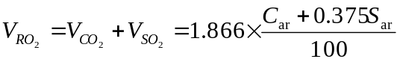
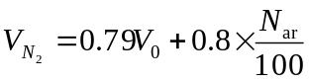
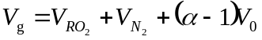
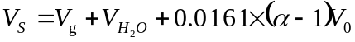
式中：V₀—理论空气量，m³/kg；
V_{g}—干烟气排放量，m³/kg；
C_{ar}—收到基碳含量，46.89%；
S_{ar}—收到基硫含量，0.23%；
N_{ar}—收到基氮含量，0.48%；
H_{ar}—收到基氢含量，2.94%；
O_{ar}—收到基氧含量，6.61%；
α—过量空气系数，燃料燃烧时实际空气供给量与理论空气需要量之比值，燃煤锅炉的过量空气系数为1.4，对应基准氧含量为6%；
Mar─收到基水分含量7.3%；
Vs—湿烟气排放量，m³/kg；
V_{H2O}——烟气中水蒸气量，m³/kg；
G_{wh}─雾化燃油时消耗的蒸汽量，kg/kg，本次评价取0；
本项目锅炉为燃煤锅炉，则V₀为4.73m³/kg，V_{g}为6.51m³/kg，Vs为7.03m³/kg。
本项目燃煤量为14.42t/h，则干烟气量为93818.70m³/h，101605654.7m³/a。
根据《污染源源强核算技术指南 锅炉》（HJ991-2018），污染物排放情况计算过程如下：
（2）颗粒物（PM₁₀）排放量计算：
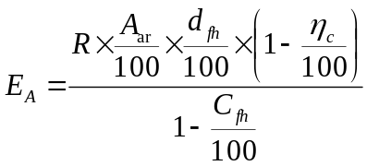
式中：E_{A}——核算时段内颗粒物（烟尘）排放量，t；
R——核算时段内燃料耗量，14.42t/h；
A_{ar}——收到基灰分质量分数，35.55%；
d_{fh}——锅炉烟气带出的灰分份额，%；往复炉排炉取20%
ηc——综合除尘效率，%；取99.95%
C_{fh}——飞灰中的可燃物含量，%；取13。
计算得出颗粒物排放量为0.59t/a，0.79kg/h，排放浓度为6.28mg/m³；颗粒物产生量为1276.27t/a，1178.46kg/h，产生浓度为12561.06mg/m³。
（3）SO₂排放量计算：
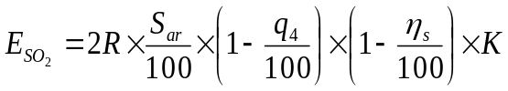
式中：E_{SO2}——核算时段内二氧化硫排放量，t；
R——核算时段内燃料耗量，14.42t/h；
S_{ar}——收到基硫质量分数，0.23%；
q₄——锅炉机械不完全燃烧热损失，%；燃煤往复炉排炉取12
ηc——脱硫效率，95%；
K——燃料中的硫燃烧后氧化成二氧化硫的份额，量纲一的量；往复炉排炉按层燃炉取0.85。
计算得出二氧化硫排放量为2.69t/a，2.48kg/h，排放浓度为26.44mg/m³；二氧化硫产生量为53.73t/a，49.62kg/h，产生浓度为528.85mg/m³。
（4）NO_{X}排放量计算：
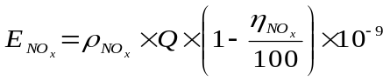
式中：E_{NOx}——核算时段内氮氧化物排放量，t；
ρ_{NOx}——锅炉炉膛出口氮氧化物质量浓度，mg/m³；根据设计可知，本项目锅炉炉膛出口NOx浓度范围取350mg/m³
Q——核算时段内标态干烟气排放量
η_{NOx}——脱硝效率，%；取88%
计算得出氮氧化物排放量为4.27t/a，3.94kg/h，排放浓度为42mg/m³；氮氧化物产生量为35.56t/a，32.84kg/h，产生浓度为350mg/m³。
（5）汞及其化合物
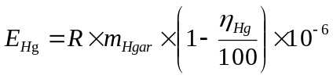
式中：E_{Hg}─汞及其化合物排放量（以汞计），t；
R─锅炉燃料耗量，14.42t/h；
m_{Hgar}─收到基汞含量，0.136μg/g；
η_{Hg}─汞的协同脱除效率，70%；
计算得出汞排放量为0.0006t/a，浓度为0.006mg/m³；汞产生量为0.0021t/a，浓度为0.02mg/m³。
（6）细颗粒物PM_{2.5}源强核算
根据《燃煤锅炉烟气中细颗粒物的排放特征和控制现状》（环境工程技术学报2017.05），PM_{2.5}占颗粒物排放量的64.1%。本次评价PM_{2.5}的排放量参照PM₁₀排放量的65%计算。
计算过程：PM₁₀排放量为0.59kg/h，经计算PM_{2.5}排放量为0.38kg/h、排放浓度为4.08mg/m³。
（7）氨逃逸
参照《火电厂烟气脱硝工程技术规范 选择性非催化还原法》要求脱硝系统氨逃逸浓度应控制在8mg/m³以下，本次计算氨逃逸质量浓度为8mg/m³，排放强度小于0.75kg/h，0.81t/a。

灰库、生石灰粉仓、除渣间、碎煤机室、储煤场排污分析
（1）灰库储存锅炉飞灰过程中产生的粉尘
本项目与现有工程共用1座全封闭贮灰库，采用脉冲除尘，除尘效率为95%，灰库有效容积为35000m³。除尘器收集的除尘灰气力输送至灰库，输灰过程及装车卸灰过程中可能会产生粉尘，处理后废气通过库顶排放（按有组织排放源计）。灰库颗粒物产生量根据《逸散性工业粉尘控制技术》中物料输送过程产尘系数0.3kg/t计算，灰库飞灰产生量为1227.19t/a，颗粒物的产生量0.37t/a，产生速率为0.34kg/h，灰库颗粒物的排放量为0.018t/a，排放速率为0.017kg/h。
（2）生石灰粉仓产生的粉尘
生石灰上料过程中会产生一定量的含尘废气，生石灰粉仓设置一套脉冲布袋除尘器（除尘效率95%），处理后废气通过仓顶排放（按有组织排放源计）。
本项目生石灰粉仓采用钢结构全封闭结构，粉尘产生量参考《逸散性工业粉尘控制技术》《工业污染核算》等书，确定粉尘产生系数为1kg/t，则生石灰粉仓颗粒物产生量为0.047t/a，产生速率为0.043kg/h，排放量为0.002t/a，排放速率为0.002kg/h。
（3）炉渣储存过程中产生的粉尘
本项目炉渣利用厂区内现有渣仓进行储存，渣仓有效容积为10000m³，除渣系统采用干式机械除渣系统，出渣口下配置冷渣机，锅炉排出的高温炉渣经冷却器冷却后，温度降到＜100℃后刮板输送机和斗式提升机转运，除渣过程中车间密闭，可有效控制90%的粉尘逸散，颗粒物产生量根据《逸散性工业粉尘控制技术》中物料输送过程产尘系数0.3kg/t计算，炉渣产生量为4.53t/h，4908.76t/a，颗粒物的产生量为1.36kg/h，排放量为0.15t/a，排放速率为0.14kg/h。
（4）碎煤机室的产生煤尘扬尘
碎煤机室的各落煤点会产生煤尘扬尘，企业全封闭管控，碎煤机为全封闭式，采取密闭和负压系统，粉尘经布袋除尘器（除尘效率99%）处理后车间内无组织排放。
碎煤机室颗粒物产生量根据《逸散性工业粉尘控制技术》细碎粉尘产生系数0.15kg/t计算，本项目碎煤量15616.86t/a，颗粒物的产生量为2.34t/a，产生速率为2.16kg/h，碎煤机室颗粒物的排放量为0.02t/a，排放速率为0.02kg/h。
（5）储煤场产生的扬尘
本项目与现有工程共用储煤场，贮煤场15320m²，堆高10m，煤场四周设高于煤堆的防风抑尘网，定期喷水降尘，除尘效率60%。依据《扬尘源颗粒物排放清单编制技术指南》，计算堆场装卸扬尘。
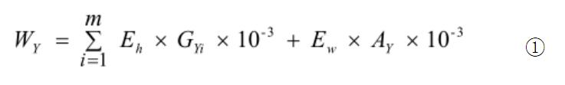
式中：W_{Y}为堆场扬尘源中颗粒物总排放量，t/a。
E_{h}为堆场装卸运输过程的扬尘颗粒物排放系数，kg/t，其估算公式见②。
m为每年料堆物料装卸总次数，取30次。
G_{Yi}为第i次装卸过程的物料装卸量，t，取521t。
E_{w}为料堆受到风蚀作用的颗粒物排放系数，kg/m²。
A_{Y}为料堆表面积，m²，取1146m²。

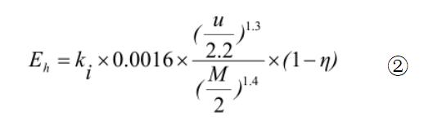

式中：E _{h}为堆场装卸扬尘的排放系数，kg/t。
k_{i}为物料的粒度乘数，TSP取0.74。
u为地面平均风速，m/s，取2.52。
M为物料含水率，%，取6.9%。
η为污染控制技术对扬尘的去除效率，%，本项目去除效率取60%。
堆场风蚀扬尘排放系数的计算方法：
料堆表面遭受风扰动后引起颗粒物排放的排放系数可以用以下公式：
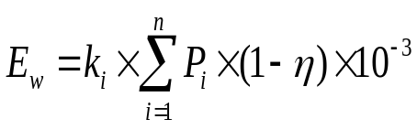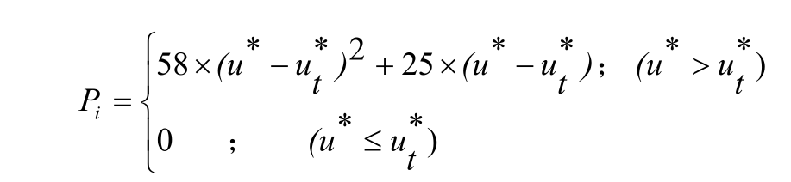
式中：Ew—堆场风蚀扬尘的排放系数，kg/m²；
Ki—物料的粒度乘数，取1；
n—料堆每年受扰动的次数，取30次；
Pi—第i次扰动中观测的最大风速的风蚀潜势，g/m²，通过公式求得；
η—污染控制技术对扬尘的去除效率，加设围挡、定期洒水，控制效率60%；
u*—摩擦风速，m/s。计算方法见公式；
ut*—阈值摩擦风速，取1.12m/s。
经计算ut*=0.92m/s＜1.12m/s，Pi=0
堆场E _{h}=9.22×10⁻⁵kg/t。
本项目储煤库扬尘为装卸扬尘。经计算，本项目储煤场扬尘经计算排放量为0.001t/a（0.0031kg/h）。
（6）输煤栈桥
输煤栈桥采用钢栈桥，为密闭形式，皮带上方设有喷淋水管用于燃料干燥时的加湿，因此，此环节无废气产生。

锅炉非正常工况下排污分析
（1）非正常工况颗粒物（PM₁₀）分析
非正常工况下指除尘器设备故障造成停运或者除尘器滤袋破损后，除尘效率降低，本次评价将从除尘器滤袋破损方面来分析颗粒物（PM₁₀）在非正常工况下的排污情况：
烟尘排放量增加量计算依据：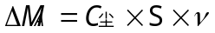
式中：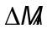—滤袋破损后增加的烟尘排放量，g/s；
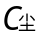—原烟气含尘浓度，g/m³；
—滤袋破口面积，m²，破裂口直径0.2m（厂家提供经验值），破口面积0.0314m²；
—滤袋破洞处烟气流速，m/s，一般为20～30m/s。
本项目烟气含尘浓度12.56g/m³，烟气流速为20m/s，则滤袋破损后颗粒物（PM₁₀）排放增加量为7.89g/s（28.40kg/h），除尘器正常运行情况下颗粒物（PM₁₀）排放量为0.589kg/h，非正常工况下滤袋破损后颗粒物（PM₁₀）排放量为28.99kg/h，排放浓度308.97mg/m³，非正常工况下除尘器除尘效率为97.59%。
（2）非正常工况下SO₂排放分析
非正常工况主要脱硫设备故障造成脱硫效率降低，脱硫效率为30%。经计算，非正常工况下SO₂排放量34.73kg/h，排放浓度为370.20mg/m³。
（3）非正常工况下NO_{x}排放分析
锅炉调试期间点火启动、停炉熄火会导致脱硝系统的脱硝效率为0%，NO_{x} 可参考锅炉生产商设计参数（本项目按350mg/m³）计算。经计算非正常工况下NO_{x} 排放量32.84kg/h，排放浓度为350mg/m³。

交通运输移动源废气分析
本项目燃煤、飞灰、炉渣采用汽车运输方式，燃料煤运输量 15616.86t/a，飞灰运输量为 1227.19t/a、炉渣运输量为4908.76t/a。根 据《道路机动车大气污染物排放清单编制技术指南（试行）》中表6柴油车各车型综合基准排放系数，本项目按照中型柴油车，执行国四排放标准计算。其中 CO：1.65g/km、 THC：0.103g/km、NOx：4.354g/km。 本项目燃煤运输采用公路运输，运距约为70km。本项目锅炉灰渣运输距离约25km，CO、THC、NOx 年排放量为 0.16kg/a、0.01kg/a 和0.41kg/a。

表4.3-1 本项目废气污染源源强核算表
装置 | 污染  源 | 污染物 | 污染物产生情况 |  |  | 污染防治措施 |  | 污染物排放情况 |  |  | 标准  mg/m³
装置 | 污染  源 | 污染物 | 干烟气量  Nm³/h | 产生量  kg/h | 产生浓度  mg/m³ | 工艺 | 效率% | 干烟气量  Nm³/h | 排放量  kg/h | 排放浓度  mg/m³ | 标准  mg/m³
1台58MW往复炉排热水锅炉 | 烟囱（正常工况） | PM₁₀ | 93818.70 | 1178.46 | 12561.06 | 布袋除尘器99.9%，湿法脱硫协同除尘50%，综合除尘效率99.95% | 99.95 | 93818.70 | 0.79 | 6.28 | 10
1台58MW往复炉排热水锅炉 | 烟囱（正常工况） | PM_{2.5} | 93818.70 | 1023.90 | 8164.69 | 布袋除尘器99.9%，湿法脱硫协同除尘50%，综合除尘效率99.95% | 99.95 | 93818.70 | 0.51 | 4.08 | 10
1台58MW往复炉排热水锅炉 | 烟囱（正常工况） | SO₂ | 93818.70 | 49.62 | 528.85 | 炉内喷钙+氨法脱硫 | 95 | 93818.70 | 2.48 | 26.44 | 35
1台58MW往复炉排热水锅炉 | 烟囱（正常工况） | NOx | 93818.70 | 32.84 | 350 | SNCR+亚氯酸钠脱硝 | 88 | 93818.70 | 3.94 | 42 | 50
1台58MW往复炉排热水锅炉 | 烟囱（正常工况） | 汞及其化合物 | 93818.70 | 0.003 | 0.021 | 协同去除 | 70 | 93818.70 | 0.0006 | 0.006 | 0.05
1台58MW往复炉排热水锅炉 | 烟囱（正常工况） | NH₃ | 93818.70 | 0.75 | 8 | / | / | 93818.70 | 0.75 | 8 | 8
1台58MW往复炉排热水锅炉 | 烟囱（非正常工况） | PM₁₀ | 93818.70 | 1178.46 | 12561.06 | 除尘器滤袋破损 | 98.20 | 93818.70 | 29.19 | 232.73 | 10
1台58MW往复炉排热水锅炉 | 烟囱（非正常工况） | SO₂ | 93818.70 | 49.62 | 528.85 | 脱硫装置故障 | 50 | 93818.70 | 35.05 | 279.45 | 35
1台58MW往复炉排热水锅炉 | 烟囱（非正常工况） | NOx | 93818.70 | 32.84 | 350 | 脱硝系统故障 | 0 | 93818.70 | 32.84 | 350 | 50
灰库 | 灰库 | 颗粒物 | 2000 | 0.34 | 169.97 | 全封闭，布袋除尘 | 95 | 2000 | 0.017 | 8.5 | 1.0
生石灰粉仓 | 生石灰粉仓 | 颗粒物 | 2000 | 0.10 | 52.02 | 全封闭，布袋除尘 | 95 | 2000 | 0.002 | 1.09 | 1.0
渣库 | 渣库 | 颗粒物 | / | 1.82 | / | 全封闭，洒水喷淋 | 90 | / | 0.14 | / | 1.0
碎煤机室 | 碎煤机室 | 颗粒物 | / | 2.89 | / | 全封闭管控，配置除尘系统 | 99 | / | 0.002 | / | 1.0
储煤场 | 储煤场 | 颗粒物 | / | 0.004 | / | 防风抑尘网，苫布遮盖 | 60 | / | 0.001 | / | 1.0

废水污染物源强
（1）生产废水
本项目锅炉用水来自佳木斯中恒热电有限公司主热源现有制、补水系统，本项目产生的生产废水全部回用，不外排。脱硫废水经曝气、沉淀后用于输煤系统除尘、除渣用水，脱硫废水处理能力为2t/h。含煤废水经厂区内现有污水处理间处理，处理工艺为过滤+沉淀+气浮，处理后的废水进入地下水池回用。软化水处理废水、处理后的脱硫废水、锅炉排污水用于脱硫、脱硝、输煤系统除尘水、渣库降尘等工序。
（2）生活污水
本项目不新增工作人员，不新增生活污水。工作人员由厂区人员内部调配。厂区现有生活污水经市政污水管网排入佳木斯西区污水处理厂处理达到《城镇污水处理厂污染物排放标准》（GB18918—2002）一级 A 标准后排放至松花江。
废水排放情况见表4.3-2。
表4.3-2 本项目用水量及补给水量表 单位：m³/h
序号 | 用水项目 | 用水量（m³/h） | 排污量（m³/h） | 备 注
1 | 化学水系统用水 | 6.67 | 0.67 | 利用佳木斯中恒热电有限公司主热源现有制、补水系统
2 | 锅炉补水 | 5 | 5 | 来自软化后的新鲜水
3 | 热网补水 | 1 | 0 | 来自软化后的新鲜水
4 | 输煤栈桥冲洗用水 | 2 | 1 | 来自软化水处理废水、脱硫废水、锅炉排污水、含煤废水
5 | 输煤系统除尘、除渣用水 | 4.52 | 0 | 来自软化水处理废水、脱硫废水、锅炉排污水、含煤废水
6 | 脱硫系统 | 2 | 0.15 | 来自软化水处理废水、脱硫废水、锅炉排污水、含煤废水
7 | 脱硝系统 | 0.1 | 0 | 来自软化水处理废水、脱硫废水、锅炉排污水、含煤废水

噪声污染物源强
根据《污染物源强核算技术指南 锅炉》（HJ991-2018）中附录D锅炉相关设备噪声源强参考值可知，本项目噪声污染源源强核算及相关参数见表4.3-5。
表4.3-3 本项目噪声污染源源强核算结果及相关参数
建筑物名称 | 声源名称 | 声功率级/dB(A) | 声源控制措施 | 运行时段 | 备注
5#锅炉房 | 送风机 | 90 | 进风口消声器、管道外壳阻尼 | 连续 | 本项目设备
5#锅炉房 | 循环水泵 | 90 | 隔声罩壳、厂房隔声 | 连续 | 本项目设备
5#锅炉房 | 给煤机 | 85 | 基础减振、厂房隔声 | 连续 | 本项目设备
5#锅炉房 | 引风机 | 90 | 进风口消声器、管道外壳阻尼 | 连续 | 本项目设备
5#锅炉房 | 空压机 | 90 | 进风口消声器、厂房隔声 | 连续 | 本项目设备
脱硫间 | 浆液循环泵 | 95 | 隔声罩壳、厂房隔声 | 连续 | 本项目设备
碎煤机室 | 环锤式破碎机 | 70 | 基础减振、厂房隔声 | 连续 | 本项目设备
碎煤机室 | 碎煤机 | 100 | 基础减振、厂房隔声 | 连续 | 本项目设备
碎煤机室 | 筛分机 | 90 | 基础减振、厂房隔声 | 连续 | 本项目设备
2#锅炉房（240t/h锅炉） | 碎煤机2# | 95 | 隔声罩壳、厂房隔声 | 连续 | 现有工程设备
2#锅炉房（240t/h锅炉） | 一次风机 | 105 | 进风口消声器、管道外壳阻尼 | 连续 | 现有工程设备
2#锅炉房（240t/h锅炉） | 二次风机 | 105 | 进风口消声器、管道外壳阻尼 | 连续 | 现有工程设备
2#锅炉房（240t/h锅炉） | 空气预热器 | 85 | 基础减振、厂房隔声 | 连续 | 现有工程设备
2#锅炉房（240t/h锅炉） | 冷渣机 | 95 | 基础减振、厂房隔声 | 连续 | 现有工程设备
2#锅炉房（240t/h锅炉） | 除渣机 | 95 | 基础减振、厂房隔声 | 连续 | 现有工程设备
2#锅炉房（240t/h锅炉） | 引风机1 | 100 | 进风口消声器、管道外壳阻尼 | 连续 | 现有工程设备
2#锅炉房（240t/h锅炉） | 引风机2 | 100 | 进风口消声器、管道外壳阻尼 | 连续 | 现有工程设备
2#汽轮机组 | 汽轮机 | 108 | 基础减振、厂房隔声 | 连续 | 现有工程设备
2#汽轮机组 | 发电机 | 108 | 基础减振、厂房隔声 | 连续 | 现有工程设备
1#锅炉房（240t/h锅炉） | 碎煤机 | 95 | 隔声罩壳、厂房隔声 | 连续 | 现有工程设备
1#锅炉房（240t/h锅炉） | 一次风机 | 105 | 进风口消声器、管道外壳阻尼 | 连续 | 现有工程设备
1#锅炉房（240t/h锅炉） | 二次风机 | 105 | 进风口消声器、管道外壳阻尼 | 连续 | 现有工程设备
1#锅炉房（240t/h锅炉） | 空气预热器 | 85 | 基础减振、厂房隔声 | 连续 | 现有工程设备
1#锅炉房（240t/h锅炉） | 冷渣机 | 95 | 基础减振、厂房隔声 | 连续 | 现有工程设备
1#锅炉房（240t/h锅炉） | 除渣机 | 95 | 基础减振、厂房隔声 | 连续 | 现有工程设备
1#锅炉房（240t/h锅炉） | 引风机 | 100 | 进风口消声器、管道外壳阻尼 | 连续 | 现有工程设备
1#汽轮机组 | 汽轮机 | 108 | 基础减振、厂房隔声 | 连续 | 现有工程设备
1#汽轮机组 | 发电机 | 108 | 基础减振、厂房隔声 | 连续 | 现有工程设备
3#锅炉房（154MW锅炉） | 一次风机 | 105 | 进风口消声器、管道外壳阻尼 | 连续 | 现有工程设备
3#锅炉房（154MW锅炉） | 二次风机 | 105 | 进风口消声器、管道外壳阻尼 | 连续 | 现有工程设备
3#锅炉房（154MW锅炉） | 空气预热器 | 85 | 基础减振、厂房隔声 | 连续 | 现有工程设备
3#锅炉房（154MW锅炉） | 冷渣机 | 95 | 基础减振、厂房隔声 | 连续 | 现有工程设备
3#锅炉房（154MW锅炉） | 除渣机 | 95 | 基础减振、厂房隔声 | 连续 | 现有工程设备
3#锅炉房（154MW锅炉） | 引风机 | 100 | 进风口消声器、管道外壳阻尼 | 连续 | 现有工程设备
3#锅炉房（154MW锅炉） | 碎煤机 | 95 | 隔声罩壳、厂房隔声 | 连续 | 现有工程设备
4#锅炉房（116MW锅炉） | 一次风机 | 105 | 进风口消声器、管道外壳阻尼 | 连续 | 现有工程设备
4#锅炉房（116MW锅炉） | 二次风机 | 105 | 进风口消声器、管道外壳阻尼 | 连续 | 现有工程设备
4#锅炉房（116MW锅炉） | 空气预热器 | 85 | 基础减振、厂房隔声 | 连续 | 现有工程设备
4#锅炉房（116MW锅炉） | 引风机 | 100 | 进风口消声器、管道外壳阻尼 | 连续 | 现有工程设备
4#锅炉房（116MW锅炉） | 碎煤机 | 95 | 隔声罩壳、厂房隔声 | 连续 | 现有工程设备
软化水车间 | 水泵1 | 90 | 隔声罩壳、厂房隔声 | 连续 | 现有工程设备
软化水车间 | 水泵2 | 90 | 隔声罩壳、厂房隔声 | 连续 | 现有工程设备
软化水车间 | 水泵3 | 90 | 隔声罩壳、厂房隔声 | 连续 | 现有工程设备
软化水车间 | 水泵2 | 90 | 隔声罩壳、厂房隔声 | 连续 | 现有工程设备
灰库 | 灰库风机 | 100 | 隔声罩壳、厂房隔声 | 连续 | 现有工程设备

4.3.4 固体废物源强
1.锅炉灰渣
参照《污染源源强核算技术指南 锅炉》（HJ991-2018），锅炉炉渣和布袋除尘器收集粉尘产生量按照如下公式计算：
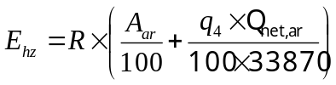
式中：E_{hz}——核算时段内灰渣产生量，t；根据飞灰份额d_{fh}可分别核算飞灰和炉渣产生量；
R——核算时段内锅炉燃料耗量，14.42t/h；
A_{ar}——收到基灰分的质量分数，35.55%；
q₄——锅炉机械不完全燃烧热损失，7%；
Q_{net，ar}——收到基低位发热量，18099kJ/kg。
经计算锅炉灰渣产生量为5.67t/h，6135.95t/a，锅炉烟气带出的飞灰份额dfh取0.2，则飞灰产生量为1.13t/h，1227.19t/a，炉渣产生量为4.53t/h，4908.76t/a。炉渣为一般固废。炉渣不在厂区内长期存储，在渣仓内暂存，外售综合利用。
2.其他固体废物
①废布袋
根据厂家提供的资料可知，锅炉、灰库、生石灰粉仓、碎煤机布袋除尘器滤袋2年更换一次，废滤袋产生量为2.8t/2a，由厂家回收。
②布袋除尘器收尘
根据物料平衡可知，灰库、生石灰粉仓、碎煤机布袋除尘器收尘产生量分别为0.35t/a、0.045t/a、2.32t/a，灰库除尘器收尘外售综合利用，生石灰粉仓除尘器收尘回用于脱硫工序，碎煤机除尘器收尘作为燃料入炉燃烧。
③沉渣
厂区地下水池和初期雨水收集池产生的沉渣定期清掏作为燃料入炉燃烧。产生量为0.1t/a，作为燃料入炉燃烧。
④废矿物油
本项目机械维修及拆解过程中会产生废矿物油，废矿物油产生量约0.1t/a，根据《国家危险废物名录（2025年版）》，废矿物油属于危险废物（HW08废矿物油与含矿物油废物中非特定行业900-214-08车辆、轮船及其它机械维修过程中产生的废发动机油、制动器油、自动变速器油、齿轮油等废润滑油）。
3生活垃圾
本期工程不新增员工，不新增生活垃圾。
表4.3-4 本项目一般固体废物污染物源强一览表
类型 | 装置 | 名称 | 固体废物属性 | 类别代码 | 产生情况 |  |  | 处置措施 |  | 处理排放去向
 |  |  |  |  | 核算  方法 | 产生量（t/a） |  | 处置方式 | 处置量（t/a） | 处理排放去向
5#锅炉 | 锅炉 | 炉渣 | 一般固体废物 | SW03  900-099-S03 | 物料衡算法 | 4908.76 |  | 渣仓内暂存，外售综合利用 | 4908.76 | 外售综合利用
5#锅炉 | 锅炉 | 飞灰 | 一般固体废物 | SW02  900-001-S02 | 物料衡算法 | 1227.19 |  | 灰库内暂存，外售综合利用 | 1227.19 | 外售综合利用
5#锅炉 | 除尘系统 | 废布袋 | 一般固体废物 | SW59  900-099-S59 | 物料衡算法 | 2.8t/2a |  | 厂家回收 | 2.8t/2a | 由厂家回收
5#锅炉 | 除尘系统 | 碎煤机除尘器粉尘 | 一般固体废物 | SW59  900-099-S59 | 物料衡算法 | 2.32 |  | 作为燃料入炉燃烧 | 2.32 | 回用
5#锅炉 | 除尘系统 | 灰库除尘器粉尘 | 一般固体废物 | SW59  900-099-S59 | 物料衡算法 | 0.045 |  | 渣仓内暂存，外售综合利用 | 0.045 | 外售综合利用
5#锅炉 | 除尘系统 | 生石灰粉仓除尘器收尘 | 一般固体废物 | SW59  900-099-S59 | 物料衡算法 | 0.35 |  | 回用于脱硫工序 | 0.35 | 回用
地下水池 | 地下水池 | 沉渣 | 一般固体废物 | SW59  900-099-S59 | 物料衡算法 | 0.1 |  | 集中收集回用 | 0.1 | 作为燃料入炉燃烧
表4.3-5 本项目全厂危险废物产生量及处置情况表
序号 | 危险废物名称 | 危险废物类别 | 危险废物  代码 | 产生量（t/a） | 产生  工序 | 形态 | 主要  成分 | 产废  周期 | 危险  特性 | 污染  防治措施
1 | 废矿物油 | HW08  废矿物油与含矿物油废物 | 非特定行业900-214-08车辆、轮船及其它机械维修过程中产生的废发动机油、制动器油、自动变速器油、齿轮油等废润滑油 | 0.1 | 设备维修 | 液态 | 矿物油 | 1a | 毒性  易燃性 | 暂存于危废贮存库，定期委托有资质单位处置

清洁生产分析

清洁生产的内容
清洁生产是将污染预防的方针持续应用于生产过程、产品和服务中，以减少对人类的危害。因此，将清洁生产纳入环境影响评价工作中，使环境影响评价内容更加完善，在预防和控制污染方面发挥更大的作用。
清洁生产追求的目标是在生产过程、产品的设计和开发以及服务过程中，充分提高效率，减少污染物的产生，从而达到环境效益和经济效益双赢，那些落后的技术工艺，陈旧的设备因不符合清洁生产的要求而被否定。
《中华人民共和国清洁生产促进法》第二条明确规定：清洁生产是指不断采取改进设计、使用清洁的能源和原料、采用先进的工艺技术和设备、改善管理、综合利用等措施，从源头削减污染，提高资源利用效率，减少或者消除对人类健康和环境的危害。第十八条规定：“新建、改建和扩建项目应当进行环境影响评价，对原料使用、资源消耗、资源综合利用以及污染物产生与处置等进行分析论证，优先采用资源利用率高以及污染物产生量少和清洁生产技术、工艺和设备。”
环境保护总局环控〔1997〕232号 “关于推行清洁生产若干意见”中，明确提出建设项目的环境评价应包括清洁生产的内容；对于使用限期淘汰的落后工艺和设备，不符合清洁生产要求的建设项目，环境保护行政主管部门不得批准其立项，环境影响评价报告书所提出的清洁生产措施要与主体工程“同时设计、同时施工、同时投产”。
本工程为城市集中供热，属于《产业结构调整指导目录（2024年本）》（2024修订）中的“鼓励类”中“二十二、城镇基础设施-2、城镇集中供热建设和改造工程”，本工程从燃料选用到产品（热）出厂的全过程中全面贯彻清洁生产原则，十分重视燃料的选择、运输及贮存。采用的供热方式、采用的燃烧技术均能够有效减少污染物的产生，本工程对生产废水进行处理后回用，并将所产生的灰渣作为综合利用的原料进行外售，使其能得到100%的利用，所有这些，均可进一步降低污染物的产生量。

清洁生产指标分析

生产工艺与设备指标
1.生产工艺
本项目建设1台58MW往复炉排热水锅炉用于调峰供热。以高效的大锅炉替代分散的小锅炉实现集中供热，可以大大提高能源利用效率，大幅度节约能源。项目符合佳木斯市总体规划和可持续发展要求，可节约能源并改善该地区环境质量。采用炉内喷钙+氨法脱硫+SNCR+亚氯酸钠脱硝+袋式除尘器，可有效脱除烟气中的颗粒物和SO₂和NO_{X}。
2.设备
燃煤采用带式输送机运输；封闭式渣库、灰库，可有效地防止灰渣的污染；选用容量和热效率大的锅炉；保证设备完好，有利于节能、降耗，为清洁生产提供了保证。

资源能源利用指标
1.节能分析
本项目考虑风机、水泵等机电设备的容量和负荷率，控制系统采用先进的分散式（DCS）控制系统，由计算机控制机组启停、进行数据处理和参数调整。本项目实施后，可减少烟尘、SO₂、NO_{X}的排放量，改善了大气环境质量，因而社会效益非常显著。集中供热为连续运行，供热介质参数稳定，产品质量也有很大提高。
表4.4-1 分散供热与集中供热的比较
参数 | 分散供热 | 集中供热（本项目数据）
锅炉容量 | 小，2011年全国工业锅炉  平均容量8.09t/h。 | 大，1台58MW往复炉排热水锅炉。
烟囱高度 | 低，一般在40m以下。 | 高，70m。
热效率 | 低，一般为65%。 | 高，80%以上。
除尘效率 | 低，很多小锅炉房，无正规除尘设备。 | 高，除尘效率≥99.9%、脱硫效率≥95%
2.节水分析
本项目通过加强水务管理，统一调度，综合平衡和全面规划供、用、排、处理水的各项设计，达到一水多用。锅炉用水来自佳木斯中恒热电有限公司主热源现有制、补水系统，本项目产生的生产废水全部回用，不外排。脱硫废水经曝气、沉淀后用于脱硝补水和输煤系统除尘、除渣用水。含煤废水经厂区内现有污水处理间处理，处理工艺为过滤+沉淀+气浮，处理后的废水进入地下水池回用。锅炉排污水、软化水处理废水、处理后的含煤废水用于输煤栈桥冲洗、输煤系统除尘水、渣库降尘等工序，不外排。

环境管理要求
加强源头控制、全过程管理，建立健全原材料质检制度和原材料消耗定额管理制度，并建立能耗、水耗考核制度。对燃煤供应商和综合利用方要进行相关管理，保证提供符合要求的燃料，保证灰渣处置全过程符合环保要求，不产生二次污染。在企业内部要建立清洁生产审核制度，并把其成果及时纳入企业的日常管理轨道，形成制度化，做到规范化。按照ISO14000建立并运行环境管理体系，环境管理手册、程序文件及作业文件健全。建立企业清洁生产组织，明确领导及员工在清洁生产工作中的职责，建立清洁生产激励机制。及时调查跟踪了解供热行业最先进的燃烧技术和资源化技术等，最大限度地利用现代化高科技成果来持续改进生产设备，提高生产效率，增强市场竞争力，进一步降低供热成本和环境负荷，保护环境。
本项目投产后，建立一整套完善的现场运行、维护和管理的规章制度，并严格执行；重视对除尘器运行、维修人员的培训，并使之制度化；对除尘器的重要部件都建立完整的技术档案，严格检修周期，修必修好，勤维护保证设备的使用的条件，做好易损部件的备品备件工作；加强源头控制、全过程管理，建立健全原材料质检制度和原材料消耗定额管理制度，并建立能耗、水耗考核制度。

强化污染物的末端治理工程
本项目虽然在工艺设计中采用了先进的生产工艺及节能措施，但仍然有部分污染物排放，因此污染物的末端治理是清洁生产的必要途径。
（1）本项目锅炉烟气污染防治措施采用“炉内喷钙+氨法脱硫+SNCR+亚氯酸钠脱硝+袋式除尘器”，布袋除尘器的除尘效率≥99.95%；炉内喷钙+氨法脱硫效率≥95%；SNCR+亚氯酸钠脱硝效率≥88%。锅炉烟气污染物排放浓度满足《关于印发〈全面实施燃煤电厂超低排放和节能改造工作方案〉的通知》（环发〔2015〕164号）要求，达到超低排放限值要求，汞及其化合物排放浓度满足《锅炉大气污染物排放标准》（GB13271-2014）表2新建锅炉大气污染物排放浓度限值要求。储煤场、输煤栈桥、渣仓设施均为密闭，生石灰料仓、灰库分别设置1套布袋除尘器，处理后废气通过顶部排放，处理后废气通过库顶排放产生的颗粒物排放浓度和排放速率满足《大气污染物综合排放标准》（GB16297-1996）表2新污染源大气污染物排放限值。无组织NH₃厂界浓度满足《恶臭污染物排放标准》（GB14554-93）中表1恶臭污染物厂界标准值要求，即NH₃厂界监控点浓度限值1.5mg/m³要求。
（2）厂区生产废水全部回用，不外排，锅炉用水来自佳木斯中恒热电有限公司主热源现有制、补水系统。脱硫废水经曝气、沉淀后用于脱硝补水和输煤系统除尘、除渣用水。含煤废水经厂区内现有污水处理间处理，处理工艺为过滤+沉淀+气浮，处理后的废水进入地下水池回用。锅炉排污水、软化水处理废水、处理后的含煤废水用于输煤栈桥冲洗、输煤系统除尘水、渣库降尘等工序，不外排。
厂区现有生活污水经市政污水管网排入佳木斯西区污水处理厂，经处理后污水排放浓度达到《城镇污水处理厂污染物排放标准》（GB18918-2002）一级A标准后排放至松花江。
（3）本项目各类设备噪声均得到有效控制，治理措施得当，从而使得厂界噪声符合相关标准要求。
（4）本次不新增工作人员，不新增生活垃圾。本项目飞灰、炉渣外售综合利用；废布袋由厂家回收，不在厂区内堆存；灰库除尘器收尘外售综合利用；生石灰粉仓除尘器收尘回用于脱硫工序；碎煤机除尘器收尘作为燃料入炉燃烧；沉渣定期清掏作为燃料入炉燃烧；废矿物油暂存于现有工程危废暂存间内，委托有资质单位处置。

结论
从以上分析可知，本工程在设计中采取了一系列节能、节水措施，同时，本工程产生的污染物均采取了有效的污染防治措施，达到了国内先进生产水平，项目建设符合清洁生产的指导思想。

环境现状调查与评价

自然环境概况

地理位置
佳木斯市郊区始建于1958年。2004年，郊区和原永红区合署办公，2006年国务院批复撤销佳木斯市永红区，郊区和永红区合并为郊区。全区幅员面积1748平方公里，是佳木斯市最大的市辖区，呈“C”型自北、西、南三个方向环抱城区，总面积占市区面积的87.3%，辖8镇3乡、100个行政村、188个自然屯，4个街道办事处、36个社区居委会，14个国有农林牧渔场；耕地面积150.3万亩，草原面积3.76万亩，宜渔水面2.5万亩；总人口26万。

地形地貌
佳木斯市郊区地处三江平原的西部边缘区，完达山的北麓，南部是连绵起伏的丘陵，北部为平坦而宽广的冲积平原，呈带状分布，松花江从中横穿，将郊区分南北两部分，地势南高北低，水平分带甚为明显。根据地貌形态特征可分为低山丘陵、山前台地、阶地和漫滩。佳木斯市郊区地质构造情况十分复杂，位于八面通地块西北端，北部紧连鹤岗地块，西接依－舒地堑，东、北部为合江拗，因系几个大构造的衔接之处。南部丘陵区，由中酸性火成岩、碎屑沉积岩分布，这些岩石大多具有强烈的风化裂隙或孔隙，它们接受大气的补给，有着丰富的风化裂隙水和构造裂隙水。受地形坡度影响，经过短暂的径流后以下降泉的排泄于沟谷的边缘，汇成地表水流，补给平原区地表水。

气候特征
佳木斯市属于中温带大陆性季风气候，雨热同期。夏季受东南季风影响，冬季受极地冷气团的影响。春季风大，降水少；夏季温热多雨；秋季气候凉爽；冬季漫长，气候寒冷。近半个世纪，气温稍升高，降水稍减少。进入秋冬，热带气团减弱南移，极地大陆气团侵入，市区气压随之升高。到了春夏，极地大陆气团减退，热带气团北移，市区气压相应减低。气压场的变化，导致气团和风向的季节变化。
项目采用的是佳木斯气象站（50873）资料，该气象站地理坐标为东经130.2970度，北纬46.7839度，海拔82m，是距项目最近的国家气象站，拥有长期的气象观测资料。
佳木斯市近20年主要气象要素统计结果见表5.1-1，佳木斯市近20年风向频率见表5.1-2、佳木斯市近20年各年风向频率见表5.1-3、风向玫瑰图见图5.1-1。
表5.1-1 佳木斯市近20年气象观测站主要气象要素统计表
项目 | 数值
多年平均气温（℃） | 4.22
多年极端最高气温（℃） | 34.36
多年极端最低气温（℃） | -32.72
多年平均气压（hPa） | 1003.54
多年平均水汽压（hPa） | 8.38
平均相对湿度（%） | 66.3
平均年降水量（mm） | 602.66
平均风速（m/s） | 2.52
多年主导风向、风向频率 | SW/15.18%

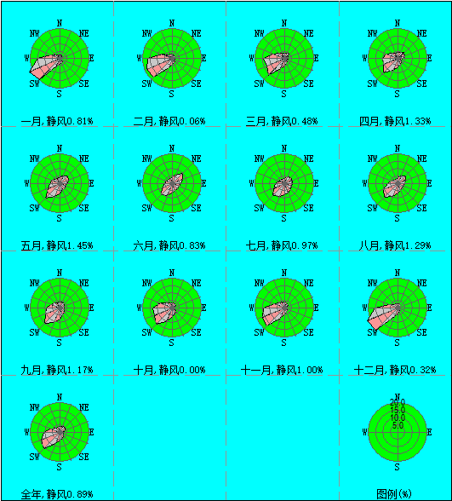
图5.1-1 佳木斯市（2005—2024年）20年风频玫瑰图
表5.1-2 佳木斯市（2005—2024年）风向频率表（%）
风向 | NNE | NE | ENE | E | ESE | SE | SSE | S | SSW | SW | WSW | W | WNW | NW | NNW | N | C
频率 | 4.06 | 4.63 | 3.51 | 3.04 | 2.74 | 3.46 | 4.20 | 5.31 | 7.93 | 15.18 | 13.47 | 11.13 | 6.52 | 4.26 | 3.45 | 3.61 | 3.12
表5.1-3 佳木斯市（2005—2024年）各月风向频率表（%）
风向 | NNE | NE | ENE | E | ESE | SE | SSE | S | SSW | SW | WSW | W | WNW | NW | NNW | N | C
2005 | 3.96 | 5.30 | 3.86 | 3.38 | 2.46 | 3.29 | 3.64 | 3.73 | 6.47 | 13.13 | 17.93 | 15.69 | 6.91 | 4.55 | 2.75 | 2.91 | 0.03
2006 | 5.78 | 5.87 | 2.90 | 3.17 | 2.65 | 3.98 | 3.22 | 3.89 | 5.46 | 14.77 | 18.78 | 14.24 | 5.18 | 3.31 | 2.78 | 4.04 | 0.00
2007 | 5.53 | 5.12 | 3.50 | 3.08 | 2.65 | 3.41 | 3.88 | 4.95 | 8.01 | 15.13 | 11.30 | 11.42 | 7.62 | 4.55 | 3.37 | 3.85 | 2.64
2008 | 4.46 | 4.67 | 3.97 | 3.64 | 2.65 | 3.06 | 3.32 | 4.97 | 9.31 | 16.25 | 12.60 | 10.76 | 5.52 | 3.11 | 2.56 | 3.13 | 6.03
2009 | 4.99 | 5.05 | 4.09 | 3.01 | 2.91 | 3.05 | 3.02 | 4.95 | 9.39 | 17.32 | 12.38 | 10.05 | 5.77 | 3.70 | 4.02 | 5.23 | 1.05
2010 | 4.33 | 3.87 | 2.87 | 3.34 | 2.48 | 1.97 | 1.97 | 3.95 | 12.2 | 20.12 | 12.79 | 9.62 | 5.54 | 3.96 | 3.95 | 5.20 | 0.65
2011 | 4.06 | 3.19 | 3.04 | 2.97 | 2.49 | 3.69 | 4.24 | 4.87 | 9.04 | 16.46 | 13.29 | 12.54 | 5.79 | 4.21 | 3.79 | 4.12 | 1.06
2012 | 4.18 | 4.35 | 4.34 | 3.49 | 3.09 | 3.65 | 5.43 | 5.84 | 7.26 | 13.93 | 14.09 | 8.76 | 6.09 | 3.43 | 3.51 | 4.01 | 4.54
2013 | 4.42 | 4.33 | 3.33 | 3.03 | 4.04 | 3.85 | 3.37 | 5.02 | 7.75 | 18.00 | 14.08 | 10.17 | 5.00 | 3.56 | 3.17 | 2.58 | 4.28
2014 | 4.43 | 4.03 | 3.18 | 3.02 | 2.56 | 3.01 | 3.09 | 4.68 | 7.43 | 14.01 | 10.43 | 10.09 | 6.26 | 3.84 | 4.29 | 3.56 | 12.1
2015 | 3.52 | 5.02 | 4.93 | 3.93 | 3.10 | 3.02 | 3.44 | 4.27 | 6.02 | 13.19 | 14.10 | 10.52 | 6.02 | 5.7 | 2.85 | 3.69 | 7.12
2016 | 3.50 | 5.08 | 4.00 | 3.75 | 3.83 | 3.17 | 3.58 | 5.00 | 6.42 | 12.33 | 15.50 | 10.67 | 7.33 | 5.00 | 3.58 | 3.67 | 2.50
2017 | 2.75 | 3.75 | 2.50 | 2.50 | 2.58 | 3.08 | 3.92 | 5.67 | 6.75 | 13.67 | 14.08 | 12.92 | 8.83 | 5.25 | 3.83 | 3.17 | 3.75
2018 | 3.66 | 4.91 | 3.75 | 2.75 | 2.83 | 3.66 | 4.75 | 5.58 | 6.66 | 14.66 | 13.58 | 11.41 | 7.00 | 4.58 | 3.33 | 3.33 | 2.75
2019 | 4.50 | 6.25 | 3.33 | 2.50 | 2.25 | 2.83 | 4.33 | 5.66 | 7.66 | 13.50 | 11.66 | 11.75 | 7.91 | 4.58 | 3.50 | 3.83 | 2.58
2020 | 3.28 | 4.71 | 2.99 | 1.71 | 1.71 | 2.71 | 4.71 | 4.99 | 7.42 | 18.13 | 14.71 | 11.99 | 6.85 | 4.42 | 2.85 | 2.85 | 2.99
2021 | 3.71 | 4.19 | 2.93 | 2.85 | 3.23 | 5.12 | 6.37 | 7.55 | 9.34 | 14.29 | 10.40 | 9.13 | 6.37 | 4.66 | 3.39 | 3.33 | 3.14
2022 | 3.08 | 4.18 | 2.95 | 2.67 | 2.70 | 4.93 | 5.85 | 6.81 | 9.27 | 16.99 | 11.80 | 10.16 | 6.23 | 3.68 | 3.48 | 2.79 | 2.42
2023 | 3.60 | 4.23 | 3.37 | 2.59 | 2.44 | 4.48 | 6.23 | 7.03 | 8.14 | 14.71 | 11.73 | 10.13 | 6.60 | 5.11 | 4.26 | 3.61 | 1.75
2024 | 3.53 | 4.44 | 4.35 | 3.38 | 2.17 | 3.28 | 5.73 | 6.86 | 8.54 | 13.07 | 14.26 | 10.52 | 7.51 | 4.40 | 3.64 | 3.33 | 0.99
注：3、4、5月为春季，6、7、8月为夏季，9、10月为秋季，11、12、1、2月为冬季

根据表5.1-2可知，佳木斯市多年主要风向为SW-WSW-W，风频之和为39.78%。
佳木斯市2024年地面气象资料中平均温度的月变化见表5.1-4和图5.1-2，平均风速的月变化见表5.1-5，小时平均风速的季变化见表5.1-6，平均风速的月变化见图5.1-3，小时平均风速的季变化见图5.1-4。
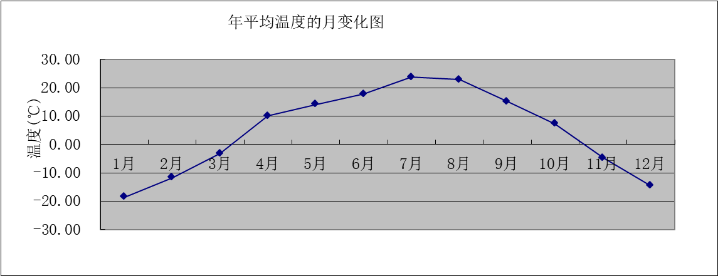
图5.1-2 平均温度的月变化图
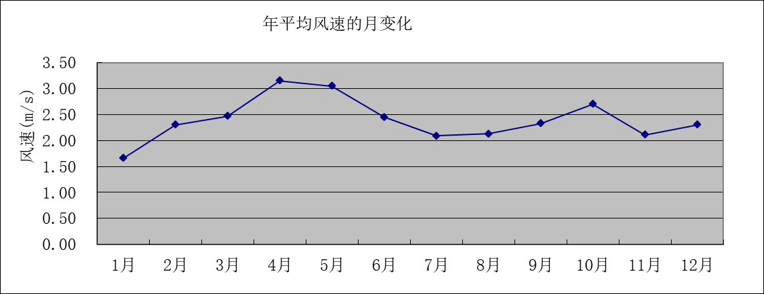
图5.1-3 年平均风速的月变化图
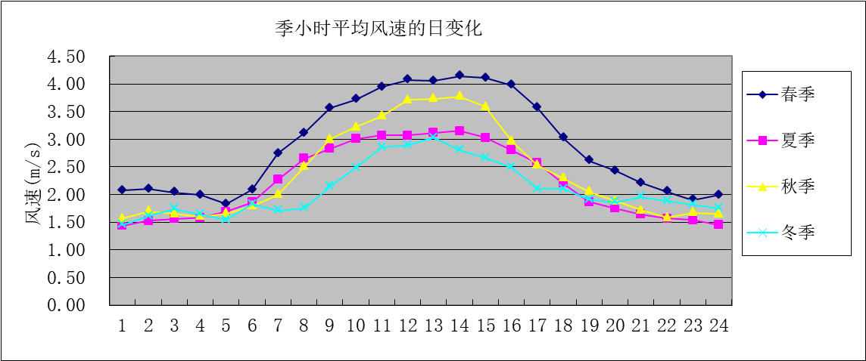
图5.1-4 季小时平均风速的日变化图

表5.1-4 佳木斯市2024年平均温度的月变化情况
月份 | 1月 | 2月 | 3月 | 4月 | 5月 | 6月 | 7月 | 8月 | 9月 | 10月 | 11月 | 12月
温度（℃） | -18.56 | -11.70 | -3.21 | 10.02 | 14.15 | 17.78 | 23.69 | 22.80 | 15.08 | 7.30 | -4.71 | -14.57
表5.1-5 佳木斯市2024年平均风速的月变化情况
月份 | 1月 | 2月 | 3月 | 4月 | 5月 | 6月 | 7月 | 8月 | 9月 | 10月 | 11月 | 12月 | 年均
风速（m/s） | 1.66 | 2.30 | 2.47 | 3.15 | 3.05 | 2.45 | 2.09 | 2.13 | 2.33 | 2.70 | 2.11 | 2.30 | 1.66
表5.1-6 佳木斯市2024年小时平均风速的季变化情况
小时（h）  风速（m/s） | 1 | 2 | 3 | 4 | 5 | 6 | 7 | 8 | 9 | 10 | 11 | 12
春季 | 2.07 | 2.10 | 2.04 | 1.99 | 1.83 | 2.09 | 2.74 | 3.11 | 3.56 | 3.72 | 3.94 | 4.07
夏季 | 1.44 | 1.53 | 1.56 | 1.58 | 1.69 | 1.86 | 2.27 | 2.65 | 2.83 | 3.01 | 3.07 | 3.07
秋季 | 1.57 | 1.70 | 1.65 | 1.60 | 1.66 | 1.79 | 2.00 | 2.50 | 3.00 | 3.22 | 3.42 | 3.71
冬季 | 1.45 | 1.61 | 1.74 | 1.64 | 1.54 | 1.83 | 1.71 | 1.75 | 2.15 | 2.48 | 2.85 | 2.89
小时（h）  风速（m/s） | 13 | 14 | 15 | 16 | 17 | 18 | 19 | 20 | 21 | 22 | 23 | 24
春季 | 4.05 | 4.14 | 4.11 | 3.98 | 3.57 | 3.02 | 2.61 | 2.43 | 2.21 | 2.05 | 1.90 | 1.99
夏季 | 3.12 | 3.15 | 3.03 | 2.80 | 2.57 | 2.20 | 1.87 | 1.75 | 1.64 | 1.57 | 1.54 | 1.45
秋季 | 3.73 | 3.77 | 3.59 | 2.97 | 2.53 | 2.30 | 2.05 | 1.88 | 1.72 | 1.58 | 1.67 | 1.65
冬季 | 3.03 | 2.80 | 2.66 | 2.49 | 2.10 | 2.10 | 1.91 | 1.86 | 1.96 | 1.88 | 1.82 | 1.75

水文特征
佳木斯市地表水较为丰富，境内河流纵横，有大小河流118条。松花江是流经佳木斯市的主要河流，发源于长白山和小兴安岭，全长2308km，流域面积545639km²。流经佳木斯市的松花江由汤原县洼丹河口至松花江与黑龙江汇合处的同江石三江口，总长345km。松花江佳木斯境内的主要支流有：倭肯河、汤旺河、梧桐河、黑金河、卧龙河、音达木河、英格吐河等。流经佳木斯市区的音达木河、英格吐河是季节性河流，流程短、水量小，干旱时断流，水多时流入松花江。
松花江佳木斯江段全长110km，河床宽度在1000～1200m之间，水位平均标高76.0m，平均水深为4m，最大水深10.4m，平均流速为0.8m/s，冰冻期为150天左右，水流量历年平均为2149m³/s，历年最大流量为18400m³/s，最小流量为125m³/s。松花江水量丰富，年径流量是双峰型，夏季洪峰高、流量大，春季融雪洪峰流量小。径流量的年际变化与降水量的分布特征基本相似，主要集中在6～9月份，占全年的60%。

区域地质
（1）地层
评价区位于完达山西部末端西北坡。地层区划属于兴凯湖－布列亚山地层区佳木斯－虎林分区佳木斯小区。前第四系在佳木斯北部小范围出露或掩埋于平原第四系之下，为古近系始新－渐新统宝泉岭组（E2-3b）及新近系中－上新统富锦组（N1-2f）。第四系发育较厚，其中有中更新统浓江组（Q2n）、上更新统别拉洪河组（Q3b）及全新统（Q4）。
1）前第四系
①古近系始新—渐新统宝泉岭组（E2-3b）：
地表未见出露，掩埋于漫滩区第四系之下。岩性为弱胶结的灰黑色、灰绿色泥岩、泥质粉砂岩、粉砂质泥岩及粉细砂岩等，泥质弱胶结，手可掰碎。呈互层或交替出现，产状水平。
②新近系中—上新统富锦组（N1-2f）：
分布于格节河以西及北部大脑袋山一带。地表岩性为松散的灰黄、灰白色砂岩及砂砾岩，下部呈松散或弱胶结状，成岩程度很低。岩层层理发育，含较多卵石，磨圆较好。成分以酸性火山岩、硅质岩为主，其次为花岗岩、石英岩等。产状水平，整合于宝泉岭组之上。多形成平缓的低丘陵，厚度小于246m。
2）第四系（Q）
①中更新统浓江组（Q2n）
a.中更新统浓江组冲积冰水沉积层（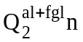）
分布于四合屯与红旗水库西北部山前冰水台地上。具洪积及冰缘融冻泥流堆积特点。岩性为黄褐色、棕黄色、红褐色粉质粘土，局部含淤泥质及砂砾，并含铁锰质结核，常呈硬塑及坚硬状态，厚度8—25m。分布于盆地边缘，构成山前冰水台地。
b.中更新统浓江组冲积层（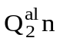）：
掩埋于平原区漫滩之下。为河流冲积物。主要岩性为灰－灰白色含卵石砾砂、圆砾，局部含粘性土（阶地及高漫滩后部）。砂砾成分以石英、长石为主，磨圆较好，分选性较差。近江处夹卵石层，偶见粉质粘土透镜体。厚度25—90m。
下伏古近系宝泉岭组（E2—3b），上覆第四系上更新统别拉洪河组。
②上更新统别拉洪河组（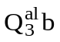）：
出露于德胜屯至莲江口七队西北部，呈北东－南西向带状分布，构成松花江一级阶地。东南部掩埋于漫滩下部。为一套河流冲积物。阶地上部为黄褐色、灰黄色粉质粘土或黄土状土。局部含粉细砂。下部为浅灰黄色含砾中粗砂及砾砂，局部为圆砾，并含少量粘性土。漫滩下部则为灰白色及浅灰黄色含卵石砾砂、圆砾，局部为含砾中粗砂。分选及磨圆较好。成分以石英、长石为主，卵、砾石则多为花岗岩、熔岩、硅质岩等。厚度6—45m。
下伏中更新统浓江组，上覆全新统。
③全新统（Q4）：
出露于平原漫滩及次级沟谷漫滩。可分为全新统近代冲积层及全新统现代冲积层。
a.全新统近代冲积层（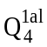）：
分布在阶地东南、阿凌达河南与松花江之间的广大平原区。上部为一层普遍分布的黄褐色粉质粘土，局部为粉土。下部为黄褐色粉细中砂，局部可见黄褐色粗砂或砾砂及圆砾。主要成分为石英、长石及少量暗色矿物。分选及磨圆较好。上下层构成“二元结构”。厚度2—36m。
下伏上更新统别拉洪河组。
b.全新统现代冲积层（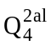）：
分布于低漫滩、边（浅）滩、心滩、次级河流的河床附近及河床中。岩性较复杂且变化较大。主要由粉质粘土、淤泥质粉质粘土、含粉细砂粉质粘土、泥质粉细砂、中砂、砾砂等。河床中多见圆砾及卵石。厚度变化较大，为10—25m。
（2）侵入岩
本区域只有松花江南岸的大小堆峰有小面积花岗岩闪长岩出露。
（3）地质构造
本区大地构造位置为兴凯湖－布列亚山地块区老爷岭地块三江新断陷带名山断陷。自中生代中晚期以来，由于三江－阿穆尔地堑开始活动，形成了三江盆地，并接受了较厚的内陆河湖相沉积，构成了三江盆地的基底。岩层呈近水平状产出。
晚新生代以来，三江盆地仍处于间歇性下降阶段，接受了大厚度的第四系河湖相沉积。沉积物呈水平产出。第四纪在边缘部分转为上升。
依兰-舒兰断裂，为一深大断裂，呈南西—北东向从评价区西北部通过。断裂为一狭长地槽，宽8—12km，倾向南东，倾角70-80°。地槽内接受了巨厚的第三系及第四系沉积。依-舒断裂近期仍有活动，沿断裂常常有轻震或微震发生。
本区总的特点是丘陵山区缓慢上升，平原区缓慢下降。新构造运动以缓慢的差异性升降为主要特点。

水文地质条件
区内含水层主要为第四纪松散堆积物，地下水类型以孔隙潜水为主，由于表
层黏性土厚度不同，局部地段发育孔隙微承压水。孔隙潜水与孔隙微承压水之间 除补给条件有所差异外，含水层具有厚度较大，分布稳定。
含水层岩性为含细粒土砂、粉土质砂，级配不良细砂，级配不良中、粗砂， 级配不良细砾等。此外，在厚层黏性土区，黏性土微孔隙中赋存有潜水。
地下水埋藏深度一般2.0m～10.0m，靠近河床处埋藏浅，而在黏土层较厚处， 埋藏较深。地下水水化学类型主要为 HCO-Ca₂+Mg₂+型，矿化度一般小于0.5g/L。

环境质量现状调查与评价

环境空气质量现状调查与评价
根据《环境影响评价技术导则 大气环境》（HJ2.2-2018）中“6环境空气质量现状调查与评价中6.1.1一级评价项目要求”，一级评价项目需调查项目所在区域环境质量达标情况，作为项目所在区域是否为达标区的判断依据；调查评价范围内有环境质量标准的评价因子的环境质量监测数据或进行补充监测，用于评价项目所在区域污染物环境质量现状，以及计算环境空气保护目标和网格点的环境质量现状浓度。
本项目所在区域环境质量达标情况的判定采用佳木斯市生态环境局2024年发布的《佳木斯市生态环境质量简报（2024年度）》。根据《环境影响评价技术导则 大气环境》（HJ2.2-2018）中“6.3补充监测”要求，本项目排放的其他特征污染物TSP、NH₃、Hg的环境质量现状数据委托黑龙江省瑞科检测技术有限公司进行检测。

项目所在区域环境空气质量达标区判断
根据《环境空气质量监测点位布设技术规范》（HJ664-2013）和《环境影响评价技术导则 大气环境》（HJ2.2-2018）中要求 “6.2.1.1 项目所在区域达标判定，优先采用国家或地方生态环境主管部门公开发布的评价基准年环境，质量公告或环境质量报告中的数据或结论。”
根据《佳木斯市生态环境质量简报（2024年度）》，佳木斯市区环境空气质量“优”天数236天，“良”天数106天，优良天数比例93.4%，同比下降0.3个百分点；轻度及以上污染天数24天。市区细颗粒物、可吸入颗粒物、二氧化硫、二氧化氮年均值，一氧化碳日均值及臭氧日最大8小时平均值浓度均达到《环境空气质量》（GB 3095-2012）及其修改单二级标准。
本项目所在区域空气质量达标情况判定结果见表5.2-1。
表5.2-1 本项目所在区域空气质量现状评价表
污染物 | 年评价指标 | 现状浓度/  (μg/m³⁾ | 标准值/  (μg/m³⁾ | 占标率/% | 达标情况
PM_{2.5} | 年平均质量浓度 | 28 | 35 | 80 | 达标
PM₁₀ | 年平均质量浓度 | 39 | 70 | 55.71 | 达标
NO₂ | 年平均质量浓度 | 19 | 40 | 47.50 | 达标
SO₂ | 年平均质量浓度 | 7 | 60 | 11.67 | 达标
CO | 第95百分位数日平均质量浓度 | 900 | 4000 | 22.50 | 达标
O₃ | 第90百分位数8h平均质量浓度 | 107 | 160 | 66.88 | 达标
由表5.2-1可知，评价区环境空气质量能够满足环境空气二类功能区要求。项目所在区域为达标区。

项目所在区域特征污染物环境质量现状评价
（1）监测点位
根据《环境影响评价技术导则 大气环境》（HJ2.2-2018）中“6.3补充监测－补充监测点位以近20年统计的当地主导风向为轴向，在厂址及主导风向下风向5km范围内设置1～2个监测点，补充监测应至少取得7天有效数据”。因此，本项目所在区域特征污染物的环境质量现状监测在项目主导风向下风向设置1个补充监测点位，环境质量现状监测点位情况见表5.2-2及图5.2-1。
表5.2-2 其他污染物补充监测点基本信息
监测点名称 | 监测点坐标/° |  | 监测  因子 | 监测时段 | 相对厂址方位 | 相对厂界距离/m
监测点名称 | X | Y
1#厂址下风向 | 130.30976876 | 46.82334938 | TSP | TSP、Hg：24小时平均值，连续监测7天，每天采样时间24h；NH_{3:}1小时平均浓度，连续监测7天，每天采样4次，时间为每日02、08、14、20时，每次至少有45min的采样时间。 | NE | 800
1#厂址下风向 | 130.30976876 | 46.82334938 | NH₃ |  | NE | 800
1#厂址下风向 | 130.30976876 | 46.82334938 | 汞 |  | NE | 800
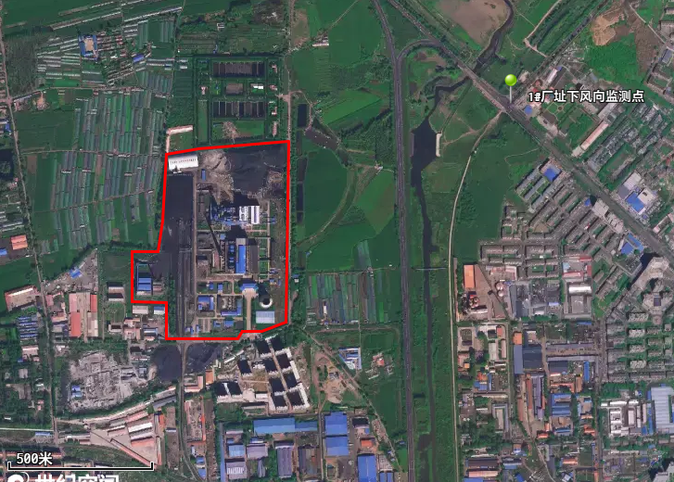
图5.2-1本项目特征污染物的现状监测布点图
（2）监测单位及时间频次
TSP、NH₃、Hg委托黑龙江省瑞科检测技术有限公司于2025年12月11日—2025年12月17日，连续监测7天。其中TSP的24小时平均值每天采样时间24h；NH₃、Hg的1小时平均浓度每天采样4次，时间为每日02、08、14、20时，每次至少有45min的采样时间。
（3）监测期间区域污染源运行状态
表5.2-3 监测期间区域污染源运行状态
单位名称 | 污染物 | 污染源 | 运行状态
佳木斯佳能热电有限公司 | TSP、烟尘、二氧化硫、氮氧化物、汞及其化合物 | 35t/h抛煤链条炉4台 | 运行
佳木斯佳能热电有限公司 | TSP、烟尘、二氧化硫、氮氧化物、汞及其化合物 | 58MW燃煤锅炉1台 | 运行
佳木斯中恒热电有限公司 | TSP、烟尘、二氧化硫、氮氧化物、汞及其化合物 | 240t/h高温高压流化床锅炉2台 | 运行
佳木斯中恒热电有限公司 | TSP、烟尘、二氧化硫、氮氧化物、汞及其化合物 | 154MW循环流化床热水锅炉1台 | 未运行
佳木斯中恒热电有限公司 | TSP、烟尘、二氧化硫、氮氧化物、汞及其化合物 | 116MW循环流化床热水锅炉1台 | 运行
（4）现状监测结果
本项目特征污染物环境空气质量现状监测结果见表5.2-3。
表5.2-3其他污染物环境质量现状表
监测  点位 | 监测点坐标/  经纬度 |  | 污染物 | 平均  时间 | 评价  标准mg/m³ | 监测浓度范围mg/m³ | 最大浓度占标率% | 超标率% | 达标情况
监测  点位 | X | Y
1#厂址下风向 | 130.30976876 | 46.82334938 | TSP | 24h平均 | 0.3 | 0.183~0.186 | 62 | 0 | 达标
1#厂址下风向 | 130.30976876 | 46.82334938 | NH₃ | 1h平均 | 0.2 | <0.01 | / | 0 | 达标
1#厂址下风向 | 130.30976876 | 46.82334938 | Hg | 1h平均 | / | 6.6×10⁻⁶ | / | 0 | 达标

环境空气质量现状评价结论
根据《佳木斯市生态环境质量简报（2024年度）》可知，项目所在区域PM_{2.5}、PM₁₀、NO₂、SO₂、CO、O₃、总体达标。项目排放的其他特征污染物TSP现状监测值满足《环境空气质量标准》（GB3095-2012）及其修改单中二级标准，NH₃现状监测值满足《环境影响评价技术导则 大气环境》（HJ2.2-2018）附录D要求，区域环境空气质量良好。

地表水环境质量现状调查与评价
本项目所在区域纳污水体为松花江。根据《全国重要江河湖泊水功能区划（2011—2030年）》，项目区起始断面为汤旺河汇入口上1km、终止断面为佳木斯港务局断面，执行《地表水环境质量标准》（GB3838-2002）中Ⅳ类水体标准。
根据《佳木斯市生态环境质量简报（2024年度）》，2024 年，佳木斯市国、省控河流断面共 12 个，Ⅰ~Ⅲ类水质（优良水体）断面10个，占83.3%，同比升高16.6个百分点；无劣Ⅴ类水质断面。2024年，松花江佳木斯江段干流及支流断面共6个，Ⅰ-Ⅲ类水质比例为100%。
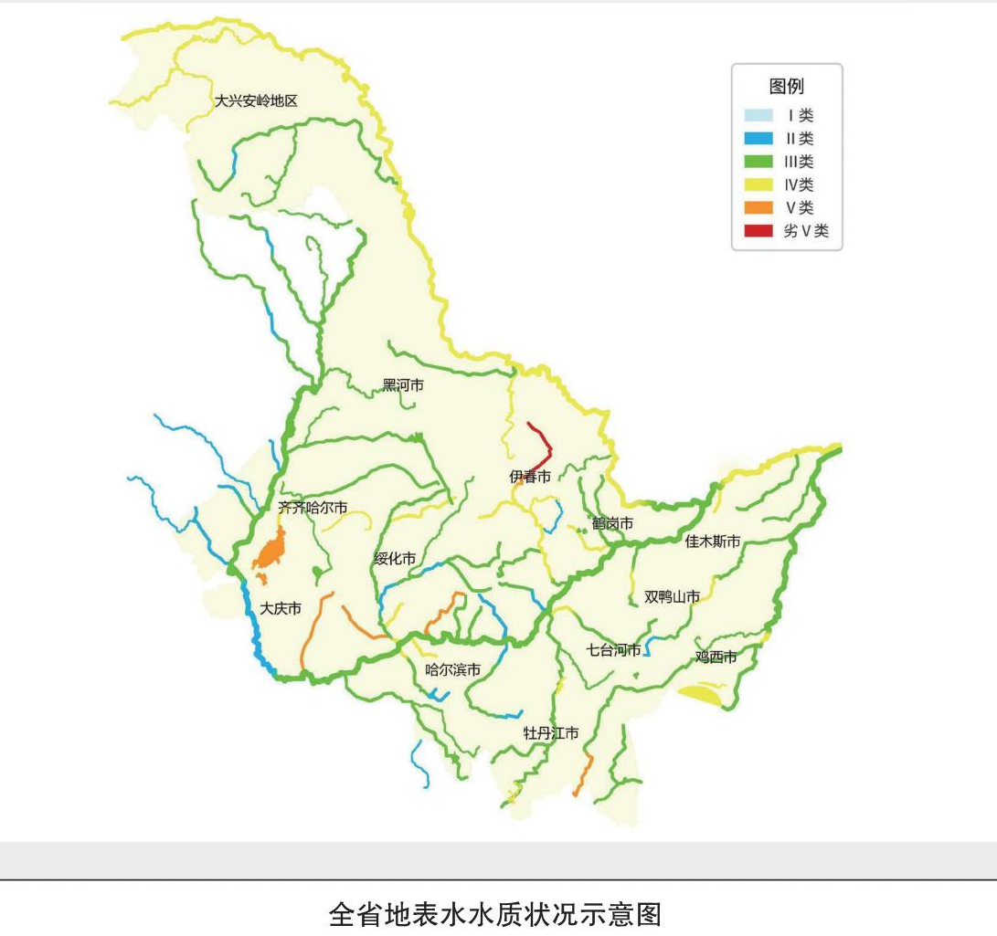
图5.2-2 本项目所在区域水质状况示意图

声环境质量现状调查与评价

声环境质量现状监测
（1）监测点位、因子及监测时间
本项目声环境质量现状监测委托黑龙江省瑞科检测技术有限公司对项目厂界及周边环境保护目标开展了声环境质量现状监测，监测因子为昼间等效A声级（Ld）、夜间等效A声级（Ln）。噪声监测时间为2025年12月11日—2025年12月12日，连续监测2天，每天分昼、夜各一次。本项目共设置6个声环境质量现状监测点位，监测点位见图5.2-2。
本项目评价范围内的声环境保护目标包括厂址西侧的原热电厂家属区和厂址南侧的黑锻新城小区作为代表性监测点。
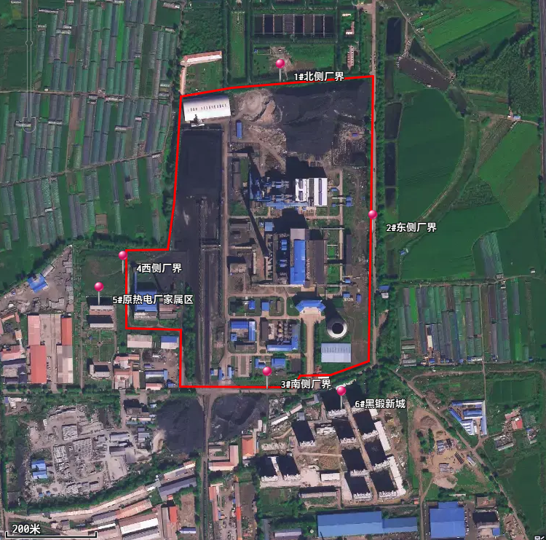
图5.2-3 噪声监测布点示意图
（2）监测方法
监测方法按照《声环境质量标准》（GB3096-2008）中规定的监测方法。
（3）监测结果
现状监测结果分别见表5.2-4。
表5.2-4 厂界环境噪声监测结果
检测地点 | 2025年12月21日 |  | 2025年12月22日
检测地点 | 昼间dB(A) | 夜间dB(A) | 昼间dB(A) | 夜间dB(A)
1#厂界北侧1m外 | 51 | 42 | 51 | 42
2#厂界东侧1m外 | 52 | 43 | 51 | 42
3#厂界南侧1m外 | 53 | 44 | 53 | 43
4#厂界西侧1m外 | 52 | 42 | 52 | 41
5#原热电家属楼1层 | 48 | 44 | 48 | 43
6#原热电家属楼3层 | 49 | 45 | 49 | 43
7#原热电家属楼5层 | 49 | 45 | 49 | 45
8#黑锻新城1层 | 48 | 44 | 47 | 43
9#黑锻新城3层 | 48 | 44 | 47 | 43
10#黑锻新城5层 | 49 | 45 | 48 | 45
11#黑锻新城7层 | 49 | 46 | 48 | 46
12#黑锻新城9层 | 49 | 45 | 49 | 44
13#黑锻新城11层 | 50 | 46 | 49 | 46
14#黑锻新城13层 | 50 | 47 | 50 | 46
15#黑锻新城15层 | 51 | 46 | 51 | 47

声环境质量现状评价
根据《佳木斯市生态环境质量简报（2024年度）》：2024年，佳木斯市功能区声环境质量平均等效声级昼间为55.1分贝，夜间为46.8分贝。昼间功能区声环境质量平均等效声级范围为52.1-59.9分贝，夜间范围为41.4-51.8分贝。与上年相比，昼间、夜间平均等效声级保持稳定，均无明显变化。
（1）评价方法
根据噪声现状的监测统计结果，采用与评价标准直接比较的方法对评价范围内的声环境质量现状进行评价。
（2）评价标准
以等效连续A声级Leq为评价量，评价标准执行《声环境质量标准》（GB3096-2008）表1环境噪声限值中的2类标准。
（3）现状评价结论
结合噪声现状监测结果，厂界噪声监测点的昼间等效A声级在51~53dB（A）之间，夜间等效A声级在41~44dB（A）之间，满足《声环境质量标准》（GB3096-2008）表1环境噪声限值中的3类标准。
声环境保护目标为黑锻新城小区和原热电厂家属区，声环境保护目标昼间等效A声级为47~51dB（A），夜间等效A声级为43~47dB（A），满足《声环境质量标准》（GB3096-2008）表1环境噪声限值中的2类标准。

土壤环境质量现状调查与评价

监测点位
依据《环境影响评价技术导则 土壤环境（试行）》（HJ964-2018）中“7.4.2布点原则”要求，土壤环境现状监测点布设应根据建设项目土壤环境影响类型、评价工作等级和土地利用类型确定，采用均布性与代表性相结合的原则。调查评价范围内的每种土壤类型应至少设置1个表层样监测点，应尽量设置在未受人为污染或相对未受污染的区域。涉及大气沉降影响的，应在占地范围外主导风向的上、下风向各设置1个表层样监测点。
本项目土壤环境影响类型为污染影响型，土壤评价等级为三级，本项目评价范围内涉及大气沉降影响。因此，本项目土壤环境质量监测在厂址占地范围内布设3个表层样点，占地范围外主导风向的上、下风向各设置1个表层样监测点，土壤监测点位情况见表5.2-5及图5.2-4。
表5.2-5 本项目土壤环境质量现状监测布点
编号 | 采样  单元 | 土壤  类型 | 采样点位置 | 监测因子 | 监测布点类型 | 测点取土样深度
厂区占地范围内
1# | / | 草甸黑土 | 储煤场 | 砷、镉、铬（六价）、铜、铅、汞、镍、四氯化碳、氯仿、氯甲烷、1,1-二氯乙烷、1,2-二氯乙烷、1,1-二氯乙烯、顺-1,2-二氯乙烯、反-1,2-二氯乙烯、二氯甲烷、1,2-二氯丙烷、1,1,1,2-四氯乙烷、1,1,2,2-四氯乙烷、四氯乙烯、1,1,1-三氯乙烷、1,1,2-三氯乙烷、三氯乙烯、1,2,3-三氯丙烷、氯乙烯、苯、氯苯、1,2-二氯苯、1,4-二氯苯、乙苯、苯乙烯、甲苯、间二甲苯+对二甲苯、邻二甲苯、硝基苯、苯胺、2-氯酚、苯并[a]蒽、苯并[a]芘、苯并[b]荧蒽、苯并[k]荧蒽、䓛（又名1，2-苯并菲）、二苯并[a,h]蒽、茚并[1,2,3-cd]芘、萘、pH、石油烃 | 表层样 | 0~0.2 m
2# | / | 草甸黑土 | 水处理间东侧 |  | 表层样 | 0~0.2 m
3# | / | 草甸黑土 | 危废贮存库北侧 |  | 表层样 | 0~0.2 m
4# | / | 草甸黑土 | 厂址上风向 |  | 表层样 | 0~0.2 m
5# | / | 草甸黑土 | 厂址下风向 | pH、镉、汞、砷、铅、铬、铜、镍、锌 | 表层样 | 0~0.2 m
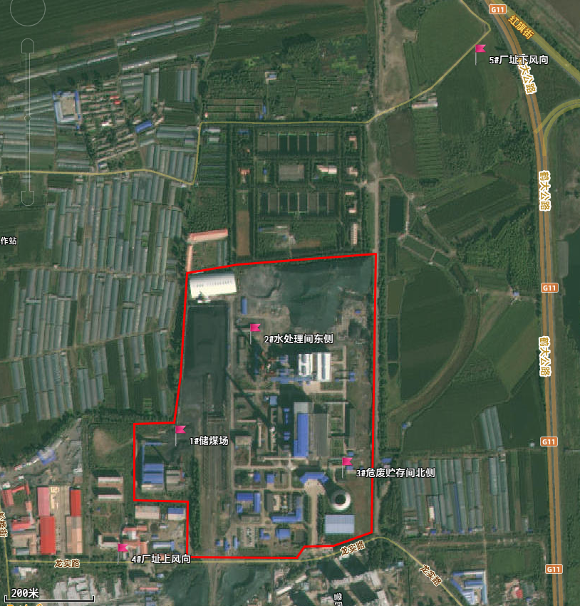
图5.2-4 厂内土壤监测点位布置图

监测项目
建设用地监测因子：砷、镉、铬（六价）、铜、铅、汞、镍、四氯化碳、氯仿、氯甲烷、1,1-二氯乙烷、1,2-二氯乙烷、1,1-二氯乙烯、顺-1,2-二氯乙烯、反-1,2-二氯乙烯、二氯甲烷、1,2-二氯丙烷、1,1,1,2-四氯乙烷、1,1,2,2-四氯乙烷、四氯乙烯、1,1,1-三氯乙烷、1,1,2-三氯乙烷、三氯乙烯、1,2,3-三氯丙烷、氯乙烯、氯苯、1,2-二氯苯、1,4-二氯苯、乙苯、苯乙烯、硝基苯、苯胺、2-氯酚、苯并[a]蒽、苯并[a]芘、苯并[b]荧蒽、苯并[k]荧蒽、䓛（又名1，2-苯并菲）、二苯并[a,h]蒽、茚并[1,2,3-cd]芘、萘、苯、甲苯、间二甲苯+对二甲苯、邻二甲苯、pH共46项。
农用地监测因子：pH、镉、汞、砷、铅、铬、铜、镍、锌共9项。

现状监测结果
土壤环境现状监测结果见下表。
表5.2-6 1#～4#监测点土壤监测结果表
检测项目 | 1#厂区  北侧空地 | 2#厂区  中部空地 | 3#厂区  南侧空地 | 4#厂址  上风向 | 标准  限值 | 单位
铜 | 36 | 16 | 63 | 19 | 18000 | mg/kg
镍 | 21 | 15 | 26 | 15 | 900 | mg/kg
铅 | 22 | 29 | 21 | 22 | 800 | mg/kg
镉 | 0.26 | 0.15 | 0.22 | 0.17 | 65 | mg/kg
六价铬 | ND(0.5) | ND(0.5) | ND(0.5) | ND(0.5) | 5.7 | mg/kg
pH值 | 7.34 | 7.76 | 7.39 | 7.52 |  | 无量纲
阳离子交换量 | 16.4 | 10.2 | 28.6 | 10.5 |  | cmol/kg
砷 | 6.84 | 5.73 | 6.94 | 4.01 | 60 | mg/kg
汞 | 0.322 | 0.055 | 0.08 | 0.049 | 38 | mg/kg
石油烃 | 153 | 32 | 33 | 29 | 4500 | mg/kg
四氯化碳 | ND(2.1) | ND(2.1) | ND(2.1) | ND(2.1) | 2.8 | μg/kg
氯仿 | ND(1.5) | ND(1.5) | ND(1.5) | ND(1.5) | 0.9 | μg/kg
氯甲烷 | ND(3) | ND(3) | ND(3) | ND(3) | 37 | μg/kg
1,1-二氯乙烷 | ND(1.6) | ND(1.6) | ND(1.6) | ND(1.6) | 9 | μg/kg
1,2-二氯乙烷 | ND(1.3) | ND(1.3) | ND(1.3) | ND(1.3) | 5 | μg/kg
1,1-二氯乙烯 | ND(0.8) | ND(0.8) | ND(0.8) | ND(0.8) | 66 | μg/kg
顺-1,2-二氯乙烯 | ND(0.9) | ND(0.9) | ND(0.9) | ND(0.9) | 596 | μg/kg
反-1,2-二氯乙烯 | ND(0.9) | ND(0.9) | ND(0.9) | ND(0.9) | 54 | μg/kg
二氯甲烷 | ND(2.6) | ND(2.6) | ND(2.6) | ND(2.6) | 616 | μg/kg
1,2-二氯丙烷 | ND(1.9) | ND(1.9) | ND(1.9) | ND(1.9) | 5 | μg/kg
1,1,1,2-四氯乙烷 | ND(1.0) | ND(1.0) | ND(1.0) | ND(1.0) | 10 | μg/kg
1,1,2,2-四氯乙烷 | ND(1.0) | ND(1.0) | ND(1.0) | ND(1.0) | 6.8 | μg/kg
四氯乙烯 | ND(0.8) | ND(0.8) | ND(0.8) | ND(0.8) | 53 | μg/kg
1,1,1-三氯乙烷 | ND(1.1) | ND(1.1) | ND(1.1) | ND(1.1) | 840 | μg/kg
1,1,2-三氯乙烷 | ND(1.4) | ND(1.4) | ND(1.4) | ND(1.4) | 2.8 | μg/kg
三氯乙烯 | ND(0.9) | ND(0.9) | ND(0.9) | ND(0.9) | 2.8 | μg/kg
1,2,3-三氯丙烷 | ND(1.0) | ND(1.0) | ND(1.0) | ND(1.0) | 0.5 | μg/kg
氯乙烯 | ND(1.5) | ND(1.5) | ND(1.5) | ND(1.5) | 0.43 | μg/kg
苯 | ND(1.6) | ND(1.6) | ND(1.6) | ND(1.6) | 4 | μg/kg
氯苯 | ND(1.1) | ND(1.1) | ND(1.1) | ND(1.1) | 270 | μg/kg
1,2-二氯苯 | ND(1.0) | ND(1.0) | ND(1.0) | ND(1.0) | 560 | μg/kg
1,4-二氯苯 | ND(1.2) | ND(1.2) | ND(1.2) | ND(1.2) | 20 | μg/kg
乙苯 | ND(1.2) | ND(1.2) | ND(1.2) | ND(1.2) | 28 | μg/kg
苯乙烯 | ND(1.6) | ND(1.6) | ND(1.6) | ND(1.6) | 1290 | μg/kg
甲苯 | ND(2.0) | ND(2.0) | ND(2.0) | ND(2.0) | 1200 | μg/kg
间二甲苯+对二甲苯 | ND(3.6) | ND(3.6) | ND(3.6) | ND(3.6) | 570 | μg/kg
邻二甲苯 | ND(1.3) | ND(1.3) | ND(1.3) | ND(1.3) | 640 | μg/kg
硝基苯 | ND(0.09) | ND(0.09) | ND(0.09) | ND(0.09) | 76 | mg/kg
苯胺 | ND(0.08) | ND(0.08) | ND(0.08) | ND(0.08) | 260 | mg/kg
2-氯苯酚 | ND(0.06) | ND(0.06) | ND(0.06) | ND(0.06) | 2256 | mg/kg
苯并[a]蔥 | ND(0.1) | ND(0.1) | ND(0.1) | ND(0.1) | 15 | mg/kg
苯并[a]芘 | ND(0.1) | ND(0.1) | ND(0.1) | ND(0.1) | 1.5 | mg/kg
苯并[b]荧蔥 | ND(0.2) | ND(0.2) | ND(0.2) | ND(0.2) | 15 | mg/kg
苯并[k]荧蔥 | ND(0.1) | ND(0.1) | ND(0.1) | ND(0.1) | 151 | mg/kg
䓛 | ND(0.1) | ND(0.1) | ND(0.1) | ND(0.1) | 1293 | mg/kg
二苯并[a，h]蔥 | ND(0.1) | ND(0.1) | ND(0.1) | ND(0.1) | 1.5 | mg/kg
茚并[1,2,3-cd]芘 | ND(0.1) | ND(0.1) | ND(0.1) | ND(0.1) | 15 | mg/kg
萘 | ND(0.09) | ND(0.09) | ND(0.09) | ND(0.09) | 70 | mg/kg
表5.2-7 5#监测点土壤监测结果表
 | 5#厂址下风向 | 标准限值 | 单位
pH | 7.41 | / | 无量纲
镉 | 0.13 | 0.3 | mg/kg
汞 | 0.081 | 2.4 | mg/kg
砷 | 10.5 | 30 | mg/kg
铅 | 25 | 120 | mg/kg
铬 | 52 | 200 | mg/kg
铜 | 19 | 100 | mg/kg
镍 | 22 | 100 | mg/kg
锌 | 104 | 250 | mg/kg

土壤环境现状评价
（1）评价方法
本次土壤环境质量评价采用单因子标准指数法。单项土壤监测因子i在第j点的污染指数。
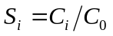
式中：Si—土壤中i污染物的污染指数；
Ci—第i种污染物的实测浓度，（mg/L）；
C0—第i种污染物的评价标准，（mg/L）。
土壤污染因子的标准指数大于1，表明该污染物超过了规定的标准限值，标准指数越大，说明超标越严重。
（2）评价标准
本项目所在区域土壤环境执行《土壤环境质量 建设用地土壤污染风险管控标准（试行）》（GB36600-2018）第二类用地筛选值中的标准限值。
（3）评价结果
土壤现状评价结果见表5.2-8。
表5.2-8 1#～4#监测点土壤评价结果表
监测项目 | 1#厂区北侧空地 | 2#厂区中部空地 | 3#厂区南侧空地 | 4#厂址上风向
铜 | 0.00 | 0.00 | 0.00 | 0.00
镍 | 0.02 | 0.02 | 0.03 | 0.02
铅 | 0.03 | 0.04 | 0.03 | 0.03
镉 | 0.00 | 0.00 | 0.00 | 0.00
六价铬 | 未检出 | 未检出 | 未检出 | 未检出
砷 | 0.11 | 0.10 | 0.12 | 0.07
汞 | 0.01 | 0.00 | 0.00 | 0.00
石油烃 | 0.03 | 0.01 | 0.01 | 0.01
四氯化碳 | 未检出 | 未检出 | 未检出 | 未检出
氯仿 | 未检出 | 未检出 | 未检出 | 未检出
氯甲烷 | 未检出 | 未检出 | 未检出 | 未检出
1,1-二氯乙烷 | 未检出 | 未检出 | 未检出 | 未检出
1,2-二氯乙烷 | 未检出 | 未检出 | 未检出 | 未检出
1,1-二氯乙烯 | 未检出 | 未检出 | 未检出 | 未检出
顺-1,2-二氯乙烯 | 未检出 | 未检出 | 未检出 | 未检出
反-1,2-二氯乙烯 | 未检出 | 未检出 | 未检出 | 未检出
二氯甲烷 | 未检出 | 未检出 | 未检出 | 未检出
1,2-二氯丙烷 | 未检出 | 未检出 | 未检出 | 未检出
1,1,1,2-四氯乙烷 | 未检出 | 未检出 | 未检出 | 未检出
1,1,2,2-四氯乙烷 | 未检出 | 未检出 | 未检出 | 未检出
四氯乙烯 | 未检出 | 未检出 | 未检出 | 未检出
1,1,1-三氯乙烷 | 未检出 | 未检出 | 未检出 | 未检出
1,1,2-三氯乙烷 | 未检出 | 未检出 | 未检出 | 未检出
三氯乙烯 | 未检出 | 未检出 | 未检出 | 未检出
1,2,3-三氯丙烷 | 未检出 | 未检出 | 未检出 | 未检出
氯乙烯 | 未检出 | 未检出 | 未检出 | 未检出
苯 | 未检出 | 未检出 | 未检出 | 未检出
氯苯 | 未检出 | 未检出 | 未检出 | 未检出
1,2-二氯苯 | 未检出 | 未检出 | 未检出 | 未检出
1,4-二氯苯 | 未检出 | 未检出 | 未检出 | 未检出
乙苯 | 未检出 | 未检出 | 未检出 | 未检出
苯乙烯 | 未检出 | 未检出 | 未检出 | 未检出
甲苯 | 未检出 | 未检出 | 未检出 | 未检出
间二甲苯+对二甲苯 | 未检出 | 未检出 | 未检出 | 未检出
邻二甲苯 | 未检出 | 未检出 | 未检出 | 未检出
硝基苯 | 未检出 | 未检出 | 未检出 | 未检出
苯胺 | 未检出 | 未检出 | 未检出 | 未检出
2-氯苯酚 | 未检出 | 未检出 | 未检出 | 未检出
苯并[a]蔥 | 未检出 | 未检出 | 未检出 | 未检出
苯并[a]芘 | 未检出 | 未检出 | 未检出 | 未检出
苯并[b]荧蔥 | 未检出 | 未检出 | 未检出 | 未检出
苯并[k]荧蔥 | 未检出 | 未检出 | 未检出 | 未检出
䓛 | 未检出 | 未检出 | 未检出 | 未检出
二苯并[a，h]蔥 | 未检出 | 未检出 | 未检出 | 未检出
茚并[1,2,3-cd]芘 | 未检出 | 未检出 | 未检出 | 未检出
萘 | 未检出 | 未检出 | 未检出 | 未检出
表5.2-9 5#监测点土壤评价结果表
 | 5#厂址下风向
镉 | 0.433
汞 | 0.034
砷 | 0.350
铅 | 0.208
铬 | 0.26
铜 | 0.19
镍 | 0.22
锌 | 0.416

土壤环境质量现状评价结论
监测结果表明，本次土壤现状监测因子标准指数均小于1，建设用地各监测点位各项指标均达到《土壤环境质量 建设用地土壤污染风险管控标准（试行）》（GB36600-2018）第一类和第二类用地筛选值中的标准限值；农用地监测点位各项指标均达到《土壤环境质量 农用地土壤污染风险管控标准（试行）》（GB 15618-2018）土壤污染风险筛选值，项目所在地土壤环境质量现状较好。

生态环境现状调查与评价
本项目位于城市建设区范围内，由于多年的开发活动，本项目所在区域自然生态环境已被人工生态环境所取代。区域内土地肥沃，植被主要以水稻、玉米、大豆等粮食作物为主，其他农作物主要为蔬菜。此外，道路两旁及房前屋后栽种的各种绿化或经济林木也有效地改善了生态环境质量。本区陆生动物除了人工饲养的牛、猪、鸡、兔、羊之外，还有少量的野生动物，包括鸟、鼠、蛙、昆虫等，无大型野生哺乳动物，本项目区域范围内不涉及珍稀野生保护植物及动物。

区域环境保护目标调查

环境功能区划
（1）水环境：地表水环境执行《地表水环境质量标准》（GB3838-2002）表1地表水环境质量标准基本项目标准限值中Ⅳ类标准。
（2）环境空气：本项目所在区域为二类功能区，环境空气质量标准执行国家《环境空气质量标准》（GB3095-2012）中二级标准。
（3）声环境：项目所在地划分为2类声环境功能区，本项目所在区域执行《声环境质量标准》（GB3096-2008）中2类标准。
（4）土壤环境：项目所在区域为工业用地，土壤执行《土壤环境质量 建设用地土壤污染风险管控标准（试行）》（GB36600-2018）第二类用地标准。

环境保护目标调查
本项目评价范围为边长5km矩形区域，因此本项目评价范围内无国家、省、市级自然保护区、风景名胜区、名胜古迹、疗养院以及重要的政治文化设施和饮用水水源保护区等保护目标。本工程主要环境保护对象及目标主要为本工程所在地周围居民区环境空气质量和声环境质量。
厂区东北侧4.3km为柳树岛风景名胜区； 厂区东北侧7.1km为沿江湿地自然保护区。各环境保护目标位置与本项目相对位置示意图见图4.2-1。
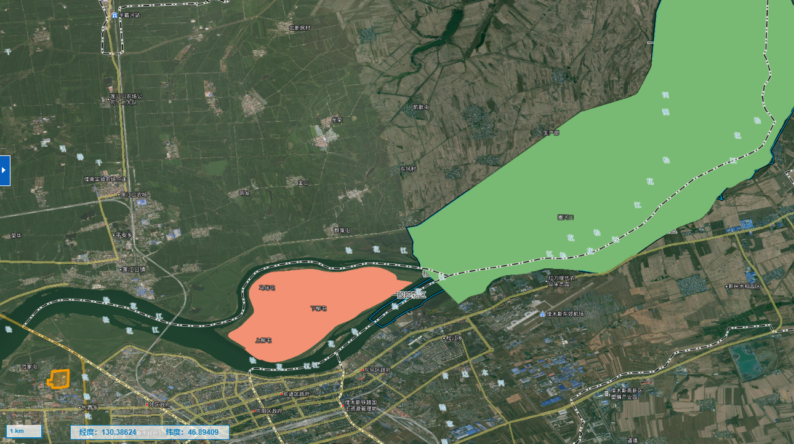
图4.2-1 环境保护目标位置与本项目相对位置示意图
柳树岛风景名胜区
10km
4.6km
本项目位置
黑龙江佳木斯沿江湿地保护区
1.黑龙江佳木斯沿江湿地保护区：
（1）保护区概况
沿江湿地自然保护区位于黑龙江省佳木斯市东北部，松花江下游北岸。保护
区沿松花江东北西南带状延伸，其地理坐标为N46°50'42″－47°02'55″， E130°25'14″－130°36'08″，保护区长26km，总面积为 11267km²。
佳木斯沿江湿地自然保护区成立于 2007年8月，由黑龙江省人民政府批准为省级自然保护区（黑政函〔2007〕57号），保护区总面积为15723hm²。保护区成立后，得到上级主管部门的高度重视和大力支持，经过保护区全体职工的艰苦奋斗与不懈努力，在资源保护和本底调查等方面做了大量工作，取得了可喜的成绩，各项事业得到了蓬勃的发展。2012年12月又对保护区范围和功能区划进行了调整（黑政函〔2012〕160号），保护区总面积为11267hm²。
（2）保护对象
黑龙江佳木斯沿江湿地自然区的主要保护对象是内陆湿地生态系统及其栖息的珍稀水禽。据初步调查统计佳木斯沿江湿地自然保护区植被组成中共有高等植物114科263属463种，三江平原分布的大部分植物在保护区内均有分布。黑龙江佳木斯沿江湿地自然保护区在动物地理区划上属古北界东北区长白山亚区。脊椎动物资源以温带栖息类型的动物为主。据统计全区共有脊椎动物6纲32目70科170属295种。
（3）功能区划
佳木斯沿江湿地自然保护区北部与佳郊的莲江口镇、平安乡相连，南与佳木 斯市区和松江乡、建国乡由松花江相连，东部与桦川县接壤。根据自然保护区功 能区划的理论与原则，为使本区域自然生态系统得到更好地保护，结合佳木斯沿 江湿地自然保护区资源分布特点及生态保护功能与其它功能协调统一的需要，现 将保护区按核心区、缓冲区、实验区三个功能区进行划分。为了便于管理，保护
区各功能区边界主要以土地利用斑块为区划界限，其区划结果如下：
保护区总面积为 11267hm²。其中，核心区面积 4227hm²，占保护区总面积 的37.5%，缓冲区面积2169hm²，占保护区总面积的19.3%，实验区面积4871hm²，
占保护区总面积的43.2%。
2.柳树岛风景名胜区
柳树岛风景名胜区，又名晨星岛，是位于黑龙江省佳木斯市城区北侧松花江中的江心岛，也是松花江流域最大的江心岛，总面积约11.24平方公里。

区域污染源调查
    - 区域现有污染源调查
通过查询佳木斯市生态环境局的审批公示信息以及排污许可证管理信息平台，结合现场踏查，本项目评价范围内现有污染源调查结果如下：
（1）大气污染源
表5.4-1 评价范围内现有大气污染源
单位名称 | 污染源 | 污染物
佳木斯佳能热电有限公司 | 35t/h抛煤链条炉4台  58MW燃煤锅炉1台 | TSP、烟尘、二氧化硫、氮氧化物、汞及其化合物
佳木斯中恒热电有限公司 | 240t/h高温高压流化床锅炉2台、154MW循环流化床热水锅炉1台、116MW循环流化床热水锅炉1台 | TSP、烟尘、二氧化硫、氮氧化物、汞及其化合物
（2）地表水污染源
现有区域生活污水排入佳木斯西区污水处理厂处理，经处理后污水污染物排放浓度达到《城镇污水处理厂污染物排放标准》（GB18918-2002）表1基本控制项目最高允许排放浓度（日均值）一级A标准后排入松花江。
（3）地下水污染源
经现场踏查，评价区范围内项目所在区域不属于生活供水水源地准保护区，不属于热水、矿泉水、温泉等特殊地下水源保护区，也不属于补给径流区。
- 噪声污染源
本项目区域噪声执行《声环境质量标准》（GB3096-2008）表1环境噪声限值中的3类标准。声环境质量背景较好。
    - 区域拟建在建污染源调查
根据现场调查，本项目大气评价范围内无拟建、在建污染源。

环境影响预测与评价

施工期环境影响预测

大气环境影响评价
本项目施工期扬尘主要来自施工厂房内建筑材料（白灰、水泥、沙子等）的现场搬运及堆放扬尘；施工现场道路扬尘。其扬尘量的大小与施工现场条件、管理水平、机械化程度及施工季节、土质及天气等诸多因素有关。本次评价采用类比法对施工期扬尘进行分析，类比资料来源于北京市环境保护科学研究院对建筑工程施工工地的扬尘情况监测数据，见表6.1-1。
表6.1-1 建筑施工现场扬尘（TSP）对环境的污染状况（mg/m³）
防尘措施 | 工地下风向距离 |  |  |  |  |  | 工地上  风向  （对照点） | 无组织排放监控浓度限值
防尘措施 | 20m | 50m | 100m | 150m | 200m | 250m | 工地上  风向  （对照点） | 无组织排放监控浓度限值
无防护措施 | 1.303 | 0.722 | 0.402 | 0.311 | 0.270 | 0.210 | 0.204 | 1.0
有（围金属板） | 0.824 | 0.426 | 0.235 | 0.221 | 0.215 | 0.206 | 0.204 | 1.0
由表6-1-1可以看出，在无任何防尘措施的情况下，施工现场对周围环境的影响较严重，污染范围在200m范围内，TSP最大污染物浓度是对照点TSP浓度值的6.39倍；而在有防尘措施的情况下，污染范围降至20m范围内，最高污染浓度是对照点的4.04倍，最大污染浓度较无防尘措施降低了0.479mg/m³。
施工扬尘对环境有一定影响，其影响将在1.0mg/m³以上，通过在厂界周围设置2.5m高金属挡板后，扬尘（TSP）浓度低于0.824mg/m³，低于《大气污染物综合排放标准》（GB16297-1996）中规定的颗粒物无组织排放监控浓度限值的要求。本项目施工期间产生的扬尘对周围环境影响是可以接受的。

地表水环境影响评价
本项目施工单位使用的施工机械为先进设备，施工机械不进行现场维修，定期送至维修点维修，不产生含油废水。土建施工砂石骨料冲洗、混凝土养生将产生工业废水，施工废水主要污染因子为SS，经过沉淀池处理后用于施工场地降尘，禁止散排。因此施工生产废水不会对地表水环境产生影响。
施工人员入驻施工现场，将产生生活污水，主要污染因子为COD、SS和氨氮，施工人员25人，用水量按30L/人·d计算，用水量为0.75m³/d，污水排放量为0.6m³/d，施工期施工人员产生的生活污水经市政污水管网排入佳木斯西区污水处理厂处理，不会对地表水环境产生影响。

声环境影响评价
本项目施工期噪声主要来源于施工过程中使用的机械设备，具有高噪声、无规律的特点，它对外环境的影响是暂时的，随施工结束而消失。根据《大型机械噪声源分析》（华侨大学机电及自动化学院）等有关资料，将主要施工机械产生的噪声状况列于表6.1-2。
表6.1-2 施工机械噪声源源强 单位：dB(A)
施工设备名称 | 距设备5m处平均A声级
切割机 | 85
焊接机 | 80
钻孔机 | 87
空压机 | 90
由6-1-2可以看出，现场施工机械设备噪声很高，而且实际施工过程中，往往是多种机械同时工作，各种噪声源辐射的相互叠加，噪声级将更高，辐射范围亦更大。施工噪声对周围区域声环境的影响，采用《建筑施工噪声排放标准》（GB12523-2025）（昼间70dB（A），夜间55dB（A））进行评价。
本项目施工过程中使用的施工机械所产生的噪声主要属于中低频噪声，因此，只考虑其扩散衰减，即预模型可选用：L₂=L₁-20lgr₂/r₁ (r₂>r₁)
式中：L₁、L₂—距声源r₁、r₂处的等效A声级，dB(A)；
r₁、r₂—接受点距声源的距离，m。
由上式可推出噪声随距离增加而衰减的量△L：△L=L₁-L₂=20lgr₂/r₁
由上式可计算出噪声值随距离衰减的情况，结果见表6.1-3。
表6.1-3 噪声值随距离的衰减关系
距离（m） | 10 | 50 | 100 | 150 | 200 | 250 | 300 | 400 | 500
△L dB(A) | 6.0 | 20.0 | 26.0 | 29.5 | 32.0 | 34.0 | 35.6 | 38.1 | 40.0
若按表6.1-2中设备计算，工程施工噪声随距离衰减后的情况如表6.1-4所示。
表6.1-4 施工噪声值随距离的衰减值
距离（m） | 5 | 10 | 50 | 100 | 150 | 200 | 250 | 300 | 400 | 500
切割机 | 85 | 79 | 65 | 59 | 55.5 | 53 | 51 | 49.4 | 46.9 | 45
焊接机 | 80 | 74 | 60 | 54 | 50.5 | 48 | 46 | 44.4 | 41.9 | 40
钻孔机 | 87 | 72 | 58 | 52 | 48.5 | 46 | 44 | 42.4 | 39.9 | 38
空压机 | 90 | 84 | 60 | 54 | 51.5 | 49 | 47 | 45.4 | 42.9 | 41
由上表6-1-4计算结果可知，昼间施工机械超标范围为100m以内，夜间施工机械超标范围为250m以内。随着施工竣工，施工噪声的影响将不再存在。

固体废物影响评价
本项目施工期固体废物主要为土建施工、设备安装施工产生的建筑垃圾、施工人员产生的生活垃圾等。建筑垃圾运至管理部门指定地点处理，不得随意丢弃堆放。生活垃圾统一收集委托环卫部门清运处置，本项目施工产生的固体废物经妥善、及时处置后不会产生环境影响。

运营期环境影响预测

大气环境影响预测与评价

正常工况排放预测分析
（1）气象地面特征
①气象站基本信息
本项目厂区地理坐标经度130度17分44秒，纬度46度49分7秒。本项目采用的是佳木斯气象站站台编号50873，气象站位于黑龙江省佳木斯市，站点经纬度为东经130.2970°、北纬46.7839°，高程82m。
②地面气象观测资料
地面气象资料来源于佳木斯市气象站，本评价预测地面气象资料输入佳木斯气象站2024年1月1日至2024年12月31日全年地面逐时气象资料，其中包括温度、风速、风向、总云量、低云量，按AERMET参数格式生成地面逐时气象输入文件。气象数据信息见表6.2-1。
表6.2-1 佳木斯市气象站气象数据信息表
气象站名称 | 气象站编号 | 气象站等级 | 经纬度° |  | 相对  距离  /km | 海拔高度/m | 数据  年份  /年 | 气象要素
气象站名称 | 气象站编号 | 气象站等级 | 经度 | 纬度
佳木斯气象站 | 54094 | 基本站 | 130.2970E | 46.7839N | 3.6 | 80 | 2024 | 温度、风速、  风向、总云量、低云量
③高空气象探测资料
本评价预测采用的高空数据是采用大气环境影响评价数值模式WRF模拟生成，包括大气压、高度、干球温度、露点温度、风向、风速。
表6.2-2 高空气象数据信息表
气象站编号 | 经纬度° |  | 相对  距离  /km | 海拔  高度/m | 数据  年份  /年 | 模拟气象要素 | 模拟方式
气象站编号 | 经度 | 纬度
54094 | 130.2970E | 46.7839N | 3.6 | 80 | 2024 | 大气压、高度、干球温度、露点温度、风向、风速 | 大气环境影响评价数值模式WRF模拟生成
（2）预测因子
根据《环境影响评价技术导则 大气环境》（HJ2.2-2018）中8.2预测因子要求：预测因子根据评价因子而定，选取有环境质量标准的评价因子作为预测因子。本项目大气环境影响评价因子为PM₁₀、一次PM_{2.5}、SO₂、NO₂、汞、TSP和NH₃，同时本项目SO₂和NO_{x}核定的年排放量之和小于500t/a，根据《环境影响评价技术导则 大气环境（HJ2.2-2018）》5.1章节要求，本次评价因子不需要增加二次PM_{2.5}。因此，本项目大气环境影响预测因子为PM₁₀、一次PM_{2.5}、SO₂、NO₂、汞、TSP和NH₃。
（3）预测范围
根据《环境影响评价技术导则 大气环境》（HJ2.2-2018）中“8.3预测范围要求：预测范围应覆盖评价范围，并覆盖各污染物短期浓度贡献值占标率大于10%的区域。本次预测范围为以厂址为中心区域，边长为5km，总面积5×5km²的矩形区域。评价范围内包含环境空气功能区一类区的，预测范围应覆盖项目对一类区最大环境影响，预测范围以项目厂址为中心，东西向为X坐标轴、南北向为Y坐标轴”。本项目大气环境影响预测范围以项目厂址为中心，东西向为X坐标轴、南北向为Y坐标轴，评价范围内不包含环境空气功能区一类区。
（4）预测周期
本项目预测周期选取评价基准年2024年作为预测周期，本项目建设1台58MW锅炉作为调峰热源使用，年运行小时数1083小时。预测时段取采暖期。
（5）预测模型
本次环境空气环境影响预测模型采用《环境影响评价技术导则 大气环境》（HJ2.2-2018）附录A中推荐的AERMOD模式系统进行预测。
AERMOD是一个稳态烟羽扩散模式，可基于大气边界层数据特征模拟点源、面源、体源等排放出的污染物在短期（小时平均、日平均）、长期（年平均）的浓度分布，适用于农村或城市地区、简单或复杂地形。模式使用每小时连续预处理气象数据模拟大于等于1小时平均时间的浓度分布，适用于评价范围小于等于50km的评价项目。AERMOD模式系统包括AERMOD（大气扩散模型）、AERMET(气象数据预处理器）和AERMAP（地形数据预处理器）。
①地形预处理-AERMAP
本项目厂址平均海拔高度238.07m，厂址地形高程情况见图6.2-1。
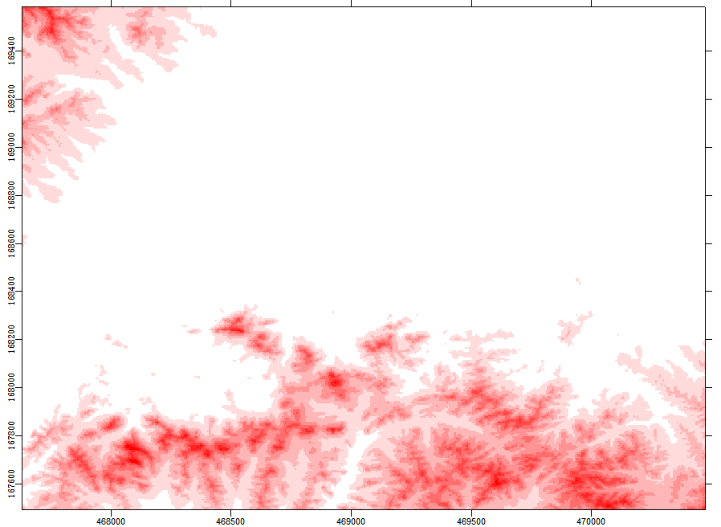
厂址
图6.2-1 本项目拟建厂址所在区域地形高程图
②气象预处理-AERMET
地面气象资料来源于佳木斯市气象站，本评价预测地面气象资料输入佳木斯气象站2024年1月1日至2024年12月31日全年地面逐时气象资料，其中包括温度、风速、风向、总云量、低云量，按AERMET参数格式生成地面逐时气象输入文件。佳木斯气象站站台编号50873，站点经纬度为东经130.2970°、北纬46.7839°。气象站距离拟建项目厂址约3.6km，两地受相同气候系统的影响和控制，其常规气象资料可以反映拟建项目区域的基本气候特征，本评价预测采用的高空数据是采用大气环境影响评价数值模式WRF模拟生成，包括大气压、高度、干球温度、露点温度、风向、风速。
（6）预测点
经现场踏查，本次大气环境影响预测评价依据佳木斯近20年全年及冬季主导风向西南西、评价基准年2024年佳木斯全年主导风向为西南风，及冬季主导风向西南风确定本次预测点。本次大气环境影响预测点选取6个代表点，本次评价选择环境空气敏感区中的具有代表性的环境空气保护目标为计算点，以下风向敏感点为主。本项目大气环境影响预测点情况见表6.2-3。
表6.2-3 本项目预测点分布情况
序号 | 名称 | X | Y | 地面高程
1 | 范家屯 | -594 | 576 | 242.03
2 | 范家村 | 7 | 752 | 239.30
3 | 原热电家属区 | -66 | 3 | 244.13
4 | 黑锻新城小区 | 484 | -173 | 242.38
5 | 东侧市区（绿云社区） | 1159 | -4 | 242.12
6 | 南侧市区（佳木斯市第十六中学） | -792 | -1040 | 242.45
（6）预测网格点
根据《环境影响评价技术导则 大气环境》（HJ2.2-2018）中附录B推荐模型参数及说明中的B.6.3.3AERMOD预测网格点的设置具有足够的分辨率以尽可能精确预测污染源对预测范围的最大影响，本次大气环境影响预测的预测网格点的间距采用近密远疏法进行设置。
（7）地表参数取值
表6.2-4 本报告预测计算的下垫面特征参数详见下表
序号 | 扇区 | 时段 | 正午反照率 | BOWEN | 粗糙度 | 地表类型
1 | 0-90 | 冬季（12、1、2月） | 0.35 | 0.5 | 1 | 农作地
2 | 0-90 | 春季（3、4、5月） | 0.14 | 0.5 | 1 | 农作地
3 | 0-90 | 夏季（6、7、8月） | 0.16 | 1 | 1 | 农作地
4 | 0-90 | 秋季（9、10、11月） | 0.18 | 1 | 1 | 农作地
5 | 90-180 | 冬季（12、1、2月） | 0.6 | 0.5 | 0.01 | 城市
6 | 90-180 | 春季（3、4、5月） | 0.14 | 0.2 | 0.03 | 城市
7 | 90-180 | 夏季（6、7、8月） | 0.2 | 0.3 | 0.2 | 城市
8 | 90-180 | 秋季（9、10、11月） | 0.18 | 0.4 | 0.05 | 城市
9 | 180-270 | 冬季（12、1、2月） | 0.6 | 0.5 | 0.01 | 城市
10 | 180-270 | 春季（3、4、5月） | 0.14 | 0.2 | 0.03 | 城市
11 | 180-270 | 夏季（6、7、8月） | 0.2 | 0.3 | 0.2 | 城市
12 | 180-270 | 秋季（9、10、11月） | 0.18 | 0.4 | 0.05 | 城市
13 | 270-360 | 冬季（12、1、2月） | 0.35 | 0.5 | 1 | 农作地
14 | 270-360 | 春季（3、4、5月） | 0.14 | 0.5 | 1 | 农作地
15 | 270-360 | 夏季（6、7、8月） | 0.16 | 1 | 1 | 农作地
16 | 270-360 | 秋季（9、10、11月） | 0.18 | 1 | 1 | 农作地
（8）预测与评价内容
根据《环境影响评价技术导则 大气环境》（HJ 2.2-2018）项目所在区域达标判断可知，本项目所在区域属于环境空气质量达标区域。因此，本项目预测环境空气保护目标和网格点主要污染物的短期浓度和长期浓度贡献值，评价其最大浓度占标率。预测评价叠加环境空气质量现状浓度后，环境空气保护目标和网格点主要污染物PM₁₀、SO₂、NO₂、TSP的日平均质量浓度和年平均质量浓度的达标情况；本项目排放的主要污染物NH₃仅有短期浓度限值的，评价其短期浓度叠加后的达标情况。对于项目厂界浓度满足大气污染物厂界浓度限值，但厂界外大气污染物短期贡献浓度超过环境质量浓度限值的，可以自厂界向外设置一定范围的大气环境防护区域，以确保大气环境防护区域外的污染物贡献浓度满足环境质量标准。根据《环境影响评价技术导则 大气环境》（HJ2.2-2018）中“8.7预测与评价内容”，本项目预测内容和评价要求见表6.2-5。
表6.2-5 本项目预测内容和评价要求
评价  对象 | 污染源 | 污染源  排放形式 | 预测内容 | 评价内容 | 预测因子
达标区评价项目 | 新增污染源 | 正常排放 | 短期浓度、  长期浓度 | 最大浓度占标率 | PM₁₀、一次PM_{2.5}、SO₂、NO₂、TSP、Hg、NH₃
达标区评价项目 | 新增污染源－  区域削减源+其他在建、拟建污染源 | 正常排放 | 短期浓度、  长期浓度 | 叠加环境质量现状浓度后的保证率日平均质量浓度和年平均质量浓度的占标率 | PM₁₀、SO₂、NO₂、TSP、Hg、NH₃
达标区评价项目 | 新增污染源 | 非正常排放 | 1h平均质量浓度 | 最大浓度占标率 | PM₁₀、SO₂、NO₂
大气环境防护距离 | 新增污染源+全厂现有污染源－区域削减源 | 正常排放 | 短期浓度 | 大气环境防护距离 | PM₁₀、一次PM_{2.5}、SO₂、NO₂、TSP、Hg、NH₃

（9）污染源计算清单
本项目建成投产后点源为原有的1#锅炉、2#锅炉烟气分别经电袋复合除尘+炉内喷钙+SNCR脱硝+半干法烟气循环流化床脱硫工艺处理后通过同一根99m高烟囱排放；4#锅炉烟气经电袋复合除尘+低氮燃烧+SNCR脱硝+半干法烟气循环流化床脱硫工艺处理后通过155m高烟囱排放。本项目建设的1台燃煤58MW往复炉排热水锅炉烟气经炉内喷钙+氨法脱硫+SNCR+亚氯酸钠脱硝+袋式除尘器处理后通过70m高烟囱排放。新增污染源面源为碎煤机室、灰库、生石灰粉仓、渣库和储煤场。本次大气环境影响预测分析评价以项目厂址中心所在位置为环境空气预测评价的中心经纬度坐标。
本项目排放的废气污染物有烟尘、SO₂、NO_{x}，特征污染物有汞及其化合物、TSP和NH₃。本次大气环境影响预测评价污染物烟尘以可吸入颗粒物（PM₁₀）进行环境影响预测分析，PM_{2.5}排放量以颗粒物的65%进行计算。
本项目新增主要污染源计算清单见表6.2-6～表6.2-7。
表6.2-6 本项目建成后主要污染物参数表（点源）
编号 | 工程内容 | 污染源名称 | 排气筒底部中心坐标/m |  | 排气筒底部海拔高度/m | 排气筒高度/m | 排气筒出口内径/m | 烟气  流量  /m³/h | 烟气出口温度/℃ | 年排放小时数/h | 排放工况 | 污染物排放速率/(kg/h)
编号 | 工程内容 | 污染源名称 | X | Y
1 | 5#锅炉 | 锅炉烟囱 | 78 | 94 | 78 | 70 | 3.5 | 125406.1 | 50 | 1083 | 正常排放 | PM₁₀ | 0.59
 |  |  |  |  |  |  |  |  |  |  |  | PM_{2.5} | 0.38
 |  |  |  |  |  |  |  |  |  |  |  | SO₂ | 2.48
 |  |  |  |  |  |  |  |  |  |  |  | NO_{x} | 3.94
 |  |  |  |  |  |  |  |  |  |  |  | 汞及其化合物 | 0.0006
 |  |  |  |  |  |  |  |  |  |  |  | NH₃ | 0.75
2 | 灰库 | 排气筒 | 167 | 485 | 76 | 10 | 0.4 | 2000 | 20 | 8760 | 正常排放 | PM₁₀ | 0.017
3 | 生石灰粉仓 | 排气筒 | 78 | 137 | 77 | 10 | 0.4 | 2000 | 20 | 1083 | 正常排放 | PM₁₀ | 0.002
注：本次评价以本项目各项污染物的预测排放量进行环境空气评价等级的计算，以厂址中心所在位置为环境空气评价的中心经纬度坐标，烟气流量采用湿烟气量，NO₂=NOx×0.9，细颗粒物PM_{2.5}的排放量以烟尘的65%计算。

表6.2-7 本项目建成后主要污染物参数表（面源）
编号 | 名称 | 起点坐标/m |  | 海拔高度/m | 面源  长度/m | 面源  宽度/m | 面源  高度/m | 角度 | 年排放小时数/h | 排放工况 | TSP排放速率（kg/h）
编号 | 名称 | X | Y
1 | 渣仓 | 227 | 502 | 77 | 20 | 50 | 8 | 0 | 1083 | 正常工况 | 0.14
2 | 碎煤机室 | 23 | 39 | 80 | 20 | 20 | 5 | 0 | 1083 | 正常工况 | 0.02
3 | 储煤场 | 154 | 366 | 80 | 90 | 170 | 10 | 0 | 1083 | 正常工况 | 0.0013

（9）预测结果与分析
①本项目正常工况下贡献质量浓度预测分析
本项目正常工况下PM₁₀、PM_{2.5}、SO₂、NO₂、Hg、NH₃、TSP贡献质量浓度预测结果见表6.2-8~6.2-14。
表6.2-8 本项目PM₁₀贡献质量浓度预测结果表
污染物 | 预测点 | 平均时段 | 最大贡献值/（μg/m³） | 出现时间 | 占标率/（%） | 达标情况
PM₁₀ | 范家屯 | 日平均 | 0.03196 | 240216 | 0.02 | 达标
PM₁₀ | 范家屯 | 年平均 | 0.00061 | 平均值 | 0.00 | 达标
PM₁₀ | 范家村 | 日平均 | 0.13827 | 240120 | 0.09 | 达标
PM₁₀ | 范家村 | 年平均 | 0.00431 | 平均值 | 0.01 | 达标
PM₁₀ | 原热电厂家属区 | 日平均 | 0.09568 | 240104 | 0.06 | 达标
PM₁₀ | 原热电厂家属区 | 年平均 | 0.00114 | 平均值 | 0.00 | 达标
PM₁₀ | 黑锻新城小区 | 日平均 | 0.04592 | 240128 | 0.03 | 达标
PM₁₀ | 黑锻新城小区 | 年平均 | 0.00052 | 平均值 | 0.00 | 达标
PM₁₀ | 东侧市区（绿云社区） | 日平均 | 0.05821 | 240223 | 0.04 | 达标
PM₁₀ | 东侧市区（绿云社区） | 年平均 | 0.00329 | 平均值 | 0.00 | 达标
PM₁₀ | 南侧市区（佳木斯市第十六中学） | 日平均 | 0.02582 | 240104 | 0.02 | 达标
PM₁₀ | 南侧市区（佳木斯市第十六中学） | 年平均 | 0.00051 | 平均值 | 0.00 | 达标
PM₁₀ | 区域最大落地浓度 | 日平均 | 0.48451 | 240116 | 0.32 | 达标
PM₁₀ | 区域最大落地浓度 | 年平均 | 0.03452 | 平均值 | 0.05 | 达标
表6.2-9 本项目PM_{2.5}贡献质量浓度预测结果表
污染物 | 预测点 | 平均时段 | 最大贡献值/（μg/m³） | 出现时间 | 占标率/（%） | 达标情况
PM_{2.5} | 范家屯 | 日平均 | 0.01599 | 240214 | 0.02 | 达标
PM_{2.5} | 范家屯 | 年平均 | 0.00014 | 平均值 | 0.00 | 达标
PM_{2.5} | 范家村 | 日平均 | 0.02605 | 240214 | 0.03 | 达标
PM_{2.5} | 范家村 | 年平均 | 0.00042 | 平均值 | 0.00 | 达标
PM_{2.5} | 原热电厂家属区 | 日平均 | 0.00008 | 241206 | 0.00 | 达标
PM_{2.5} | 原热电厂家属区 | 年平均 | 0.0 | 平均值 | 0.00 | 达标
PM_{2.5} | 黑锻新城小区 | 日平均 | 0.00853 | 240217 | 0.01 | 达标
PM_{2.5} | 黑锻新城小区 | 年平均 | 0.00008 | 平均值 | 0.00 | 达标
PM_{2.5} | 东侧市区（绿云社区） | 日平均 | 0.02474 | 241203 | 0.03 | 达标
PM_{2.5} | 东侧市区（绿云社区） | 年平均 | 0.00144 | 平均值 | 0.00 | 达标
PM_{2.5} | 南侧市区（佳木斯市第十六中学） | 日平均 | 0.01371 | 241206 | 0.02 | 达标
PM_{2.5} | 南侧市区（佳木斯市第十六中学） | 年平均 | 0.00011 | 平均值 | 0.00 | 达标
PM_{2.5} | 区域最大落地浓度 | 日平均 | 0.12907 | 240213 | 0.17 | 达标
PM_{2.5} | 区域最大落地浓度 | 年平均 | 0.00601 | 平均值 | 0.02 | 达标
表6.2-10 本项目SO₂贡献质量浓度预测结果表
污染物 | 预测点 | 平均时段 | 最大贡献值/（μg/m³） | 出现时间 | 占标率/（%） | 达标情况
SO₂ | 范家屯 | 1小时平均 | 1.10238 | 24021411 | 0.22 | 达标
SO₂ | 范家屯 | 日平均 | 0.10433 | 240214 | 0.07 | 达标
SO₂ | 范家屯 | 年平均 | 0.00092 | 平均值 | 0.00 | 达标
SO₂ | 范家村 | 1小时平均 | 1.27002 | 24013015 | 0.25 | 达标
SO₂ | 范家村 | 日平均 | 0.17001 | 240214 | 0.11 | 达标
SO₂ | 范家村 | 年平均 | 0.00271 | 平均值 | 0.00 | 达标
SO₂ | 原热电厂家属区 | 1小时平均 | 0.01193 | 24120612 | 0.00 | 达标
SO₂ | 原热电厂家属区 | 日平均 | 0.0005 | 241206 | 0.00 | 达标
SO₂ | 原热电厂家属区 | 年平均 | 0.0 | 平均值 | 0.00 | 达标
SO₂ | 黑锻新城小区 | 1小时平均 | 0.62416 | 24021713 | 0.12 | 达标
SO₂ | 黑锻新城小区 | 日平均 | 0.05568 | 240217 | 0.04 | 达标
SO₂ | 黑锻新城小区 | 年平均 | 0.00051 | 平均值 | 0.00 | 达标
SO₂ | 东侧市区（绿云社区） | 1小时平均 | 1.37765 | 24022511 | 0.28 | 达标
SO₂ | 东侧市区（绿云社区） | 日平均 | 0.16143 | 241203 | 0.11 | 达标
SO₂ | 东侧市区（绿云社区） | 年平均 | 0.00938 | 平均值 | 0.02 | 达标
SO₂ | 南侧市区（佳木斯市第十六中学） | 1小时平均 | 2.14721 | 24120612 | 0.43 | 达标
SO₂ | 南侧市区（佳木斯市第十六中学） | 日平均 | 0.08947 | 241206 | 0.06 | 达标
SO₂ | 南侧市区（佳木斯市第十六中学） | 年平均 | 0.0007 | 平均值 | 0.00 | 达标
SO₂ | 区域最大落地浓度 | 1小时平均 | 3.08029 | 24011214 | 0.62 | 达标
SO₂ | 区域最大落地浓度 | 日平均 | 0.84237 | 240213 | 0.56 | 达标
SO₂ | 区域最大落地浓度 | 年平均 | 0.03922 | 平均值 | 0.07 | 达标

表6.2-11 本项目NO₂贡献质量浓度预测结果表
污染物 | 预测点 | 平均时段 | 最大贡献值/（μg/m³） | 出现时间 | 占标率/（%） | 达标情况
NO₂ | 范家屯 | 1小时平均 | 1.57623 | 24021411 | 0.79 | 达标
NO₂ | 范家屯 | 日平均 | 0.14917 | 240214 | 0.19 | 达标
NO₂ | 范家屯 | 年平均 | 0.00132 | 平均值 | 0.00 | 达标
NO₂ | 范家村 | 1小时平均 | 1.81593 | 24013015 | 0.91 | 达标
NO₂ | 范家村 | 日平均 | 0.24309 | 240214 | 0.30 | 达标
NO₂ | 范家村 | 年平均 | 0.00388 | 平均值 | 0.01 | 达标
NO₂ | 原热电厂家属区 | 1小时平均 | 0.01706 | 24120612 | 0.01 | 达标
NO₂ | 原热电厂家属区 | 日平均 | 0.00071 | 241206 | 0.00 | 达标
NO₂ | 原热电厂家属区 | 年平均 | 0.0 | 平均值 | 0.00 | 达标
NO₂ | 黑锻新城小区 | 1小时平均 | 0.89244 | 24021713 | 0.45 | 达标
NO₂ | 黑锻新城小区 | 日平均 | 0.07961 | 240217 | 0.10 | 达标
NO₂ | 黑锻新城小区 | 年平均 | 0.00072 | 平均值 | 0.00 | 达标
NO₂ | 东侧市区（绿云社区） | 1小时平均 | 1.96981 | 24022511 | 0.98 | 达标
NO₂ | 东侧市区（绿云社区） | 日平均 | 0.23082 | 241203 | 0.29 | 达标
NO₂ | 东侧市区（绿云社区） | 年平均 | 0.01342 | 平均值 | 0.03 | 达标
NO₂ | 南侧市区（佳木斯市第十六中学） | 1小时平均 | 3.07017 | 24120612 | 1.54 | 达标
NO₂ | 南侧市区（佳木斯市第十六中学） | 日平均 | 0.12792 | 241206 | 0.16 | 达标
NO₂ | 南侧市区（佳木斯市第十六中学） | 年平均 | 0.001 | 平均值 | 0.00 | 达标
NO₂ | 区域最大落地浓度 | 1小时平均 | 4.40432 | 24011214 | 2.20 | 达标
NO₂ | 区域最大落地浓度 | 日平均 | 1.20445 | 240213 | 1.51 | 达标
NO₂ | 区域最大落地浓度 | 年平均 | 0.05608 | 平均值 | 0.14 | 达标
表6.2-12 本项目Hg贡献质量浓度预测结果表
污染物 | 预测点 | 平均时段 | 最大贡献值/（ng/m³） | 出现时间 | 占标率/（%） | 达标情况
Hg | 范家屯 | 年平均 | 0.0000003 | 平均值 | 0 | 达标
Hg | 范家村 | 年平均 | 0.00000088 | 平均值 | 0 | 达标
Hg | 原热电厂家属区 | 年平均 | 0.0 | 平均值 | 0 | 达标
Hg | 黑锻新城小区 | 年平均 | 0.00000016 | 平均值 | 0 | 达标
Hg | 东侧市区（绿云社区） | 年平均 | 0.00000303 | 平均值 | 0 | 达标
Hg | 南侧市区（佳木斯市第十六中学） | 年平均 | 0.00000022 | 平均值 | 0 | 达标
Hg | 区域最大落地浓度 | 年平均 | 0.00001264 | 平均值 | 0.0003 | 达标
表6.2-13 本项目TSP贡献质量浓度预测结果表
污染物 | 预测点 | 平均时段 | 最大贡献值/（μg/m³） | 出现时间 | 占标率/（%） | 达标情况
TSP | 范家屯 | 日平均 | 1.06166 | 240123 | 0.35 | 达标
TSP | 范家屯 | 年平均 | 0.02779 | 平均值 | 0.01 | 达标
TSP | 范家村 | 日平均 | 3.01571 | 240226 | 1.01 | 达标
TSP | 范家村 | 年平均 | 0.13375 | 平均值 | 0.07 | 达标
TSP | 原热电厂家属区 | 日平均 | 1.673 | 240113 | 0.56 | 达标
TSP | 原热电厂家属区 | 年平均 | 0.03796 | 平均值 | 0.02 | 达标
TSP | 黑锻新城小区 | 日平均 | 0.46466 | 240228 | 0.15 | 达标
TSP | 黑锻新城小区 | 年平均 | 0.01146 | 平均值 | 0.01 | 达标
TSP | 东侧市区（绿云社区） | 日平均 | 0.58809 | 240225 | 0.20 | 达标
TSP | 东侧市区（绿云社区） | 年平均 | 0.03361 | 平均值 | 0.02 | 达标
TSP | 南侧市区（佳木斯市第十六中学） | 日平均 | 0.43967 | 241230 | 0.15 | 达标
TSP | 南侧市区（佳木斯市第十六中学） | 年平均 | 0.00983 | 平均值 | 0.00 | 达标
TSP | 区域最大落地浓度 | 日平均 | 13.18095 | 240124 | 4.39 | 达标
TSP | 区域最大落地浓度 | 年平均 | 1.02094 | 平均值 | 0.51 | 达标
表6.2-14 本项目NH₃贡献质量浓度预测结果表
污染物 | 预测点 | 平均时段 | 最大贡献值/（μg/m³） | 出现时间 | 占标率/（%） | 达标情况
NH₃ | 范家屯 | 1小时平均 | 0.33338 | 24021411 | 0.17 | 达标
NH₃ | 范家村 | 1小时平均 | 0.38408 | 24013015 | 0.19 | 达标
NH₃ | 原热电厂家属区 | 1小时平均 | 0.00361 | 24120612 | 0.00 | 达标
NH₃ | 黑锻新城小区 | 1小时平均 | 0.18876 | 24021713 | 0.09 | 达标
NH₃ | 东侧市区（绿云社区） | 1小时平均 | 0.41663 | 24022511 | 0.21 | 达标
NH₃ | 南侧市区（佳木斯市第十六中学） | 1小时平均 | 0.64936 | 24120612 | 0.32 | 达标
NH₃ | 区域最大落地浓度 | 1小时平均 | 0.93154 | 24011214 | 0.47 | 达标
②本项目叠加环境质量浓度预测分析
本项目以环境空气质量达标区的评价要求进行大气环境影响预测分析，本次叠加预测分析只考虑PM₁₀、SO₂、NO₂、NH₃、Hg和TSP。污染物PM₁₀、SO₂、NO₂、NH₃、Hg、TSP叠加浓度预测分析为本项目新增污染源贡献浓度值－“以新带老”污染源+区域其他在建、拟建污染源+现状背景浓度，本项目叠加后的环境空气保护目标和网格点主要污染物保证率日平均质量浓度和年平均质量浓度的达标情况见表6.2-15～表6.2-21及图6.2-2～图6.2-13。

表6.2-15 本项目PM₁₀叠加后环境质量浓度预测结果表
污染物 | 预测点 | 平均时段 | 贡献值/（μg/m³） | 出现时间 | 现状浓度/  (μg/m³⁾ | 叠加后浓度/（μg/m³） | 占标率/% | 达标情况
PM₁₀ | 范家屯 | 第95百分位数日平均质量浓度 | 0.0 | 240104 | 103.0 | 103.0 | 68.67 | 达标
PM₁₀ | 范家屯 | 年均浓度 | 0.00061 | 平均值 | 42.06849 | 42.0691 | 60.1 | 达标
PM₁₀ | 范家村 | 第95百分位数日平均质量浓度 | 0.000015 | 240104 | 103.0 | 103.0 | 68.67 | 达标
PM₁₀ | 范家村 | 年均浓度 | 0.00431 | 平均值 | 42.06849 | 42.0728 | 60.10 | 达标
PM₁₀ | 原热电厂家属区 | 第95百分位数日平均质量浓度 | 0.09568 | 240104 | 103.0 | 103.0957 | 68.67 | 达标
PM₁₀ | 原热电厂家属区 | 年均浓度 | 0.00114 | 平均值 | 42.06849 | 42.06963 | 60.10 | 达标
PM₁₀ | 黑锻新城小区 | 第95百分位数日平均质量浓度 | 0.0 | 240104 | 103.0 | 103.0 | 68.67 | 达标
PM₁₀ | 黑锻新城小区 | 年均浓度 | 0.00052 | 平均值 | 42.06849 | 42.06901 | 60.10 | 达标
PM₁₀ | 东侧市区（绿云社区） | 第95百分位数日平均质量浓度 | 0.0 | 240104 | 103.0 | 103.0 | 68.67 | 达标
PM₁₀ | 东侧市区（绿云社区） | 年均浓度 | 0.00329 | 平均值 | 42.06849 | 42.07178 | 60.10 | 达标
PM₁₀ | 南侧市区（佳木斯市第十六中学） | 第95百分位数日平均质量浓度 | 0.025826 | 240104 | 103.0 | 103.0258 | 68.68 | 达标
PM₁₀ | 南侧市区（佳木斯市第十六中学） | 年均浓度 | 0.00051 | 平均值 | 42.06849 | 42.069 | 60.10 | 达标
PM₁₀ | 区域最大落地浓度 | 第95百分位数日平均质量浓度 | 0.184753 | 240104 | 103.0 | 103.1848 | 68.79 | 达标
PM₁₀ | 区域最大落地浓度 | 年均浓度 | 0.03452 | 平均值 | 42.06849 | 42.10301 | 60.15 | 达标

表6.2-16 本项目PM_{2.5}叠加后环境质量浓度预测结果表
污染物 | 预测点 | 平均时段 | 贡献值/（μg/m³） | 出现时间 | 现状浓度/（μg/m³） | 叠加后浓度/（μg/m³） | 占标率/% | 达标情况
PM_{2.5} | 范家屯 | 第95百分位数日平均质量浓度 | 0 | 241102 | 74 | 74 | 98.67 | 达标
PM_{2.5} | 范家屯 | 年均浓度 | 0.00014 | 平均值 | 26.33699 | 26.33713 | 75.25 | 达标
PM_{2.5} | 范家村 | 第95百分位数日平均质量浓度 | 0 | 241102 | 74 | 74 | 98.67 | 达标
PM_{2.5} | 范家村 | 年均浓度 | 0.00042 | 平均值 | 26.33699 | 26.33741 | 75.25 | 达标
PM_{2.5} | 原热电厂家属区 | 第95百分位数日平均质量浓度 | 0 | 241102 | 74 | 74 | 98.67 | 达标
PM_{2.5} | 原热电厂家属区 | 年均浓度 | 0.0 | 平均值 | 26.33699 | 26.33699 | 75.25 | 达标
PM_{2.5} | 黑锻新城小区 | 第95百分位数日平均质量浓度 | 0 | 241102 | 74 | 74 | 98.67 | 达标
PM_{2.5} | 黑锻新城小区 | 年均浓度 | 0.00008 | 平均值 | 26.33699 | 26.33707 | 75.25 | 达标
PM_{2.5} | 东侧市区（绿云社区） | 第95百分位数日平均质量浓度 | 0 | 241102 | 74 | 74 | 98.67 | 达标
PM_{2.5} | 东侧市区（绿云社区） | 年均浓度 | 0.00144 | 平均值 | 26.33699 | 26.33843 | 75.25 | 达标
PM_{2.5} | 南侧市区（佳木斯市第十六中学） | 第95百分位数日平均质量浓度 | 0 | 241102 | 74 | 74 | 98.67 | 达标
PM_{2.5} | 南侧市区（佳木斯市第十六中学） | 年均浓度 | 0.00011 | 平均值 | 26.33699 | 26.3371 | 75.25 | 达标
PM_{2.5} | 区域最大落地浓度 | 第95百分位数日平均质量浓度 | 0 | 241102 | 74 | 74 | 98.67 | 达标
PM_{2.5} | 区域最大落地浓度 | 年均浓度 | 0.00601 | 平均值 | 26.33699 | 26.343 | 75.27 | 达标

表6.2-17 本项目SO₂叠加后环境质量浓度预测结果表
污染物 | 预测点 | 平均时段 | 贡献值/（μg/m³） | 出现时间 | 现状浓度/（μg/m³） | 叠加后浓度/（μg/m³） | 占标率/% | 达标情况
SO₂ | 范家屯 | 第98百分位数日平均质量浓度 | 0.0 | 241110 | 15.0 | 15.0 | 10 | 达标
SO₂ | 范家屯 | 年均浓度 | 0.00092 | 平均值 | 7.947945 | 7.948865 | 13.25 | 达标
SO₂ | 范家村 | 第98百分位数日平均质量浓度 | 0.000001 | 241218 | 15.0 | 15.0 | 10 | 达标
SO₂ | 范家村 | 年均浓度 | 0.00271 | 平均值 | 7.947945 | 7.950655 | 13.25 | 达标
SO₂ | 原热电厂家属区 | 第98百分位数日平均质量浓度 | 0.00001 | 24012707 | 0.0 | 0.00001 | 10 | 达标
SO₂ | 原热电厂家属区 | 年均浓度 | 0.0 | 平均值 | 7.947945 | 7.947945 | 13.25 | 达标
SO₂ | 黑锻新城小区 | 第98百分位数日平均质量浓度 | 0.0 | 241110 | 15.0 | 15.0 | 10 | 达标
SO₂ | 黑锻新城小区 | 年均浓度 | 0.00051 | 平均值 | 7.947945 | 7.948455 | 13.25 | 达标
SO₂ | 东侧市区（绿云社区） | 第98百分位数日平均质量浓度 | 0.007458 | 241224 | 15.0 | 15.00746 | 10.00 | 达标
SO₂ | 东侧市区（绿云社区） | 年均浓度 | 0.00938 | 平均值 | 7.947945 | 7.957325 | 13.26 | 达标
SO₂ | 南侧市区（佳木斯市第十六中学） | 第98百分位数日平均质量浓度 | 0.0 | 241222 | 15.0 | 15.0 | 10 | 达标
SO₂ | 南侧市区（佳木斯市第十六中学） | 年均浓度 | 0.0007 | 平均值 | 7.947945 | 7.948645 | 13.25 | 达标
SO₂ | 区域最大落地浓度 | 第98百分位数日平均质量浓度 | 0.057195 | 241224 | 15.0 | 15.05719 | 10.04 | 达标
SO₂ | 区域最大落地浓度 | 年均浓度 | 0.03922 | 平均值 | 7.947945 | 7.987165 | 13.31 | 达标

表6.2-18 本项目NO₂叠加后环境质量浓度预测结果表
污染物 | 预测点 | 平均时段 | 贡献值/（μg/m³） | 出现时间 | 现状浓度/（μg/m³） | 叠加后浓度/（μg/m³） | 占标率/% | 达标情况
NO₂ | 范家屯 | 第98百分位数日平均质量浓度 | 0.039772 | 240130 | 52.0 | 52.03977 | 65.05 | 达标
NO₂ | 范家屯 | 年均浓度 | 0.00132 | 平均值 | 20.3726 | 20.37392 | 50.93 | 达标
NO₂ | 范家村 | 第98百分位数日平均质量浓度 | 0.075665 | 240130 | 52.0 | 52.07566 | 65.09 | 达标
NO₂ | 范家村 | 年均浓度 | 0.00388 | 平均值 | 20.3726 | 20.37648 | 50.94 | 达标
NO₂ | 原热电厂家属区 | 第98百分位数日平均质量浓度 | 0.0 | 240130 | 52.0 | 52.0 | 65 | 达标
NO₂ | 原热电厂家属区 | 年均浓度 | 0.0 | 平均值 | 20.3726 | 20.3726 | 50.93 | 达标
NO₂ | 黑锻新城小区 | 第98百分位数日平均质量浓度 | 0.006939 | 240130 | 52.0 | 52.00694 | 65.01 | 达标
NO₂ | 黑锻新城小区 | 年均浓度 | 0.00072 | 平均值 | 20.3726 | 20.37332 | 50.93 | 达标
NO₂ | 东侧市区（绿云社区） | 第98百分位数日平均质量浓度 | 0.009346 | 240130 | 52.0 | 52.00935 | 65.01 | 达标
NO₂ | 东侧市区（绿云社区） | 年均浓度 | 0.01342 | 平均值 | 20.3726 | 20.38602 | 50.97 | 达标
NO₂ | 南侧市区（佳木斯市第十六中学） | 第98百分位数日平均质量浓度 | 0.0 | 240130 | 52.0 | 52.0 | 65 | 达标
NO₂ | 南侧市区（佳木斯市第十六中学） | 年均浓度 | 0.001 | 平均值 | 20.3726 | 20.3736 | 50.93 | 达标
NO₂ | 区域最大落地浓度 | 第98百分位数日平均质量浓度 | 0.174778 | 240130 | 52.0 | 52.17478 | 65.22 | 达标
NO₂ | 区域最大落地浓度 | 年均浓度 | 0.05608 | 平均值 | 20.3726 | 20.42868 | 51.07 | 达标

表6.2-19 本项目Hg叠加后环境质量浓度预测结果表
污染物 | 预测点 | 平均时段 | 贡献值/（μg/m³） | 出现  时间 | 现状浓度/（μg/m³） | 叠加浓度/（μg/m³） | 占标率% | 达标情况
Hg | 范家屯 | 1小时平均 | 0.0000003 | 平均值 | 0.0033 | 0.0033 | 6.60 | 达标
Hg | 范家村 | 1小时平均 | 0.00000088 | 平均值 | 0.0033 | 0.0033 | 6.60 | 达标
Hg | 原热电厂家属区 | 1小时平均 | 0.0 | 平均值 | 0.0033 | 0.0033 | 6.60 | 达标
Hg | 黑锻新城小区 | 1小时平均 | 0.00000016 | 平均值 | 0.0033 | 0.0033 | 6.60 | 达标
Hg | 东侧市区（绿云社区） | 1小时平均 | 0.00000303 | 平均值 | 0.0033 | 0.0033 | 6.60 | 达标
Hg | 南侧市区（佳木斯市第十六中学） | 1小时平均 | 0.00000022 | 平均值 | 0.0033 | 0.0033 | 6.60 | 达标
Hg | 区域最大落地浓度 | 1小时平均 | 0.00001264 | 平均值 | 0.0033 | 0.00331264 | 6.64 | 达标
表6.2-20 本项目TSP叠加后环境质量浓度预测结果表
污染物 | 预测点 | 平均  时段 | 贡献值/（μg/m³） | 出现时间 | 现状浓度/（μg/m³） | 叠加浓度/（μg/m³） | 占标率% | 达标情况
TSP | 范家屯 | 日平均 | 1.06166 | 240123 | 0.187 | 1.24866 | 0.42 | 达标
TSP | 范家屯 | 年平均 | 0.02779 | 平均值 | 0.185143 | 0.212933 | 0.11 | 达标
TSP | 范家村 | 日平均 | 3.01571 | 240226 | 0.187 | 3.20271 | 1.07 | 达标
TSP | 范家村 | 年平均 | 0.13375 | 平均值 | 0.185143 | 0.318893 | 0.16 | 达标
TSP | 原热电厂家属区 | 日平均 | 1.673 | 240113 | 0.187 | 1.86 | 0.62 | 达标
TSP | 原热电厂家属区 | 年平均 | 0.03796 | 平均值 | 0.185143 | 0.223103 | 0.11 | 达标
TSP | 黑锻新城小区 | 日平均 | 0.46466 | 240228 | 0.187 | 0.65166 | 0.22 | 达标
TSP | 黑锻新城小区 | 年平均 | 0.01146 | 平均值 | 0.185143 | 0.196603 | 0.10 | 达标
TSP | 东侧市区（绿云社区） | 日平均 | 0.58809 | 240225 | 0.187 | 0.77509 | 0.26 | 达标
TSP | 东侧市区（绿云社区） | 年平均 | 0.03361 | 平均值 | 0.185143 | 0.218753 | 0.11 | 达标
TSP | 南侧市区（佳木斯市第十六中学） | 日平均 | 0.43967 | 241230 | 0.187 | 0.62667 | 0.21 | 达标
TSP | 南侧市区（佳木斯市第十六中学） | 年平均 | 0.00983 | 平均值 | 0.185143 | 0.194973 | 0.10 | 达标
TSP | 区域最大落地浓度 | 日平均 | 13.18095 | 240124 | 0.187 | 13.36795 | 4.46 | 达标
TSP | 区域最大落地浓度 | 年平均 | 1.02094 | 平均值 | 0.185143 | 1.206083 | 0.60 | 达标

表6.2-21 本项目NH₃叠加后环境质量浓度预测结果表
污染物 | 预测点 | 平均时段 | 贡献值/（μg/m³） | 出现时间 | 现状浓度/（μg/m³） | 叠加浓度/（μg/m³） | 占标率% | 达标情况
NH₃ | 范家屯 | 1小时平均 | 0.33338 | 24021411 | 0.005 | 0.33838 | 0.17 | 达标
NH₃ | 范家村 | 1小时平均 | 0.38408 | 24013015 | 0.005 | 0.38908 | 0.19 | 达标
NH₃ | 原热电厂家属区 | 1小时平均 | 0.00361 | 24120612 | 0.005 | 0.00861 | 0.00 | 达标
NH₃ | 黑锻新城小区 | 1小时平均 | 0.18876 | 24021713 | 0.005 | 0.19376 | 0.10 | 达标
NH₃ | 东侧市区（绿云社区） | 1小时平均 | 0.41663 | 24022511 | 0.005 | 0.42163 | 0.21 | 达标
NH₃ | 南侧市区（佳木斯市第十六中学） | 1小时平均 | 0.64936 | 24120612 | 0.005 | 0.65436 | 0.33 | 达标
NH₃ | 区域最大落地浓度 | 1小时平均 | 0.93154 | 24011214 | 0.005 | 0.93654 | 0.47 | 达标

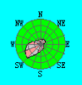
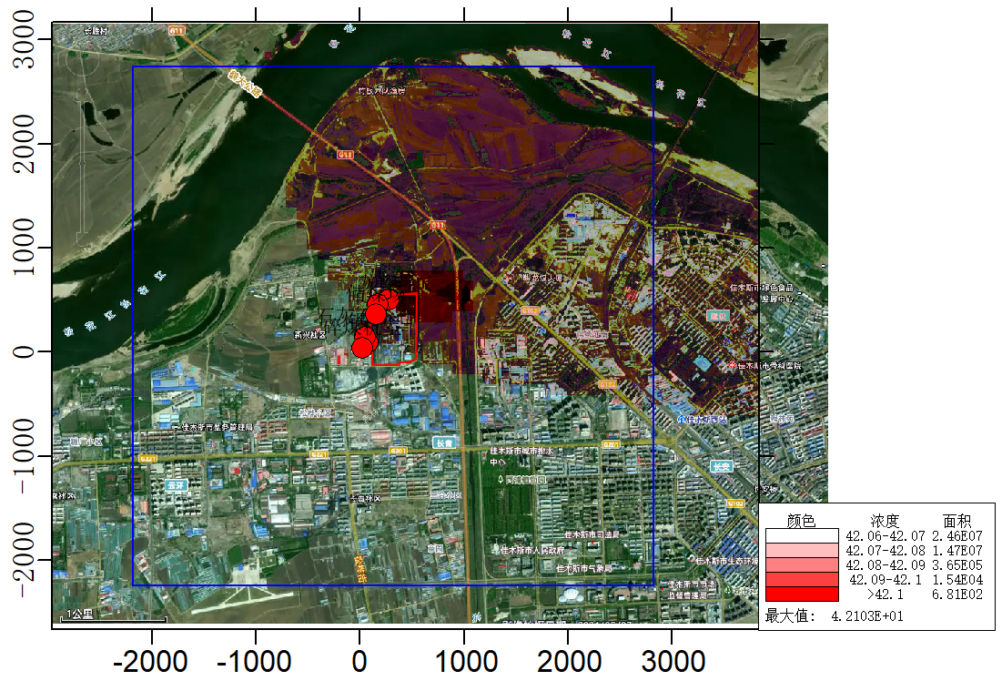
图6.2-2 本项目PM₁₀年平均质量浓度分布图（μg/m³）
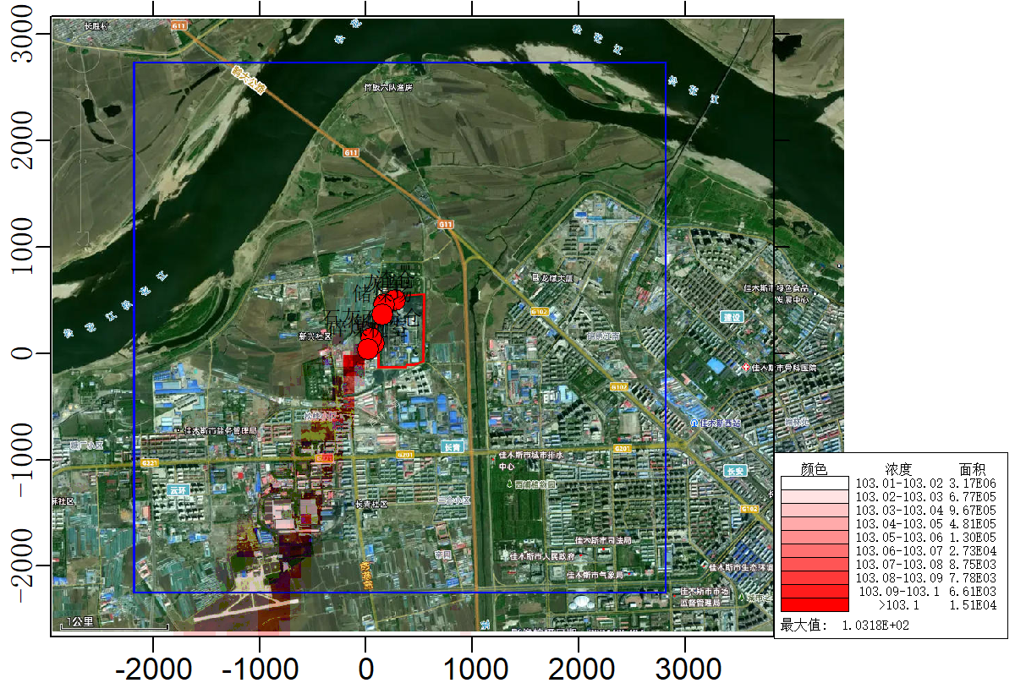
图6.2-3 本项目PM₁₀保证率日平均质量浓度分布图（μg/m³）
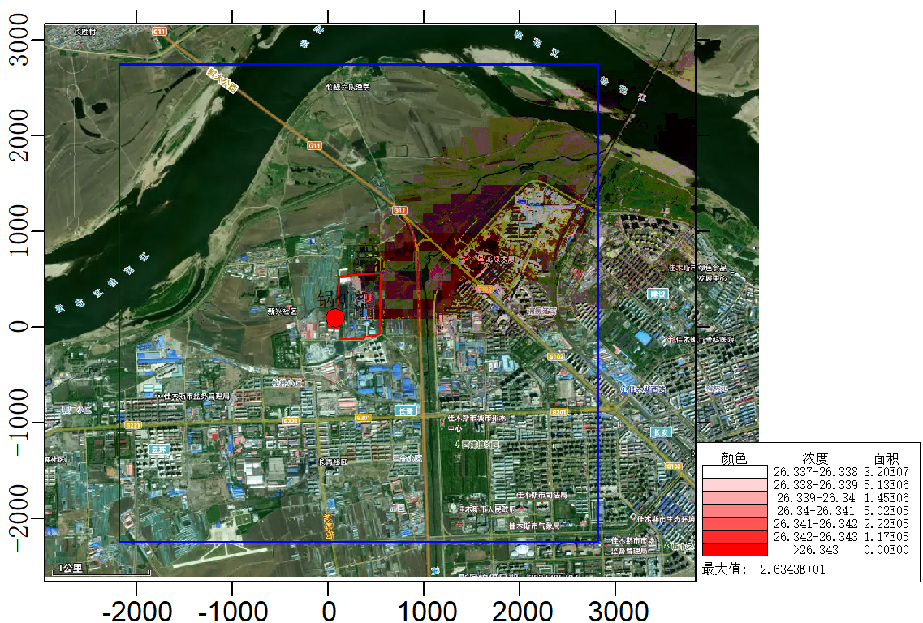
图6.2-4 本项目PM_{2.5}年平均质量浓度分布图（μg/m³）
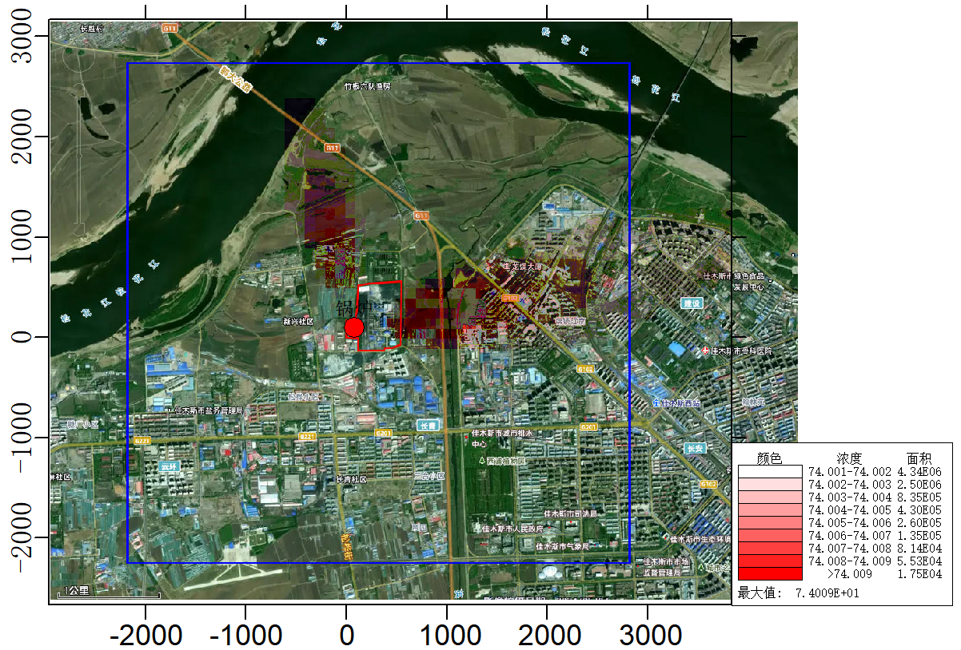
图6.2-5 本项目PM_{2.5}保证率日平均质量浓度分布图（μg/m³）
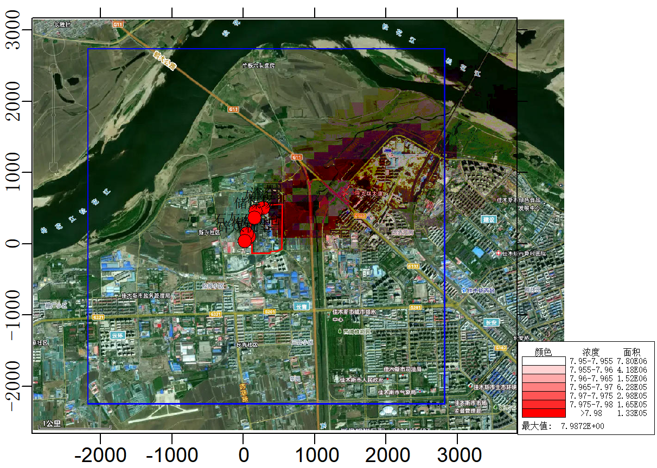
图6.2-6 本项目SO₂年平均质量浓度分布图（μg/m³）
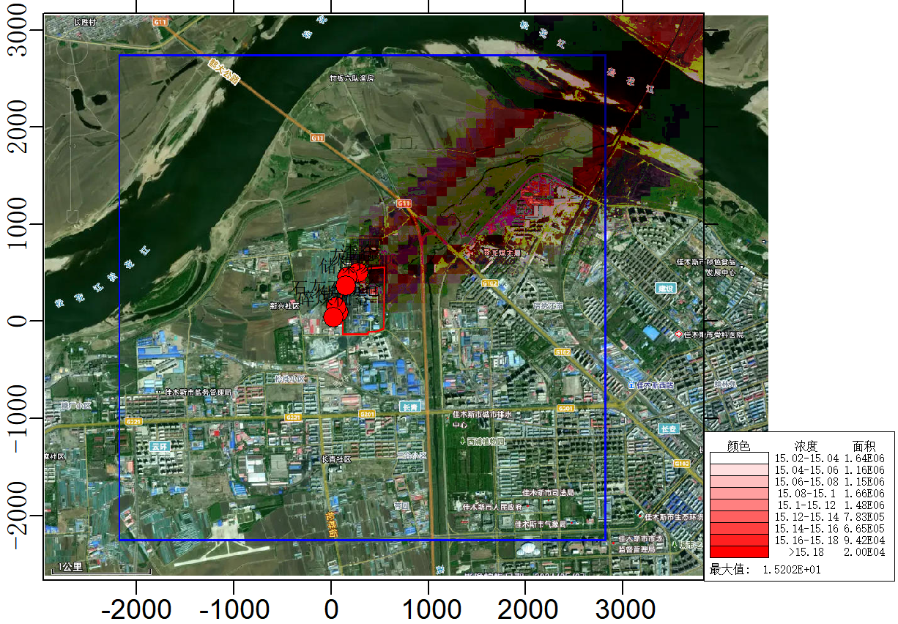
图6.2-7 本项目SO₂保证率日平均质量浓度分布图（μg/m³）
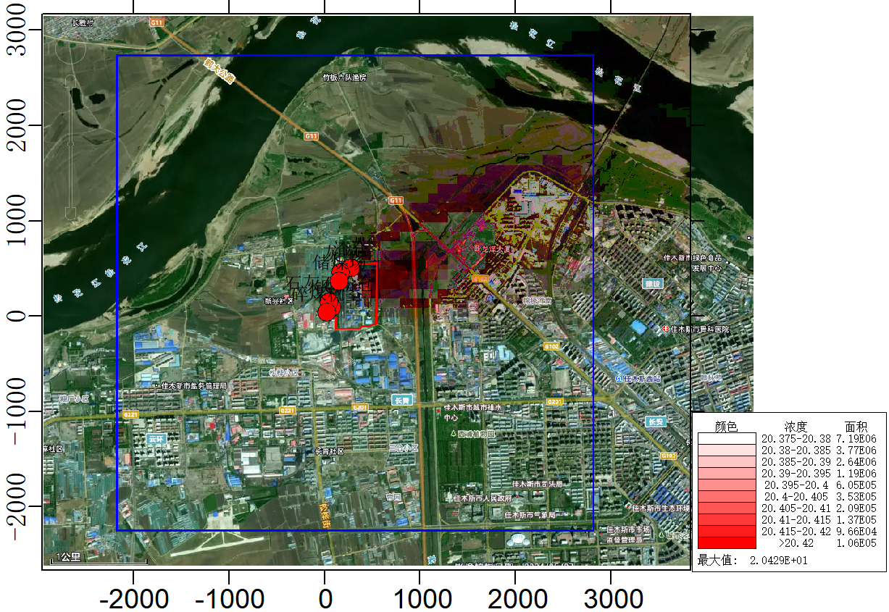
图6.2-8 本项目NO₂年平均质量浓度分布图（μg/m³）
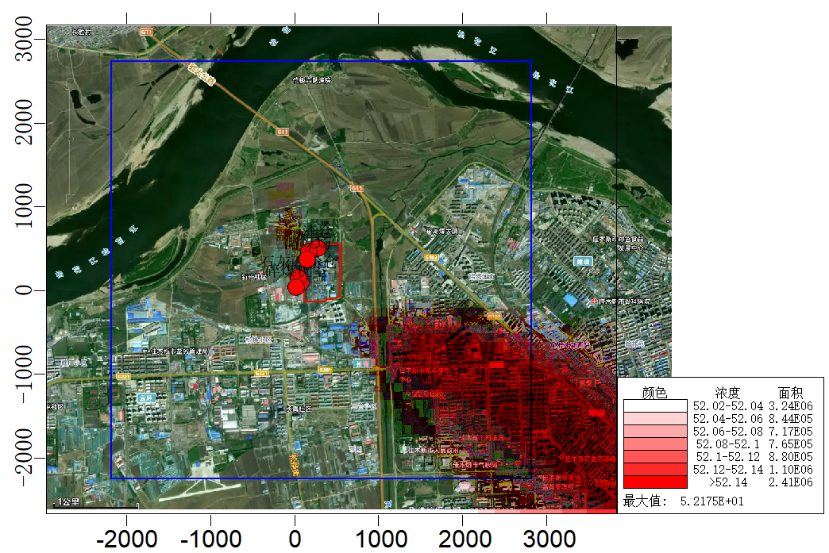
图6.2-9 本项目NO₂保证率日平均质量浓度分布图（μg/m³）
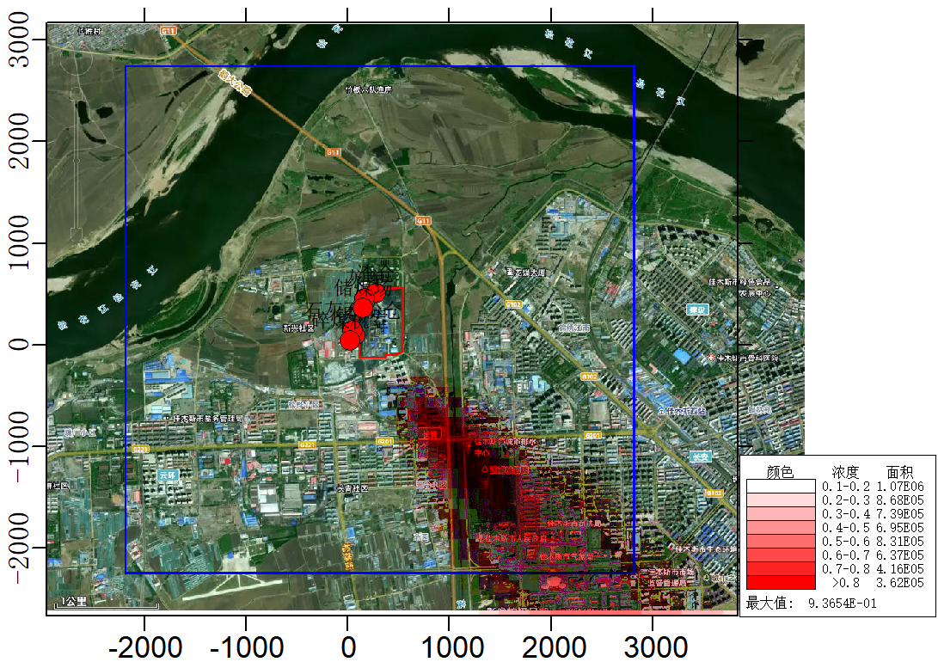
图6.2-10 本项目NH₃小时平均质量浓度分布图（μg/m³）
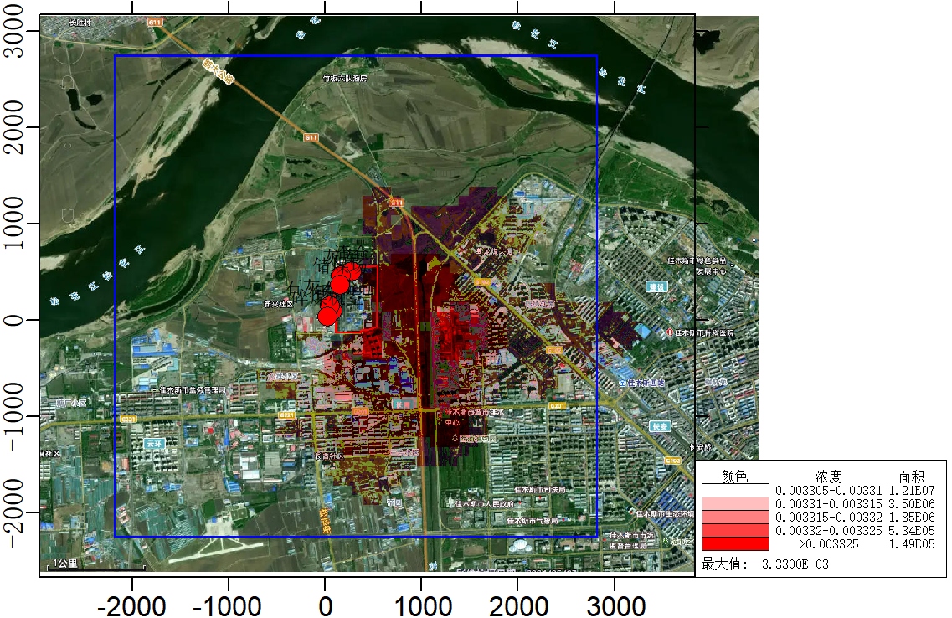
图6.2-11 本项目Hg日平均质量浓度分布图（μg/m³）
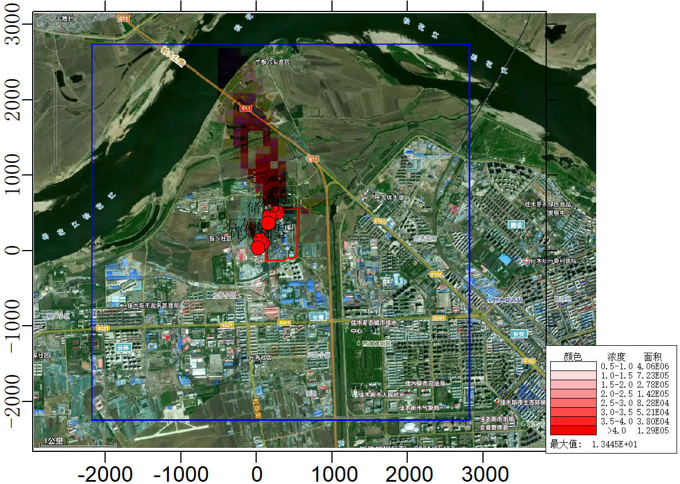
图6.2-12 本项目TSP日平均质量浓度分布图（μg/m³）
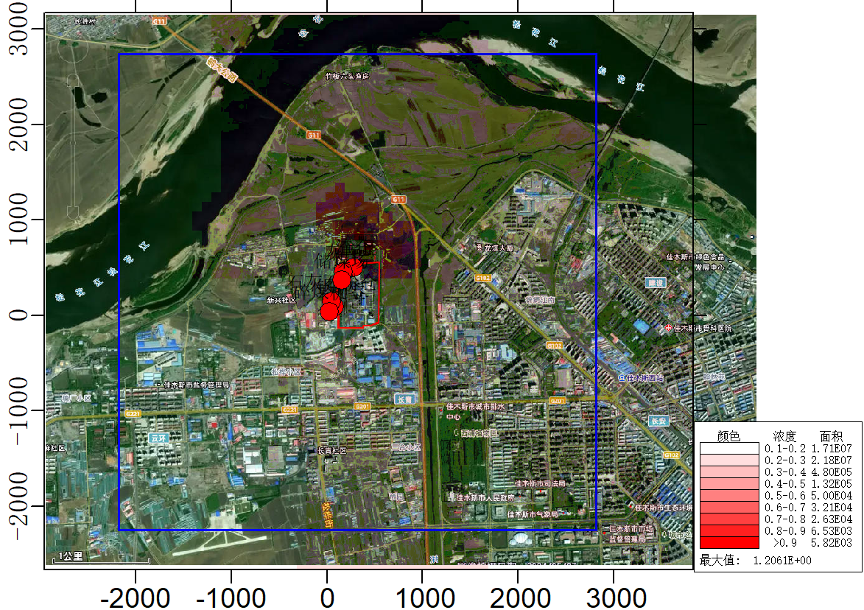
图6.2-13 本项目TSP年平均质量浓度分布图（μg/m³）

      - 非正常工况排放预测分析
①非正常工况污染物源强
本项目非正常工况下污染源源强情况见表6.2-22。
表6.2-22 本项目非正常排放参数表
非正常排放源 | 非正常排放原因 | 污染物 | 非正常排放速率/kg/h | 单次持续时间/h | 年发生频次/次
1×58MW往复炉排热水锅炉 | 除尘器滤袋破损 | PM₁₀ | 28.99 | 1 | 1
1×58MW往复炉排热水锅炉 | 脱硫设备故障 | SO₂ | 34.73 | 1 | 1
1×58MW往复炉排热水锅炉 | 脱硝设备故障 | NOx | 32.84 | 1 | 1
②本项目非正常工况下预测结果
本项目烟气治理设施非正常工况时，全年逐时小时气象条件下，污染物最大浓度预测见表6.2-26～6.2-29。非正常情况下5#锅炉污染物PM₁₀、SO₂和NO₂最大贡献浓度占标率分别为8.06%、8.71%、18.39%。为确保PM₁₀、SO₂和NO₂达标排放，建设方应加强除尘器、脱硫系统和脱硝系统的维护保养及运行管理，杜绝事故发生，发生事故工况时及时维修。
表6.2-23 本项目锅炉非正常工况PM₁₀预测结果表
预测点 | 浓度类型 | 贡献浓度（ug/m^{3）} | 出现时间 | 占标率（%） | 达标情况
范家屯 | 1小时平均 | 12.97524 | 24021411 | 2.88 | 达标
范家村 | 1小时平均 | 14.94838 | 24013015 | 3.32 | 达标
原热电厂家属区 | 1小时平均 | 0.14042 | 24120612 | 0.03 | 达标
黑锻新城小区 | 1小时平均 | 7.34641 | 24021713 | 1.63 | 达标
东侧市区（绿云社区） | 1小时平均 | 16.21511 | 24022511 | 3.60 | 达标
南侧市区（佳木斯市第十六中学） | 1小时平均 | 25.27307 | 24120612 | 5.62 | 达标
区域最大落地浓度 | 1小时平均 | 36.25555 | 24011214 | 8.06 | 达标
表6.2-24 本项目锅炉非正常工况SO₂预测结果表
预测点 | 浓度类型 | 贡献浓度（ug/m^{3）} | 出现时间 | 占标率（%） | 达标情况
范家屯 | 1小时平均 | 15.58007 | 24021411 | 3.12 | 达标
范家村 | 1小时平均 | 17.94932 | 24013015 | 3.59 | 达标
原热电厂家属区 | 1小时平均 | 0.1686 | 24120612 | 0.03 | 达标
黑锻新城小区 | 1小时平均 | 8.82122 | 24021713 | 1.76 | 达标
东侧市区（绿云社区） | 1小时平均 | 19.47035 | 24022511 | 3.89 | 达标
南侧市区（佳木斯市第十六中学） | 1小时平均 | 30.34673 | 24120612 | 6.07 | 达标
区域最大落地浓度 | 1小时平均 | 43.53398 | 24011214 | 8.71 | 达标
表6.2-25 本项目锅炉非正常工况NO₂预测结果表
预测点 | 浓度类型 | 贡献浓度（ug/m^{3）} | 出现时间 | 占标率（%） | 达标情况
范家屯 | 1小时平均 | 13.13793 | 24021411 | 6.57 | 达标
范家村 | 1小时平均 | 15.13581 | 24013015 | 7.57 | 达标
原热电厂家属区 | 1小时平均 | 0.14218 | 24120612 | 0.07 | 达标
黑锻新城小区 | 1小时平均 | 7.43852 | 24021713 | 3.72 | 达标
东侧市区（绿云社区） | 1小时平均 | 16.41842 | 24022511 | 8.21 | 达标
南侧市区（佳木斯市第十六中学） | 1小时平均 | 25.58995 | 24120612 | 12.79 | 达标
区域最大落地浓度 | 1小时平均 | 36.71014 | 24011214 | 18.36 | 达标
      - 大气环境防护距离计算
经计算，本项目所有污染源对厂界外主要污染物的短期贡献浓度均无超标点，无需设置大气环境防护距离。对厂界外环境影响很小。本项目建设高于煤堆的防风抑尘网，煤场无组织排放将得到有效抑制。
通过以上各种有效的防尘措施治理，本工程产生的粉尘可以满足《大气污染物综合排放标准》（GB16297-1996）要求，不会对外环境产生明显影响。

6.2.1.4 污染物排放量核算
本项目污染物排放量核算情况见表6.2-26～表6.2-29。
表6.2-26 本项目大气污染物有组织排放量核算表
序号 | 排放口 | 污染源 | 污染物 | 核算排放浓度（mg/m³） | 核算排放速率（kg/h） | 核算年排放量（t/a）
1 | 烟囱 | 5#锅炉 | 颗粒物 | 6.28 | 0.59 | 0.64
1 | 烟囱 | 5#锅炉 | SO₂ | 26.44 | 2.48 | 2.67
1 | 烟囱 | 5#锅炉 | NOx | 42 | 3.94 | 4.27
1 | 烟囱 | 5#锅炉 | 汞及其化合物 | 0.006 | 0.0006 | 0.0006
2 | 库顶排放口 | 灰库 | 颗粒物 | 8.5 | 0.017 | 0.018
3 | 仓顶排放口 | 生石灰粉仓 | 颗粒物 | 1.09 | 0.002 | 0.002
有组织排放总计
有组织排放  总计 |  | 颗粒物 |  |  |  | 0.66
 |  | SO₂ |  |  |  | 2.67
 |  | NOx |  |  |  | 4.27
 |  | 汞及其化合物 |  |  |  | 0.0006
表6.2-27 本项目大气污染物无组织排放量核算表
序号 | 产污环节 | 污染物 | 主要污染  防治措施 | 国家或地方污染物排放标准 |  | 年排放量（t/a）
 |  |  |  | 标准名称 | 浓度限值 | 年排放量（t/a）
1 | 渣仓 | TSP | 封闭形式、洒水降尘 | 《大气污染物综合排放标准》（GB16297-1996）表2无组织排放监控浓度限值 | 1.0mg/m³ | 0.15
2 | 储煤场 | TSP | 防风抑尘网、洒水降尘 | 《大气污染物综合排放标准》（GB16297-1996）表2无组织排放监控浓度限值 | 1.0mg/m³ | 0.0014
3 | 碎煤机室 | TSP | 采用封闭形式、布袋除尘器 | 《大气污染物综合排放标准》（GB16297-1996）表2无组织排放监控浓度限值 | 1.0mg/m³ | 0.023
无组织排放总计
无组织排放总计 |  |  | 颗粒物 |  |  | 0.1744
表6.2-28 本项目大气污染物年排放量核算表
序号 | 污染物 | 年排放量t/a
1 | 颗粒物 | 0.8444
3 | SO₂ | 2.67
4 | NOx | 4.27
5 | 汞及其化合物 | 0.0006
表6.2-29 本项目污染源非正常排放量核算表
装置 | 污染源 | 非正常  排放原因 | 污染物 | 非正常  排放浓度（mg/m³） | 非正常  排放速率（kg/h） | 单次持续时间  /h | 年发生频次/次 | 应对措施
5#锅炉 | 锅炉除尘设施 | 除尘器  设备故障 | PM₁₀ | 232.73 | 29.19 | 1 | 1 | 加强环保设施的检查和维护
5#锅炉 | 锅炉脱硫设施 | 脱硫装置故障 | SO₂ | 279.45 | 35.05 | 1 | 1 | 加强环保设施的检查和维护
5#锅炉 | 锅炉脱硝设施 | 脱硝装置故障 | NO_{x} | 350 | 32.84 | 1 | 1 | 加强环保设施的检查和维护

6.2.1.5 评价结论
本项目位于环境空气二类区的环境空气质量达标区，评价范围内无一类区，大气环境影响评价结论如下：
（1）由预测结果可知，本项目正常工况下新增各污染物PM₁₀、PM_{2.5}、SO₂、NO₂、NH₃、Hg、TSP短期浓度贡献值的最大落地浓度占标均≤100%。
（2）由预测可知，本项目正常工况下新增污染物PM₁₀、PM_{2.5}、SO₂、NO₂年均浓度贡献值的最大落地浓度占标均≤30%。
（3）本项目环境影响符合区域环境功能区划。
（4）根据预测结果可知，叠加现状背景浓度后，污染物PM₁₀、SO₂、NO₂保证率日平均质量浓度和年平均质量浓度均满足《环境空气质量标准》（GB3095-2012）二类标准，NH₃的叠加浓度满足《环境影响评价技术导则 大气环境》（HJ2.2-2018）附录D限值，TSP满足《环境空气质量标准》（GB3095-2012）要求。
（5）经计算本项目厂界线外部没有超标点，无须设大气环境防护距离。因此，本项目建成后，大气环境影响可接受，大气污染物排放方案可行。

水环境影响预测与评价

6.2.2.1 地表水环境影响预测
根据《环境影响评价技术导则 地表水环境》（HJ2.3-2018）中“5.2评价等级确定”章节中“表1水污染影响型建设项目评价等级判定”注9、注10。本项目地表水环境评价等级为三级B。根据《环境影响评价技术导则 地表水环境》（HJ2.3-2018）规定，本项目只需进行水污染控制和水环境影响减缓措施有效性评价和依托污水处理设施的环境可行性评价。
（1）水污染控制和水环境影响减缓措施有效性评价
本项目生产废水全部回用，不外排，锅炉用水来自佳木斯中恒热电有限公司主热源现有制、补水系统。脱硫废水经曝气、沉淀后用于脱硝补水和输煤系统除尘、除渣用水。含煤废水经厂区内现有污水处理间处理，处理工艺为过滤+沉淀+气浮，处理后的废水进入地下水池回用。锅炉排污水、软化水处理废水、处理后的含煤废水用于输煤栈桥冲洗、输煤系统除尘水、渣库降尘等工序，不外排。
本项目无新增员工，厂区不新增生活污水排放量，厂区现有生活污水污染物浓度满足佳木斯西区污水处理厂进水水质指标后，经市政污水管网排入佳木斯西区污水处理厂，经处理后污水排放浓度达到《城镇污水处理厂污染物排放标准》（GB18918-2002）一级A标准后排入松花江。
（2）依托污水处理设施的环境可行性评价
①依托厂区内现有污水处理间可行性
厂区内现有一座污水处理间，处理工艺为过滤+沉淀+气浮，用于厂区内含煤废水处理，处理能力为4m³/h。厂区内现有工程含煤废水处理量为2m³/h，本项目含煤废水处理量为0.4m³/h。全厂含煤废水处理量为2.4m³/h，小于污水处理站的处理能力，因此本项目含煤废水依托厂区内现有污水处理间可行。
②依托佳木斯西区污水处理厂可行性
本项目污水依托佳木斯西区污水处理厂，佳木斯西区污水处理厂采用周期循环曝气活性污泥法（CASS）污水处理工艺，水质达到《城镇污水处理厂污染物排放标准》（GB18918-2002）中的一级A标准要求后排入松花江。佳木斯西区污水处理厂处理规模为10万m³/d，本项目运营期不新增人员，生活污水，生产废水经处理后回用厂区不外排，本项目施工期废水依托厂区内的市政污水管网，占污水处理厂处理水量比例很小，因此佳木斯西区污水处理厂可以完全接纳本项目排放的废水量。并且本项目所在位置为佳木斯西区污水处理厂的纳污范围内，污水处理厂的进水指标见下表。
表6.2-30 污水处理厂进水指标 单位：mg/L
项目 | COD | BOD₅ | SS | NH₃-N
进水 | 350 | 160 | 200 | 35
本项目不新增生活污水，生产废水全部回用，现有生活污水满足佳木斯西区污水处理厂进水要求。
佳木斯龙江环保水务有限公司为佳木斯西区污水处理厂运营单位，该单位已于2019年6月27日取得佳木斯市生态环境局颁发的排污许可证，生产经营场所地址：黑龙江省佳木斯市郊区水清街88号 ，证书编号为912308007726234274002W，行业类别为污水处理及其再生利用。并完成了年度执行报告的填写。
（3）水污染物排放量核算结果
根据《环境影响评价技术导则 地表水环境》（HJ2.3-2018）的要求“间接排放建设项目污染源排放量核算依据依托污水处理设施的控制要求核算确定”。所以本项目根据污水量和佳木斯西区污水处理厂排水标准核算了本项目最终的排放量。废水类别、污染物及污染治理设施信息表见表6.2-31，废水间接排放口信息表见表6.2-31，废水污染物排放标准执行表见表6.2-32。
表6.2-31 废水类别、污染物及污染治理设施信息表
序号 | 废水  类别ª | 污染物^{b}  种类 | 排放  去向^{c} | 排放规律 | 污染治理设施 |  |  | 排放口^{f}  编号 | 排放口设置是否符合要求^{g} | 排放口类型
 |  |  |  |  | 编号 | 名称 | 工艺 | 排放口^{f}  编号 | 排放口设置是否符合要求^{g} | 排放口类型
1 | 生活污水 | 化学需氧量，氨氮（NH₃-N），pH值，五日生化需氧量，悬浮物，总磷（以P计），动植物油 | 佳木斯西区污水处理厂 | 间断排放 | / | / | / | DW001 | 是  □否 | 企业总排  □雨水排放  □清净下水排放  □温排水排放  □车间或车间处理设施排放
表6.2-32 废水间接排放口基本情况表
序  号 | 排放口  编号 | 排放口地理坐标ª |  | 废水排放量  (m³/d) | 排放  去向 | 排放规律 | 间歇排放时段 | 受纳污水处理厂信息
 |  |  |  |  |  |  |  | 名称^{b} | 污染物种类 | 国家或地方污染物排放标准浓度限值（mg/L）
序  号 | 排放口  编号 | 经度 | 纬度
1 | DW001 | / | / | 9.79 | 佳木斯西区污水处理厂 | 间断排放 | —— | 佳木斯西区污水处理厂 | COD  BOD₅  SS  氨氮  总磷  pH值  动植物油 | 50  10  10  5(8)  0.5  6-9  1
a对于排至厂外公共污水处理系统的排放口，指废水排出厂界处经纬度坐标。
b指厂外城镇或工业污水集中处理设施名称，如×××生活污水处理厂、×××化工园区污水处理厂等。
表6.2-33 废水污染物排放执行标准表
序号 | 排放口编号 | 污染物种类 | 国家或地方污染物排放标准/其他按规定商定的排放协议
1 | DW001 | 化学需氧量，氨氮（NH₃-N），pH值，五日生化需氧量，悬浮物，总磷（以P计），动植物油 | 佳木斯西区污水处理厂进水水质指标
（4）地表水环境影响评价结论
本项目不新增工作人员，不新增生活污水。锅炉用水来自佳木斯中恒热电有限公司主热源现有制、补水系统。本项目产生的生产废水全部回用，不外排。脱硫废水经曝气、沉淀后用于脱硝补水和输煤系统除尘、除渣用水。含煤废水经厂区内现有污水处理间处理，处理工艺为过滤+沉淀+气浮，处理后的废水进入地下水池回用。锅炉排污水、软化水处理废水、处理后的含煤废水用于输煤栈桥冲洗、输煤系统除尘水、渣库降尘等工序，不外排。厂区现有生活污水污染物浓度满足佳木斯西区污水处理厂进水水质指标后经市政污水管网，排入佳木斯西区污水处理厂，经处理后污水排放浓度达到《城镇污水处理厂污染物排放标准》（GB18918-2002）一级A标准后排入松花江。综合分析，本项目对地表水环境影响较小。

6.2.2.2 地下水环境影响预测
根据《环境影响评价技术导则 地下水环境》（HJ610-2016）附录A，本项目属于其中第142条“热力生产和供应工程”报告书类项目，属于地下水环境影响评价项目分类中的Ⅳ类项目，Ⅳ类建设项目不开展地下水环境影响评价。烟气治理设施底部、锅炉房为一般防渗，地面采用抗渗混凝土进行防渗；厂区道路、碎煤机室等其他区域为简单防渗区，采取水泥地面硬化的防渗措施。通过采取上述措施，满足《环境影响评价技术导则 地下水环境》（HJ610-2016）表7地下水污染防渗分区参照表中一般防渗区和简单防渗区防渗技术要求。通过上述措施，本项目对地下水环境影响较小。

声环境影响预测与评价
昼间等效连续A声级Ld、夜间等效连续A声级Ln。
（1）预测范围
声环境影响预测范围与评价范围相同。
（2）预测点和评价点
本项目预测点和评价点为项目四周厂界和声环境评价范围内的声环境保护目标。
（3）预测参数
①噪声源强
本项目运营期噪声源强见表6.2-34。
表6.2-34 运营期噪声源强调查清单
建筑物名称 | 声源名称 | 声功率级/dB(A) | 声源控制措施 | 空间相对位置/m |  |  | 距室内边界距离/m | 室内边界声级/dB(A) | 运行时段 | 建筑物插入损失/[dB(A)] | 建筑外噪声 |  | 备注
 |  |  |  | X | Y | Z |  |  |  |  | 声压级/dB(A) | 建筑物外距离 | 备注
5#锅炉房 | 送风机 | 90 | 进风口消声器  管道外壳阻尼 | 60.3 | 80 | 2 | 8.1 | 63.24 | 连续 | 25 | 44.24 | 1m | 本项目设备
 |  |  |  | 60.3 | 80 | 2 | 38.6 | 59.77 | 连续 | 25 | 40.77 | 1m | 本项目设备
 |  |  |  | 60.3 | 80 | 2 | 44.4 | 59.71 | 连续 | 25 | 40.71 | 1m | 本项目设备
 |  |  |  | 60.3 | 80 | 2 | 10.4 | 62.13 | 连续 | 25 | 43.13 | 1m | 本项目设备
5#锅炉房 | 循环水泵 | 90 | 隔声罩壳  厂房隔声 | 51.7 | 78.5 | 1 | 16.7 | 60.72 | 连续 | 25 | 31.72 | 1m | 本项目设备
 |  |  |  | 51.7 | 78.5 | 1 | 37.1 | 59.79 | 连续 | 25 | 30.79 | 1m | 本项目设备
 |  |  |  | 51.7 | 78.5 | 1 | 35.8 | 59.81 | 连续 | 25 | 30.81 | 1m | 本项目设备
 |  |  |  | 51.7 | 78.5 | 1 | 11.9 | 61.64 | 连续 | 25 | 32.64 | 1m | 本项目设备
5#锅炉房 | 给煤机 | 85 | 基础减振  厂房隔声 | 51.7 | 83.7 | 2 | 16.7 | 55.72 | 连续 | 25 | 36.72 | 1m | 本项目设备
 |  |  |  | 51.7 | 83.7 | 2 | 42.3 | 54.73 | 连续 | 25 | 35.73 | 1m | 本项目设备
 |  |  |  | 51.7 | 83.7 | 2 | 35.8 | 54.81 | 连续 | 25 | 35.81 | 1m | 本项目设备
 |  |  |  | 51.7 | 83.7 | 2 | 6.7 | 59.26 | 连续 | 25 | 40.26 | 1m | 本项目设备
5#锅炉房 | 引风机 | 90 | 进风口消声器  管道外壳阻尼 | 38.2 | 85.6 | 3 | 30.2 | 59.92 | 连续 | 25 | 40.92 | 1m | 本项目设备
 |  |  |  | 38.2 | 85.6 | 3 | 44.2 | 59.71 | 连续 | 25 | 40.71 | 1m | 本项目设备
 |  |  |  | 38.2 | 85.6 | 3 | 22.3 | 60.23 | 连续 | 25 | 41.23 | 1m | 本项目设备
 |  |  |  | 38.2 | 85.6 | 3 | 4.8 | 66.38 | 连续 | 25 | 47.38 | 1m | 本项目设备
5#锅炉房 | 空压机 | 90 | 进风口消声器  厂房隔声 | 30.5 | 85.6 | 3 | 37.9 | 59.78 | 连续 | 25 | 40.78 | 1m | 本项目设备
 |  |  |  | 30.5 | 85.6 | 3 | 44.2 | 59.71 | 连续 | 25 | 40.71 | 1m | 本项目设备
 |  |  |  | 30.5 | 85.6 | 3 | 14.6 | 61.03 | 连续 | 25 | 42.03 | 1m | 本项目设备
 |  |  |  | 30.5 | 85.6 | 3 | 4.8 | 66.38 | 连续 | 25 | 47.38 | 1m | 本项目设备
脱硫间 | 浆液循环泵 | 95 | 隔声罩壳  厂房隔声 | 80.5 | 84.3 | 1 | 5.1 | 77.33 | 连续 | 25 | 48.33 | 1m | 本项目设备
 |  |  |  | 80.5 | 84.3 | 1 | 4.35 | 77.61 | 连续 | 25 | 48.61 | 1m | 本项目设备
 |  |  |  | 80.5 | 84.3 | 1 | 8.92 | 76.78 | 连续 | 25 | 47.78 | 1m | 本项目设备
 |  |  |  | 80.5 | 84.3 | 1 | 3.66 | 78.01 | 连续 | 25 | 49.01 | 1m | 本项目设备
碎煤机室 | 环锤式破碎机 | 70 | 基础减振  厂房隔声 | 24.7 | 30.5 | 2 | 44.7 | 44.95 | 连续 | 25 | 22.94 | 1m | 本项目设备
 |  |  |  | 24.7 | 30.5 | 2 | 9.9 | 45.91 | 连续 | 25 | 23.9 | 1m | 本项目设备
 |  |  |  | 24.7 | 30.5 | 2 | 8.8 | 46.14 | 连续 | 25 | 24.13 | 1m | 本项目设备
 |  |  |  | 24.7 | 30.5 | 2 | 5.5 | 47.57 | 连续 | 25 | 25.56 | 1m | 本项目设备
碎煤机室 | 碎煤机 | 100 | 基础减振  厂房隔声 | 36.7 | 30.2 | 2 | 32.7 | 75 | 连续 | 25 | 52.99 | 1m | 本项目设备
 |  |  |  | 36.7 | 30.2 | 2 | 9.6 | 75.96 | 连续 | 25 | 53.95 | 1m | 本项目设备
 |  |  |  | 36.7 | 30.2 | 2 | 20.8 | 75.14 | 连续 | 25 | 53.13 | 1m | 本项目设备
 |  |  |  | 36.7 | 30.2 | 2 | 5.8 | 77.36 | 连续 | 25 | 55.35 | 1m | 本项目设备
碎煤机室 | 筛分机 | 90 | 基础减振  厂房隔声 | 50.7 | 31.4 | 2 | 18.7 | 65.2 | 连续 | 25 | 43.19 | 1m | 本项目设备
 |  |  |  | 50.7 | 31.4 | 2 | 10.8 | 65.76 | 连续 | 25 | 43.75 | 1m | 本项目设备
 |  |  |  | 50.7 | 31.4 | 2 | 34.8 | 64.98 | 连续 | 25 | 42.97 | 1m | 本项目设备
 |  |  |  | 50.7 | 31.4 | 2 | 4.6 | 68.35 | 连续 | 25 | 46.34 | 1m | 本项目设备
2#锅炉房（240t/h锅炉） | 碎煤机2# | 95 | 隔声罩壳  厂房隔声 | 408 | 349.1 | 2 | 26.6 | 68.28 | 连续 | 25 | 44.05 | 1m | 现有工程设备
 |  |  |  | 408 | 349.1 | 2 | 20.4 | 68.43 | 连续 | 25 | 44.21 | 1m | 现有工程设备
 |  |  |  | 408 | 349.1 | 2 | 6.2 | 71.11 | 连续 | 25 | 46.88 | 1m | 现有工程设备
 |  |  |  | 408 | 349.1 | 2 | 30.72 | 68.22 | 连续 | 25 | 43.99 | 1m | 现有工程设备
2#锅炉房（240t/h锅炉） | 一次风机 | 105 | 进风口消声器  管道外壳阻尼 | 412.3 | 343.9 | 3 | 22.3 | 78.37 | 连续 | 25 | 54.14 | 1m | 现有工程设备
 |  |  |  | 412.3 | 343.9 | 3 | 15.2 | 78.73 | 连续 | 25 | 54.5 | 1m | 现有工程设备
 |  |  |  | 412.3 | 343.9 | 3 | 8.6 | 79.9 | 连续 | 25 | 55.67 | 1m | 现有工程设备
 |  |  |  | 412.3 | 343.9 | 3 | 11.4 | 79.19 | 连续 | 25 | 54.96 | 1m | 现有工程设备
2#锅炉房（240t/h锅炉） | 二次风机 | 105 | 进风口消声器  管道外壳阻尼 | 413.2 | 337.4 | 3 | 21.4 | 78.4 | 连续 | 25 | 54.17 | 1m | 现有工程设备
 |  |  |  | 413.2 | 337.4 | 3 | 8.7 | 79.87 | 连续 | 25 | 55.64 | 1m | 现有工程设备
 |  |  |  | 413.2 | 337.4 | 3 | 9.5 | 79.62 | 连续 | 25 | 55.39 | 1m | 现有工程设备
 |  |  |  | 413.2 | 337.4 | 3 | 17.9 | 78.55 | 连续 | 25 | 54.32 | 1m | 现有工程设备
2#锅炉房（240t/h锅炉） | 空气预热器 | 85 | 基础减振  厂房隔声 | 419.6 | 349.8 | 2 | 15 | 58.74 | 连续 | 25 | 34.51 | 1m | 现有工程设备
 |  |  |  | 419.6 | 349.8 | 2 | 21.1 | 58.41 | 连续 | 25 | 34.18 | 1m | 现有工程设备
 |  |  |  | 419.6 | 349.8 | 2 | 15.9 | 58.67 | 连续 | 25 | 34.44 | 1m | 现有工程设备
 |  |  |  | 419.6 | 349.8 | 2 | 5.5 | 61.67 | 连续 | 25 | 37.44 | 1m | 现有工程设备
2#锅炉房（240t/h锅炉） | 冷渣机 | 95 | 基础减振  厂房隔声 | 429.8 | 342.4 | 2 | 4.8 | 72.38 | 连续 | 25 | 48.15 | 1m | 现有工程设备
 |  |  |  | 429.8 | 342.4 | 2 | 13.7 | 68.87 | 连续 | 25 | 44.64 | 1m | 现有工程设备
 |  |  |  | 429.8 | 342.4 | 2 | 26.1 | 68.29 | 连续 | 25 | 44.06 | 1m | 现有工程设备
 |  |  |  | 429.8 | 342.4 | 2 | 12.9 | 68.97 | 连续 | 25 | 44.74 | 1m | 现有工程设备
2#锅炉房（240t/h锅炉） | 除渣机 | 95 | 基础减振  厂房隔声 | 424.5 | 338.7 | 2 | 10.1 | 69.46 | 连续 | 25 | 45.23 | 1m | 现有工程设备
 |  |  |  | 424.5 | 338.7 | 2 | 10 | 69.49 | 连续 | 25 | 45.26 | 1m | 现有工程设备
 |  |  |  | 424.5 | 338.7 | 2 | 20.8 | 68.42 | 连续 | 25 | 44.19 | 1m | 现有工程设备
 |  |  |  | 424.5 | 338.7 | 2 | 16.6 | 68.62 | 连续 | 25 | 44.39 | 1m | 现有工程设备
2#锅炉房（240t/h锅炉） | 引风机1 | 100 | 进风口消声器  管道外壳阻尼 | 428.5 | 349.5 | 3 | 6.1 | 76.18 | 连续 | 25 | 51.95 | 1m | 现有工程设备
 |  |  |  | 428.5 | 349.5 | 3 | 6.19 | 76.12 | 连续 | 25 | 51.89 | 1m | 现有工程设备
 |  |  |  | 428.5 | 349.5 | 3 | 24.8 | 73.31 | 连续 | 25 | 49.08 | 1m | 现有工程设备
 |  |  |  | 428.5 | 349.5 | 3 | 5.8 | 76.41 | 连续 | 25 | 52.19 | 1m | 现有工程设备
2#锅炉房（240t/h锅炉） | 引风机2 | 100 | 进风口消声器  管道外壳阻尼 | 421.2 | 344.7 | 3 | 13.4 | 73.9 | 连续 | 25 | 49.68 | 1m | 现有工程设备
 |  |  |  | 421.2 | 344.7 | 3 | 16 | 73.66 | 连续 | 25 | 49.44 | 1m | 现有工程设备
 |  |  |  | 421.2 | 344.7 | 3 | 17.5 | 73.57 | 连续 | 25 | 49.34 | 1m | 现有工程设备
 |  |  |  | 421.2 | 344.7 | 3 | 10.6 | 74.35 | 连续 | 25 | 50.12 | 1m | 现有工程设备
2#汽轮机组 | 汽轮机 | 108 | 基础减振  厂房隔声 | 448.3 | 348.3 | 2 | 30.58 | 79.63 | 连续 | 25 | 58.41 | 1m | 现有工程设备
 |  |  |  | 448.3 | 348.3 | 2 | 22.45 | 79.84 | 连续 | 25 | 58.62 | 1m | 现有工程设备
 |  |  |  | 448.3 | 348.3 | 2 | 12.83 | 80.68 | 连续 | 25 | 59.46 | 1m | 现有工程设备
 |  |  |  | 448.3 | 348.3 | 2 | 10.35 | 81.25 | 连续 | 25 | 60.03 | 1m | 现有工程设备
2#汽轮机组 | 发电机 | 108 | 基础减振  厂房隔声 | 463.9 | 345.6 | 1 | 14.95 | 80.37 | 连续 | 25 | 59.15 | 1m | 现有工程设备
 |  |  |  | 463.9 | 345.6 | 1 | 19.93 | 79.96 | 连续 | 25 | 58.74 | 1m | 现有工程设备
 |  |  |  | 463.9 | 345.6 | 1 | 28.46 | 79.67 | 连续 | 25 | 58.45 | 1m | 现有工程设备
 |  |  |  | 463.9 | 345.6 | 1 | 12.87 | 80.67 | 连续 | 25 | 59.45 | 1m | 现有工程设备
1#锅炉房（240t/h锅炉） | 碎煤机 | 95 | 隔声罩壳  厂房隔声 | 408.7 | 323.6 | 2 | 26.3 | 68.34 | 连续 | 25 | 44.11 | 1m | 现有工程设备
 |  |  |  | 408.7 | 323.6 | 2 | 20.2 | 68.5 | 连续 | 25 | 44.27 | 1m | 现有工程设备
 |  |  |  | 408.7 | 323.6 | 2 | 5.3 | 71.88 | 连续 | 25 | 47.65 | 1m | 现有工程设备
 |  |  |  | 408.7 | 323.6 | 2 | 5.2 | 71.98 | 连续 | 25 | 47.75 | 1m | 现有工程设备
1#锅炉房（240t/h锅炉） | 一次风机 | 105 | 进风口消声器  管道外壳阻尼 | 413.5 | 315.6 | 3 | 21.5 | 78.45 | 连续 | 25 | 54.22 | 1m | 现有工程设备
 |  |  |  | 413.5 | 315.6 | 3 | 12.2 | 79.11 | 连续 | 25 | 54.88 | 1m | 现有工程设备
 |  |  |  | 413.5 | 315.6 | 3 | 10.1 | 79.51 | 连续 | 25 | 55.28 | 1m | 现有工程设备
 |  |  |  | 413.5 | 315.6 | 3 | 13.2 | 78.98 | 连续 | 25 | 54.75 | 1m | 现有工程设备
1#锅炉房（240t/h锅炉） | 二次风机 | 105 | 进风口消声器  管道外壳阻尼 | 416.7 | 308.6 | 3 | 18.3 | 78.58 | 连续 | 25 | 54.35 | 1m | 现有工程设备
 |  |  |  | 416.7 | 308.6 | 3 | 5.2 | 81.98 | 连续 | 25 | 57.75 | 1m | 现有工程设备
 |  |  |  | 416.7 | 308.6 | 3 | 13.3 | 78.97 | 连续 | 25 | 54.74 | 1m | 现有工程设备
 |  |  |  | 416.7 | 308.6 | 3 | 20.2 | 78.5 | 连续 | 25 | 54.27 | 1m | 现有工程设备
1#锅炉房（240t/h锅炉） | 空气预热器 | 85 | 基础减振  厂房隔声 | 422.1 | 324.2 | 2 | 12.9 | 59.02 | 连续 | 25 | 34.79 | 1m | 现有工程设备
 |  |  |  | 422.1 | 324.2 | 2 | 20.8 | 58.48 | 连续 | 25 | 34.25 | 1m | 现有工程设备
 |  |  |  | 422.1 | 324.2 | 2 | 18.7 | 58.56 | 连续 | 25 | 34.33 | 1m | 现有工程设备
 |  |  |  | 422.1 | 324.2 | 2 | 4.6 | 62.64 | 连续 | 25 | 38.41 | 1m | 现有工程设备
1#锅炉房（240t/h锅炉） | 冷渣机 | 95 | 基础减振  厂房隔声 | 423.7 | 317.7 | 2 | 11.3 | 69.26 | 连续 | 25 | 45.03 | 1m | 现有工程设备
 |  |  |  | 423.7 | 317.7 | 2 | 14.3 | 68.86 | 连续 | 25 | 44.63 | 1m | 现有工程设备
 |  |  |  | 423.7 | 317.7 | 2 | 20.3 | 68.49 | 连续 | 25 | 44.27 | 1m | 现有工程设备
 |  |  |  | 423.7 | 317.7 | 2 | 11.1 | 69.3 | 连续 | 25 | 45.07 | 1m | 现有工程设备
1#锅炉房（240t/h锅炉） | 除渣机 | 95 | 基础减振  厂房隔声 | 429 | 322.6 | 2 | 6 | 71.29 | 连续 | 25 | 47.06 | 1m | 现有工程设备
 |  |  |  | 429 | 322.6 | 2 | 19.2 | 68.54 | 连续 | 25 | 44.31 | 1m | 现有工程设备
 |  |  |  | 429 | 322.6 | 2 | 25.6 | 68.35 | 连续 | 25 | 44.12 | 1m | 现有工程设备
 |  |  |  | 429 | 322.6 | 2 | 6.2 | 71.14 | 连续 | 25 | 46.91 | 1m | 现有工程设备
1#锅炉房（240t/h锅炉） | 引风机 | 100 | 进风口消声器  管道外壳阻尼 | 431.2 | 315.1 | 3 | 3.8 | 78.78 | 连续 | 25 | 54.55 | 1m | 现有工程设备
 |  |  |  | 431.2 | 315.1 | 3 | 11.7 | 74.19 | 连续 | 25 | 49.96 | 1m | 现有工程设备
 |  |  |  | 431.2 | 315.1 | 3 | 27.8 | 73.32 | 连续 | 25 | 49.09 | 1m | 现有工程设备
 |  |  |  | 431.2 | 315.1 | 3 | 13.7 | 73.92 | 连续 | 25 | 49.69 | 1m | 现有工程设备
1#汽轮机组 | 汽轮机 | 108 | 基础减振  厂房隔声 | 446.2 | 317.2 | 2 | 32.64 | 80.28 | 连续 | 25 | 59.06 | 1m | 现有工程设备
 |  |  |  | 446.2 | 317.2 | 2 | 16.72 | 80.79 | 连续 | 25 | 59.57 | 1m | 现有工程设备
 |  |  |  | 446.2 | 317.2 | 2 | 10.28 | 81.75 | 连续 | 25 | 60.53 | 1m | 现有工程设备
 |  |  |  | 446.2 | 317.2 | 2 | 8.99 | 82.15 | 连续 | 25 | 60.93 | 1m | 现有工程设备
1#汽轮机组 | 发电机 | 108 | 基础减振  厂房隔声 | 465.5 | 315.1 | 1 | 13.3 | 81.15 | 连续 | 25 | 59.93 | 1m | 现有工程设备
 |  |  |  | 465.5 | 315.1 | 1 | 15.03 | 80.94 | 连续 | 25 | 59.72 | 1m | 现有工程设备
 |  |  |  | 465.5 | 315.1 | 1 | 29.62 | 80.32 | 连续 | 25 | 59.1 | 1m | 现有工程设备
 |  |  |  | 465.5 | 315.1 | 1 | 10.68 | 81.64 | 连续 | 25 | 60.42 | 1m | 现有工程设备
3#锅炉房（154MW锅炉） | 一次风机 | 105 | 进风口消声器  管道外壳阻尼 | 398 | 233.6 | 3 | 12.5 | 80.19 | 连续 | 25 | 54.2 | 1m | 现有工程设备
 |  |  |  | 398 | 233.6 | 3 | 23.1 | 79.69 | 连续 | 25 | 50.69 | 1m | 现有工程设备
 |  |  |  | 398 | 233.6 | 3 | 5.6 | 82.27 | 连续 | 25 | 53.27 | 1m | 现有工程设备
 |  |  |  | 398 | 233.6 | 3 | 4.4 | 83.39 | 连续 | 25 | 57.4 | 1m | 现有工程设备
3#锅炉房（154MW锅炉） | 二次风机 | 105 | 进风口消声器  管道外壳阻尼 | 408.1 | 233.6 | 3 | 2.4 | 87.2 | 连续 | 25 | 61.21 | 1m | 现有工程设备
 |  |  |  | 408.1 | 233.6 | 3 | 23.1 | 79.69 | 连续 | 25 | 50.69 | 1m | 现有工程设备
 |  |  |  | 408.1 | 233.6 | 3 | 14.5 | 80.01 | 连续 | 25 | 54.02 | 1m | 现有工程设备
 |  |  |  | 408.1 | 233.6 | 3 | 5.6 | 82.27 | 连续 | 25 | 53.27 | 1m | 现有工程设备
3#锅炉房（154MW锅炉） | 空气预热器 | 85 | 基础减振  厂房隔声 | 400.6 | 224.5 | 2 | 9.9 | 60.57 | 连续 | 25 | 34.58 | 1m | 现有工程设备
 |  |  |  | 400.6 | 224.5 | 2 | 14 | 60.05 | 连续 | 25 | 31.05 | 1m | 现有工程设备
 |  |  |  | 400.6 | 224.5 | 2 | 7 | 61.45 | 连续 | 25 | 35.46 | 1m | 现有工程设备
 |  |  |  | 400.6 | 224.5 | 2 | 14.7 | 60 | 连续 | 25 | 31 | 1m | 现有工程设备
3#锅炉房（154MW锅炉） | 冷渣机 | 95 | 基础减振  厂房隔声 | 408.1 | 222.9 | 2 | 2.4 | 77.2 | 连续 | 25 | 51.21 | 1m | 现有工程设备
 |  |  |  | 408.1 | 222.9 | 2 | 12.4 | 70.2 | 连续 | 25 | 41.2 | 1m | 现有工程设备
 |  |  |  | 408.1 | 222.9 | 2 | 14.5 | 70.01 | 连续 | 25 | 44.02 | 1m | 现有工程设备
 |  |  |  | 408.1 | 222.9 | 2 | 16.3 | 69.9 | 连续 | 25 | 40.9 | 1m | 现有工程设备
3#锅炉房（154MW锅炉） | 除渣机 | 95 | 基础减振  厂房隔声 | 401.2 | 217.5 | 2 | 9.3 | 70.7 | 连续 | 25 | 44.71 | 1m | 现有工程设备
 |  |  |  | 401.2 | 217.5 | 2 | 7 | 71.45 | 连续 | 25 | 42.45 | 1m | 现有工程设备
 |  |  |  | 401.2 | 217.5 | 2 | 7.6 | 71.2 | 连续 | 25 | 45.21 | 1m | 现有工程设备
 |  |  |  | 401.2 | 217.5 | 2 | 21.7 | 69.72 | 连续 | 25 | 40.72 | 1m | 现有工程设备
3#锅炉房（154MW锅炉） | 引风机 | 100 | 进风口消声器  管道外壳阻尼 | 403.1 | 230.5 | 3 | 7.4 | 76.28 | 连续 | 25 | 50.29 | 1m | 现有工程设备
 |  |  |  | 403.1 | 230.5 | 3 | 20 | 74.76 | 连续 | 25 | 45.76 | 1m | 现有工程设备
 |  |  |  | 403.1 | 230.5 | 3 | 9.5 | 75.65 | 连续 | 25 | 49.66 | 1m | 现有工程设备
 |  |  |  | 403.1 | 230.5 | 3 | 8.7 | 75.85 | 连续 | 25 | 46.85 | 1m | 现有工程设备
3#锅炉房（154MW锅炉） | 碎煤机 | 95 | 隔声罩壳  厂房隔声 | 395.8 | 236.4 | 2 | 14.7 | 70 | 连续 | 25 | 44.01 | 1m | 现有工程设备
 |  |  |  | 395.8 | 236.4 | 2 | 25.9 | 69.64 | 连续 | 25 | 40.64 | 1m | 现有工程设备
 |  |  |  | 395.8 | 236.4 | 2 | 2.2 | 77.84 | 连续 | 25 | 51.85 | 1m | 现有工程设备
 |  |  |  | 395.8 | 236.4 | 2 | 2.8 | 76.12 | 连续 | 25 | 47.12 | 1m | 现有工程设备
4#锅炉房（116MW锅炉） | 一次风机 | 105 | 进风口消声器  管道外壳阻尼 | 416.6 | 233.5 | 3 | 13.6 | 79.94 | 连续 | 25 | 53.95 | 1m | 现有工程设备
 |  |  |  | 416.6 | 233.5 | 3 | 22.1 | 79.55 | 连续 | 25 | 50.55 | 1m | 现有工程设备
 |  |  |  | 416.6 | 233.5 | 3 | 5.6 | 82.18 | 连续 | 25 | 56.19 | 1m | 现有工程设备
 |  |  |  | 416.6 | 233.5 | 3 | 5.3 | 82.42 | 连续 | 25 | 53.42 | 1m | 现有工程设备
4#锅炉房（116MW锅炉） | 二次风机 | 105 | 进风口消声器  管道外壳阻尼 | 415.8 | 218.5 | 3 | 14.4 | 79.87 | 连续 | 25 | 53.88 | 1m | 现有工程设备
 |  |  |  | 415.8 | 218.5 | 3 | 7.1 | 81.3 | 连续 | 25 | 52.3 | 1m | 现有工程设备
 |  |  |  | 415.8 | 218.5 | 3 | 4.8 | 82.88 | 连续 | 25 | 56.89 | 1m | 现有工程设备
 |  |  |  | 415.8 | 218.5 | 3 | 20.3 | 79.59 | 连续 | 25 | 50.59 | 1m | 现有工程设备
4#锅炉房（116MW锅炉） | 空气预热器 | 85 | 基础减振  厂房隔声 | 421.8 | 235.5 | 2 | 8.4 | 60.81 | 连续 | 25 | 34.82 | 1m | 现有工程设备
 |  |  |  | 421.8 | 235.5 | 2 | 24.1 | 59.51 | 连续 | 25 | 30.51 | 1m | 现有工程设备
 |  |  |  | 421.8 | 235.5 | 2 | 10.8 | 60.27 | 连续 | 25 | 34.28 | 1m | 现有工程设备
 |  |  |  | 421.8 | 235.5 | 2 | 3.3 | 65 | 连续 | 25 | 36 | 1m | 现有工程设备
4#锅炉房（116MW锅炉） | 引风机 | 100 | 进风口消声器  管道外壳阻尼 | 426.8 | 232.4 | 3 | 3.4 | 79.81 | 连续 | 25 | 53.82 | 1m | 现有工程设备
 |  |  |  | 426.8 | 232.4 | 3 | 21 | 74.57 | 连续 | 25 | 45.57 | 1m | 现有工程设备
 |  |  |  | 426.8 | 232.4 | 3 | 15.8 | 74.78 | 连续 | 25 | 48.79 | 1m | 现有工程设备
 |  |  |  | 426.8 | 232.4 | 3 | 6.4 | 76.65 | 连续 | 25 | 47.65 | 1m | 现有工程设备
4#锅炉房（116MW锅炉） | 碎煤机 | 95 | 隔声罩壳  厂房隔声 | 413.7 | 234.6 | 2 | 16.5 | 69.74 | 连续 | 25 | 43.75 | 1m | 现有工程设备
 |  |  |  | 413.7 | 234.6 | 2 | 23.2 | 69.52 | 连续 | 25 | 40.52 | 1m | 现有工程设备
 |  |  |  | 413.7 | 234.6 | 2 | 2.7 | 76.34 | 连续 | 25 | 50.35 | 1m | 现有工程设备
 |  |  |  | 413.7 | 234.6 | 2 | 4.2 | 73.57 | 连续 | 25 | 44.57 | 1m | 现有工程设备
软化水车间 | 水泵1 | 90 | 隔声罩壳  厂房隔声 | 354.6 | -77.2 | 1 | 26.3 | 64.36 |  | 25 | 35.36 | 1m | 现有工程设备
 |  |  |  | 354.6 | -77.2 | 1 | 21.8 | 64.44 |  | 25 | 35.44 | 1m | 现有工程设备
 |  |  |  | 354.6 | -77.2 | 1 | 10.9 | 65.16 |  | 25 | 36.16 | 1m | 现有工程设备
 |  |  |  | 354.6 | -77.2 | 1 | 11.1 | 65.13 |  | 25 | 36.13 | 1m | 现有工程设备
软化水车间 | 水泵2 | 90 | 隔声罩壳  厂房隔声 | 372.5 | -79.8 | 1 | 8.4 | 65.73 |  | 25 | 36.73 | 1m | 现有工程设备
 |  |  |  | 372.5 | -79.8 | 1 | 19.2 | 64.52 |  | 25 | 35.52 | 1m | 现有工程设备
 |  |  |  | 372.5 | -79.8 | 1 | 28.8 | 64.33 |  | 25 | 35.33 | 1m | 现有工程设备
 |  |  |  | 372.5 | -79.8 | 1 | 13.7 | 64.83 |  | 25 | 35.83 | 1m | 现有工程设备
软化水车间 | 水泵3 | 90 | 隔声罩壳  厂房隔声 | 352.9 | -87.4 | 1 | 28 | 64.34 |  | 25 | 35.34 | 1m | 现有工程设备
 |  |  |  | 352.9 | -87.4 | 1 | 11.6 | 65.06 |  | 25 | 36.06 | 1m | 现有工程设备
 |  |  |  | 352.9 | -87.4 | 1 | 9.2 | 65.51 |  | 25 | 36.51 | 1m | 现有工程设备
 |  |  |  | 352.9 | -87.4 | 1 | 21.3 | 64.46 |  | 25 | 35.46 | 1m | 现有工程设备
软化水车间 | 水泵2 | 90 | 隔声罩壳  厂房隔声 | 365.6 | -89.1 | 1 | 15.3 | 64.71 |  | 25 | 35.71 | 1m | 现有工程设备
 |  |  |  | 365.6 | -89.1 | 1 | 9.9 | 65.35 |  | 25 | 36.35 | 1m | 现有工程设备
 |  |  |  | 365.6 | -89.1 | 1 | 21.9 | 64.44 |  | 25 | 35.44 | 1m | 现有工程设备
 |  |  |  | 365.6 | -89.1 | 1 | 23 | 64.42 |  | 25 | 35.42 | 1m | 现有工程设备
灰库 | 灰库风机 | 100 | 隔声罩壳  厂房隔声 | 188.4 | 510.4 | 0.5 | 54.52 | 68.87 | 连续 | 25 | 49.87 | 1m | 现有工程设备
 |  |  |  | 188.4 | 510.4 | 0.5 | 12.25 | 71.05 | 连续 | 25 | 52.05 | 1m | 现有工程设备
 |  |  |  | 188.4 | 510.4 | 0.5 | 51.37 | 68.89 | 连续 | 25 | 49.89 | 1m | 现有工程设备
 |  |  |  | 188.4 | 510.4 | 0.5 | 33.26 | 69.12 | 连续 | 25 | 50.12 | 1m | 现有工程设备
表6-2-41 运营期噪声源强调查清单（室外声源）
序号 | 声源名称 | 空间相对位置/m |  |  | 声源源强dB(A) | 声源控制措施 | 降噪效果[dB(A)] | 噪声排放量/dB(A) | 运行时段
序号 | 声源名称 | X | Y | Z
1 | 冷却塔 | 502.5 | -4.1 | 2 | 90 | 导流消声片、消声垫 | 10 | 80 | 连续

（4）预测模式
根据《环境影响评价技术导则 声环境》（HJ2.4-2021）的要求，本项目声环境影响预测模型采用导则中附录A（规范性附录）户外声传播的衰减和附录B（规范性附录）中“B.1工业噪声预测计算模型”。
某一室内声源靠近围护结构处产生的倍频带声压级
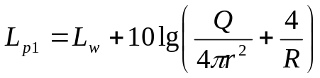
式中：L_{p1}—靠近开口处（窗户）室内某倍频带的声压级或A声级，dB；
Lw—点声源声功率级（A计权或倍频带），dB；
Q—指向性因数，通常对无指向性声源，当声源放在房间中心时，Q=1，当放在一面墙的中心时，Q=2；当放在两面墙夹角处时，Q=4，当放在三面墙夹角处时，Q=8。
R—房间常数，R=Sα/(1−α)，S为房间内表面面积，m²，α为平均吸声系数；
r—声源到靠近围护结构某点处的距离，m。
所有室内声源在围护结构处产生的i倍频带叠加声压级：
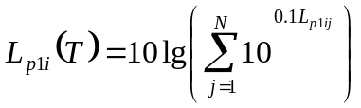
式中：L_{p1i(T)}—靠近围护结构处室内N个声源i倍频带的叠加声压级，dB；
L_{p1ij}—室内j声源i倍频带的声压级，dB；
N—室内声源总数。
无指向性点声源几何发散衰减的基本公式是：
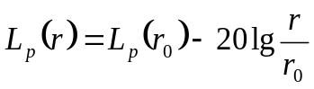
式中：Lp(r)—预测点处声压级，dB；
Lp(r0)—参考位置r0处的声压级，dB；
r—预测点距声源的距离；
r0—参考位置距声源的距离，m。
建设项目声源在预测点产生的等效声级贡献值（Leqg）计算公式：
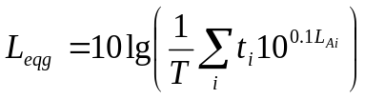
式中：Leqg—建设项目声源在预测点的等效声级贡献值，dB(A)；
LAi—i声源在预测点产生的A声级，dB(A)；
T—预测计算的时间段，s；
ti—i声源在T时段内的运行时间，s。
预测点的预测等效声级（Leq）计算公式：
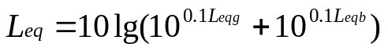
式中：Leqg—建设项目声源在预测点的等效声级贡献值，dB(A)；
Leqb—预测点的背景值，dB(A)。
（5）预测结果
噪声预测采用网格布点法，建立直角坐标系，以10m×10m间距为步长，将声环境贡献值与现状值进行叠加。声环境质量现状监测值已包含现有工程噪声影响值。因此本次噪声预测评价以本项目新增噪声源叠加声环境质量现状监测值进行声环境影响预测评价。本项目声环境保护目标噪声预测结果见表6.2-44，厂界噪声预测结果见表6.2-45。
表6.2-35 工业企业声环境保护目标噪声预测结果与达标分析表
序号 | 声环境  保护目标名称 | 噪声现状值/dB(A) |  | 噪声贡献值/dB(A) |  | 噪声预测值/dB(A) |  | 较现状增量/dB(A) |  | 噪声标准值/dB(A) |  | 超标和达标情况
序号 | 声环境  保护目标名称 | 昼间 | 夜间 | 昼间 | 夜间 | 昼间 | 夜间 | 昼间 | 夜间 | 昼间 | 夜间 | 昼间 | 夜间
1 | 原热电家属楼1层 | 48 | 44 | 48.01 | 44.03 | 22.60 | 22.60 | 0.01 | 0.03 | 60 | 50 | 达标 | 达标
2 | 原热电家属楼3层 | 49 | 45 | 49.01 | 45.02 | 22.59 | 22.59 | 0.01 | 0.02 | 60 | 50 | 达标 | 达标
3 | 原热电家属楼5层 | 49 | 45 | 49.01 | 45.03 | 23.08 | 23.08 | 0.01 | 0.03 | 60 | 50 | 达标 | 达标
4 | 黑锻新城1层 | 48 | 44 | 48.03 | 44.08 | 26.51 | 26.51 | 0.03 | 0.08 | 60 | 50 | 达标 | 达标
5 | 黑锻新城3层 | 48 | 44 | 48.03 | 44.08 | 26.51 | 26.51 | 0.03 | 0.08 | 60 | 50 | 达标 | 达标
6 | 黑锻新城5层 | 49 | 45 | 49.02 | 45.06 | 26.50 | 26.50 | 0.02 | 0.06 | 60 | 50 | 达标 | 达标
7 | 黑锻新城7层 | 49 | 46 | 49.02 | 46.05 | 26.47 | 26.47 | 0.02 | 0.05 | 60 | 50 | 达标 | 达标
8 | 黑锻新城9层 | 49 | 45 | 49.02 | 45.06 | 26.44 | 26.44 | 0.02 | 0.06 | 60 | 50 | 达标 | 达标
9 | 黑锻新城11层 | 50 | 46 | 50.02 | 46.05 | 26.40 | 26.40 | 0.02 | 0.05 | 60 | 50 | 达标 | 达标
10 | 黑锻新城13层 | 50 | 47 | 50.02 | 47.04 | 26.36 | 26.36 | 0.02 | 0.04 | 60 | 50 | 达标 | 达标
11 | 黑锻新城15层 | 51 | 47 | 51.01 | 47.04 | 26.30 | 26.30 | 0.01 | 0.04 | 60 | 50 | 达标 | 达标

表6.2-36 厂界噪声预测结果一览表 单位：dB(A)
序号 | 预测点 | 噪声现状值/dB(A) |  | 噪声贡献值  /dB(A) |  | 噪声标准/dB(A) |  | 超标和达标情况
序号 | 预测点 | 昼间 | 夜间 | 昼间 | 夜间 | 昼间 | 夜间 | 昼间 | 夜间
1 | 厂界东侧1m | 51 | 42 | 33 | 33 | 65 | 55 | 达标 | 达标
2 | 厂界南侧1m | 52 | 43 | 32 | 32 | 65 | 55 | 达标 | 达标
3 | 厂界西侧1m | 53 | 44 | 26 | 26 | 65 | 55 | 达标 | 达标
4 | 厂界北侧1m | 52 | 42 | 20 | 20 | 65 | 55 | 达标 | 达标

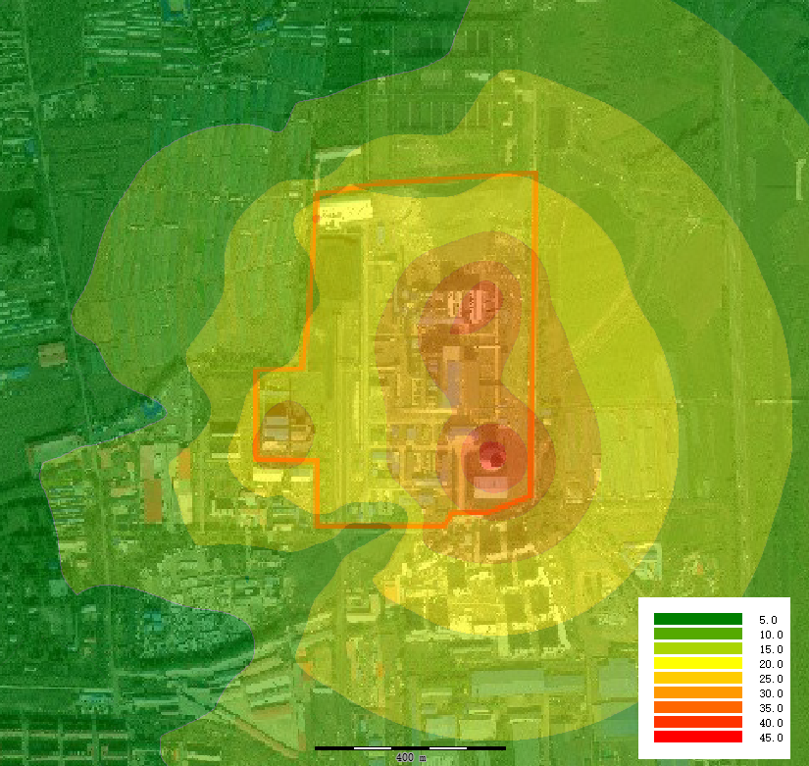
图6.2-14 噪声贡献值预测图
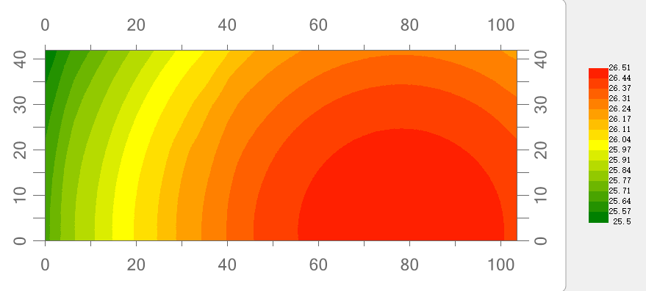
图6.2-15 声环境保护目标垂直声级图（黑锻新城小区）
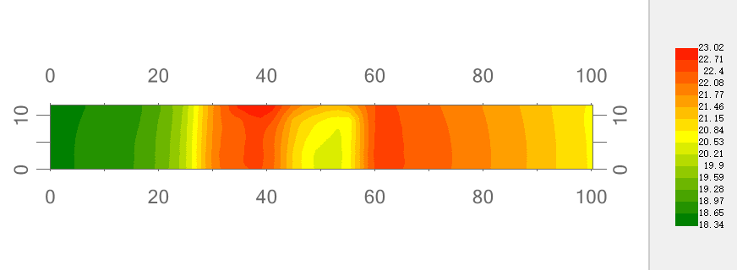
图6.2-16 声环境保护目标垂直声级图（原热电厂家属区）
本项目噪声源采取封闭厂房，采取减振、消声、吸声装置降噪，正常工况下，厂界昼夜间噪声预测值满足《工业企业厂界环境噪声排放标准》（GB12348-2008）表1工业企业厂界环境噪声排放限值中3类声环境功能区标准；声环境敏感目标昼夜间噪声预测值均满足《声环境质量标准》表1环境噪声限值中的2类标准，项目建设不会改变现有的声环境质量，对声环境的影响是可以接受的。从声环境保护角度而言，本工程的建设是可行的。

固体废物影响评价
本项目锅炉除灰渣系统产生的锅炉灰渣在厂区的灰库、渣库分别暂存后，外售综合利用。目前，企业已与佳木斯北方奥特建材有限公司、佳木斯市丰奇水泥有限公司、佳木斯北方水泥有限公司东风分公司签订锅炉灰渣处置协议。本项目产生飞灰1227.19t/a，炉渣4908.76t/a。本项目产生的飞灰、炉渣量小于表6.2-37中三家公司的原辅材料使用量。本项目建设单位已与佳木斯北方奥特建材有限公司、佳木斯市丰奇水泥有限公司、佳木斯北方水泥有限公司东风分公司签订灰渣综合利用处置协议。本项目产生的飞灰、炉渣可根据企业运行情况外售给上述三家企业。因此本项目产生的飞灰、炉渣外售综合利用可行。
表6.2-37 灰渣处置单位基本信息
单位名称 | 佳木斯北方奥特建材有限公司 | 佳木斯市丰奇水泥有限公司 | 佳木斯北方水泥有限公司东风分公司
环评批复 | 佳环建审〔2016〕88号 | 黑环审〔2014〕131号 | 佳环建审〔2008〕047号
竣工环境保护验收 | 2023年1月自主验收 | 佳环专验〔2016〕18号 | 佳环专验〔2010〕29号
排污许可 | 912308265927333973001P | 912308000617548261001P | 912308006926257722001P
产品产能 | 水泥60万t/a | 水泥60万t/a | 水泥100万t/a
原材料消耗 | 粉煤灰7.5万t/a  脱硫石膏2.7万t/a  炉渣4万t/a  石灰石7.2万t/a  熟料45万t/a | 粉煤灰9.6万t/a  脱硫石膏2.4万t/a  炉渣12万t/a  熟料36万t/a | 粉煤灰9.9万t/a  石膏4.2万t/a  炉渣6.2万t/a  熟料79.万t/a
废布袋由厂家定期更换回收；碎煤机除尘器粉尘作为燃料入炉燃烧；灰库除尘器粉尘灰库内暂存，外售佳木斯北方奥特建材有限公司综合利用；生石灰粉仓除尘器收尘回用于脱硫工序；地下水池、初期雨水收集池沉渣作为燃料入炉燃烧；不新增工作人员，因此不新增生活垃圾。
根据《国家危险废物名录（2021年版）》，本项目机械维修及拆解过程中产生的废矿物油属于危险废物（HW08废矿物油与含矿物油废物中非特定行业900-214-08车辆、轮船及其它机械维修过程中产生的废发动机油、制动器油、自动变速器油、齿轮油等废润滑油）。
根据《建设项目危险废物环境影响评价指南》要求，按照《危险废物贮存污染控制标准》（GB18597-2023）要求，本项目厂区内东南角已建成1个60m²的危险废物贮存库，危险废物暂存后委托有危废处理资质单位统一处理。本项目危废贮存库的贮存能力能够满足危险废物的贮存要求，危废贮存库采用1.5mm厚土工膜+250mm抗渗混凝土进行防渗处理；贮存过程中使用符合标准的容器盛装危险废物，装载危险废物的容器及材质要满足相应的强度要求；保存好危险废物情况的记录，记录上须注明危险废物的名称、来源、数量、特性和包装容器的类别、入库日期、存放库位、废物出库日期及接收单位名称。确保危险废物不非法流失，合法利用或处置；危废贮存库贮存多种危险废物的，应根据本项目所产生的危险废物类别和性质进行分类贮存。通过采取上述措施能够预防危险废物对环境的影响。
通过采取上述措施能够预防危险废物对环境的影响。本项目危险废物产生情况见表6.2-37。
表6.2-37 本项目危险废物产生量及处置情况表
序号 | 危险废物名称 | 危险废物类别 | 危险废物代码 | 产生量 | 产生  工序 | 形态 | 主要  成分 | 产废  周期 | 危险  特性 | 污染  防治措施
1 | 废矿物油 | HW08  废矿物油与含矿物油废物 | 非特定行业900-214-08车辆、轮船及其它机械维修过程中产生的废发动机油、制动器油、自动变速器油、齿轮油等废润滑油 | 0.1  t/a | 车辆、机械维修和拆解过程 | 液态 | 矿物油 | 1a | 毒性  易燃性 | 暂存于危废贮存库委托有资质单位处置

燃料及灰渣运输环节环境影响分析
（1）燃料及灰渣运输过程扬尘环境影响分析
本项目燃料、灰渣运输车辆采用苫布遮盖；炉渣经渣仓由卸干渣设备装车外运至灰渣综合利用单位；干灰采用气力输送至灰库，封闭罐车运输至综合利用单位。车辆行驶过程中由于轮胎与路面接触会产生路面风蚀扬尘，由于运输道路全部为水泥路面，运输车辆行驶过程中产生的扬尘量较少，因此运输车辆行驶过程中产生的路面扬尘对环境影响较小。
（2）灰渣运输过程中声环境影响分析
灰渣运输过程中交通噪声对环境的影响，采用《公路建设项目环境影响评价规范（试行）》中推荐的公路交通噪声预测模式，其模式如下：
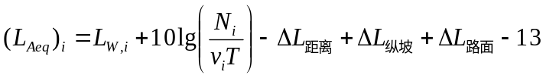
式中：（L_{Aeq）i}——i型车辆行驶于昼间或夜间，预测点接收到小时交通噪声值，dB（A）；
L_{w,i}——第i型车辆的平均辐射声级，相当于7.5m处的A声级，dB（A）；
N_{i}——第i型车辆的昼间或夜间的平均小时交通量，辆/h；
v_{i}——i型车辆的平均行驶速度，km/h；
T——LAeq的预测时间，在此取1h；
ΔL距离——第i型车辆行驶噪声，昼间或夜间在距噪声等效行车线距离为r的预测点处的距离衰减量，dB（A）；
ΔL纵坡——公路纵坡引起的交通噪声修正量，dB（A）；
ΔL路面——公路路面引起的交通噪声修正量，dB（A）。
本项目运输车辆引发的公路交通噪声对公路两侧的噪声贡献值见表6.2-47。
表6.2-38 本项目公路运输交通噪声贡献值单位：dB(A)
路段 | 公路中线两侧不同距离处交通噪声贡献值L_{Aeq}，dB（A）
全  路  段 | 3类声环境功能区
全  路  段 | 10m | 20m | 30 m | 40 m | 50 m | 60 m | 70 m | 80 m | 90 m | 100 m
全  路  段 | 54.9 | 51.9 | 50.1 | 48.8 | 47.8 | 47 | 46.3 | 45.7 | 45.1 | 44.6
由表6-2-47可以看出，本项目运输车辆对市区道路两侧的交通噪声贡献值符合《声环境质量标准》（GB3096-2008）昼间3类标准限值。本项目夜间不安排运输，当白天运输车辆经过居民区时，运输车辆应采取限制车速、禁鸣等措施，可有效降低运输车辆噪声对道路两侧居民的影响。

生态环境影响分析
本项目选址位于佳木斯市，用地性质为工业用地，厂址所在区域多为居住用地，自然生态已被人工生态所代替。占地内无古稀树木和保护树种，树木、草丛中已无大型哺乳动物，仅有鸟类、鼠类及昆虫类小型动物，因此本项目建设对生态环境影响甚微。

环境风险影响分析
根据《建设项目环境风险评价技术导则》（HJ169-2018）“附录B重点关注的危险物质及临界量”可知，本项目机械维修及拆解过程中会产生废矿物油，废矿物油产生量约0.1t/a，产生量很小，暂存于危废贮存库，委托有危险废物处理资质的单位统一处理。

土壤环境影响预测分析

预测因子
本项目为热力生产项目，对于土壤环境属于污染影响型项目，根据本项目特点，造成土壤污染的途径主要是废气中污染物汞及其化合物随大气沉降渗入土壤环境中，本项目选择汞作为土壤预测因子。

评价方法
根据本项目锅炉运行排放的废气通过大气沉降进入土壤，干沉降通量除以该质量即为单位质量土壤的汞干沉降累积量，年累积沉降量采用大气环境影响预测章节预测点的年累积沉降量最大增值。评价因子同大气环境影响评价，即评价汞沉降对土壤的累积影响。本项目采用《环境影响评价技术导则 土壤环境（试行）》（HJ964-2018）附录E土壤环境影响预测方法。预测方法如下：
a）单位质量土壤中某种物质的增量可用下式计算：
式中：△S--单位质量表层土壤中某种物质的增量，g/kg；
I_{S}--预测评价范围内单位年份表层土壤中某种物质的输入量，g；本项目采用大气环境影响预测章节预测点的年累积沉降量最大增值。
L_{S}-－预测评价范围内单位年份表层土壤中某种物质经淋溶排出的量，g；涉及大气沉降影响的可以不考虑输出量，L_{S}取0；
Rs--预测评价范围内单位年份表层土壤中某种物质经径流排出的量，g；涉及大气沉降影响的可以不考虑输出量，R_{S}取0；
ρ_{b}-－表层土壤容重，kg/m³，建设用地取970kg/m³；农用地取980kg/m³；
- －预测评价范围，m²；取单位面积1m²；
- －表层土壤深度，一般取0.2m；
n-－持续年份，a，分别计算5a，10a和20a；
b）单位质量土壤中某种物质的预测值可根据其增量叠加现状值进行计算，如式：S=Sb+△S
式中：Sb--单位质量土壤中某种物质的现状值，g/kg；
S--单位质量土壤中某种物质的预测值，g/kg；
区域年均干沉积最大值见表6-2-39，干沉降对土壤累积影响值见表6-2-40，干沉降对土壤累积影响叠加值见表6-2-41。
表6-2-39 区域年均干沉积最大值
序号 | 预测因子 | 最大值（g/m²）
1 | Hg | 1.2×10⁻⁴（建设用地）
1 | Hg | 1.1×10⁻⁴（农用地）
表6-2-40 干沉降对土壤累积影响值
序号 | 因子 | 年输入量（mg/kg） | 累积预测值（mg/kg）
序号 | 因子 | 年输入量（mg/kg） | 5年 | 10年 | 20年
1 | Hg（农用地） | 4.51128×10⁻⁴ | 2.256×10⁻³ | 4.511×10⁻³ | 9.022×10⁻³
1 | Hg（建设用地） | 4.13534×10⁻⁴ | 2.068×10⁻³ | 4.135×10⁻³ | 8.271×10⁻³
表6-2-41 干沉降对土壤累积影响叠加值
序号 | 因子 | 现状值（mg/kg） | 累积叠加值（mg/kg） |  |  | 标准值（mg/kg） | 备注
序号 | 因子 | 现状值（mg/kg） | 5年 | 10年 | 20年 | 标准值（mg/kg） | 备注
1 | Hg  （农用地） | 0.081 | 0.0832 | 0.0855 | 0.0900 | 2.4 | 《土壤环境质量建设用地土壤污染风险管控标准（试行）》（GB36600-2018）中建设用地土壤污染风险筛选值
1 | Hg  （建设用地） | 0.322 | 0.3241 | 0.3261 | 0.3303 | 38 | 《土壤环境质量 农用地土壤污染风险管控标准（试行）》（GB 15618-2018）
注：累积叠加值=预测值+现状值
本项目排放废气中的汞含量很小，经20年沉降累积土壤中Hg增量甚微，不会造成周边土壤影响，土壤累积污染在可接受范围内。本项目烟气排放的Hg经大气沉降后进入土壤中的累积量叠加本底后，在20年内其评价范围内均满足《土壤环境质量 建设用地土壤污染风险管控标准（试行）》（GB36600-2018）表1中第二类用地筛选值。本项目采取相应的防渗措施，有效防止污染物通过入渗途径进入土壤环境造成污染，对于泄漏现象应及时发现并采取有效措施停止泄漏，对土壤环境几乎无影响。因此认为本项目实施后Hg累积性影响较小。

7环境保护措施及其可行性分析

7.1 施工期环境保护措施

7.1.1 施工扬尘污染防治措施
本项目施工期在建筑施工场地四周建设围挡，围挡高度不低于2m；施工场地地面洒水降尘；施工运输时对运输车辆加盖苫布，选择远离人群密集区的行车路线，并在城区内运输时减速慢行；合理安排施工进度，尽量缩短建设工期；对施工管理者和施工人员进行环境保护方面的培训，加强施工操作规范。
通过采取上述废气污染防治措施后，施工扬尘浓度贡献值满足《大气污染物综合排放标准》（GB16297-1996）表2新污染源大气污染物排放限值中颗粒物无组织排放监控浓度限值（周界外浓度最高点1.0mg/m³）。

7.1.2 施工废水污染防治措施
本项目施工期施工人员产生的生活污水排入佳木斯西区污水处理厂；施工生产废水主要特点是悬浮物含量高，混凝土浇筑废水、土石方工程及雨天引起的水土流失、雨污水等悬浮物浓度高的废水，含砂量大，其中SS经沉淀后可以大部分去除。施工废水经过沉淀池处理后用于施工场地降尘，禁止散排。

7.1.3 施工噪声污染防治措施
（1）在施工机械选型上，应选用正规厂家、噪声较低的环保型机械，确保施工机械正常运行。
（2）合理布局使用机械，由于厂区西侧厂界外30m处为原热电厂家属区，本次评价要求施工机械布置在远离西侧厂界的区域。
（3）合理安排施工时间，杜绝夜间施工现象，施工机械不得重载作业，最大程度地降低施工产生的噪声影响。
（4）运输车辆在城区内行驶时禁止鸣笛，并限速行驶；
（5）施工过程中要做到文明施工，高噪声施工机械的放置要注意对厂区外环境的影响。
通过采取上述噪声污染防治措施后，施工期噪声满足《建筑施工噪声排放标准》（GB12523-2025）表1建筑施工场界环境噪声排放限值要求。

7.1.4 施工固体废物污染防治措施
施工期固体废物主要为施工弃土、建筑垃圾和施工人员产生的生活垃圾。
（1）施工产生的弃土和建筑垃圾应送至政府指定地点、建筑垃圾转运间。
（2）施工人员产生的生活垃圾量较少，可设置固定垃圾箱存放，由市政部门统一清运处理。

7.2 运营期环境保护措施

7.2.1 废气污染防治措施
本项目建设的5#锅炉烟气污染物采用“炉内喷钙+氨法脱硫+SNCR+亚氯酸钠脱硝+袋式除尘器”后通过一根70m高烟囱排放，厂区现有4台锅炉，1#锅炉和2#锅炉，烟气分别经电袋复合除尘+炉内喷钙+SNCR脱硝+半干法烟气循环流化床脱硫工艺处理后通过同一根99m高烟囱排放；4#锅炉烟气经电袋复合除尘+低氮燃烧+SNCR脱硝+半干法烟气循环流化床脱硫工艺处理后通过155m高烟囱排放；3#锅炉3#锅炉烟气经电袋复合除尘+炉内喷钙+SNCR脱硝处理后与4#锅炉经过同一根155m高烟囱排放，3#锅炉未进行超低改造，目前停炉未运行。现有4台锅炉及本项目建设的5#锅炉分别安装在线监测设备，在线监测设备均与佳木斯市生态环境局联网。
采取上述废气污染防治措施后，本项目锅炉烟气污染物排放浓度满足《关于印发〈全面实施燃煤电厂超低排放和节能改造工作方案〉的通知》（环发〔2015〕164号）要求，达到超低排放限值（在基准氧含量6%条件下，烟尘、SO₂、NO_{X}排放浓度分别不高于10mg/m³、35mg/m³、50mg/m³）要求，Hg排放浓度满足《锅炉大气污染物排放标准》（GB13271-2014）表2的限值要求。

7.2.1.1 本项目烟尘污染防治措施
依据《工业锅炉污染防治可行技术指南》（HJ1178-2021）中“6.1.2颗粒物治理技术”中规定，颗粒物治理技术可采用干式电袋除尘技术、袋式除尘技术、湿式电袋除尘技术和电复合除尘技术，各项除尘技术比选如下：
（1）干式电袋除尘技术
通过合理设计烟气流速、比集尘面积等参数，实现除尘效率96%～99.9%。烟气流速宜取0.8～1.2m/s，当比集尘面积不小于100m²/（m³/s）时，干式电袋复合式除尘器出口颗粒物浓度可达50mg/m³以下；当比集尘面积不小于110m²/（m³/s）时，干式电袋复合式除尘器出口颗粒物浓度可达30mg/m³以下。该技术适用于工况比电阻在1×10⁴～1×10¹¹Ω·cm之间的燃煤锅炉颗粒物脱除，对高铝、高硅等高比电阻粉尘以及细颗粒物脱除效果较差；系统阻力小、占地面积相对较大、投资成本相对较高。
（2）袋式除尘技术
通过合理选择滤料种类、过滤风速等参数，实现除尘效率99%～99.99%。当采用常规针刺毡滤料，过滤风速不大于1.0m/min时，袋式除尘器出口颗粒物浓度可达30mg/m³以下；当过滤风速不大于0.9m/min时，袋式除尘器出口颗粒物浓度可达20mg/m³以下。当采用高精过滤滤料，过滤风速不大于0.8m/min时，袋式除尘器出口颗粒物浓度可达10mg/m³以下。当处理烟气循环流化床法脱硫后的高粉尘浓度烟气时，过滤风速宜不大于0.7m/min。该技术基本不受燃烧煤种、烟尘比电阻和烟气工况变化等影响，运行温度应高于酸露点15℃以上且≤250℃；燃煤层燃炉和生物质成型燃料锅炉宜设置必要的保护措施，降低滤袋烧毁风险；系统阻力相对较大、占地面积小、投资成本低，滤袋更换成本高。
（3）湿式电袋除尘技术
该技术常用于烟气脱硫后，通过合理设计烟气流速、比集尘面积等参数，实现除尘效率60%～90%，湿式电袋复合式除尘器出口颗粒物浓度可达10mg/m³以下。该技术分为板式湿式电袋除尘技术和蜂窝式湿式电袋除尘技术，可有效去除细颗粒物及湿法脱硫后烟气中夹带的液滴，并高效协同脱除三氧化硫（SO₃）、汞及其化合物等；系统阻力小、占地面积小、投资成本较高。
（4）电复合除尘技术
通过合理选择滤料种类和合理设计过滤风速及电区比集尘面积等参数，实现除尘效率99%～99.99%。当采用常规针刺毡滤料，颗粒物排放浓度可达20mg/m³以下；当采用高精过滤滤料，颗粒物排放浓度可达10mg/m³以下。该技术适用于燃煤锅炉烟气颗粒物的脱除，兼具袋式除尘和干式电袋除尘的优点，滤袋使用寿命长，对难荷电颗粒物、细颗粒物及高比电阻粉尘脱除效果佳；系统阻力大、占地面积大、投资成本高，滤袋更换成本高。
（5）本项目除尘措施选择
根据《排污许可证申请与核发技术规范 锅炉》（HJ953-2018）5.2.1可行技术，以及参照《工业锅炉污染防治可行技术指南》（HJ1178-2021）规定的工业锅炉污染防治可行技术及最佳可行技术，本项目建设的5#锅炉烟气除尘措施采用布袋除尘器，除尘效率能够达到99.9%。采取上述废气污染防治措施后，本项目全厂锅炉烟尘排放浓度满足《关于印发〈全面实施燃煤电厂超低排放和节能改造工作方案〉的通知》（环发〔2015〕164号）要求，达到超低排放要求，烟尘排放浓度不高于10mg/m³。

7.2.1.2 本项目SO₂污染防治措施
本项目建设的1台58MW往复炉排热水锅炉脱硫采取炉内喷钙+氨法脱硫。
炉内喷钙脱硫：粉仓内的生石灰粉经粉仓底部螺旋称重给料机均匀地送入生石灰浆液箱，同时按一定比例加水并搅拌制成一定浓度的吸收浆液，生石灰浆液经生石灰浆液泵送入脱硫吸收塔内。在吸收塔内，吸收浆液与烟气接触混合，烟气中的二氧化硫与浆液中的碳酸钙以及鼓入的氧化空气进行化学反应从而被脱除。
氨法脱硫：选用固态颗粒碳酸氢铵作为脱硫剂；脱硫效率高达95%以上，本工程脱硫塔选用碳酸氢铵作为脱硫剂，并保证锅炉在30%一110%负荷范围内运行处理100%烟气量条件下，满足脱硫烟气温度在50℃~150℃，锅炉最终SO₂排放值小于35mg/m³。
碳酸氢铵为固态颗粒，将碳酸氢铵加入存储仓中，存储仓下部安装变频自动加药装置，碳酸氢铵颗粒通过变频自动加药装置进入加药池中稀释成碳酸氢铵溶液，加药池中配置pH显示仪，溶液浓度控制在8-9之间，通过PLC自动控制系统调节加药装置的频率，保证加药池中溶液浓度在8-9之间。本项目根据现有条件，为应对锅炉不同时期的负荷变化在脱硫塔内部不同的位置布置5支喷枪，同时在脱硫塔入口烟道合适位置布置补喷喷枪，保证喷入溶液完全覆盖整个烟道截面，同时保证溶液在不同负荷下都能完全反应，达到反应后溶液气雾状与烟气充分混合目的，喷枪上的碳酸氢铵溶液进口和压缩空气进口为快速接头连接，通过金属软管与尿素溶液管路、压缩空气管路连接。脱硫压缩空气耗量由除尘新建压缩空气系统统一提供。
碳酸氢铵溶液输送泵采用离心泵，PLC系统根据锅炉负荷自动调节泵的频率，根据烟气出口浓度等参数，调节泵的频率从而改变碳酸氢铵加入量，在控制烟气含硫量的同时保证氨逃逸浓度<3ppm。
脱硫塔烟气出口处配置二级除雾装置，除雾后的水滴通过回流管流入脱硫工艺水箱重复利用。
本项目采用的脱硫措施为《工业锅炉污染防治可行技术指南》（HJ1178-2021）中推荐的炉内喷钙脱硫技术工艺，炉内喷钙脱硫效率≥95%。采取炉内喷钙脱硫技术工艺后，锅炉烟气污染物SO₂排放浓度满足《关于印发〈全面实施燃煤电厂超低排放和节能改造工作方案〉的通知》（环发〔2015〕164号）要求，达到超低排放要求，SO₂排放浓度不高于35mg/m³。

7.2.1.3 本项目NOx污染防治措施
（1）烟气脱硝工艺的选择
根据《工业锅炉污染防治可行技术指南》（HJ1178-2021）“6.1.4氮氧化物治理技术”中提到工业锅炉烟气脱硝技术主要有选择性催化还原技术（SCR）、选择性非催化还原技术（SNCR）和SNCR-SCR联合脱硝技术。各个脱硝技术比选见表7.2-1。
表7.2-1 SCR、SNCR和SNCR+SCR联合技术经济比较
项目 | SCR技术 | SNCR技术 | SNCR-SCR混合技术
反应剂 | 可使用NH₃或尿素 | 可使用NH₃或尿素 | 可使用NH₃或尿素
反应温度 | 300~400℃ | 800~1250℃ | 前段：800～1250℃，后段300～400℃
催化剂 | 成分主要为TiO₂、V₂O₅、WO₃的全尺寸催化剂 | 不使用催化剂 | 后段加装少量催化剂（成分主要为TiO₂，V₂O₅，WO_{3）}
脱硝效率 | 50%～90% | 60%～80% | 55%～85%
还原剂喷射位置 | 多选择于省煤器与 SCR反应器间烟道内 | 通常在炉膛内喷射 | 锅炉负荷不同喷射位置也不同，通常位于一次过热器或二次过热器后端
SO₂/SO₃氧化 | 会导致SO₂/SO₃氧化，一般要求控制氧化率在1% | 不导致SO₂/SO₃氧化，SO₃浓度不增加 | SO₂/SO₃氧化较SCR低，SO₃浓度的增加与催化剂体积成正比
NH₃逃逸 | 一般要求控制＜3ppm | 10~15ppm | ＜3ppm
对空气预热器影响 | 低温时NH₃与SO₃易形成NH4HSO₄造成堵塞或腐蚀 | 不导致SO₂/SO₃的氧化，造成堵塞或腐蚀的机会为三者最低 | SO₂/SO₃氧化率较SCR低，造成堵塞或腐蚀的机会较SCR低。
系统压力损失 | 催化剂会造成压力损失 | 没有压力损失 | 催化剂用量较SCR小，产生的压力损失相对较低
燃料的影响 | 灰分会磨耗催化剂，碱金属氧化物会使催化剂钝化。AS,S等会使催化剂失活。煤的灰分越高，催化剂的寿命越短，将显著影响运行费用 | 无影响 | 影响与SCR相同。由于催化剂的体积较小，更换催化剂的总成本较全尺寸SCR低
锅炉的影响 | 受省煤器出口烟气温度的影响 | 受炉膛内烟气流速及温度分布的影响 | 受炉膛内烟气流速及温度分布的影响
燃料变化的影响 | 对灰分增加和灰分成分变化敏感 | 无影响 | 与SCR一样
投资费用 | 高 | 低 | 较高
运行费用 | 高 | 低 | 较高
（2）本项目脱硝措施
锅炉烟气脱硝采用SNCR+亚氯酸钠脱硝技术。SNCR脱硝技术是指在无催化剂的作用下，在适合脱硝反应的温度区域内喷入还原剂将烟气中的氮氧化物还原为无害的氮气和水。本工艺采用尿素作为还原剂。尿素为无毒、无挥发性的固体，运输贮存更安全，且尿素溶液的液滴能在炉膛内穿透得更远，可与烟气充分混合，更有效地脱除NOx。首先将尿素溶解制备成15%浓度的尿素溶液，制备后的15%浓度尿素溶液经输送泵输送至尿素储罐。储罐中的尿素溶液再被分配至每杆喷枪，喷入炉膛特定窗口（850℃—1050℃）与烟气充分混合，进行化学反应，最终达到脱除NOx的目的。
SNCR系统目的在于将烟气中NOx降至限制值以下。为实现此目标，通过雾化空气将尿素溶液喷入炉膛的后燃烧（辐射）区域内，尿素与烟气中的氮氧化物之间反应生成氮气和水。
主要由：尿素溶解系统；尿素溶液存储与输送系统；尿素溶液分配与喷射系统；压缩空气系统及自动控制系统组成并完成初步脱硝的。
低温脱硝塔布置在布袋除尘器和引风机后，对锅炉烟气中的NOx进行净化处理，选用亚氯酸钠作为脱硝剂。
脱硝效率90%以上，本工程单台炉低温脱硝系统选用亚氯酸钠作为还原剂，并保证锅炉在30%一110%负荷范围内运行处理100%烟气量条件下，满足脱硝烟气温度在50C～150C，锅炉最终NOx排放值小于50mg/m³，生产厂家对低温脱硝塔系统的设计、供货、施工、调试及配套设备、系统负责，并保证其性能。亚氯酸钠溶液储存系统，稀释水用于将亚氯酸钠溶液稀释，以满足脱硝剂浓度要求。
稀释水储存在稀释水储罐中，从亚氯酸钠溶液储罐中来的溶液与从稀释水罐来的稀释水在溶液池混合，为了精确混合比例，在稀释水流入溶液池前的水管处加装流量装置，保证稀释水与亚氯酸钠溶液能按比例充分、均匀混合。通过流量的数据，来控制混合液达到所需要的溶液浓度要求。为了对溶液浓度进行连续可调，当亚氯酸钠溶液储罐中亚氯酸钠溶液的浓度变化时，可保证进入脱硝塔的亚氯酸钠溶液浓度基本不发生变化。
本项目根据现有条件，为应对锅炉不同时期的负荷变化在脱硝塔内部不同的位置布置喷枪共8支，保证喷入溶液完全覆盖整个脱硝塔截面，同时保证溶液在不同负荷下都能完全反应，达到反应后溶液气雾状与烟气充分混合目的，喷枪上的溶液进口和压缩空气进口为快速接头连接，通过金属软管与尿素溶液管路、压缩空气管路连接。脱硝压缩空气耗量由除尘新建压缩空气系统统一提供。
亚氯酸钠溶液输送泵采用离心泵，PLC系统根据锅炉负荷自动调节泵的频率，NOx的出口浓度等参数，调节泵的频率改变亚氯酸钠溶液及稀释水输送流量，使得在经济运行情况下，NOx浓度大幅降低。
本工程采用SNCR+亚氯酸钠脱硝工艺，氮氧化物脱除系统的效率为88%，脱硝还原剂分别采用尿素和亚氯酸钠。采用上述脱硝措施后，NOx排放浓度满足《关于印发〈全面实施燃煤电厂超低排放和节能改造工作方案〉的通知》（环发〔2015〕164号）要求，NOx排放浓度不高于50mg/m³。

7.2.1.4 本项目汞及其化合物污染防治措施
燃煤烟气中Hg主要有三种形态：气态单质Hg（为主要形式，占85%以上）、气态二价Hg、固态颗粒Hg。固态颗粒Hg极易被除尘器去除；气态二价Hg极易溶于水，可在脱硫过程中协同去除。因此，本项目采取的烟气除尘、脱硫和脱硝系统对汞及其化合物产生协同脱除效率可达70%，汞及其化合物排放浓度满足《锅炉大气污染物排放标准》（GB13271-2014）表2新建锅炉大气污染物排放浓度限值中汞及其化合物排放标准要求。

7.2.1.5 本项目氨逃逸污染防治措施
本项目脱硝采用尿素脱硝，与NOx反应过程中将产生无组织排放的NH₃，产生逃逸现象。本项目的脱硝方法为炉内喷淋尿素，合理控制尿素的喷淋量以及其分布的均匀性，同时采用控制反应区内温度及足够的停留时间等措施，确保氨与烟气中氮氧化物具备良好的接触，降低氨的逃逸量。采取上述废气污染防治措施后，氨厂界浓度满足《恶臭污染物排放标准》（GB14554-93）表1恶臭污染物厂界标准值中二级标准要求，氨的有组织排放速率满足《恶臭污染物排放标准》（GB14554-93）表2恶臭污染物排放标准值。

7.2.1.6 灰库、生石灰粉仓废气污染防治措施
灰库、生石灰粉仓、产尘点密闭，灰库、生石灰粉分别设置布袋除尘器，处理后的废气经顶部排放口排放。通过采取上述措施，颗粒物有组织排放浓度和排放速率均能满足《大气污染物综合排放标准》（GB16297-1996）表2新污染源大气污染物排放限值。

7.2.1.7无组织废气污染防治措施
本项目运营期无组织废气主要来自储煤场、输煤系统、碎煤机室、渣库等。
本项目煤炭储存依托现有工程已建的储煤场，储煤场周围设置2.5米高实体围墙，围墙上设置高11米的防风抑尘网，定时洒水降尘，不装卸时用篷布覆盖，定期洒水降尘，有效减少煤尘污染。防风抑尘网型式为单层，储料场每隔6m建有一个隔断墩，隔断墩为水泥基础，基础上面是用镀锌管焊接的连接架，利用连接架将防风抑尘网连接成网片。挡风板组合成防风抑尘墙，外侧的空气（强风）从外通过墙体时，在墙体内侧形成上下干扰的气流，降低了来流的风速，达到外侧大风，内侧弱风：外侧小风，内侧无风的效果，从而绝止粉尘的飞扬，单层挡风防尘墙抑尘效果可达60%～85%。厂区采取分阶段采购生物质燃料储存在储料场内，不进行集中采购。本项目投产后现有储料场储存能力能够满足全厂燃料储存需求。本项目储煤场堆高为10m，围墙和防风抑尘网高度共计13.5m，高于煤堆3.5m，可有效减少储煤场扬尘，防风抑尘网高度设置合理。
输料栈桥采用钢栈桥，密闭形式，皮带上方设有喷淋水管用于燃料干燥时的加湿。碎煤机为密闭形式，配置布袋除尘器。本项目炉渣储存依托现有工程建设的全封闭渣库，洒水降尘。
采取上述措施，可保证厂界无组织颗粒物的浓度满足《大气污染物综合排放标准》（GB16297-1996）中无组织排放监控浓度限值（1.0mg/m³）要求。

7.2.1.7 烟气在线监测设备
为及时了解和监测热源厂烟气污染防治措施运行效果和烟气排放情况，本项目与厂区现有的锅炉均设置烟气在线监测系统，厂区内现有的4台锅炉分别安装了在线监测系统。本项目建设的5#锅炉在线监测设备安装在厂区70m烟囱（DA006）。监测烟气中的烟尘、SO₂和NOx排放浓度以及温度、含氧量、流量、压力、湿度等参数，对处理后的烟气参数进行连续实时监控。烟气在线监测装置留有与当地环境保护主管部门的接口，与佳木斯生态环境局监控中心联网。

7.2.1.8 烟囱和排气筒设置合理性分析
本项目58MW锅炉烟囱高度为70m，烟囱高度符合《锅炉大气污染物排放标准》（GB13271-2001）中4.6.1.2“新建锅炉房烟囱周围半径200m距离内有建筑物时，其烟囱高度应高出最高建筑物的3m”，锅炉房装机总容量大于14MW时，其烟囱高度不应低于45m。本工程烟囱高出周围200m范围内的建筑物且高于45m，符合该规定要求。
根据《大气污染物综合排放标准》（GB16297-1996）“7其他规定，排气筒高度应高于周围200米半径范围的建筑5米以上，不能达到该要求的排气筒应按其高度表列排放速率标准值严格50%执行”，本项目生石灰粉仓排放高度为10m，灰库排放高度为10m，未高于周围200m半径范围的建筑5m以上，排放速率严格50%执行。
综上所述，本项目采取锅炉烟囱、生石灰粉仓排气筒和灰库排放口高度设置合理。

7.2.2 废水污染防治措施
（1）生产废水、生活污水防治措施
锅炉用水来自佳木斯中恒热电有限公司主热源现有制、补水系统。本项目产生的生产废水全部回用，不外排。脱硫废水经曝气、沉淀后用于脱硝补水和输煤系统除尘、除渣用水。含煤废水经厂区内现有污水处理间处理，处理工艺为过滤+沉淀+气浮，处理后的废水进入地下水池回用。锅炉排污水、软化水处理废水、处理后的含煤废水用于输煤栈桥冲洗、输煤系统除尘水、渣库降尘等工序，不外排。
本项目无新增员工，厂区不新增生活污水排放量，厂区现有生活污水污染物浓度满足佳木斯西区污水处理厂进水水质指标后，经市政污水管网，排入佳木斯西区污水处理厂，经处理后污水排放浓度达到《城镇污水处理厂污染物排放标准》（GB18918-2002）一级A标准后排入松花江。
（2）依托污水处理设施的环境可行性评价
①依托厂区内现有污水处理间可行性
厂区内现有一座污水处理间，处理工艺为过滤+沉淀+气浮，用于厂区内含煤废水处理，处理能力为4m³/h。厂区内现有工程含煤废水处理量为2m³/h，本项目含煤废水处理量为0.4m³/h。全厂含煤废水处理量为2.4m³/h，小于污水处理站的处理能力，因此本项目含煤废水依托厂区内现有污水处理间可行。
②依托佳木斯西区污水处理厂可行性
佳木斯西区污水处理厂位于佳木斯市西北侧，该污水处理厂运营商名称为佳木斯龙江环保水务有限公司。该污水处理厂日处理污水能力为10万m³/d，现污水处理工艺采用周期循环曝气活性污泥法（CASS）污水处理工艺，出水水质达到《城镇污水处理厂污染物排放标准》（GB18918-2002）表1基本控制项目最高允许排放浓度（日均值）一级A标准后排入松花江。
佳木斯西区污水处理厂的处理能力能够满足本项目废水处理的需求，因此本项目生活污水依托佳木斯西区污水处理厂处理废水是可行的。
（3）地下水污染防治措施
根据《环境影响评价技术导则 地下水环境》（HJ610-2016）附录A，本项目属于其中第142条“热力生产和供应工程”报告书类项目，属于地下水环境影响评价项目分类中的Ⅳ类项目，Ⅳ类建设项目不开展地下水环境影响评价。烟气治理设施底部、储煤场、污水处理间、化学水处理间、锅炉房、汽机间、升压站、冷却塔、初期雨水收集池为一般防渗，地面采用抗渗混凝土进行防渗；厂区道路、碎煤机室等其他区域为简单防渗区，采取水泥地面硬化的防渗措施。
在确保各项防渗措施得以落实，并加强维护和厂区环境管理的前提下，不会对区域地下水环境产生明显影响。满足《环境影响评价技术导则 地下水环境》（HJ610-2016）表7地下水污染防渗分区参照表中防渗技术要求。
本项目属于地下水Ⅳ类项目，不需要进行地下水监测。现有厂区已设置地下水监测井，用于现有工程地下水跟踪监测。

7.2.3 噪声污染防治措施
本工程的噪声设备主要是锅炉、碎煤机、风机、水泵等设备，其噪声防治对策主要考虑从声源上和传播途径上降低噪声。
（1）声源降噪
控制声源是降低噪声的最根本和最有效的方法，其主要方法是通过减少或避免运动部件的冲击和碰撞，提高运动部件的平衡精度，防止流体的压力突变等来降低激振力；通过防止系统共振等来降低机械系统中噪声辐射部件对激振力的响应。
①设备订货时向设备制造厂家提出噪声值具体要求，或根据厂家提供的设备噪声值进行选择，选用低噪声、低振动、高质量的风机、水泵等低噪声设备。
②噪声设备基础必须采取隔振措施，碎煤机、风机、水泵应安装在牢固的基座上，基座下设隔振垫，可降低噪声1～3dB（A）。
③风机的进出口加装消声器，风机消声应考虑烟道中有尘粒的特点，同时还要考虑烟气结露和含湿量的问题。吸声材料应便于更换。
④管道与风机口采用软连接，可降低噪声14～15dB（A）。
（2）传播途径降噪
①在锅炉间、泵房内设置隔声控制室，控制室内噪声在65dB（A）以下。
②锅炉房、风机室设隔声门和隔声窗，室内墙应采用吸声材料，减弱室内噪声向外传播。
③输煤采用密闭式输送廊道。
（3）本项目距敏感目标较近，为确保厂界噪声达标，企业做了专门的设计，选用小功率风机，根据实际运行情况进行变频控制，且均布置在除尘间内侧，经厂房隔声和距离衰减可确保厂界达标。
采取了上述措施后，本项目噪声预测值昼间、夜间均满足《工业企业厂界环境噪声排放标准》（GB12348－2008）中3类标准限值。

7.2.4 固体废物污染防治措施
（1）一般固体废物
①锅炉灰渣
除渣系统采用干式机械除渣方式，锅炉底部设置一台重板链除渣机，由锅炉排出的炉渣统一排入炉底的重板链除渣机，然后送入除渣栈桥内的重板链除渣机，再将炉渣排入渣库内，厂区内已建成一座35000m³的灰库和10000m³的渣库。渣库能够储存本项目及现有工程约25天的炉渣量，灰库能储存本项目及现有工程约60天的炉渣量。
表7.2-1 灰渣处置单位基本信息
单位名称 | 佳木斯北方奥特建材有限公司 | 佳木斯市丰奇水泥有限公司 | 佳木斯北方水泥有限公司东风分公司
环评批复 | 佳环建审〔2016〕88号 | 黑环审〔2014〕131号 | 佳环建审〔2008〕047号
竣工环境保护验收 | 2023年1月自主验收 | 佳环专验〔2016〕18号 | 佳环专验〔2010〕29号
排污许可 | 912308265927333973001P | 912308000617548261001P | 912308006926257722001P
产品产能 | 水泥60万t/a | 水泥60万t/a | 水泥100万t/a
原材料消耗 | 粉煤灰7.5万t/a  脱硫石膏2.7万t/a  炉渣4万t/a  石灰石7.2万t/a  熟料45万t/a | 粉煤灰9.6万t/a  脱硫石膏2.4万t/a  炉渣12万t/a  熟料36万t/a | 粉煤灰9.9万t/a  石膏4.2万t/a  炉渣6.2万t/a  熟料79.万t/a
本项目锅炉除灰渣系统产生的锅炉灰渣在厂区的灰库、渣库分别暂存后综合利用。
本项目产生飞灰1227.19t/a，炉渣4908.76t/a。本项目产生的飞灰、炉渣量小于表7.2-1中三家公司的原辅材料使用量。本项目建设单位已与佳木斯北方奥特建材有限公司、佳木斯市丰奇水泥有限公司、佳木斯北方水泥有限公司东风分公司签订灰渣综合利用处置协议。本项目产生的飞灰、炉渣可根据企业运行情况外售给上述三家企业。因此本项目产生的飞灰、炉渣外售综合利用可行。
②废布袋
根据厂家提供的资料可知，锅炉、灰库、生石灰粉仓、碎煤机布袋除尘器滤袋2年更换一次，废滤袋产生量为2.8t/2a，由厂家回收。
③布袋除尘器收尘
根据物料平衡可知，灰库、生石灰粉仓、碎煤机布袋除尘器收尘产生量分别为0.45t/a、0.11t/a、3.1t/a，灰库除尘器收尘外售佳木斯北方奥特建材有限公司综合利用，生石灰粉仓除尘器收尘回用于脱硫工序，碎煤机除尘器收尘作为燃料入炉燃烧。
④沉渣
地下水池、初期雨水收集池沉渣定期清掏作为燃料入炉燃烧。产生量为0.1t/a，作为燃料入炉燃烧。
（2）危险废物
本项目机械维修及拆解过程中产生的废矿物油属于危险废物（HW08废矿物油与含矿物油废物中非特定行业900-214-08车辆、轮船及其它机械维修过程中产生的废发动机油、制动器油、自动变速器油、齿轮油等废润滑油），产生后暂存于危废贮存库，定期交由有资质单位处置。
本项目建设已与佳木斯大江环境治理有限公司签订了处置协议。佳木斯大江环境治理有限公司已取得危险废物经营许可证，许可证编号为2308002201，核准经营类别为HW08 900-214-08。
（3）生活垃圾
本项目不新增工作人员，所需工作人员内部调配，不新增生活垃圾。厂区原有生活垃圾由市政环卫部门统一处理。
综上所述，在正常情况下，本项目运营期固体废物可实现全部合理处置。

7.2.5 燃料及灰渣运输环节污染防治措施
（1）扬尘污染防治措施
本项目燃料及灰渣运输车辆采用密闭措施，避免运输过程中产生物料遗撒，并且要求驾驶员在运输过程中做到文明驾驶，途经村庄时要减速慢行，以减少扬尘的产生量。同时在进厂运输道路上设专人定期清扫，配置洒水车洒水降尘，将物料运输过程中产生的扬尘降低到最低程度。
（2）交通运输噪声污染防治措施
本项目燃料及灰渣运输过程中对道路两侧居民将产生噪声影响，为减轻交通噪声对两侧居民的影响，汽车运输过程中，行驶到有村庄路段时，距村庄200m时减速慢行、禁鸣，行车速度控制在20km/h以内，以减轻交通噪声对居民的影响，待驶出居民区200m以后再恢复车速行驶，夜间禁止运输，运输时间宜在早8:00～晚10:00之间。

7.2.6 环境风险防治措施

7.2.6.1总图布置和建筑安全防范措施
（1）项目各装置总图布置中在满足工艺要求前提下，应采用流程式布置，兼顾同类设备相对集中，装置及设备间距均应满足《建筑设计防火规范》（GB50016-2006）、 《工业企业总平面设计规范》（GB50187-93）的要求。
（2）建筑物、构筑物的平、立面布置应有利于结构抗震，抗震设计应贯彻“小震不坏，中震可修，大震不倒”的原则。各类建、构筑物的抗震设防等级划分应执行《建筑抗震设计规范》（GB50011-2001）的相关规定。
（3）施工建设中严格执行国家有关部门现行的设计规范、规定及标准，各生产装置之间严格按防火防爆间距布置，厂房及建筑物按规定等级设计，高温明火的设备尽可能远离散发可燃气体的场所。
根据车间（工序）生产过程中火灾、爆炸危险等级及毒物危害程度分级进行分类、分区布置，合理划分管理区、工艺生产区、辅助生产区及储运设施区，各区按其危害程度采取相应的安全防范措施进行管理。

7.2.6.2贮存区风险防范措施
（1）物料贮运安全防范措施
物料在运输过程中，各个路口应当保证有足够的视距；设置明显的厂内道路交通安全标志；加强厂外运输车辆的安全管理。厂内道路经常保持路面平整、路基稳固、边坡整齐、排水良好，并应有完好的照明设施。制定合理的物料运输方案，定期对运输设备进行检查，保证设备无损坏。制定严格的风险、安全管理制度，严禁违章操作。物料堆场应注意防火，禁止违章动火。
（2）加强安全管理和人员培训措施
①企业应针对本项目实际情况，设立相应的安全管理机构，建立有效的安全管理条例、制度和规定，并且要不断改进和提高管理水平，严防操作事故的发生。加强全厂干部、职工的风险意识和环境意识教育，增强安全、环境意识。
②加强企业相关人员的安全环境保护相关知识的培训工作，定期、定向、定点地对企业各工作岗位和安全管理人员开展安全和环境保护防护的相关知识培训工作。使得员工掌握相关的安全和环境防护技能。
（3）环境风险应急措施
应急预案是在贯彻预防为主的前提下，对建设项目可能出现的事故，为及时控制危害源，抢救受害人员，指导居民防护和组织撤离，消除危害后果而组织的救援活动的预想方案。按不同情况预定事故处理负责人，一旦发生事故，就能快速有领导地按计划处理，执行预案所规定的各项措施，将风险损失降低到最低程度。企业制定了突发环境事件应急机制，编制有突发环境事件应急预案（含重污染天气应急预案），已在佳木斯市生态环境局备案，备案编号为：230800-2024-006-L。
①重大危险源监控
监控重大危险源的分布情况，了解发生事故的可能性及其严重度，负责现场安全管理；在重大危险源现场设置明显的安全警示标志，并对重大危险源的工艺参数、危险物质进行定期检测，对重要设备、设施进行经常性的检测，并做好检测记录。
②应急组织机构
根据需求设立应急响应小组，各专业应急响应小组应在应急指挥部的统一领导下，根据突发事故的类别、严重程度、应急响应与处置需要，履行相应的职责。
③预警分级
Ⅰ级：环境污染事件引起大面积污染，跨区域污染，并有迅速扩大或发展趋势的。
Ⅱ级：环境污染事件危害影响到周围地区、经自救或一般救援不能迅速予以控制，并有进一步扩大或发展趋势的。
Ⅲ级：环境污染事件危害在一定范围内，经自救或组织救援能予以控制，并无进一步扩大或发展趋势的。
Ⅳ级：由于环境污染或破坏行为造成直接经济损失在千元以上、万元以下（不含万元）的环境污染事件。
④预警发布与预警行动
在预警状态下，各应急处置工作组要做好设备事故的应急准备工作，按照应急领导小组的要求，落实各项预警控制措施。
⑤预警结束
事故现场得到控制，事件条件已经消除；采取了必要的防护措施以保护公众免受再次危害。

7.2.6.3环境风险评价结论
本项目涉及的危险化学品主要是废矿物油，具有较大的潜在风险性。同时锅炉产生的烟气中含有烟尘、SO₂、NOx、汞及其化合物等多种污染物。事故状况下，大气污染物直接外排会对周围环境空气造成较大影响。
针对各类危险物料的性质和可能发生的事故类型，本评价提出相应的风险防范措施，严格执行风险管理制度和操作规程，一旦突发环境风险事故，立即按应急预案提到的紧急处理、救援、监测方案等进行紧急救援，能保证本项目生产区及贮存区的环境风险防范水平，满足国家有关环境保护和安全法规、标准的要求，使本项目的环境风险达到可接受的水平，本项目环境风险事故为可接受水平。本项目环境风险自查表见附表5。

7.2.7 土壤环境污染防治措施
本项目锅炉废气采用高效除尘脱硫协同除汞，除汞效率70%，锅炉废气经治理措施后烟气中汞及其化合物的排放速率为0.0008kg/h，在大气沉降过程中对土壤环境影响可以忽略。

7.2.8 环境保护投资分析
本工程总投资2100万元，其中环保投资为1014.3万元，比例为48.3%。本项目环保投资一览表见表7.2-2。
表7.2-2 本项目环保投资一览表 单元：万元
时段 | 环境要素 | 治理对象 | 环保措施 | 投资（万元）
施  工  期 | 环境空气 | 施工扬尘 | 加盖苫布、洒水 | 5
施  工  期 | 地表水环境 | 施工废水 | 沉淀、隔油池 | 3
施  工  期 | 声环境 | 施工噪声 | 低噪声设备 | 5
施  工  期 | 固体废物 | 建筑垃圾 | 运至填埋场统一处理 | 1
施  工  期 | 固体废物 | 生活垃圾 | 市政环卫部门统一处理 | 1
运  营  期 | 环境空气 | 锅炉烟气 | 布袋除尘器 | 201
运  营  期 | 环境空气 | 锅炉烟气 | 脱硫系统 | 236.3
运  营  期 | 环境空气 | 锅炉烟气 | 烟气脱硝装置 | 142
运  营  期 | 环境空气 | 输煤栈桥、渣库 | 密闭、喷淋装置 | 80
运  营  期 | 环境空气 | 储煤场（利旧） | 防风抑尘网 | 0
运  营  期 | 环境空气 | 生石灰粉仓 | 密闭、布袋除尘器 | 75
运  营  期 | 环境空气 | 灰库（利旧） | 设置布袋除尘器 | 0
运  营  期 | 水环境 | 工业废水 | 水处理系统（利旧） | 0
运  营  期 | 水环境 | 工业废水 | 初期雨水池（利旧） | 0
运  营  期 | 水环境 | 工业废水 | 地下水分区防渗措施 | 10
运  营  期 | 声环境 | 设备噪声 | 隔振、隔声、消声 | 50
运  营  期 | 固体废物 | 锅炉灰渣 | 渣库 | 150
运  营  期 | 固体废物 | 废布袋、废离子交换树脂 | 厂家回收 | 5
运  营  期 | 固体废物 | 废矿物油 | 暂存于危废贮存库（利旧），委托有危险废物处理资质的单位处理 | 5
运  营  期 | 污染源监测 |  | 烟气在线监测系统，与佳木斯市生态环境局监控中心联网。 | 25
运  营  期 | 环保设备维护费用 |  |  | 10
运  营  期 | 环境管理监测 |  |  | 10
运  营  期 | 环保投资总计 |  |  | 1014.3
运  营  期 | 项目总投资 |  |  | 2100
运  营  期 | 环保投资占总投资比例% |  |  | 48.3

8环境影响经济损益分析
环境经济损益分析包括项目的环境保护措施投资估算、环境影响损失和环境收益，以及项目的经济效益和社会效益。
以资料分析为主，在详细了解项目的工程概况及各污染物影响程度和范围的基础上进行经济损益估算，建立经济指标进行分析评价。

8.1 经济效益
本项目建成后污染物主要有大气污染物、水污染物、噪声污染、固体废物等。
本工程燃煤集中供热，满足集中供热的需要，生产原料充足而方便，成本低，经济效益高，工程项目具有较强的盈利和清偿能力，具有较好的经济效益和抗风险能力。因此本期工程从经济分析的角度看是合理的、可行的。
另外，本工程投产后，产生的灰渣全部外售综合利用，按单价20元/t计，每年可回收费用约100万元。

8.2 环境效益
环保投资，即直接用于污染治理，减轻环境危害的投资。本工程总投资2100万元，其中环保投资为1014.3万元，比例为48.3%，本工程在设计中充分考虑了环境保护的要求，严格执行各项环境保护标准。遵循清洁生产的原则和循环经济理念，针对在生产过程中产生的污染物，从实际出发采取多种相应的治理措施，确保达标排放和总量控制要求。
（1）采取集中供热，大大节约资源。
（2）生产废水处理后回用，最大限度地节约水资源并把对地表水体的影响降低到最小程度。
（3）在设备选型时，选用低噪声设备，并采取消声措施，减少噪声对环境的影响。
环保设施减少了三废排放对环境的污染，具有良好的环境效益。

8.3 社会效益
（1）采用集中供热大型锅炉房代替原有分散小锅炉，并新增除尘脱硫脱硝装置，改善了供热质量，提高了居民生活水平和生活质量，同时改善和净化了城市环境，对建设生态城镇的目标将产生积极而深远的影响。
（2）采用集中供热，生产废水全部回用，将使城区河流水质有所改善。

8.4 结论
（1）本期工程从经济分析的角度看是合理的、可行的，具有较强的盈利和清偿能力，具有较好的经济效益和抗风险能力。
（2）本工程对进一步促进废弃物的综合利用，变废为宝，减轻环境污染，促进循环经济和清洁生产，增强地区经济实力具有明显作用，有利于环境保护，社会安定和区域经济发展。
通过以上对本项目的环境效益分析可知，在落实本评价所提出的各项污染防治措施的前提下，本工程经济指标均好于行业标准，环保投资比较适宜，具有较好的经济效益、环境效益、环境经济效益和社会效益。

9 环境管理及监测计划

9.1 环境管理
环境管理是指运用经济、法律、技术、行政、教育等手段，限制人类损害环境质量的活动，通过全面规划使经济发展与环境相协调，达到既要发展经济，满足人类的基本需要，又不超出环境的容许极限，这些内容概括起来就是环境管理。

9.1.1 环境管理的意义
通过加强环境管理，建立相应的环境管理计划与监测计划，可以促进污染治理，确保环保设施正常运行、排污达标；可以避免许多因管理不善而产生的环境风险和对人群健康造成的危害，使建设项目对环境的危害控制在最小范围内。

9.1.2 环境管理体系
为确保建设项目环境管理工作真正得到落实，其环境管理体系由施工期的环境管理和运行期的环境管理组成。
1.环境管理机构
环境管理体系作为本项目企业管理体系的一部分，应与之相协调统一。企业应加强环境管理及监测，实行经理（厂长）领导下的“一人主管，分工负责；职能部门，各负其责；落实基层，监督考核”的原则，建立以经理（厂长）领导为核心，环保职能部门为基础的全员责任制的环境管理体系，并配备1-2名专职环境管理人员，使环境管理很好地贯穿于企业管理的整个过程，并落实到企业的各个层次，分解到生产的各个环节，把企业管理与环境管理紧密地结合起来。不但要建立完善的企业管理体系和各种规章制度，也要建立完善的环境管理体系，使企业的环境管理工作真正落到实处。
2.环境管理职责
加大宣传力度，增强企业人员的环保意识；对本项目产生的固体废物按要求储存处理，避免垃圾污染环境；负责制定和实施事故应急计划，一旦火灾或跑、冒、漏事故发生，能够及时而且有条不紊地开展救灾活动，使人、财损失降到最低限度。

9.1.3 施工期环境管理计划
1.环境管理机构对施工期环境保护工作全面负责，履行施工期各阶段环境管理职责。
2.对施工队伍实行职责管理，要求施工队伍按要求文明施工，并做好监督、检查和教育工作。
3.按照环保主管部门的要求和本环评中有关环境保护措施对施工程序和场地布置实施统一安排。
4.对产生的扬尘应及时洒水，及时清除弃土，避免二次扬尘。
5.合理布置施工场地内的机械设备，把噪声较大的机械设备布置到远离居民地点。
表9.1-1 施工期环境管理计划
监理项目 | 技术要求 | 实施  机构 | 监控  机构
环境空气污染 | （1）施工作业场地应采取定时洒水降尘措施  （2）料场和贮料场采用遮盖或洒水以防止扬尘污染，运送建筑材料的卡车加盖苫布，以减少抛撒。 | 承包商 | 委托有资质单位进行监控
地表水污染 | （1）施工营地及施工管理区需设置隔油池及生活垃圾集中堆放场地，以使生活污水、生活垃圾集中处理，不得以渗坑、渗井或漫流方式排放。  （2）加强施工人员环境意识教育，严禁将废油、施工垃圾抛入地表水体 | 承包商 | 委托有资质单位进行监控
施工噪声 | （1）尽量采用低噪声机械  （2）强噪声机械夜间严禁施工 | 承包商 | 委托有资质单位进行监控
固体废物 | 建筑垃圾及时清运，不能长期堆存，做到日产日清，车辆用苫布遮盖，防止沿途洒落。生活垃圾由环卫部门统一清运。 | 承包商 | 委托有资质单位进行监控
生态保护与防治水土流失 | （1）对施工期临时占地，应将原有土地表层堆在一旁，待施工完毕，将这些熟土再推平，恢复到土地表层，以利于还耕或绿化  （2）施工营地应尽量选择设置在非耕地上，以减少耕地损失  （3）在场区平整过程中做到边取土边平整，有计划取土，及时平整  （4）在主体工程完成后及时对厂区进行绿化  （5）教育施工人员爱护附近农田，保护施工场地周围的生态环境 | 承包商 | 委托有资质单位进行监控

9.1.4 运营期环境管理计划
1.根据国家环保政策、标准及环境监测要求，制定该项目运行期环境管理规章制度、各种污染物排放指标。
2.对本项目厂区内的公建设施进行定期维护和检修，确保公建设施的正常运行及管网畅通。
3.生活垃圾收集管理应由专人负责，分类收集，对分散布置的垃圾桶应定期清洗和消毒，生活垃圾定期由环卫部门清运，危险废物委托有危废处理资质单位处理。
4.应将环保设施运行维护费用计划列入环保投资计划中，确保环保设施运行。

9.1.5 排污许可规范管理

9.1.5.1 排污口规范管理
排污口是企业污染物进入环境或污染环境的通道，强化排污口的管理是实施污染物总量控制的基础工作，也是区域环境管理逐步实现污染物排放科学化、定量化的重要手段。
（1）排污口规范化管理的基本原则
向环境排放污染物的排污口必须规范化；排污口应便于采样与计量监测，便于日常现场监督检查。
（2）排污口技术要求
排污口的位置必须合理，按《排污口规范化整治技术要求（试行）》（环监〔1996〕470号）要求进行规范化管理；排放污染物的采样点设置应按《污染源监测技术规范》要求布设。
（3）排污口立标管理
企业污染物排放口的标志，应按国家《环境保护图形标志排放口》（15562.1-1995）及《环境保护图形标志 固体废物贮存（处置）场》（15562.2-1995）的规定，设置规范的环境保护图形标志牌。见表9.1-2。
表9.1-2 环境保护图形符号
序号 | 提示图形符号 | 警告图形符号 | 名称 | 功能
1 |  |  | 废水排放口 | 表示废水向水体排放
2 |  |  | 废气排放口 | 表示废气向大气环境排放
3 |  |  | 噪声排放源 | 表示噪声向外环境排放
4 |  |  | 一般固体废物 | 表示一般固体废物贮存、处置场
5 | / | 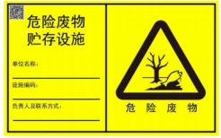 | 危险废物 | 危险废物贮存、处置场
（4）排污口建档管理
要求使用国家环境保护行政主管部门统一印制的《中华人民共和国规范化排污口标志登记证》的要求填写项目有关内容；根据排污口管理档案内容要求，本项目建成后，应建立各主要污染物种类、数量、浓度、排放方式、排放去向、达标情况的台账，并按生态环境部门要求及时上报。

9.1.5.2 排污许可管理
根据中华人民共和国生态环境部《关于做好环境影响评价制度与排污许可制衔接相关工作的通知》（环办环评〔2017〕84号），本项目属于纳入排污许可管理的建设项目，在本环境影响报告书中，已按照《污染物源强核算技术指南 锅炉》（HJ991-2018）、《排污许可证申请与核发技术规范 锅炉》及环境影响评价要素导则等技术文件，核定了本项目的产排污环节、污染物种类及污染防治措施，并根据《排污单位自行监测技术指南 火力发电及锅炉》（HJ820-2017）制定了自行监测计划等相关内容。本项目所在厂区已核发排污许可证，待本项目投产运行前建设单位须变更排污许可证。

9.1.6 信息公开
（1）公开建设项目开工前的信息。
建设项目开工建设前，建设单位应当向社会公开建设项目开工日期、设计单位、施工单位和环境监理单位、工程基本情况、实际选址选线、拟采取的环境保护措施清单和实施计划、由地方政府或相关部门负责配套的环境保护措施清单和实施计划等，并确保上述信息在整个施工期内均处于公开状态。
（2）公开建设项目施工过程中的信息。
项目建设过程中，建设单位应当在施工中期向社会公开建设项目环境保护措施进展情况、施工期的环境保护措施落实情况、施工期环境监理情况、环境监测结果等。
（3）公开建设项目建成后的信息。
建设项目建成后，建设单位应当向社会公开建设项目环评提出的各项环境保护设施和措施执行情况、竣工环境保护验收监测和调查结果。针对主要排放的污染物对环境产生影响的建设项目，投入生产或使用后，应当定期向社会特别是周边社区公开主要污染物排放情况。

9.2 环境监测计划

9.2.1环境监测的意义
环境监测是企业环境保护的重要组成部分，也是企业的一项规范化制度。通过环境监测，进行数据整理分析，建立监测档案，可为污染源治理，掌握污染物排放变化规律提供依据，为上级环保部门进行区域环境规划、管理执法提供依据。同时，环境监测也是企业实现污染物总量控制，做到清洁生产的重要保证手段之一。

9.2.2环境监测计划
（1）污染源监测计划
本项目运营期污染源监测计划按照《排污许可证申请与核发技术规范 锅炉》（HJ 953-2018）和《排污单位自行监测技术指南 火力发电及锅炉》（HJ820-2017）中监测要求制定，若企业不具备监测条件进行上述污染源及环境质量监测，可委托有资质的环境监测单位进行监测。污染源监测计划内容见表9-2-1。
（2）环境质量监测计划
根据《环境影响评价技术导则 大气环境》（HJ2.2-2018）中“9.3环境质量监测计划”要求，项目排放污染物Pi≥1%的其他污染物作为环境质量监测因子，本项目以TSP、SO_{2、}NO₂作为环境质量监测因子，环境质量监测计划见表9.2-1。
表9.2-1 本项目环境质量监测计划一览表
监测点位 | 监测指标 | 监测频次 | 执行环境质量标准
项目厂界外东侧城区设1个监测点 | SO₂ | 每年至少监测一次 | 《环境影响评价技术导则 大气环境》（HJ2.2-2018）附录D
项目厂界外东侧城区设1个监测点 | NO₂ | 每年至少监测一次 | 《环境影响评价技术导则 大气环境》（HJ2.2-2018）附录D
项目厂界外东侧城区设1个监测点 | TSP | 每年至少监测一次 | 《环境影响评价技术导则 大气环境》（HJ2.2-2018）附录D

表9.2-2 本项目污染源监测计划一览表
要素 | 监测指标 | 排放口 | 监测点位 | 监测频率 | 排放浓度 | 执行排放标准
有组织废气 | 颗粒物、二氧化硫、氮氧化物 | 主要排放口（锅炉烟囱） | 烟道 | 自动在线  连续监测 | 颗粒物≦10mg/m³  SO₂≦35mg/m³  NO_{X}≦50mg/m³ | 《关于印发〈全面实施燃煤电厂超低排放和节能改造工作方案〉的通知》（环发〔2015〕164号）要求，达到超低排放（在基准氧含量6%条件下，烟尘、SO₂、NO_{X}排放浓度分别不高于10mg/m³、35mg/m³、50mg/m³）
有组织废气 | 汞及其化合物 | 主要排放口（锅炉烟囱） | 烟道 | 1次/季度 | ≦0.05mg/m³ | 《锅炉大气污染物排放标准》（GB13271-2014）表2的限值要求
有组织废气 | NH₃ | 主要排放口（锅炉烟囱） | 烟道 | 1次/季度 | 75kg/h | 《恶臭污染物排放标准》（GB14554-93）表2恶臭污染物排放标准值
有组织废气 | 林格曼黑度 | 主要排放口（锅炉烟囱） | 烟道出口 | 1次/季度 | 1级 | 《锅炉大气污染物排放标准》（GB13271-2014）表2新建锅炉大气污染物排放浓度限值要求
有组织废气 | 颗粒物 | 一般排放口 | 灰库、石粉仓排气筒 | 1次/年 | ≦120mg/m³  ≦0.39kg/h | 《大气污染物综合排放标准》（GB16297-1996）表2新污染源大气污染物排放限值
无组织废气 | 颗粒物 | / | 厂界 | 1次/季度 | ≦1.0mg/m³ | 《大气污染物综合排放标准》（GB16297-1996）表2新污染源大气污染物排放限值无组织排放监控浓度限值
无组织废气 | 氨 | / | 厂界 | 1次/季度 | ≦1.5mg/m³ | 《恶臭污染物排放标准》（GB14554-93）  表1恶臭污染物厂界标准值
废水 | pH值、总砷、总铅、总汞、总镉、流量 | / | 脱硫废水 | 1次/月 | 脱硫废水经曝气、沉淀后用于脱硝补水和输煤系统除尘、除渣用水，不外排。《DL/T997-2006 火电厂石灰石-石膏湿法脱硫废水水质控制指标》
雨水 | 化学需氧量 | / | 雨水排放口 | 日 | 排放口有流动水排放时开展监测，排放期间按日监测
噪声 | 厂界噪声等效A声级 | / | 声源处厂界外  1m处 | 1次/月 | 昼间70dB（A）  夜间55dB（A） | 《工业企业厂界环境噪声排放标准》（GB12348-2008）3类标准

9.2.3 环境监测分析方法
优先选用所执行的标准中规定的方法。

9.2.4 污染物排放清单
本项目污染物排放清单见表9.2-3。
表9.2-3 本项目污染物排放清单一览表
种  类 | 污染源 | 污染物 | 环境保护措施 | 排放浓度mg/m³ | 排放量  t/a | 执行的环境标准
废  气 | 1台58MW往复炉排热水锅炉 | 颗粒物 | 布袋除尘器，除尘效率99.9%，协同除尘效率50%，综合除尘效率99.95%。 | 6.28 | 0.59 | 《关于印发〈全面实施燃煤电厂超低排放和节能改造工作方案〉的通知》（环发〔2015〕164号）要求，达到超低排放（在基准氧含量6%条件下，烟尘、SO₂、NO_{X}排放浓度分别不高于10mg/m³、35mg/m³、50mg/m³）
废  气 | 1台58MW往复炉排热水锅炉 | SO₂ | 炉内喷钙+氨法脱硫，脱硫效率≥95%。 | 26.44 | 2.67
废  气 | 1台58MW往复炉排热水锅炉 | NOx | SNCR+亚氯酸钠脱硝，脱硝效率88%。 | 42 | 4.27
废  气 | 1台58MW往复炉排热水锅炉 | 汞及其化合物 | 协同去除效率70% | 0.006 | 0.0006 | 《锅炉大气污染物排放标准》（GB13271-2014）表2的限值要求（汞及其化合物排放标准：0.05mg/m³，烟气黑度≤1）
废  气 | 1台58MW往复炉排热水锅炉 | 烟气黑度 | / | / | /
废  气 | 灰库 | 颗粒物 | 布袋除尘器（处理效率95%）处理后库顶排放 | 8.5 | 0.017 | 《大气污染物综合排放标准》表2新污染源大气污染物排放标准中最高允许排放浓度120mg/m³，最高允许排放速率0.39kg/h
废  气 | 生石灰粉仓 | 颗粒物 | 布袋除尘器（处理效率95%）处理后仓顶排放 | 1.09 | 0.002
废  气 | 储煤场、输煤栈桥、渣库、碎煤机室 | 颗粒物 | 输煤栈桥、渣仓封闭结构；碎煤机室全封闭设置布袋除尘器，处理后废气车间内无组织排放；储煤场四周设置高于煤堆的防风抑尘网 |  |  | 《大气污染物综合排放标准》表2新污染源大气污染物排放标准中无组织排放监控浓度限值1.0mg/m³
废  气 | 脱硝系统 | 氨 | / | 8 | 0.75 | 《恶臭污染物排放标准》（GB14554-93）表2恶臭污染物排放标准值
废  水 | 工业废水 | pH 值、悬浮物、化学需氧量、氟化物、硫化物、总砷、总铅、总汞、总镉 | 厂区生产废水全部回用，脱硫废水经曝气、沉淀后用于输煤系统除尘、除渣用水。含煤废水经厂区内现有污水处理间处理，处理工艺为过滤+沉淀+气浮，处理后的废水进入地下水池回用。软化水处理废水、处理后的脱硫废水、锅炉排污水用于脱硫、脱硝、输煤系统除尘水、渣库降尘等工序。
废  水 | 生活污水 | COD、氨氮 | 本项目不新增员工，不新增生活污水。厂区现有生活污水污染物浓度满足佳木斯西区污水处理厂进水水质指标后，经市政污水管网，排入佳木斯西区污水处理厂，经处理后污水排放浓度达到《城镇污水处理厂污染物排放标准》（GB18918-2002）一级A标准后排入松花江。
噪  声 | 水泵、风机等 | 噪声 | 隔振、隔声、消声等噪声防治措施 |  |  | 《工业企业厂界环境噪声排放标准》（GB12348-2008）3类标准要求
固体废物 | 除灰渣系统 | 飞灰 | 外售综合利用。 |  | 1227.19t/a | 处置率100%
固体废物 | 除灰渣系统 | 炉渣 |  |  | 4908.76t/a | 处置率100%
固体废物 | 除尘系统 | 废布袋 | 由厂家回收，不在厂区内堆存。 |  | 2.8t/2a | 处置率100%
固体废物 | 除尘系统 | 灰库除尘器收尘 | 外售综合利用。 |  | 0.045t/a | 处置率100%
固体废物 | 除尘系统 | 生石灰粉仓除尘器收尘 | 回用于脱硫工序 |  | 0.35t/a | 处置率100%
固体废物 | 除尘系统 | 碎煤机除尘器收尘 | 作为燃料入炉燃烧 |  | 2.32t/a | 处置率100%
固体废物 | 地下水池 | 沉渣 | 地下水池、初期雨水收集池沉淀产生的沉渣定期清掏作为燃料入炉燃烧。 |  | 0.1t/a | 处置率100%
固体废物 | 设备维修 | 废矿物油 | 暂存于现有工程危废暂存间内，委托有资质单位处置 |  | 0.1t/a | 处置率100%

9.3 环保设施竣工验收
本项目环保设施“三同时”竣工环境保护验收主要内容见表9.3-1。
表9.3-1 环保设施“三同时”竣工环境保护验收项目一览表
种类 | 污染源 | 环境保护措施 | 套 | 验收标准
废气 | 1×58MW往复炉排热水锅炉 | 布袋除尘器，除尘效率99.95% | 1 | 《关于印发〈全面实施燃煤电厂超低排放和节能改造工作方案〉的通知》（环发〔2015〕164号）要求，达到超低排放（在基准氧含量6%条件下，烟尘、SO₂、NO_{X}排放浓度分别不高于10mg/m³、35mg/m³、50mg/m³）
废气 | 1×58MW往复炉排热水锅炉 | 炉内喷钙+氨法脱硫，脱硫效率≥95% | 1
废气 | 1×58MW往复炉排热水锅炉 | SNCR+亚氯酸钠脱硝，脱硝效率≥88%。 | 1
废气 | 1×58MW往复炉排热水锅炉 | 汞及其化合物：协同去除效率70% | / | 《锅炉大气污染物排放标准》（GB13271-2014）表3中燃煤锅炉大气污染物特别排放限值中汞及其化合物排放标准：0.05mg/m³
废气 | 1×58MW往复炉排热水锅炉 | 1套烟气在线连续监测装置 | 1 | 实现实时监控，与当地生态环境局联网。
废气 | 1×58MW往复炉排热水锅炉 | 70m高烟囱 | 1 | 70m高烟囱
废气 | 储煤场、输煤栈桥、碎煤机室、渣库 | 全封闭储煤场；输煤栈桥、渣库封闭结构；碎煤机室全封闭，处理后废气车间内无组织排放 | / | 《大气污染物综合排放标准》（GB16297-1996）  表2新污染源大气污染物排放标准
废气 | 灰库、生石灰粉仓 | 布袋除尘 | 2 | 《大气污染物综合排放标准》表2标准
废气 | 氨 | / | / | 氨厂界浓度满足《恶臭污染物排放标准》（GB14554-93）表1恶臭污染物厂界标准值中二级标准要求
废水 | 生活污水、生产废水 | 本项目不新增员工，不新增生活污水。厂区现有生活污水污染物浓度满足佳木斯西区污水处理厂进水水质指标后，经市政污水管网，排入佳木斯西区污水处理厂，经处理后污水排放浓度达到《城镇污水处理厂污染物排放标准》（GB18918-2002）一级A标准后排入松花江。脱硫废水经曝气、沉淀后用于输煤系统除尘、除渣用水。含煤废水经厂区内现有污水处理间处理，处理工艺为过滤+沉淀+气浮，处理后的废水进入地下水池回用。软化水处理废水、处理后的脱硫废水、锅炉排污水用于脱硫、脱硝、输煤系统除尘水、渣库降尘等工序。
废水 | 地下水防渗措施 | 烟气治理设施底部、储煤场、污水处理间、化学水处理间、锅炉房、汽机间、升压站、冷却塔、初期雨水收集池为一般防渗，地面采用抗渗混凝土进行防渗；厂区道路、碎煤机室等其他区域为简单防渗区，采取水泥地面硬化的防渗措施。
噪声 | 循环水泵、风机等 | 隔振、隔声、消声措施 |  | 《工业企业厂界环境噪声排放标准》（GB12348-2008）3类标准
固体废物 | 生活区 | 不新增工作人员，不新增生活垃圾。 |  | 固体废物合理处置，处置率100%
固体废物 | 除灰渣系统 | 飞灰、炉渣外售综合利用 |  | 固体废物合理处置，处置率100%
固体废物 | 除尘系统 | 废布袋由厂家回收，不在厂区内堆存；灰库除尘器收尘外售综合利用；生石灰粉仓除尘器收尘回用于脱硫工序；碎煤机除尘器收尘作为燃料入炉燃烧。 |  | 固体废物合理处置，处置率100%
固体废物 | 地下水池、初期雨水收集池 | 沉渣定期清掏作为燃料入炉燃烧 |  | 固体废物合理处置，处置率100%
固体废物 | 设备维修 | 废矿物油暂存于现有工程危废暂存间内，委托有资质单位处置 |  | 固体废物合理处置，处置率100%
环境管理 |  | 规范化排放口标志，满足《环境保护图形标志—排放口（源）》
环境风险 |  | 风险防范措施是否按照报告书中的内容落实，是否有完善的风险应急预案。

9.4 污染物排放总量控制分析

9.4.1总量控制原则
本项目总量控制应以佳木斯市总量控制规划为目标，将本项目投产前后排放的污染物总量变化情况纳入其所在的区域中，实现区域污染物排放总量控制。

9.4.2总量控制因子
根据本项目排污特征和总量要求，确定本项目污染物排放总量控制因子为：SO₂、NOx、颗粒物、COD和氨氮。

9.4.3总量控制指标
9.4.3.1 颗粒物、SO₂、NOx总量控制指标
1.厂区现有工程总量控制指标
佳木斯中恒热电有限公司排污许可证编号为 91231000746996078Y004R 有效期限：2024-12-17至2029-12-16。总量要求：有组织排放颗粒物 92.08t/a、二氧化硫318.69t/a、氮氧化物336.35t/a，许可排放总量详见表9.4-1。
表9.4-1 厂区现有工程许可排放总量一览表
总量指标（t/a） | 全厂总量指标
PM₁₀ | 92.08
SO₂ | 318.69
NOx | 336.35
2.本项目污染物排放总量核定
（1）烟气量
依据《污染源源强核算技术指南 锅炉》（HJ991-2018），基准烟气量核算方法采用理论公式计算法。单位固体/液体燃料燃烧所需的理论空气量、基准烟气量按下式计算。
式中：V₀—理论空气量，m³/kg；
V_{g}—干烟气排放量，m³/kg；
C_{ar}—收到基碳含量，46.89%；
S_{ar}—收到基硫含量，0.23%；
N_{ar}—收到基氮含量，0.48%；
H_{ar}—收到基氢含量，2.94%；
O_{ar}—收到基氧含量，6.61%；
α—过量空气系数，燃料燃烧时实际空气供给量与理论空气需要量之比值，燃煤锅炉的过量空气系数为1.4，对应基准氧含量为6%；
Mar─收到基水分含量7.3%；
Vs—湿烟气排放量，m³/kg；
V_{H2O}——烟气中水蒸气量，m³/kg；
G_{wh}─雾化燃油时消耗的蒸汽量，kg/kg，本次评价取0；
本项目锅炉为燃煤锅炉，燃煤量为14.42t/h，干烟气量为93818.70m³/h，经计算V₀为4.73m³/kg，V_{g}为6.51m³/kg，Vs为7.03m³/kg。
（2）年许可排放量
本项目锅炉的废气污染物各污染物排放量核算情况如下：
颗粒物许可排放量：E_{颗粒物}=10×6.51×15616.86×1×10⁻⁶=1.01t/a
SO₂许可排放量：E_{SO2}=35×6.51×15616.86×1×10⁻⁶=3.56t/a
NO_{X}许可排放量：E_{NOx}=50×6.51×15616.86×1×10⁻⁶=5.08t/a
各污染物排放量核算情况如下表：

表9.4-2 本项目1×58MW往复炉排热水锅炉年许可排放量核算表
项目 | 颗粒物排放量（t/a） | SO₂排放量（t/a） | NO_{X}排放量（t/a）
总量指标 | 1.01 | 3.56 | 5.08
3.大气污染物排放量“三本账”分析
本项目投产后全厂污染物排放情况见表9.4-3。
表9.4-3 本项目污染物预测排放量“三本账”一览表（单位t/a）
污染物 | 现有工程许可排放量 | 本工程许可排放量 | 总体工程许可排放总量
颗粒物 | 92.08 | 1.01 | 93.09
SO₂ | 318.69 | 3.56 | 322.25
NOx | 336.35 | 5.08 | 341.43
9.4.3.2 氨氮、COD总量控制指标
本项目所在厂区生活污水污染物浓度满足佳木斯西区污水处理厂进水水质指标，经市政污水管网排入佳木斯西区污水处理厂，经处理后污水排放浓度达到《城镇污水处理厂污染物排放标准》（GB18918-2002）一级A标准后排入松花江。本项目运营期不新增工作人员，全部由厂区工作人员调配，厂区无新增生活污水量。脱硫废水经曝气、沉淀后用于脱硝补水和输煤系统除尘、除渣用水。含煤废水经厂区内现有污水处理间处理，处理工艺为过滤+沉淀+气浮，处理后的废水进入地下水池回用。锅炉排污水、软化水处理废水、处理后的含煤废水用于输煤栈桥冲洗、输煤系统除尘水、渣库降尘等工序，不外排。本项目无需申请水污染物总量指标。

10 环境影响评价结论

10.1 项目概况
佳木斯中恒热电有限公司在现有厂区西侧建设1台58MW往复炉排热水锅炉，采用炉内喷钙+氨法脱硫+SNCR+亚氯酸钠脱硝+袋式除尘器的烟气净化技术处理后通过一根70m高烟囱DA006排放。锅炉房、配套烟气治理措施、烟囱及上煤系统等辅助设施已建设完成输水、供电、供热系统、原料运输贮煤场等依托现有工程。

10.2 产业政策符合性分析结论
本项目属于《产业结构调整指导目录（2024年本）》中鼓励类第二十二项“城镇基础设施”第2条为“城镇集中供热建设和改造工程”。因此，本项目属于鼓励类建设项目。本项目符合“大气污染防治政策”“水污染防治政策”“土壤污染防治政策”、挥发性有机物相关政策、《黑龙江省主体功能区规划》“三线一单”等政策要求。
综上所述，本项目的建设符合现行的产业政策和相关规划要求。

10.3 选址合理性分析结论
本项目为改扩建项目，在现有厂址范围内进行，不新增占地，现有厂址为工业用地，符合城市规划。
本项目建设在佳木斯中恒热电有限公司现有厂区内，选址符合规划要求。佳木斯中恒热电有限公司西侧为原热电厂家属区；南侧为龙实路，隔路为黑锻新城小区；北侧为佳木斯西区污水处理厂，东侧为水清街，隔路为农田。本项目选址不属于国家公园、自然保护区、风景名胜区、世界文化和自然遗产地、海洋特别保护区、饮用水水源保护区；永久基本农田、基本草原、自然公园（森林公园、地质公园、海洋公园等）、重要湿地、天然林，重点保护野生动物栖息地，重点保护野生植物生长繁殖地，重要水生生物的自然产卵场、索饵场、越冬场和洄游通道，天然渔场等环境敏感区。项目所在区域为平原区，地质结构稳定，不易发生洪水、泥石流等自然灾害。
同时根据预测结果可知，上述各环境保护目标的代表性预测点的预测值均符合《环境空气质量标准》（GB3095-2012）中二级标准要求，所以对厂址常年主导风向下风向的居民区影响较小。因此，从环境空气质量角度分析，本项目建设可行。
本项目运行期间脱硫废水经曝气、沉淀后用于脱硝补水和输煤系统除尘、除渣用水。含煤废水经厂区内现有污水处理间处理，处理工艺为过滤+沉淀+气浮，处理后的废水进入地下水池回用。锅炉排污水、软化水处理废水、处理后的含煤废水用于输煤栈桥冲洗、输煤系统除尘水、渣库降尘等工序，不外排。本项目不新增员工，不新增生活污水。厂区现有生活污水排入市政污水管网，由污水管网排入佳木斯西区污水处理厂。因此从地表水环境保护角度分析，建设可行。
根据声环境质量现状监测数据，本项目所在区域声环境质量较好，满足《声环境质量标准》（GB3096-2008）表1中3类标准，具有一定的声环境容量。通过噪声预测结果分析可知，本项目运行期间厂界噪声达标，对区域声环境质量影响很小。综上所述，从保护声环境角度分析，项目建设可行。

10.4 工程污染分析结论

10.4.1 废气污染物分析
本项目1×58MW往复炉排热水锅炉颗粒物预测排放量0.64t/a、颗粒物排放浓度6.28mg/m³；SO₂预测排放量2.67t/a、SO₂排放浓度26.44mg/m³；NO_{X}预测排放量4.27t/a、NO_{X}排放浓度42mg/m³；Hg预测排放量为0.0006t/a、排放浓度为0.006mg/m³；NH₃预测排放量为0.75t/a、排放浓度为8mg/m³。

10.4.2 废水污染物分析
本项目不新增工作人员，不新增生活污水。脱硫废水经曝气、沉淀后用于脱硝补水和输煤系统除尘、除渣用水。含煤废水经厂区内现有污水处理间处理，处理工艺为过滤+沉淀+气浮，处理后的废水进入地下水池回用。锅炉排污水、软化水处理废水、处理后的含煤废水用于输煤栈桥冲洗、输煤系统除尘水、渣库降尘等工序，不外排。

10.4.3 噪声污染物分析
本项目主要噪声源为锅炉风机、水泵、碎煤机等机械噪声，噪声源强在85~108dB（A）。

10.4.4 固体废物污染物分析
本项目飞灰、炉渣外售综合利用；废布袋由厂家回收，不在厂区内堆存；灰库除尘器收尘外售综合利用；生石灰粉仓除尘器收尘回用于脱硫工序；碎煤机除尘器收尘作为燃料入炉燃烧；沉渣定期清掏作为燃料入炉燃烧；废矿物油暂存于现有工程危废暂存间内，委托有资质单位处置。

10.5 环境质量现状评价结论

10.5.1 环境空气质量现状
根据《佳木斯市生态环境质量简报（2024年度）》，佳木斯市区环境空气质量“优”天数236天，“良”天数106天，优良天数比例93.4%，同比下降0.3个百分点；轻度及以上污染天数24天。市区细颗粒物、可吸入颗粒物、二氧化硫、二氧化氮年均值，一氧化碳日均值及臭氧日最大8小时平均值浓度均达到《环境空气质量》（GB 3095-2012）及其修改单二级标准。项目排放的其他特征污染物TSP现状监测值满足《环境空气质量标准》（GB3095-2012）及其修改单中二级标准，NH3现状监测值满足《环境影响评价技术导则 大气环境》（HJ2.2-2018）附录D要求，区域环境空气质量良好。

10.5.2 地表水环境质量现状
本项目所在区域纳污水体为松花江。根据《全国重要江河湖泊水功能区划（2011—2030年）》，项目区起始断面为汤旺河汇入口上1km、终止断面为佳木斯港务局断面，执行《地表水环境质量标准》（GB3838-2002）中Ⅳ类水体标准。
根据《佳木斯市生态环境质量简报（2024年度）》，2024 年，佳木斯市国、省控河流断面共 12 个，Ⅰ~Ⅲ类水质（优良水体）断面10个，占83.3%，同比升高16.6个百分点；无劣Ⅴ类水质断面。2024年，松花江佳木斯江段干流及支流断面共6个，Ⅰ-Ⅲ类水质比例为100%。

10.5.3 声环境质量现状
结合噪声现状监测结果，本项目厂界噪声监测点的昼间等效A声级在51~53dB（A）之间，夜间等效A声级在41~44dB（A）之间，满足《声环境质量标准》（GB3096-2008）表1环境噪声限值中的3类标准。
声环境保护目标为黑锻新城小区和原热电厂家属区，声环境保护目标昼间等效A声级为47~51dB（A），夜间等效A声级为43~47dB（A），满足《声环境质量标准》（GB3096-2008）表1环境噪声限值中的2类标准。

10.5.4 土壤环境质量现状
根据监测结果可知，本次土壤现状监测因子标准指数均小于1，建设用地各监测点位各项指标均达到《土壤环境质量 建设用地土壤污染风险管控标准（试行）》（GB36600-2018）第一类和第二类用地筛选值中的标准限值；农用地监测点位各项指标均达到《土壤环境质量 农用地土壤污染风险管控标准（试行）》（GB 15618-2018）土壤污染风险筛选值，项目所在地土壤环境质量现状较好。

10.5.5 生态环境质量现状
本项目位于城市建设区范围内，由于多年的开发活动，本项目所在区域自然生态环境已被人工生态环境所取代。区域内土地肥沃，植被主要以水稻、玉米、大豆等粮食作物为主，其他农作物主要为蔬菜。此外，道路两旁及房前屋后栽种的各种绿化或经济林木也有效地改善了生态环境质量。本区陆生动物除了人工饲养的牛、猪、鸡、兔、羊之外，还有少量的野生动物，包括鸟、鼠、蛙、昆虫等，无大型野生哺乳动物，本项目区域范围内不涉及珍稀野生保护植物及动物。

10.6 环境污染防治措施结论

10.6.1 废气污染防治措施
本项目产生的锅炉烟气经“炉内喷钙+氨法脱硫+SNCR+亚氯酸钠脱硝+袋式除尘器”后由高度70m、出口内径3.5m的烟囱排放，经处理后锅炉大气污染物颗粒物预测排放量0.64t/a、颗粒物排放浓度6.28mg/m³；SO₂预测排放量2.67t/a、SO₂排放浓度26.44mg/m³；NO_{X}预测排放量4.27t/a、NO_{X}排放浓度42mg/m³；Hg预测排放量为0.0006t/a、排放浓度为0.006mg/m³；NH₃预测排放量为0.75t/a、排放浓度为8mg/m³。锅炉大气污染物烟尘、SO₂、NO_{X}排放浓度满足《关于印发〈全面实施燃煤电厂超低排放和节能改造工作方案〉的通知》（环发〔2015〕164号）要求，达到超低排放（在基准氧含量6%条件下，烟尘、SO₂、NO_{X}排放浓度分别不高于10mg/m³、35mg/m³、50mg/m³）；烟气黑度和汞及其化合物排放浓度满足《锅炉大气污染物排放标准》（GB13271-2014）表2的限值要求。灰库、生石灰粉仓尘点密闭，分别设置脉冲布袋除尘器，处理后废气通过各自顶部排放口排放（按有组织排放源计），通过采取上述措施，颗粒物排放浓度和排放速率能满足《大气污染物综合排放标准》（GB16297-1996）表2新污染源大气污染物排放限值要求。
本项目运营期无组织废气主要来自储煤场、输煤系统、碎煤机室、渣库等。本项目厂区内储煤场四周设置防风抑尘网，碎煤机室全封闭并设置布袋除尘器，处理后废气车间内无组织排放。输煤栈桥采用全封闭布置，采用钢筋混凝土基础砖墙围护，预制盖板封顶并上铺彩钢瓦，窗采用塑钢窗。输送皮带上方设有喷淋水管用于燃料干燥时的加湿。本项目现有工程已建设封闭式渣库，定期洒水降尘。采取上述措施，可保证厂界无组织颗粒物的浓度满足《大气污染物综合排放标准》（GB16297-1996）中无组织排放监控浓度限值（1.0mg/m³）要求。

10.6.2 废水污染防治措施
（1）地表水污染防治措施
脱硫废水经曝气、沉淀后用于脱硝补水和输煤系统除尘、除渣用水。含煤废水经厂区内现有污水处理间处理，处理工艺为过滤+沉淀+气浮，处理后的废水进入地下水池回用。锅炉排污水、软化水处理废水、处理后的含煤废水用于输煤栈桥冲洗、输煤系统除尘水、渣库降尘等工序，不外排。
本项目无新增员工，厂区不新增生活污水排放量，厂区现有生活污水污染物浓度满足佳木斯西区污水处理厂进水水质指标后，经市政污水管网，排入佳木斯西区污水处理厂，经处理后污水排放浓度达到《城镇污水处理厂污染物排放标准》（GB18918-2002）一级A标准后排入松花江。
佳木斯西区污水处理厂进水水质指标满足佳木斯西区污水处理厂进水水质指标。污水处理厂出水水质达到《城镇污水处理厂污染物排放标准》（GB18918-2002）表1基本控制项目最高允许排放浓度（日均值）中的一级A标准后排入松花江。佳木斯西区污水处理厂的处理能力能够满足本项目废水处理的需求，因此本项目依托佳木斯西区污水处理厂处理废水是可行的。
（2）地下水污染防治措施
烟气治理设施底部、储煤场、污水处理间、化学水处理间、锅炉房、汽机间、升压站、冷却塔、初期雨水收集池为一般防渗，地面采用抗渗混凝土进行防渗；厂区道路、碎煤机室等其他区域为简单防渗区，采取水泥地面硬化的防渗措施，满足《环境影响评价技术导则 地下水环境》（HJ610-2016）表7地下水污染防渗分区参照表中一般防渗区和简单防渗区防渗技术要求。

10.6.3 噪声污染防治措施
对引风机管道外壳阻尼；在一次风机、二次风机等风机进风口处安装消声器；各类泵安装时采取基础减振措施；应建设独立的空压间，并对机房采用隔声门窗，机组安装时可在进风口安装消声器；汽轮机和发电机在安装时可在其外部加上隔声罩壳；冷却塔安装倒流消声片；同时，通过采取厂房隔声和距离衰减，厂界噪声可满足《工业企业厂界环境噪声排放标准》（GB12348-2008）中3类。

10.6.4 固体废物防治措施
本项目飞灰、炉渣外售综合利用；废布袋由厂家回收，不在厂区内堆存；灰库除尘器收尘外售综合利用；生石灰粉仓除尘器收尘回用于脱硫工序；碎煤机除尘器收尘作为燃料入炉燃烧；沉渣定期清掏作为燃料入炉燃烧；废矿物油暂存于现有工程危废暂存间内，委托有资质单位处置。

10.7 环境影响预测分析结论

10.7.1 环境空气影响分析结论
本项目位于环境空气二类区的环境空气质量达标区，评价范围内无一类区，大气环境影响评价结论如下：
（1）由预测结果可知，本项目正常工况下新增各污染物PM₁₀、PM_{2.5}、SO₂、NO₂、NH₃、Hg、TSP短期浓度贡献值的最大落地浓度占标均≤100%。
（2）由预测可知，本项目正常工况下新增污染物PM₁₀、PM_{2.5}、SO₂、NO₂年均浓度贡献值的最大落地浓度占标均≤30%。
（3）本项目环境影响符合区域环境功能区划。
（4）根据预测结果可知，叠加现状背景浓度、区域拟建在建污染源贡献浓度、区域以新带老削减源浓度后，污染物PM₁₀、SO₂、NO₂保证率日平均质量浓度和年平均质量浓度均满足《环境空气质量标准》（GB3095-2012）。NH₃的叠加浓度满足《环境影响评价技术导则 大气环境》（HJ2.2-2018）附录D限值，TSP的叠加浓度满足《环境空气质量标准》（GB3095-2012）要求。
（5）经计算本项目厂界线外部没有超标点，无须设大气环境防护距离。
因此，本项目建成后，大气环境影响可接受，大气污染物排放方案可行。

10.7.2 地表水环境影响分析结论
本项目不新增工作人员，不新增生活污水。锅炉用水来自佳木斯中恒热电有限公司主热源现有制、补水系统。脱硫废水经曝气、沉淀后用于脱硝补水和输煤系统除尘、除渣用水。含煤废水经厂区内现有污水处理间处理，处理工艺为过滤+沉淀+气浮，处理后的废水进入地下水池回用。锅炉排污水、软化水处理废水、处理后的含煤废水用于输煤栈桥冲洗、输煤系统除尘水、渣库降尘等工序，不外排。厂区现有生活污水污染物浓度满足佳木斯西区污水处理厂进水水质指标后经市政污水管网排入佳木斯西区污水处理厂，经处理后污水排放浓度达到《城镇污水处理厂污染物排放标准》（GB18918-2002）一级A标准后排入松花江。综合分析，本项目对地表水环境影响较小。

10.7.3 声环境影响分析结论
本项目投产后厂界昼夜间噪声预测值满足《工业企业厂界环境噪声排放标准》（GB12348-2008）表1工业企业厂界环境噪声排放限值中3类声环境功能区标准，声环境敏感目标昼夜间噪声预测值满足《声环境质量标准》表1环境噪声限值中的2类标准。

10.7.4 固体废物环境影响分析结论
本项目飞灰、炉渣外售综合利用；废布袋由厂家回收，不在厂区内堆存；灰库除尘器收尘外售综合利用；生石灰粉仓除尘器收尘回用于脱硫工序；碎煤机除尘器收尘作为燃料入炉燃烧；沉渣定期清掏作为燃料入炉燃烧；废矿物油暂存于现有工程危废暂存间内，委托有资质单位处置；本项目不新增工作人员，因此不新增生活垃圾。本工程的固体废物均能综合利用或无害化处置，固废处置率100%。

10.7.5 土壤环境影响分析结论
生产运行过程中，在保证厂区防渗措施良好的前提下，项目厂区及周围土壤环境的影响很小建设用地各监测点位各项指标均达到《土壤环境质量 建设用地土壤污染风险管控标准（试行）》（GB36600-2018）第一类和第二类用地筛选值中的标准限值；农用地监测点位各指标均达到《土壤环境质量 农用地土壤污染风险管控标准（试行）》（GB 15618-2018）土壤污染风险筛选值。经20年沉降累积土壤中Hg增量甚微，对周边土壤影响较小，土壤累积污染在可接受范围内，在大气沉降过程中对土壤环境影响减小。

10.8 总量控制结论
本项目建设的1台58MW热水锅炉烟气治理措施采用“炉内喷钙+氨法脱硫+SNCR+亚氯酸钠脱硝+袋式除尘器”，满足“超低排放”要求，颗粒物、二氧化硫、氮氧化物等许可排放总量为：颗粒物1.01t/a、二氧化硫3.56t/a、氮氧化物5.08t/a。

10.9公众参与采纳说明
在项目环评报告编制期间，佳木斯中恒热电有限公司组织开展了公众参与工作，建设单位于2025年12月10日在黑龙江新闻网首次公开了本项目环境影响评价信息。2025年12月25日公开了在黑龙江新闻网首次公开了本项目环境影响报告书征求意见稿，并于2025年12月31日和2026年1月8日在黑龙江日报上发布了本项目的报纸公示信息，2026年1月15日进行了本项目环境影响报告书报批前信息公开。在信息公开阶段未收到任何反对意见，本项目拟选厂址所在地区的公众对本项目无反对意见。建设单位对以上信息公开内容进行了整理总结，编制了《佳木斯中恒热电有限公司新建、扩建锅炉房工程（二期1×58MW锅炉重新报批）环境影响报告书环境影响评价公众参与说明》。

10.10综合评价结论
本项目建设内容符合《产业结构调整指导目录（2024年本）》，本项目运营期对周围环境的影响主要表现在对大气环境、地表水环境、地下水环境、声环境、固体废物影响，通过采取相应的环境污染防治措施后能够实现污染物达标排放，从而降低对周围环境及敏感目标的影响。经过预测分析，本项目建设对外环境影响较小，总量控制指标能够落实。综上所述，项目建设合理可行。
附表1 建设项目大气环境影响评价自查表
工作内容 |  | 自查项目
评价等级与范围 | 评价等级 | 一级 |  |  | 二级 |  |  |  |  |  |  | 三级□
评价等级与范围 | 评价范围 | 边长=50km |  |  | 边长5～50km |  |  |  |  |  |  | 边长=5km
评价因子 | SO₂+NO_{X} | ≥2000t/a□ |  |  | 500～2000t/a |  |  |  |  |  |  | ＜500t/a
评价因子 | 评价因子 | 基本污染物（PM₁₀、PM_{2.5}、SO₂、NO₂、CO、O₃ ）其他污染物（TSP、氨、汞） |  |  |  |  |  |  |  | 包括二次PM_{2.5}  不包括二次PM_{2.5}
评价标准 | 评价标准 | 国家标准 |  |  | 地方标准□ |  |  |  |  | 附录D |  |  |  |  | 其他标准
现状评价 | 环境功能区 | 一类区 |  |  | 二类区 |  |  |  |  |  | 一类区和二类区
现状评价 | 评价基准年 | （2025）年
现状评价 | 环境空气质量现状调查数据来源 | 长期例行监测数据 |  |  | 主管部门发布的数据 |  |  |  |  |  |  |  |  | 现状补充监测
现状评价 | 现状评价 | 达标区 |  |  |  |  |  |  |  | 不达标区
污染源  调查 | 调查内容 | 本项目正常排放源  本项目非正常排放源  现有污染源 |  |  | 拟替代的污染源 |  |  |  |  | 其他在建、拟建项目污染源 |  |  |  |  | 区域污染源
大气环境影响预测与评价 | 预测模型 | AERMOD | ADMS□ |  | AUSTAL2000□ |  | EDMS/AEDT□ |  |  | CALPUFF□ |  |  | 网络  模型  □ |  |  |  | 其他  □
大气环境影响预测与评价 | 预测范围 | 边长≥50km□ |  |  | 边长5～50km |  |  |  |  |  | 边长=5km
大气环境影响预测与评价 | 预测因子 | 预测因子（PM₁₀、PM_{2.5}、SO₂、NO₂、TSP、氨、汞） |  |  |  |  |  |  | 包括二次PM_{2.5}  不包括二次PM_{2.5}
大气环境影响预测与评价 | 正常排放短期浓度贡献值 | C_{本项目}最大占标率≤100% |  |  |  |  |  |  | C_{本项目}最大占标率＞100%□
大气环境影响预测与评价 | 正常排放年均浓度贡献值 | 一类区 | C_{本项目}最大占标率≤10% |  |  |  |  |  | C_{本项目}最大占标率＞10%□
大气环境影响预测与评价 | 正常排放年均浓度贡献值 | 二类区 | C_{本项目}最大占标率≤30% |  |  |  |  |  | C_{本项目}最大占标率＞30%□
大气环境影响预测与评价 | 非正常排放1h浓度贡献值 | 非正常持续时长（1）h |  |  | C_{本项目}最大占标率≤100% |  |  |  |  |  |  | C_{本项目}最大占标率＞100%□
大气环境影响预测与评价 | 保证率日平均浓度和年平均浓度叠加值 | C_{叠加}达标 |  |  |  |  |  | C_{叠加}不达标□
大气环境影响预测与评价 | 区域环境质量的整体变化情况 | k≤-20% |  |  |  |  |  | k>-20%□
环境监测计划 | 污染源监测 | 监测因子：  （PM₁₀、PM_{2.5}、SO₂、NO₂、TSP、氨、汞及其化合物） |  |  |  | 有组织废气监测  无组织废气监测 |  |  |  |  |  |  |  |  |  | 无检测□
环境监测计划 | 环境质量监测 | 监测因子：（氨、汞及其化合物） |  |  |  | 监测点位数（ 1 ） |  |  |  |  |  |  |  |  |  | 无检测□
评价  结论 | 环境影响 | 可以接受 不可以接受□
评价  结论 | 大气环境  防护距离 | 距（ ）厂界最远（ / ）m
评价  结论 | 污染源  年排放量 | SO₂:(2.48)t/a |  | NO_{X}:(3.94)t/a |  |  |  | 颗粒物：（0.59）t/a |  |  |  |  |  |  | VOC_{S}:（)t/a
注：“□”为勾选项，填“√”；“（ ）”为内容填写项

附表2 建设项目地表水环境影响评价自查表
工作内容 |  | 自查项目
影响识别 | 影响类型 | 水污染影响型√；水文要素影响型
影响识别 | 水环境保护目标 | 饮用水水源保护区；饮用水取水口；涉水的自然保护区；重要湿地；  重点保护与珍稀水生生物的栖息地；重要水生生物的自然产卵场及索饵场、越冬场和洄游通道、天然渔场等渔业水体；涉水的风景名胜区；其他
影响识别 | 影响途径 | 水污染影响型 |  |  |  |  | 水文要素影响型
影响识别 | 影响途径 | 直接排放；间接排放；其他 |  |  |  |  | 水温；径流；水域面积
影响识别 | 影响因子 | 持久性污染物；有毒有害污染物；非持久性污染物；pH值；热污染；富营养化；其他 |  |  |  |  | 水温；水位（水深）；流速；流量；其他
评价等级 |  | 水污染影响型 |  |  |  |  | 水文要素影响型
 |  | 一级；二级；三级A；三级B |  |  |  |  | 一级；二级；三级
现状调查 | 区域污染源 | 调查项目 |  |  |  |  | 数据来源
现状调查 | 区域污染源 | 已建；在建；拟建；其他 |  |  |  |  | 排污许可证；环评；环保验收；既有实测；现场监测；入河排放口数据；其他
现状调查 | 受影响水体环境质量 | 调查时期 |  |  |  |  | 数据来源
现状调查 | 受影响水体环境质量 | 丰水期；平水期；枯水期；冰封期  春季；夏季；秋季；冬季 |  |  |  |  | 生态环境保护主管部门；补充监测；其他
现状调查 | 区域水资源开发利用情况 | 未开发；开发量40%以下；开发量40%以上
现状调查 | 水文情势调查 | 调查时期 |  |  |  |  | 数据来源
现状调查 | 水文情势调查 | 丰水期；平水期；枯水期；冰封期  春季；夏季；秋季；冬季 |  |  |  |  | 水行政主管部门；补充监测；其他
现状调查 | 补充监测 | 监测时期 |  |  |  |  | 监测因子 |  |  |  |  | 监测断面或点位
现状调查 | 补充监测 | 丰水期；平水期；枯水期；冰封期  春季；夏季；秋季；冬季 |  |  |  |  | （） |  |  |  |  | 监测断面或点位（）个
现状评价 | 评价范围 | 河流：长度（15.9）km；湖库、河口及近岸海域：面积（）km²
现状评价 | 评价因子 | （pH、COD、BOD₅、氨氮、总磷、总氮、SS）
现状评价 | 评价标准 | 河流、湖库、河口：Ⅰ类；Ⅱ类；Ⅲ类；Ⅳ类；Ⅴ类  近岸海域：第一类；第二类；第三类；第四类  规划年评价标准（Ⅲ）
现状评价 | 评价时期 | 丰水期；平水期；枯水期；冰封期  春季；夏季；秋季；冬季
现状评价 | 评价结论 | 水环境功能区或水功能区、近岸海域环境功能区水质达标状况：达标；不达标  水环境控制单元或断面水质达标情况：达标；不达标  对照断面、控制断面等代表性断面的水质状况：达标；不达标  水环境保护目标质量状况：达标；不达标  底泥污染评价  水资源与开发利用程度及其水文情势评价  水环境质量回顾评价  流域（区域）水资源（包括水能资源）与开发利用总体状况、生态流量管理要求与现状满足程度、建设项目占用水域空间的水流状况与河湖演变状况 |  |  |  |  |  |  |  |  |  | 达标区  不达标区
影响预测 | 预测范围 | 河流：长度（）km；湖库、河口及近岸海域：面积（）km²
影响预测 | 预测因子 | （）
影响预测 | 预测时期 | 丰水期；平水期；枯水期；冰封期  春季；夏季；秋季；冬季  设计水文条件
影响预测 | 预测情景 | 建设期；生产运行期；服务期满后  正常工况；非正常工况  污染控制和减缓措施方案  区（流）域环境质量改善目标要求情景
影响预测 | 预测方法 | 数值解；解析解；其他  导则推荐模式；其他
影响评价 | 水污染控制和水环境影响减缓措施有效性评价 | 流域（区域）水环境质量改善目标；替代消减源
影响评价 | 水环境影响评价 | 排放口混合区外满足水环境管理要求  水环境功能区或水功能区、近岸海域环境功能区水质达标  满足水环境保护目标水域水环境质量要求  水环境控制单元与断面水质达标  满足重点水污染物排放总量控制指标要求，重点行业建设项目；主要污染物排放满足等量或减量替代要求  满足区（流）域水环境质量改善目标要求  水文要素影响型建设项目同时应包括水文情势变化评价、主要水文特征值影响评价、生态流量符合性评价  对于新设或调整入河（湖库、近岸海域）排放口的建设项目，应包括排放口设置的环境合理性评价  满足生态保护红线、水环境质量底线、资源利用上线和环境准入清单管理要求
影响评价 | 污染源排放量核算 | 污染物名称 |  | 排放量/（t/a） |  |  |  |  | 排放浓度/（mg/L）
影响评价 | 污染源排放量核算 | （） |  | （） |  |  |  |  | （）
影响评价 | 替代源排放情况 | 污染源名称 | 排污许可证编号 |  |  | 污染物名称 |  | 排放量/（t/a） |  |  | 排放浓度/（mg/L）
影响评价 | 替代源排放情况 | （） | （） |  |  | （） |  | （） |  |  | （）
影响评价 | 生态流量确定 | 生态流量：一般水期（）m³/s；鱼类繁殖期（）m³/s；其他m³/s  生态水位：一般水期（）m；鱼类繁殖期（）m；其他m
防治措施 | 环保措施 | 污水处理设施；水文减缓设施；生态流量保障设施；区域削减；依托其他工程措施；其他
防治措施 | 监测计划 |  |  |  | 环境质量 |  |  |  |  | 污染源
防治措施 | 监测计划 | 监测方式 |  |  | 手动；自动；无监测 |  |  |  |  | 手动；自动；无监测
防治措施 | 监测计划 | 监测点位 |  |  | （） |  |  |  |  | （）
防治措施 | 监测计划 | 监测因子 |  |  | （） |  |  |  |  | （）
防治措施 | 污染物排放清单
评价结论 |  | 可以接受√；不可以接受

附表3 声环境影响评价自查表
工作内容 |  | 自查项目
评价等级与范围 | 评价等级 | 一级 二级 三级
评价等级与范围 | 评价范围 | 200 m 大于200 m□ 小于200 m□
评价因子 | 评价因子 | 等效连续A声级 |  |  |  |  |  | 最大A声级□ |  |  |  |  | 计权等效连续感觉噪声级□
评价标准 | 评价标准 | 国家标准 |  |  |  |  |  | 地方标准□ |  |  |  |  |  |  |  |  | 国外标准□
现状评价 | 环境功能区 | 0类区□ | 1类区 |  |  | 2类区 |  |  |  |  | 3类区 |  |  | 4a类区 |  |  |  | 4b类区□
现状评价 | 评价年度 | 初期□ |  | 近期 |  |  |  |  |  |  | 中期□ |  |  |  |  | 远期□
现状评价 | 现状调查方法 | 现场实测法 |  |  |  |  |  |  | 现场实测加模型计算法☑ |  |  |  |  |  |  | 收集资料□
现状评价 | 现状评价 | 达标百分比 |  |  | 100%
噪声源  调查 | 噪声源调查方法 | 现场实测☑ |  |  | 已有资料 |  |  |  |  |  |  |  |  |  | 研究成果
声环境影响预测与评价 | 预测模型 | 导则推荐模型 |  |  | 其他□
声环境影响预测与评价 | 预测范围 | 200 m |  |  |  |  | 大于200 m□ |  |  |  |  | 小于200 m□
声环境影响预测与评价 | 预测因子 | 等效连续A声级 |  |  | 最大A声级□ |  |  |  |  |  |  | 计权等效连续感觉噪声级□
声环境影响预测与评价 | 厂界噪声贡献值 | 达标 |  |  |  |  |  |  |  | 不达标□
声环境影响预测与评价 | 声环境保护目标处噪声值 | 达标 |  |  |  |  |  |  |  | 不达标□
环境监测计划 | 排放监测 | 厂界监测 固定位置监测 |  |  |  |  |  |  |  | 自动监测□ 手动监测 |  |  |  |  |  |  | 无监测
环境监测计划 | 声环境保护目标处噪声监测 | 监测因子：（等效连续A声级） |  |  |  |  |  |  |  | 监测点位数（ 4 ） |  |  |  |  |  |  | 无监测□
评价结论 | 环境影响 | 可行 不可行□
注：“□” 为勾选项 ，可√ ；“（ ）” 为内容填写项。

附表4 生态影响评价自查表
工作内容 |  | 自查项目
生态影响  识别 | 生态保护目标 | 重要物种□；国家公园□；自然保护区□；自然公园□；世界自然遗产□；生态保护红线□；重要生境□；其他具有重要生态功能、对保护生物多样性具有重要意义的区域□；其他
生态影响  识别 | 影响方式 | 工程占用；施工活动干扰；改变环境条件□；其他□
生态影响  识别 | 评价因子 | 物种□（ ）  生境□（ ）  生物群落□（ ）  生态系统□（ ）  生物多样性□（ ）  生态敏感区□（ ）  自然景观□（ ）  自然遗迹□（ ）  其他（ ）
评价等级 |  | 一级□ 二级□ 三级 生态影响简单分析
评价范围 |  | 陆域面积：（0.3149）km²；水域面积：（）km²
生态现状调查与评价 | 调查方法 | 资料收集；遥感调查□；调查样方、样线□；调查点位、断面□；专家和公众咨询法□；其他□
生态现状调查与评价 | 调查时间 | 春季；夏季；秋季☑；冬季☑  丰水期□；枯水期□；平水期□
生态现状调查与评价 | 所在区域的生态问题 | 水土流失□；沙漠化□；石漠化□；盐渍化□；生物入侵□；污染危害□；其他
生态现状调查与评价 | 评价内容 | 植被/植物群落□；土地利用□；生态系统□；生物多样性□；重要物种□；生态敏感区□；其他
生态影响预测与 评价 | 评价方法 | 定性；定性和定量□
生态影响预测与 评价 | 评价内容 | 植被/植物群落□；土地利用□；生态系统□；生物多样性□；重要物种□；生态敏感区□；生物入侵风险□；其他
生态保护对策措施 | 对策措施 | 避让；减缓；生态修复□；生态补偿□；科研□；其他□
生态保护对策措施 | 生态监测计划 | 全生命周期□；长期跟踪□；常规□；无
生态保护对策措施 | 环境管理 | 环境监理□；环境影响后评价□；其他
评价结论 | 生态影响 | 可行；不可行□
注： “□” 为勾选项 ，可√ ；“（ ）” 为内容填写项。

附表5 环境风险自查表
工作内容 |  | 完成情况
风险调查 | 危险物质 | 名称 | 废矿物油
风险调查 | 危险物质 | 存在总量/t | 0.1
风险调查 | 环境敏感性 | 大气 | 500m范围内人口数 人 |  |  |  |  |  |  |  |  | 5km范围内人口数 人
风险调查 | 环境敏感性 | 大气 | 每公里管段周边200m范围内人口数（最大） |  |  |  |  |  |  |  |  |  |  |  |  |  |  |  | / 人
风险调查 | 环境敏感性 | 地表水 | 地表水功能敏感性 |  |  |  |  |  | F1 □ |  |  | F2 □ |  |  |  |  |  | F3
风险调查 | 环境敏感性 | 地表水 | 环境敏感目标分级 |  |  |  |  |  | S1 □ |  |  | S2 □ |  |  |  |  |  | S3
风险调查 | 环境敏感性 | 地下水 | 地下水功能敏感性 |  |  |  |  |  | G1 □ |  |  | G2 |  |  |  |  |  | G3
风险调查 | 环境敏感性 | 地下水 | 包气带防污性能 |  |  |  |  |  | D1 □ |  |  | D2 |  |  |  |  |  | D3
物质及工艺系统危险性 |  | Q值 | Q＜1 |  |  |  |  |  | 1≤Q＜10 |  |  | 10≤Q＜100 □ |  |  |  |  |  | Q＞100 □
 |  | M值 | M1 □ |  |  |  |  |  | M2 □ |  |  | M3 |  |  |  |  |  | M4
 |  | P值 | P1 □ |  |  |  |  |  | P2 □ |  |  | P3 □ |  |  |  |  |  | P4
环境敏感程度 |  | 大气 | E1 □ |  |  |  |  |  | E2 |  |  |  |  |  |  | E3
 |  | 地表水 | E1 □ |  |  |  |  |  | E2 □ |  |  |  |  |  |  | E3
 |  | 地下水 | E1 □ |  |  |  |  |  | E2 |  |  |  |  |  |  | E3
环境风险潜势 |  | Ⅳ+ □ |  | Ⅳ □ |  |  |  | Ⅲ □ |  |  |  |  | Ⅱ |  |  |  |  |  |  | I
评价等级 |  | 一级 □ |  |  | 二级 □ |  |  |  |  |  | 三级 |  |  |  |  |  | 简单分析
风险识别 | 物质危险性 | 有毒有害 |  |  |  |  |  |  |  |  | 易燃易爆
风险识别 | 环境风险类型 | 泄漏 |  |  |  |  |  |  |  |  | 火灾、爆炸引发伴生/次生污染物排放
风险识别 | 影响途径 | 大气 |  |  |  |  | 地表水 |  |  |  |  |  |  | 地下水
事故情形分析 |  | 源强设定方法 |  |  | 计算法 |  |  |  |  |  | 经验估算法 |  |  |  |  |  | 其他估算法 □
风险预测  与评价 | 大气 | 预测模型 |  |  | SLAB □ |  |  |  |  |  | AFTOX |  |  |  |  |  | 其他 □
风险预测  与评价 | 大气 | 预测结果 |  |  | 大气毒性终点浓度-1 最大影响范围 / m
风险预测  与评价 | 大气 |  |  |  | 大气毒性终点浓度-2 最大影响范围 / m
风险预测  与评价 | 地表水 | 最近环境敏感目标 / ，到达时间 / h
风险预测  与评价 | 地下水 | 下游厂区边界到达时间 / d
风险预测  与评价 | 地下水 | 最近环境敏感目标 / ，到达时间 / d
重点风险防范措施 |  | 本项目机械维修及拆解过程中会产生废矿物油，废矿物油产生量约0.1t/a，产生量很小，暂存于危废贮存库，委托有资质的单位统一处理。
评价结论与建议 |  | 针对各类危险物料的性质和可能发生的事故类型，本评价提出相应的风险防范措施和应急预案，在落实报告书中提出的事故风险防范措施，完善应急预案，严格执行遵守风险管理制度和操作规程，就能保证本项目生产区及贮存区的环境风险防范水平，满足国家有关环境保护和安全法规、标准的要求，使本项目的环境风险达到可接受的水平，本项目环境风险事故为可接受水平。
注：“□”为勾选项，“ ”为填写项。

附表6 土壤环境影响评价自查表
工作内容 |  | 完成情况 |  |  |  |  |  |  | 备注
影响识别 | 影响类型 | 污染影响型；生态影响型；两种兼有
影响识别 | 土地利用类型 | 建设用地；农用地；未利用地 |  |  |  |  |  |  | 土地利用类型图
影响识别 | 占地规模 | ( 31.4914)hm²
影响识别 | 敏感目标信息 | 敏感目标（居民区）、方位（西）、距离（西侧40m）
影响识别 | 影响途径 | 大气沉降；地面漫流；垂直入渗；地下水位；其他（ ）
影响识别 | 全部污染物 | 砷、镉、铬（六价）、铜、铅、汞、镍、四氯化碳、氯仿、氯甲烷、1,1-二氯乙烷、1,2-二氯乙烷、1,1-二氯乙烯、顺-1,2-二氯乙烯、反-1,2-二氯乙烯、二氯甲烷、1,2-二氯丙烷、1,1,1,2-四氯乙烷、1,1,2,2-四氯乙烷、四氯乙烯、1,1,1-三氯乙烷、1,1,2-三氯乙烷、三氯乙烯、1,2,3-三氯丙烷、氯乙烯、苯、氯苯、1,2-二氯苯、1,4-二氯苯、乙苯、苯乙烯、甲苯、间二甲苯+对二甲苯、邻二甲苯、硝基苯、苯胺、2-氯酚、苯并[a]蒽、苯并[a]芘、苯并[b]荧蒽、苯并[k]荧蒽、䓛（又名1，2-苯并菲）、二苯并[a,h]蒽、茚并[1,2,3-cd]芘、萘、pH
影响识别 | 特征因子 | 汞
影响识别 | 所属土壤环境影响评价项目类别 | Ⅰ类；Ⅱ类；Ⅲ类；Ⅳ类
影响识别 | 敏感程度 | 敏感；较敏感；不敏感
评价工作等级 |  | 一级；二级；三级
现状调查内容 | 资料收集 | a); b); c); d)
现状调查内容 | 理化特性 | 黑土 |  |  |  |  |  |  | 同附录C
现状调查内容 | 现状监测点位 |  | 占地范围内 |  | 占地范围外 |  | 深度 |  | 点位  布置图
现状调查内容 | 现状监测点位 | 表层样点数 | 3 |  | / |  | 0~0.2 |  | 点位  布置图
现状调查内容 | 现状监测点位 | 柱状样点数 | / |  | / |  | / |  | 点位  布置图
现状调查内容 | 现状监测因子 | 砷、镉、铬（六价）、铜、铅、汞、镍、四氯化碳、氯仿、氯甲烷、1,1-二氯乙烷、1,2-二氯乙烷、1,1-二氯乙烯、顺-1,2-二氯乙烯、反-1,2-二氯乙烯、二氯甲烷、1,2-二氯丙烷、1,1,1,2-四氯乙烷、1,1,2,2-四氯乙烷、四氯乙烯、1,1,1-三氯乙烷、1,1,2-三氯乙烷、三氯乙烯、1,2,3-三氯丙烷、氯乙烯、苯、氯苯、1,2-二氯苯、1,4-二氯苯、乙苯、苯乙烯、甲苯、间二甲苯+对二甲苯、邻二甲苯、硝基苯、苯胺、2-氯酚、苯并[a]蒽、苯并[a]芘、苯并[b]荧蒽、苯并[k]荧蒽、䓛（又名1，2-苯并菲）、二苯并[a,h]蒽、茚并[1,2,3-cd]芘、萘、pH
现状评价 | 评价因子 | 汞
现状评价 | 评价标准 | GB15618；GB36600；表D.1；表D.2；其他（ ）
现状评价 | 现状评价结论 | 达标
影响预测 | 预测因子 | 汞
影响预测 | 预测方法 | 附录E；附录F；其他（ ）
影响预测 | 预测分析内容 | 影响范围（厂界外0.05km）  影响程度（较小）
影响预测 | 预测结论 | 达标结论：a）；b）；c）  不达标结论：a）；b）
防治措施 | 防控措施 | 土壤环境质量现状保障；源头控制；过程防控；其他（ ）
防治措施 | 跟踪监测 | 监测点数 |  | 监测指标 |  | 监测频次
防治措施 | 跟踪监测 | 1 |  | 汞 |  | 5年一次
防治措施 | 信息公开指标 | 土壤环境跟踪监测达标情况
评价结论 |  | 可接受
注1：“□”为勾选项，可√；“（ ）”为内容填写项；“备注”为其他补充内容。
注2：需要分别开展土壤环境影响评级工作的，分别填写自查表。

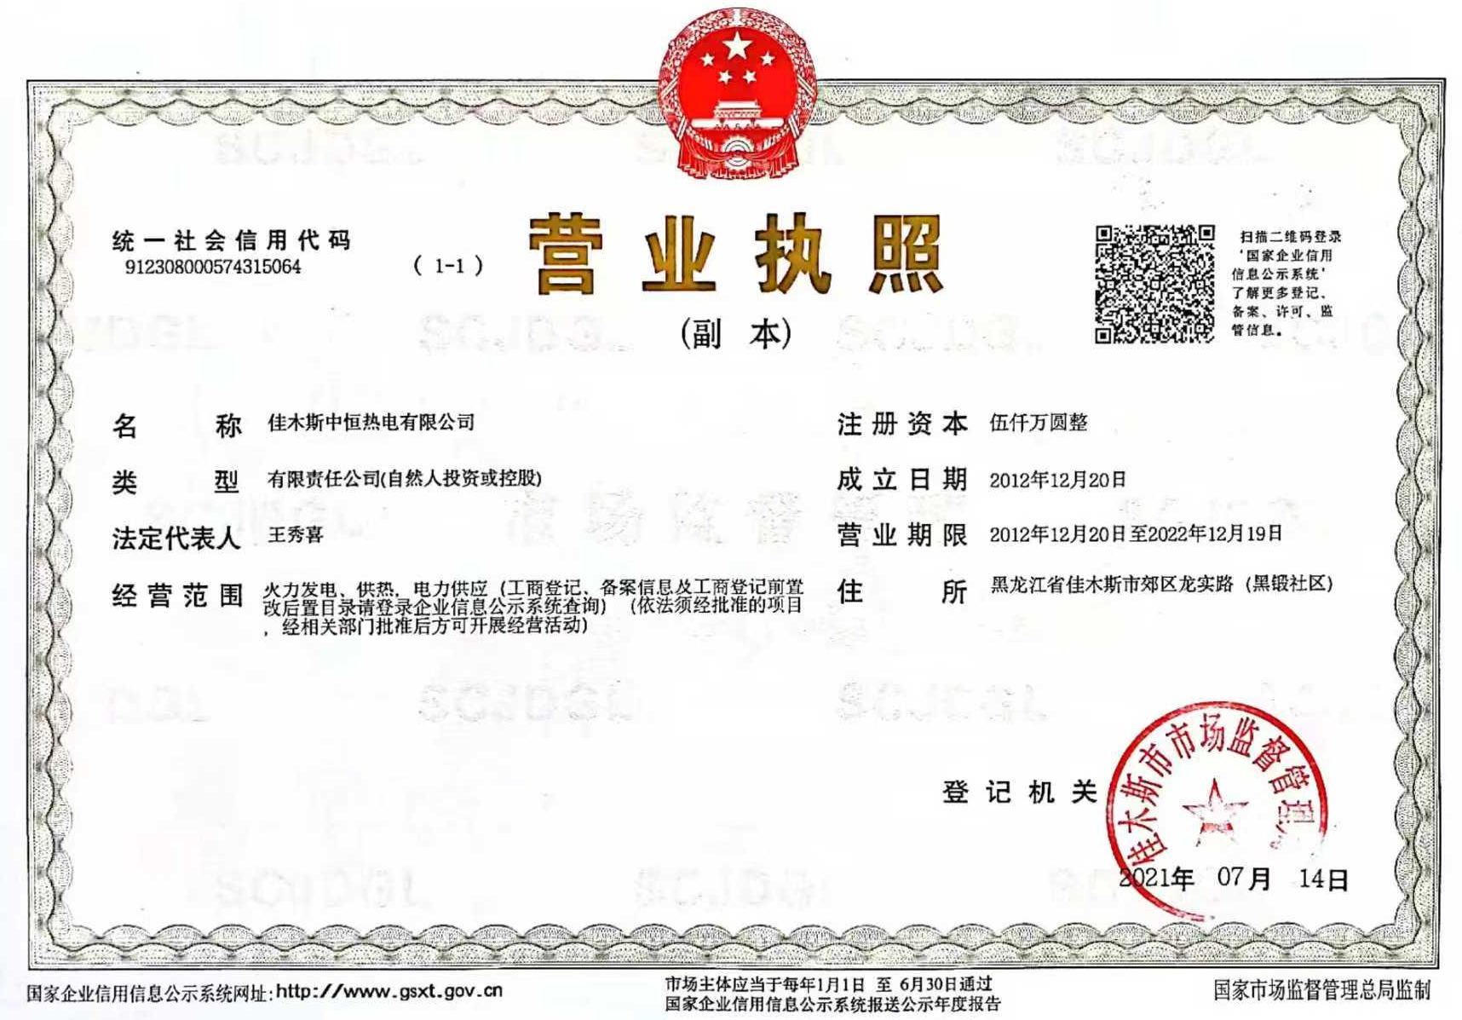
附件1营业执照

附件2取水许可
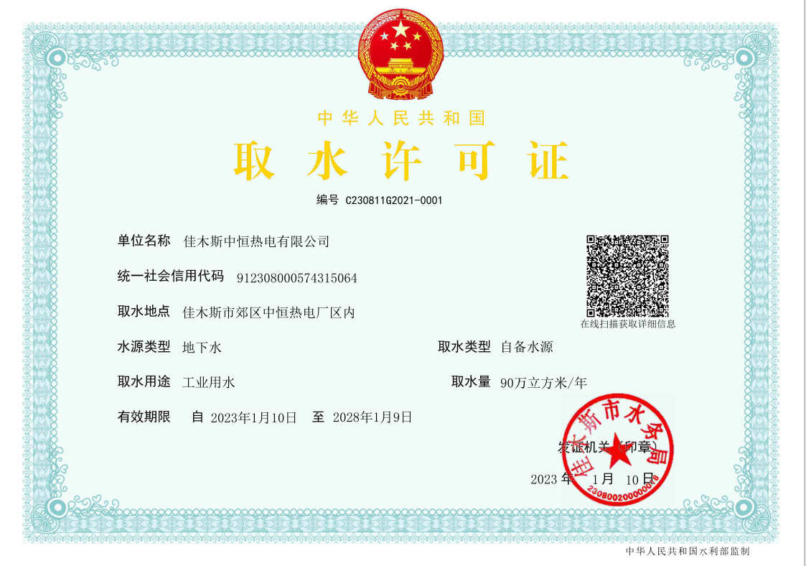
附件3 用地手续
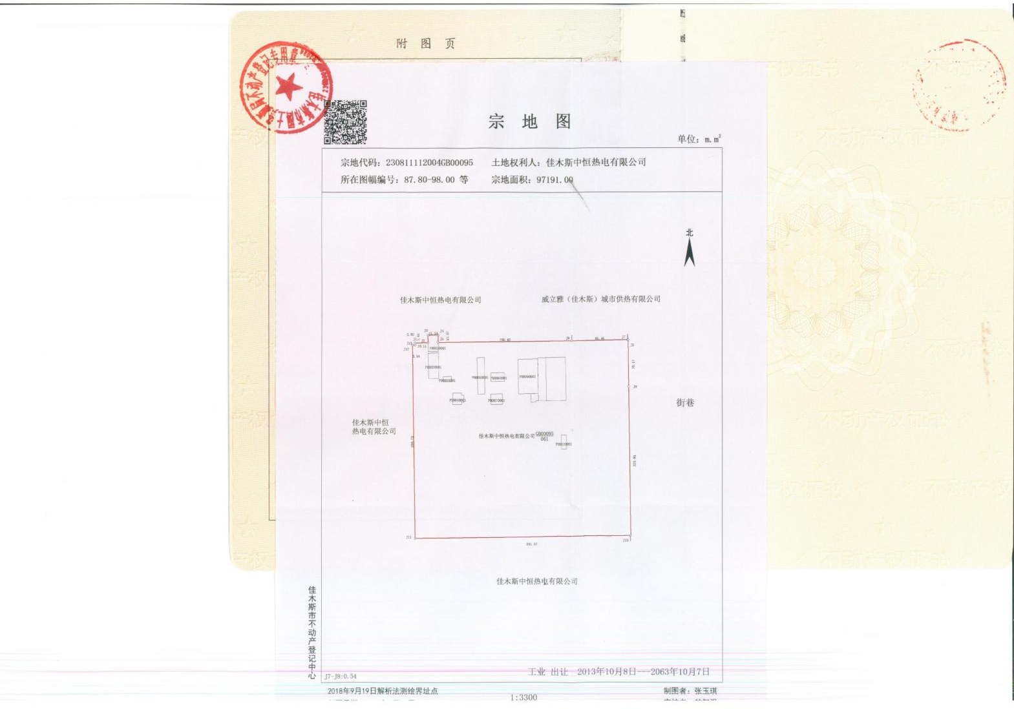

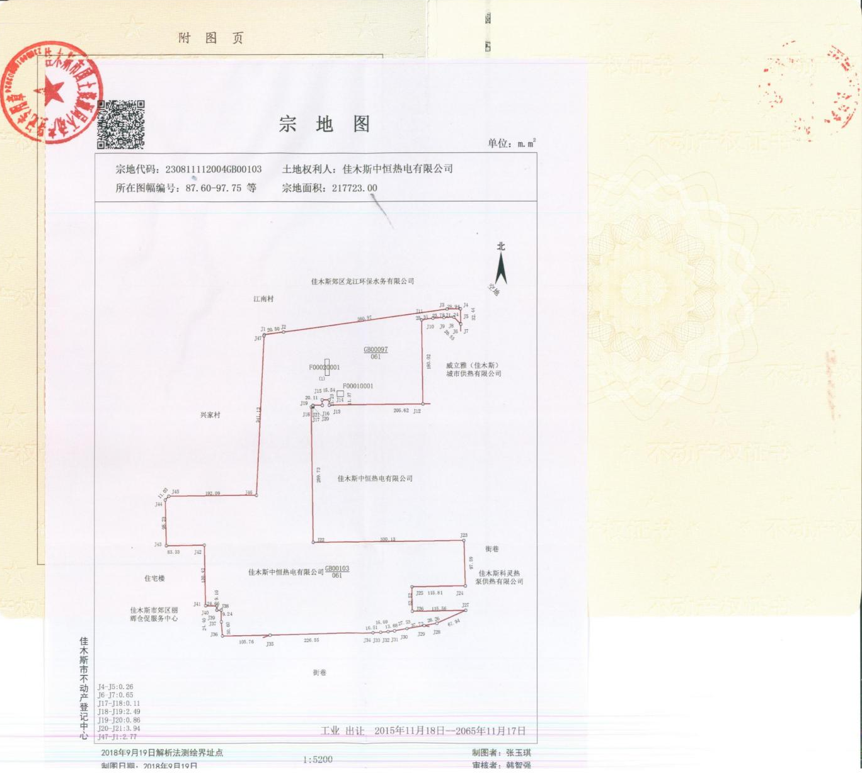
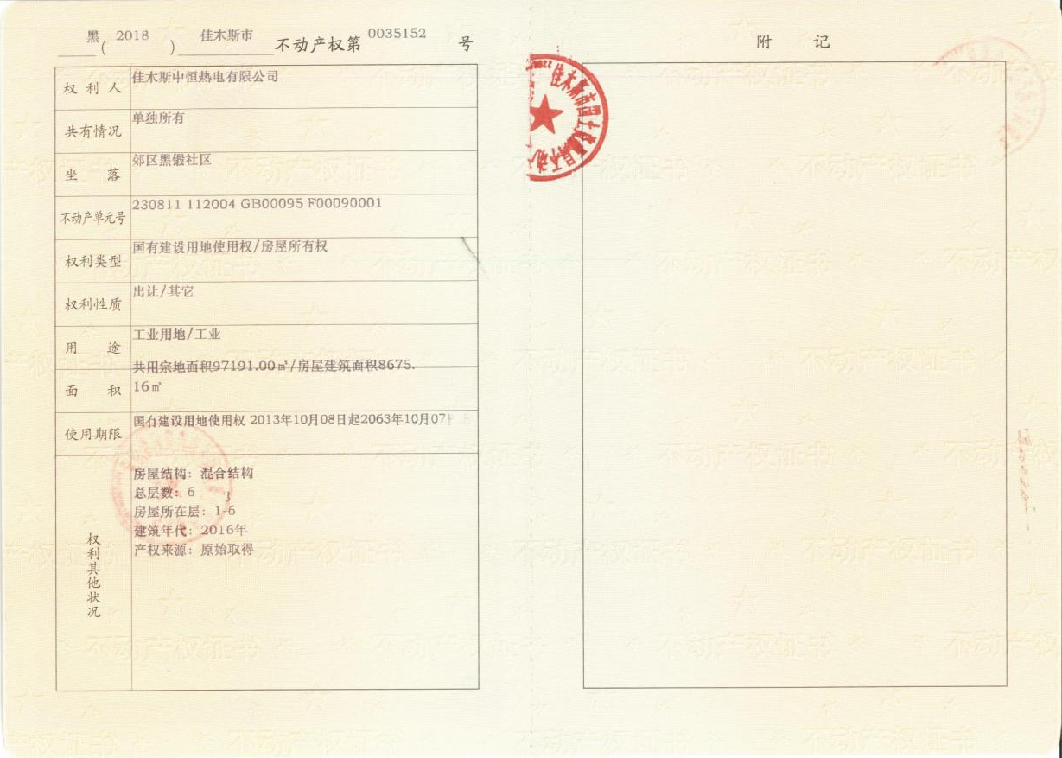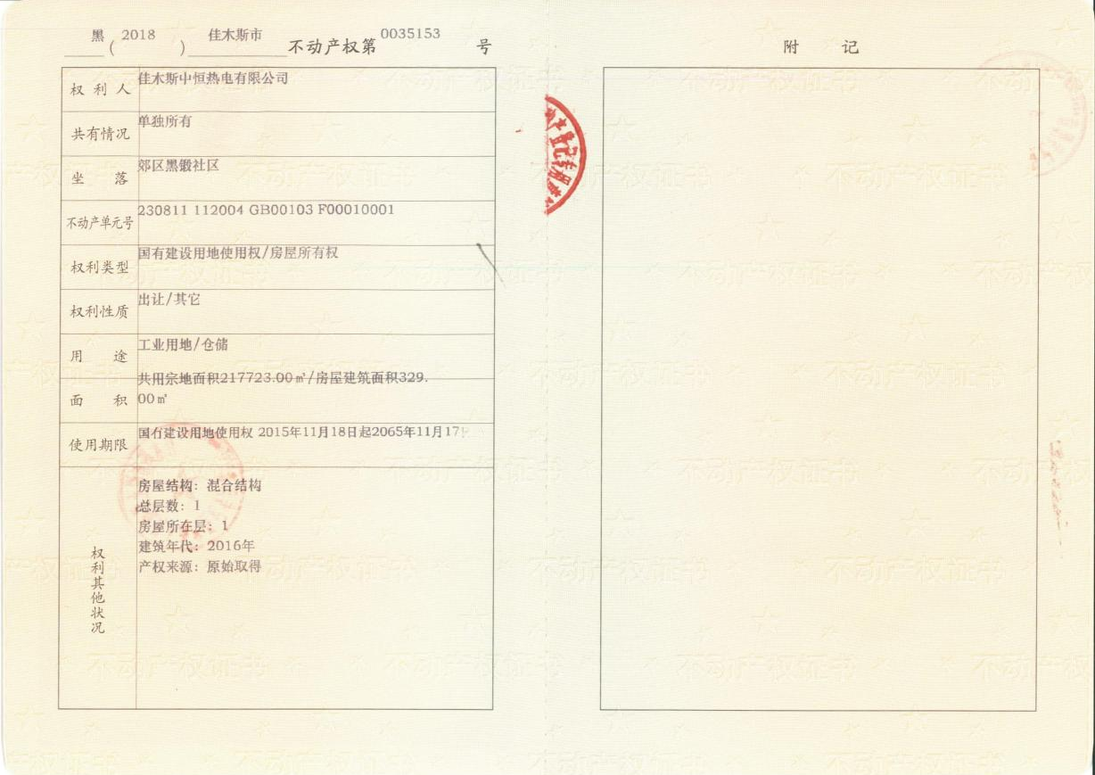

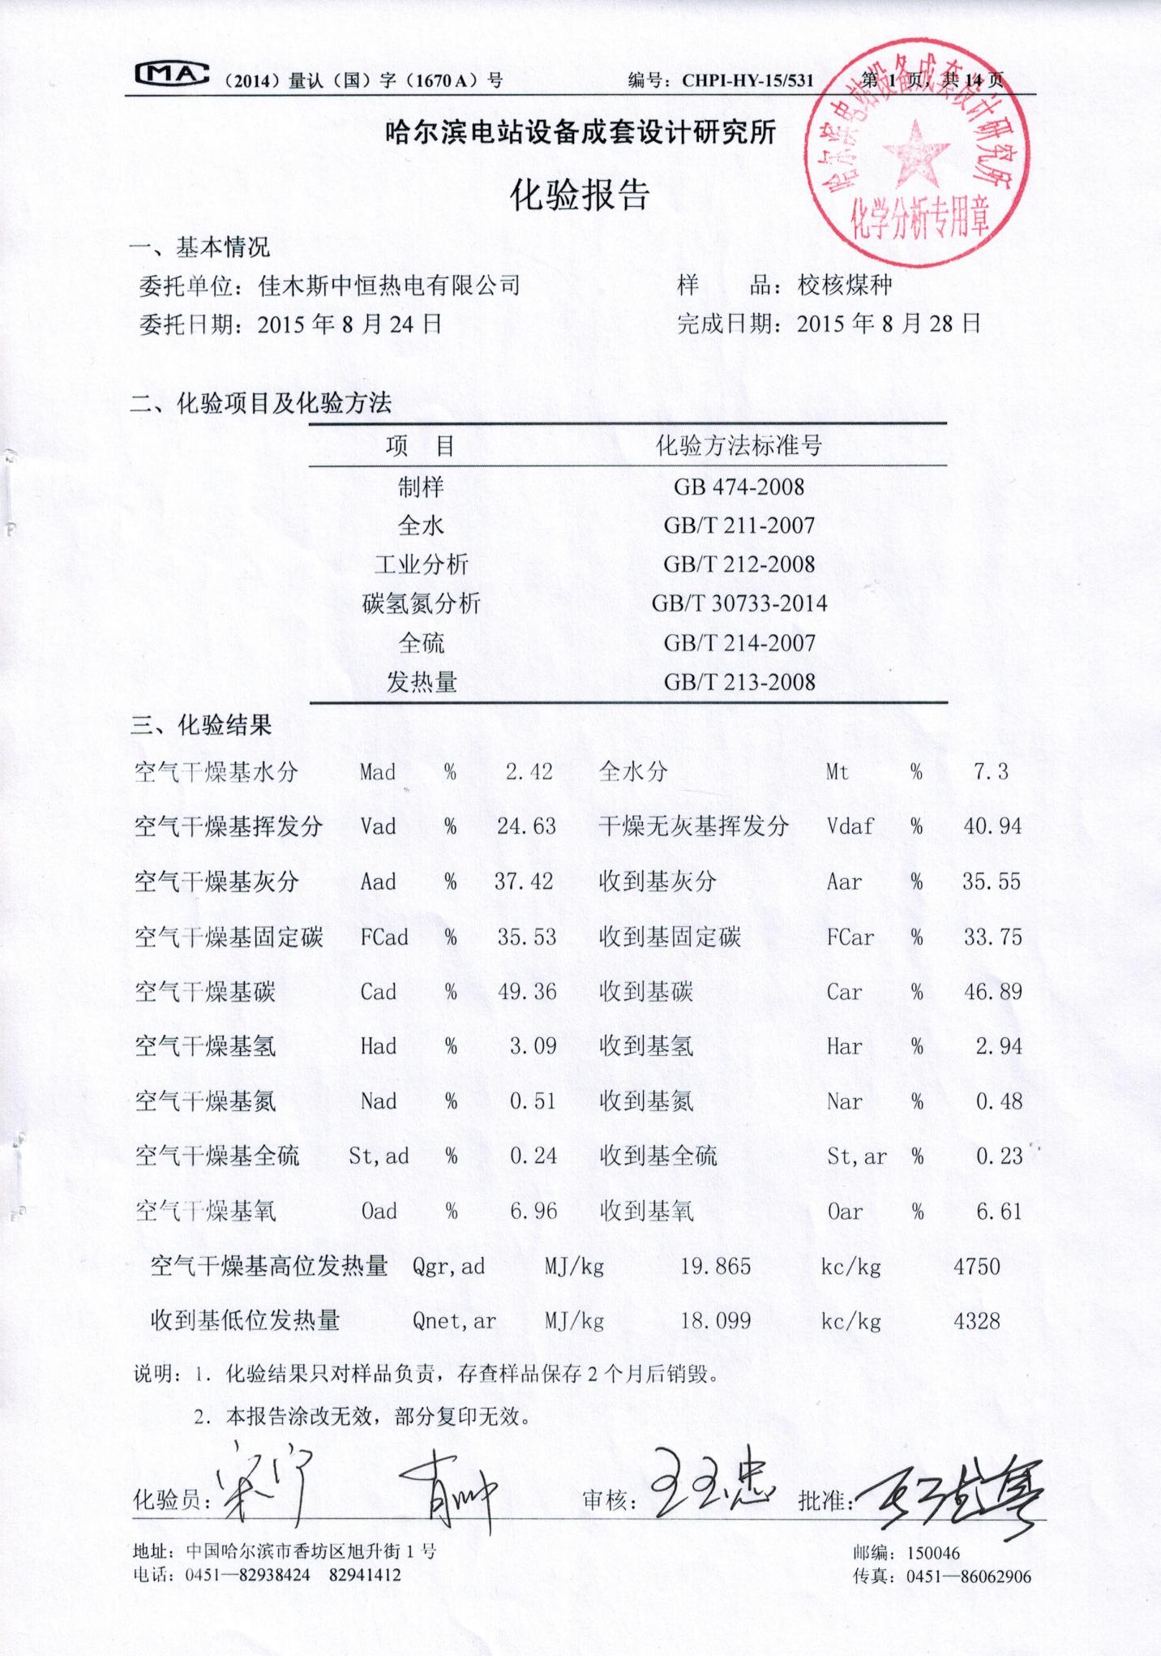
附件4 煤质分析报告
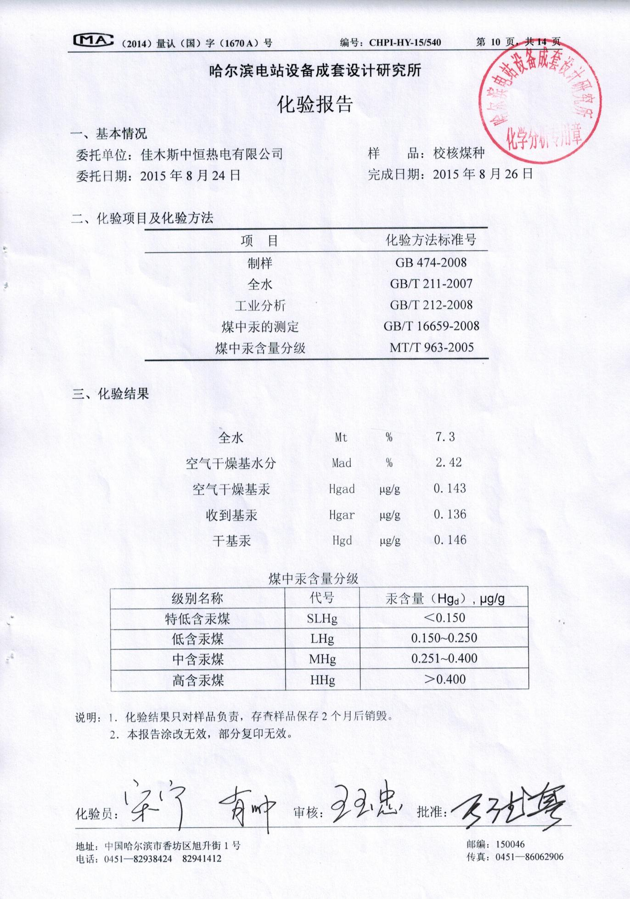

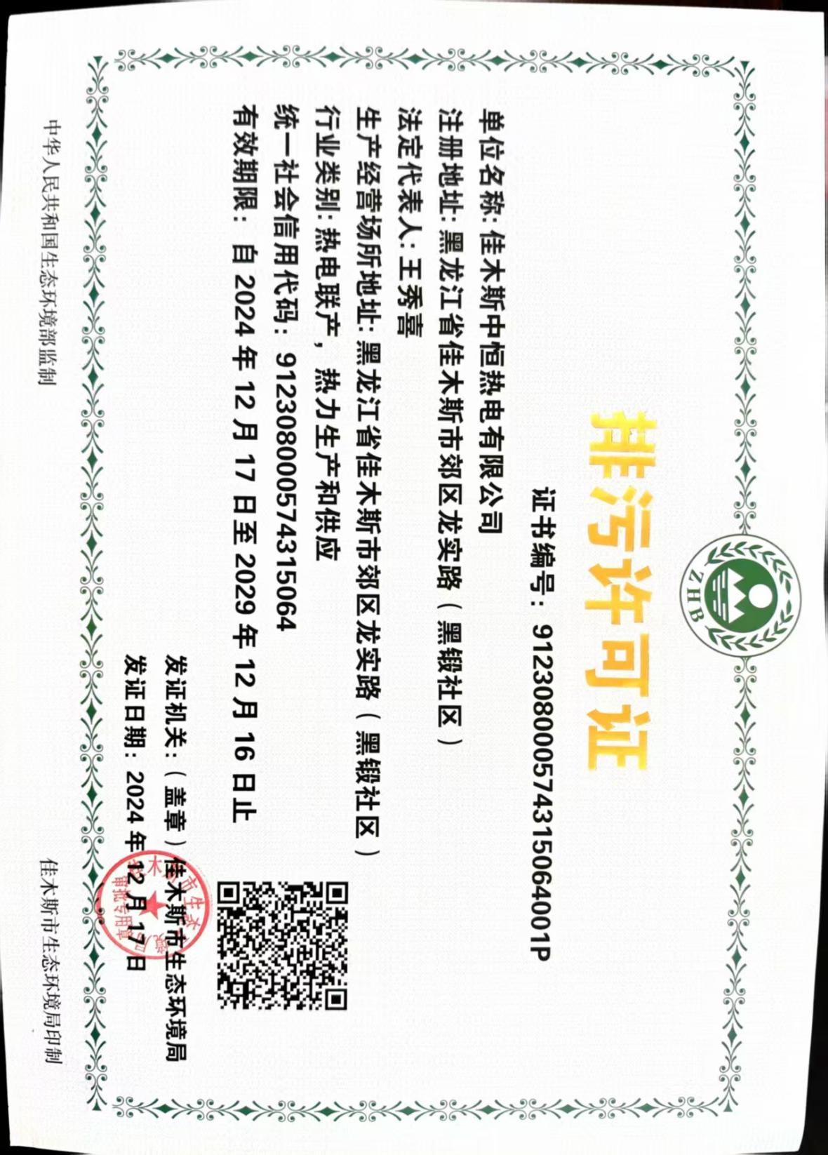
附件5 排污许可证

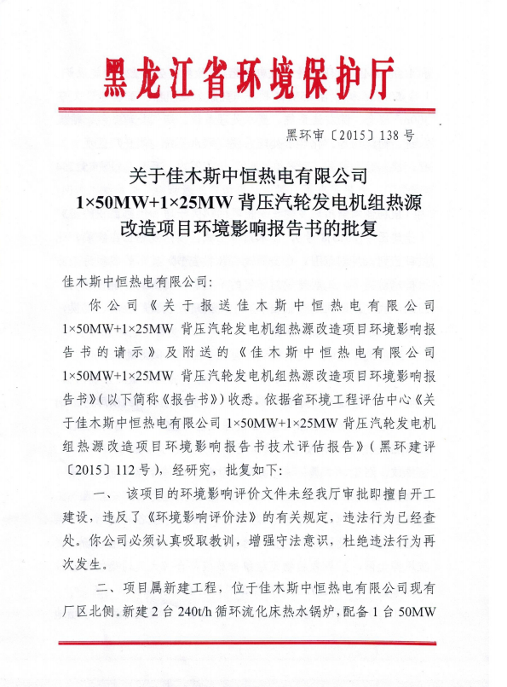
附件6 现有工程环保手续
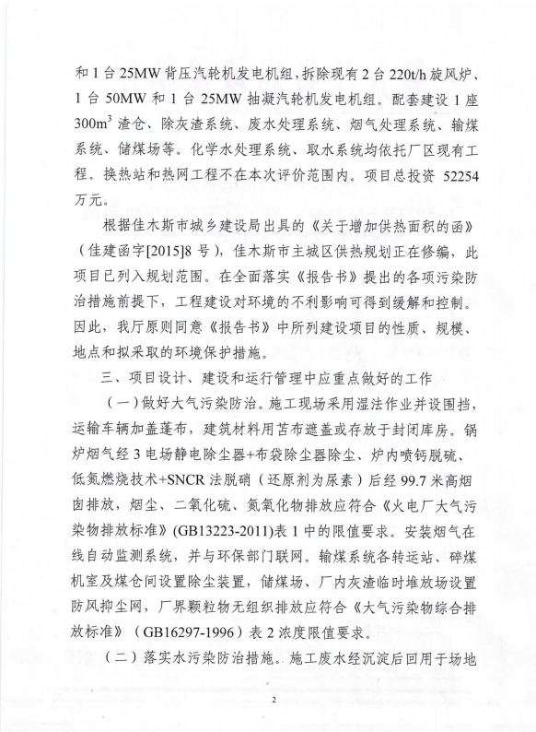
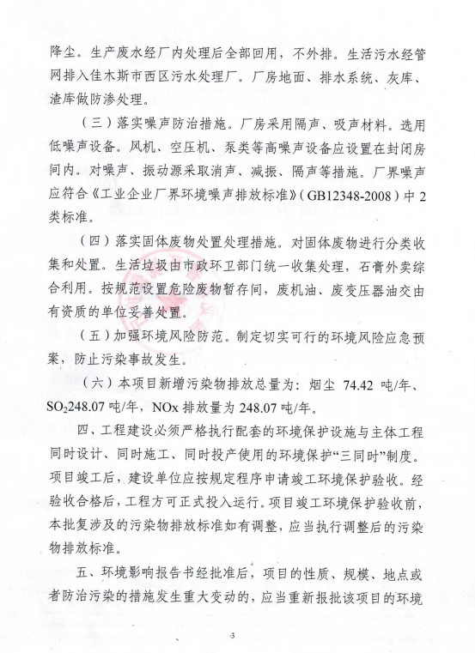
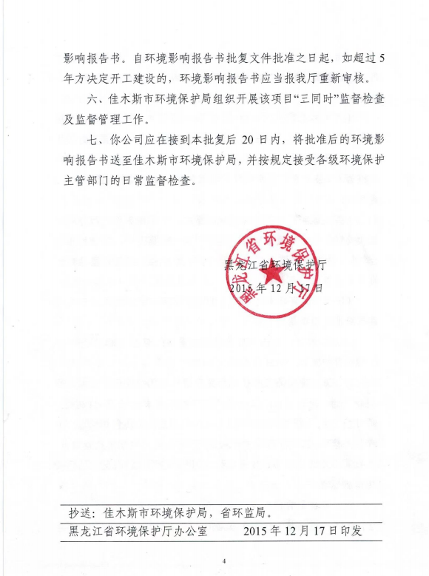
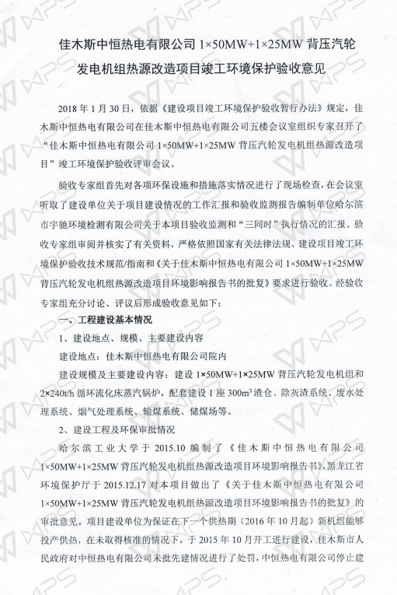
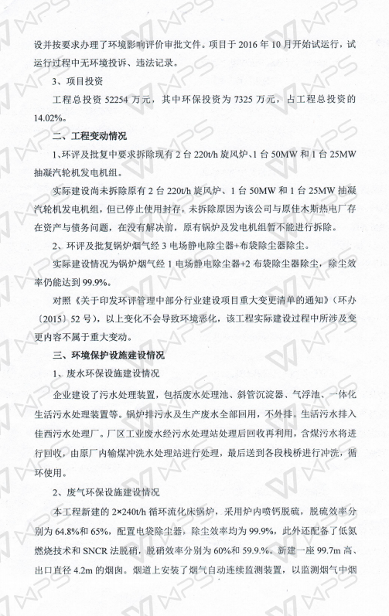
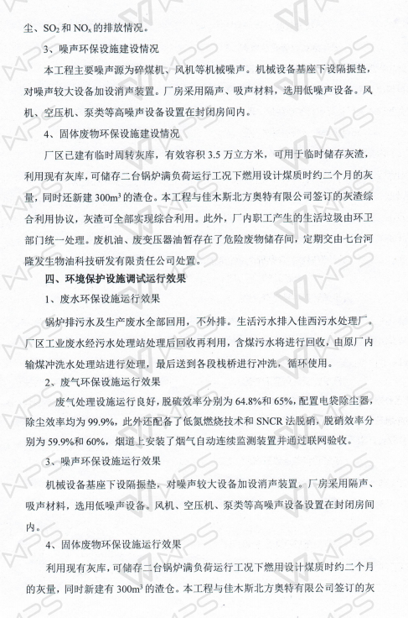
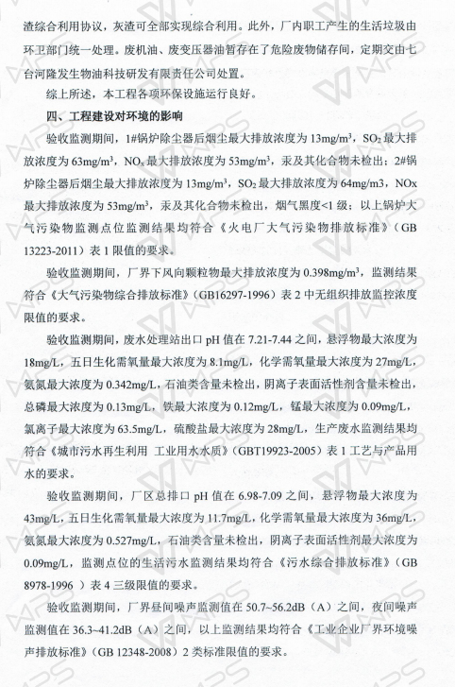
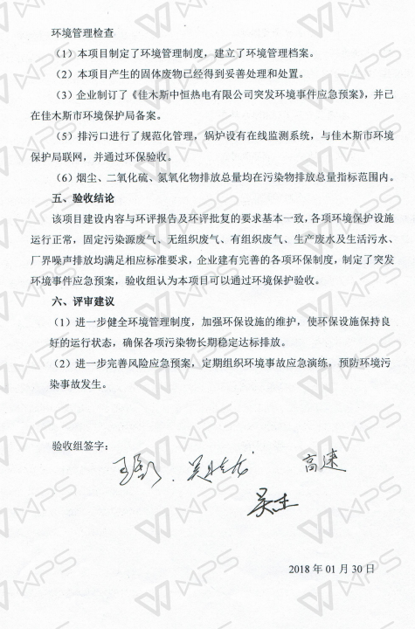

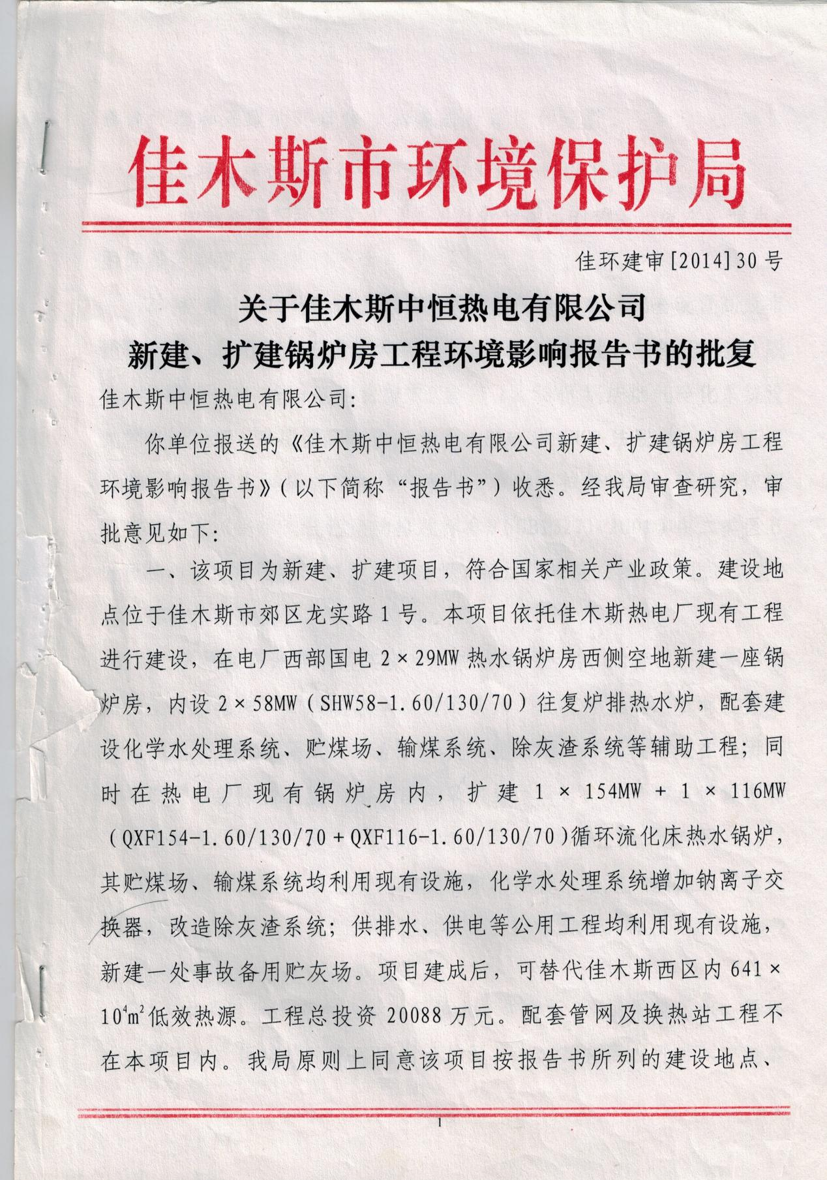
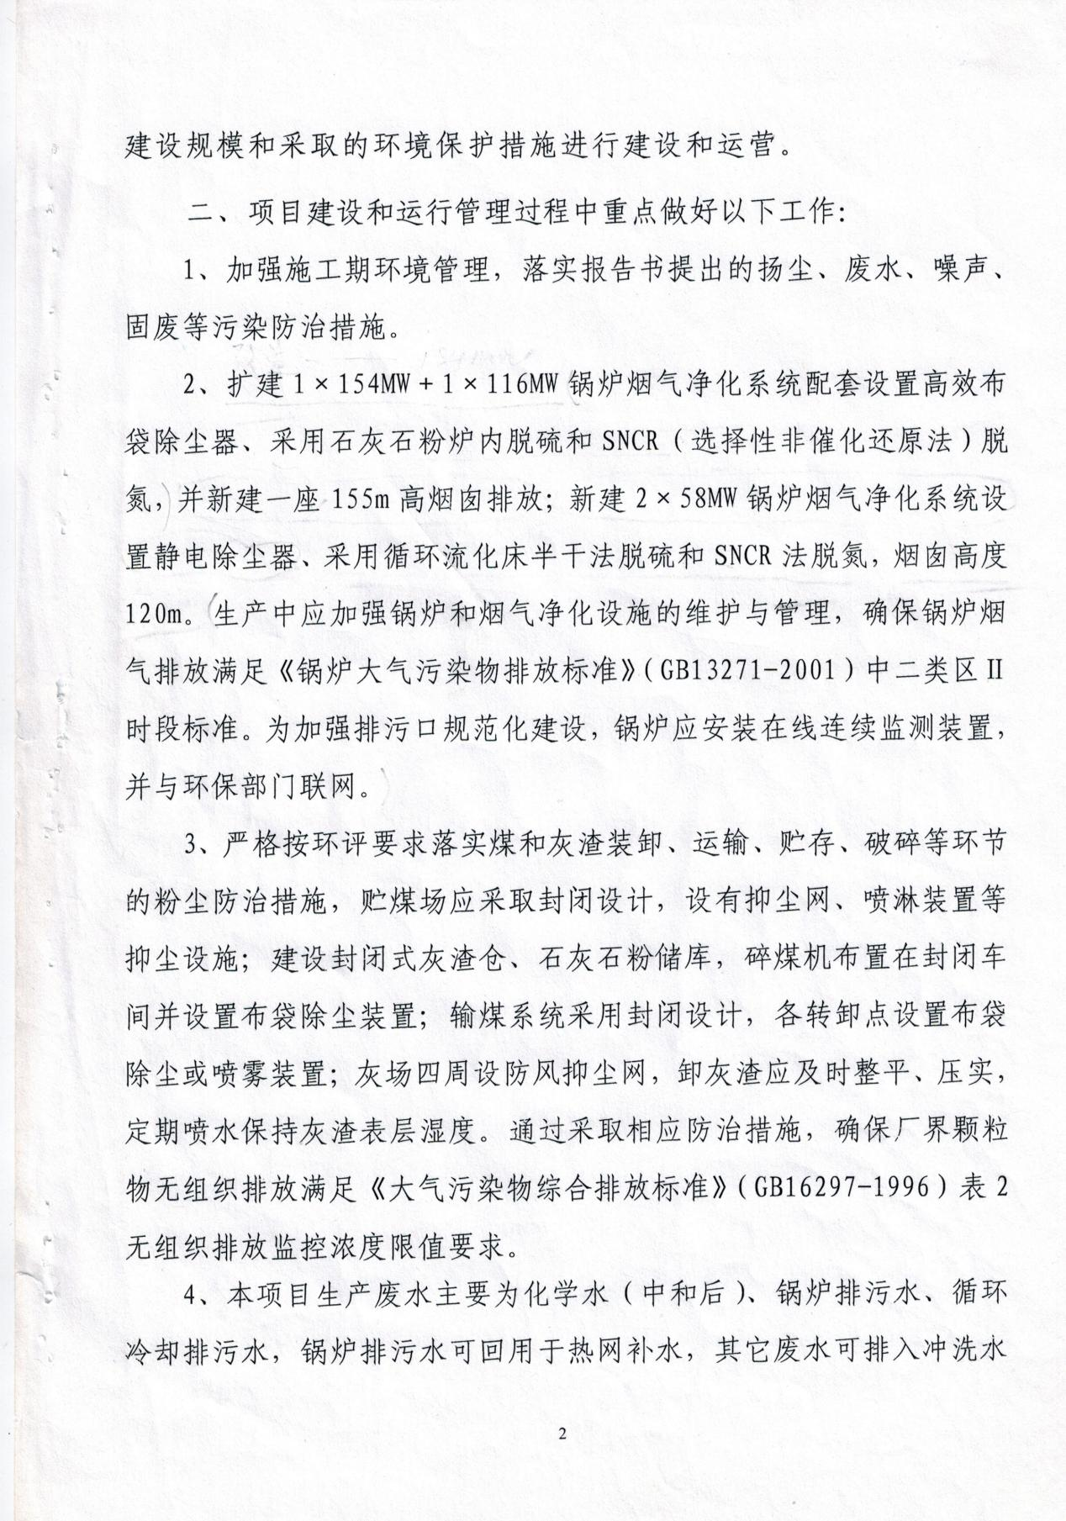
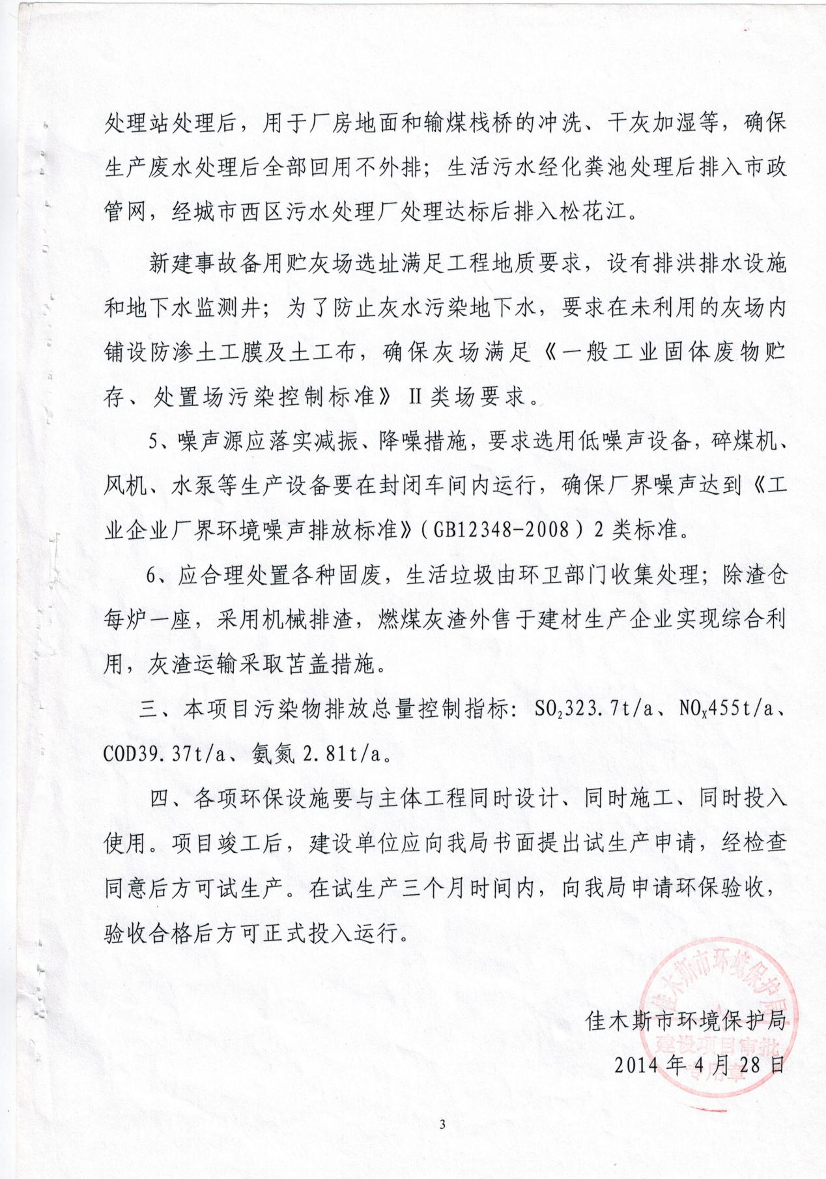
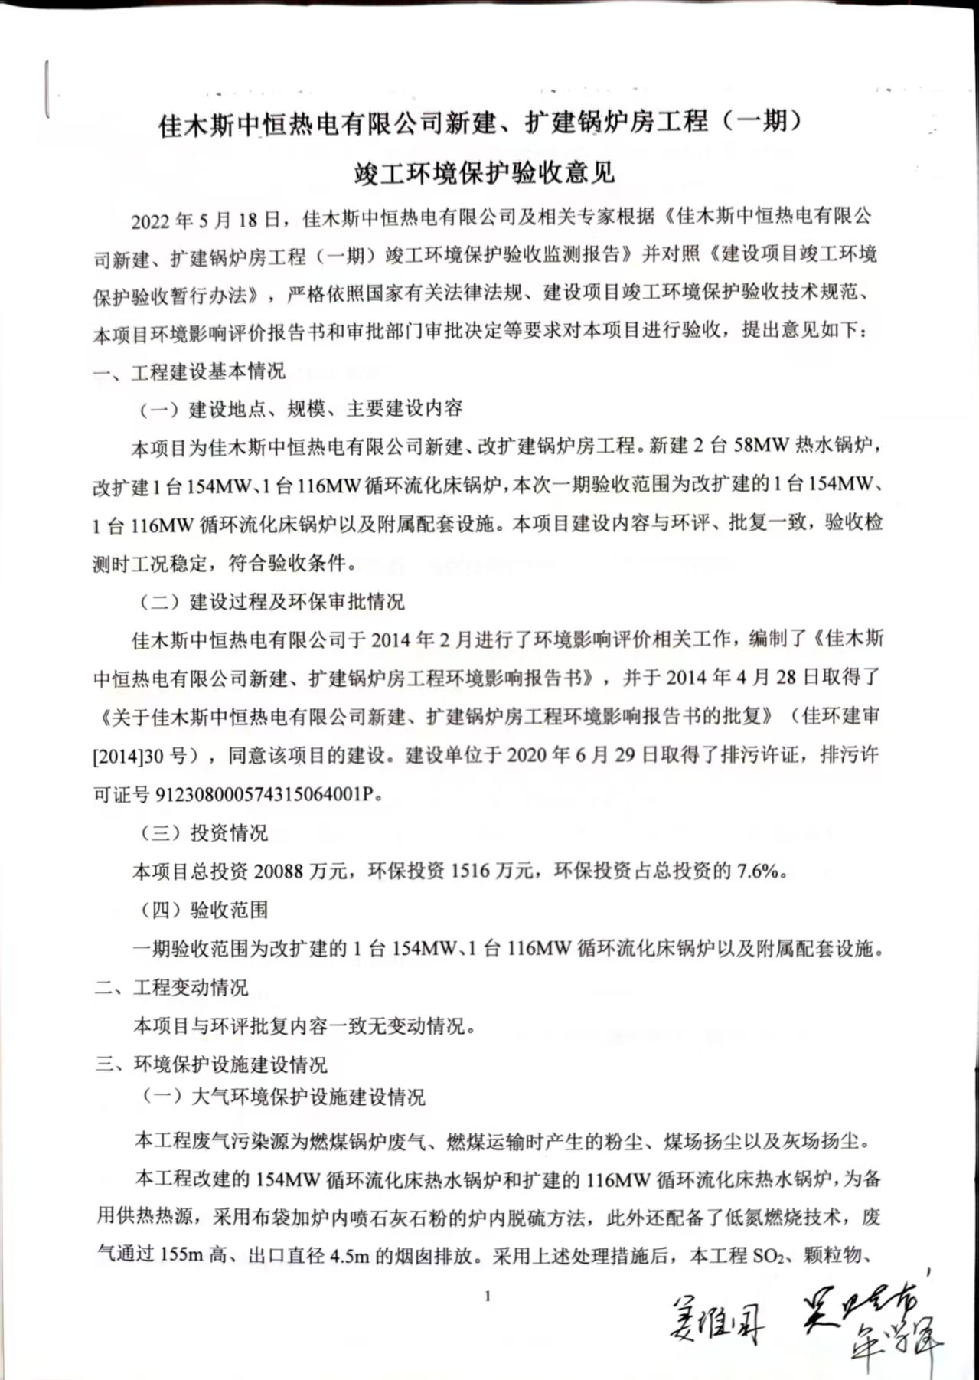
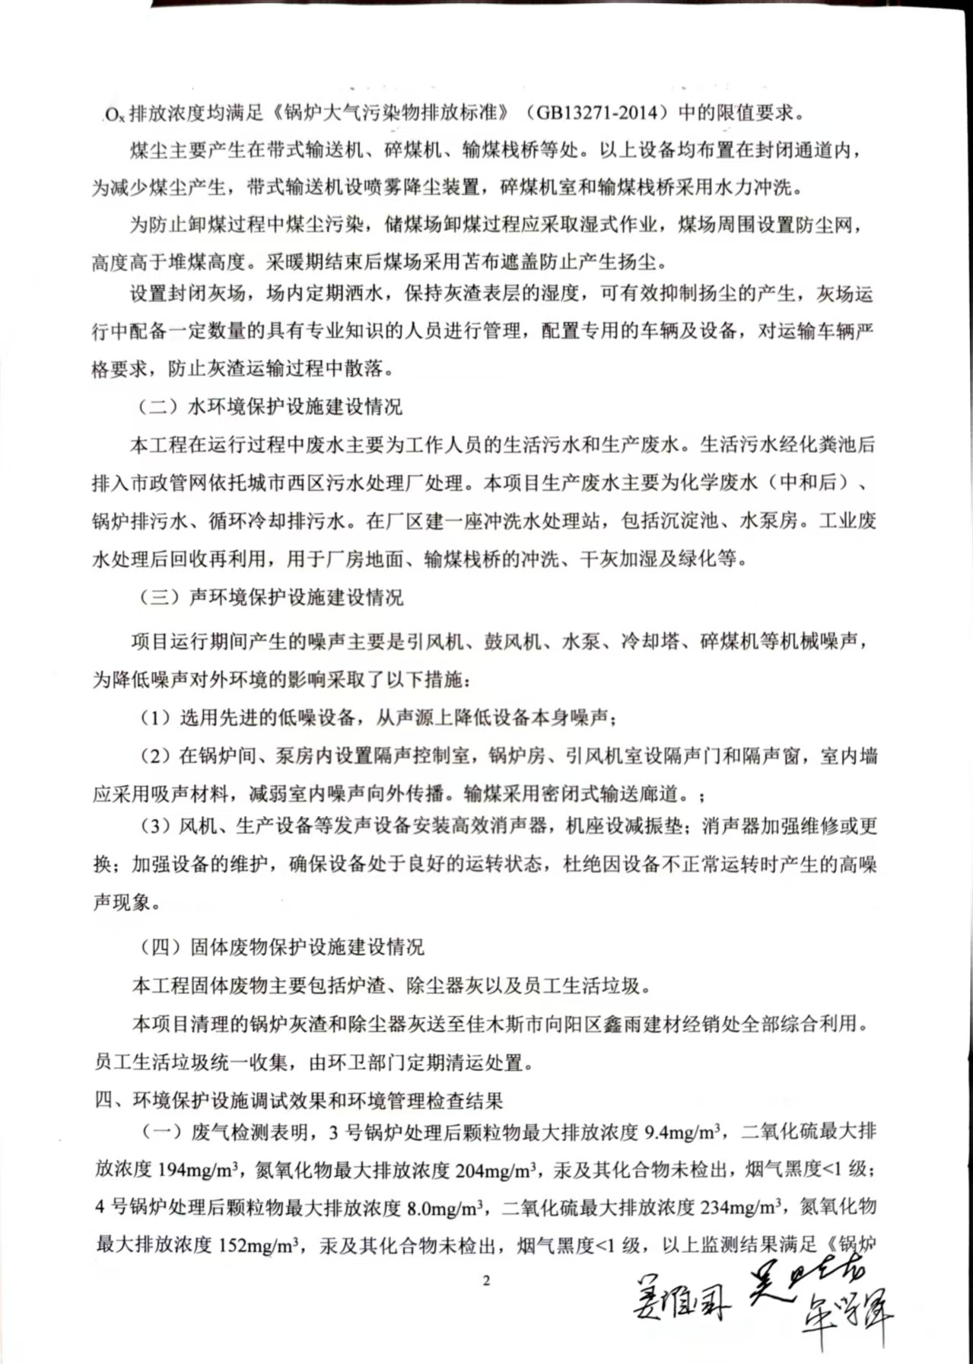
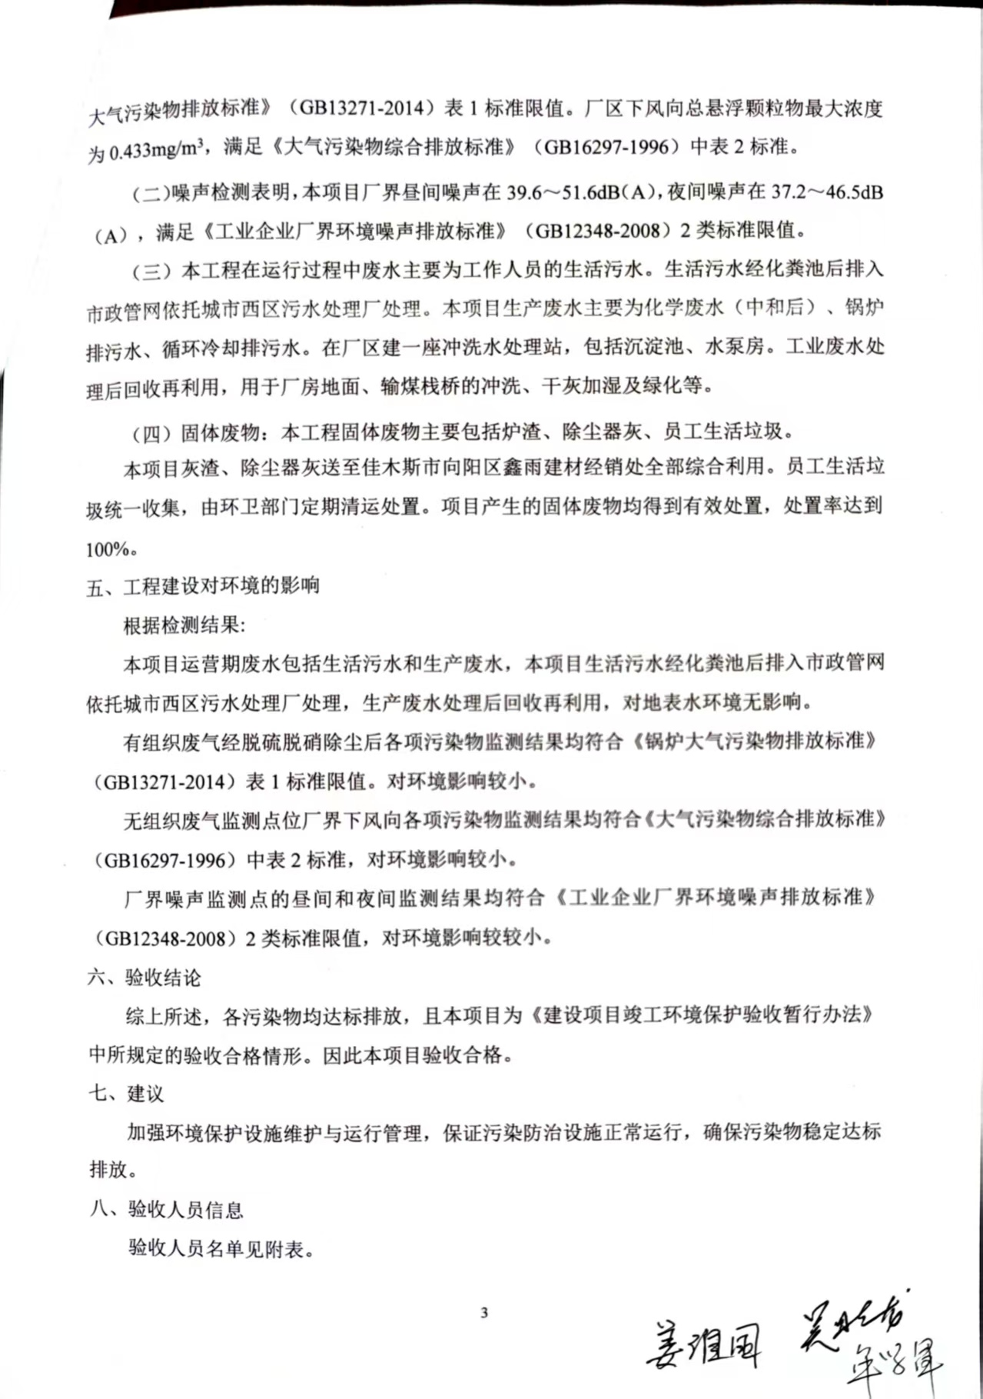

附件7 生态环境分区管控分析报告
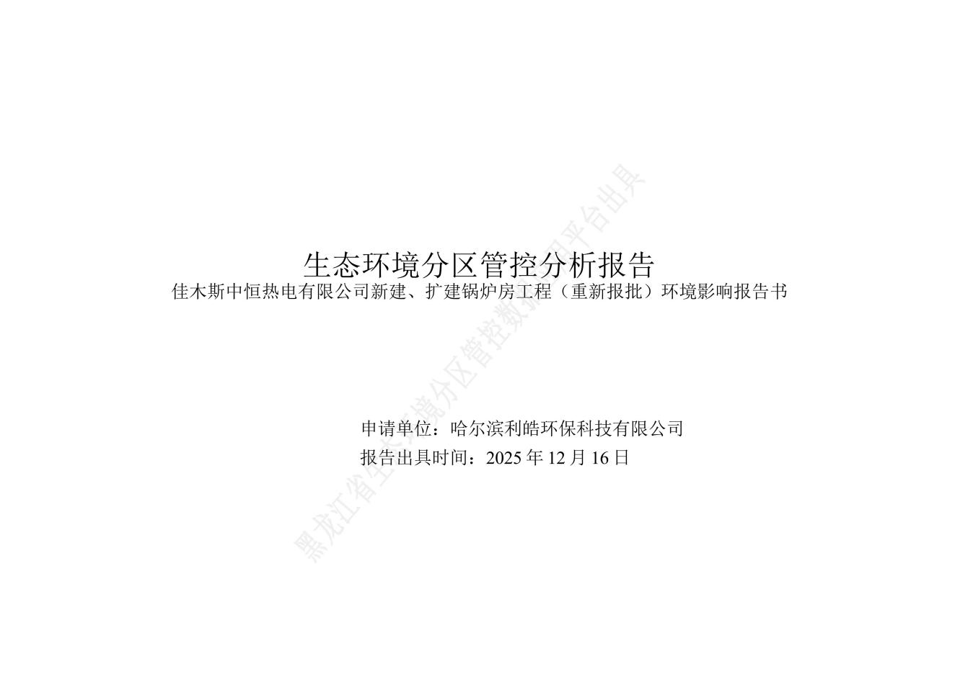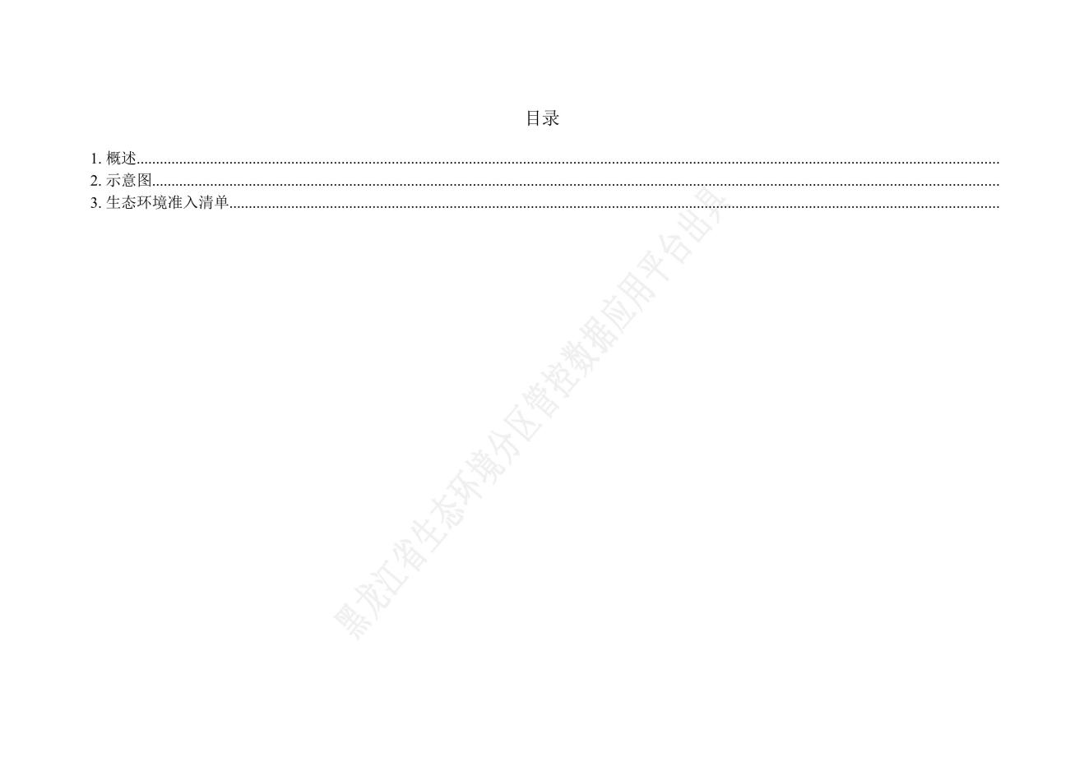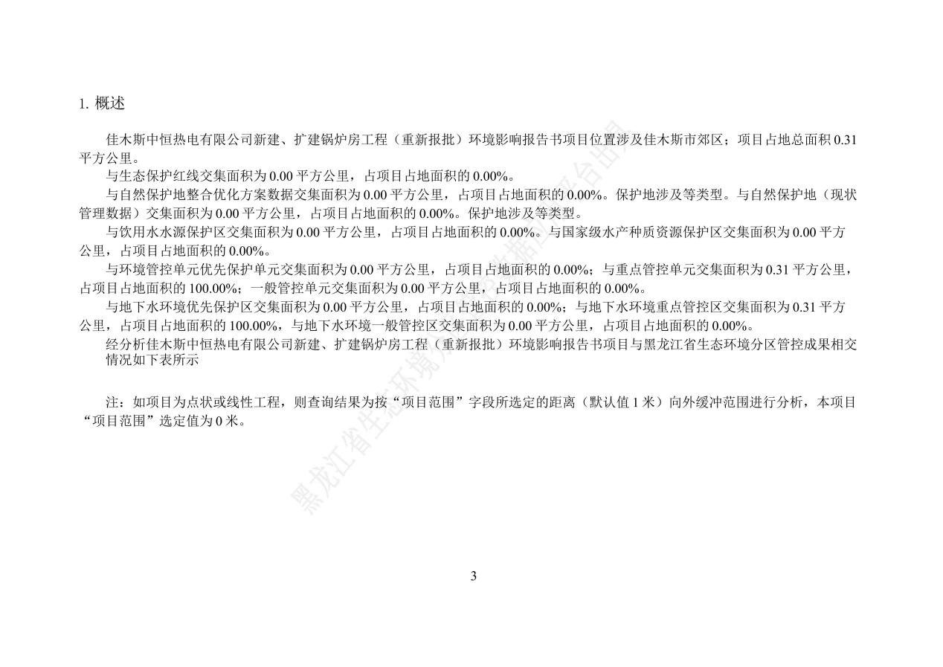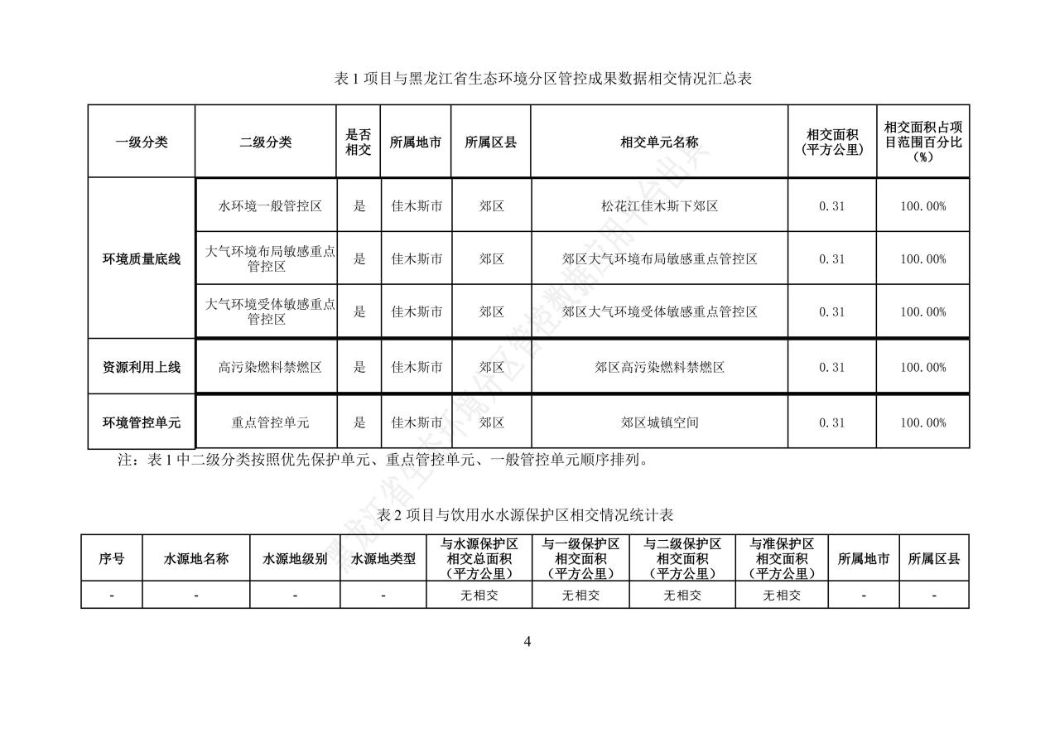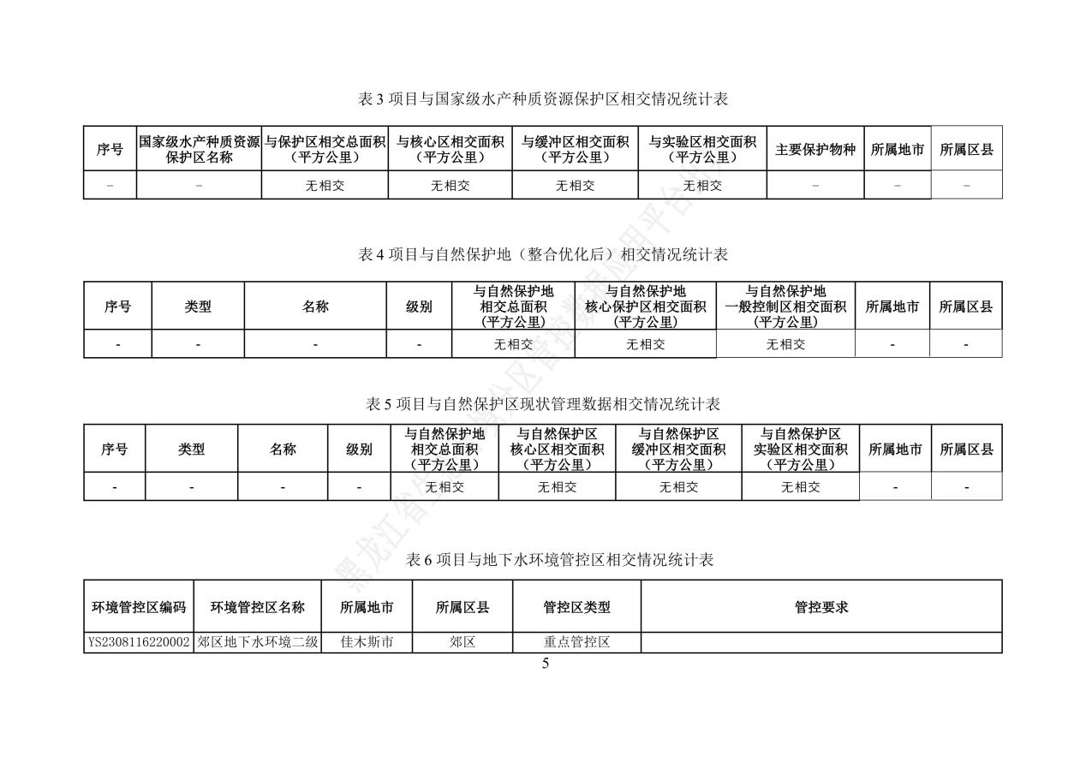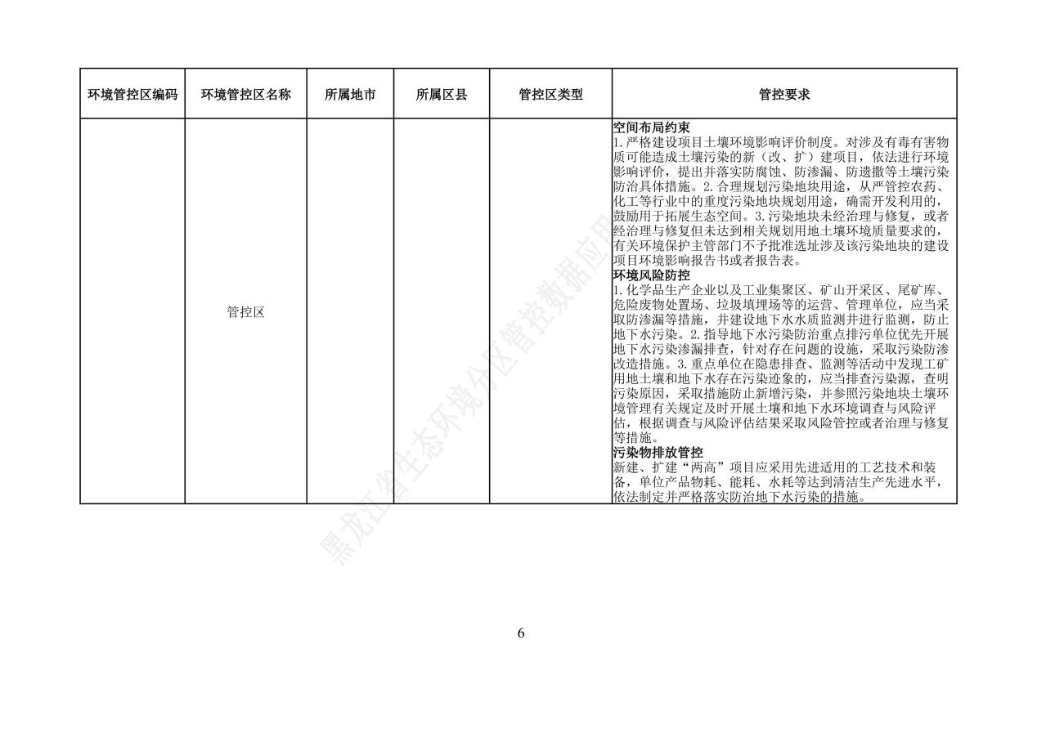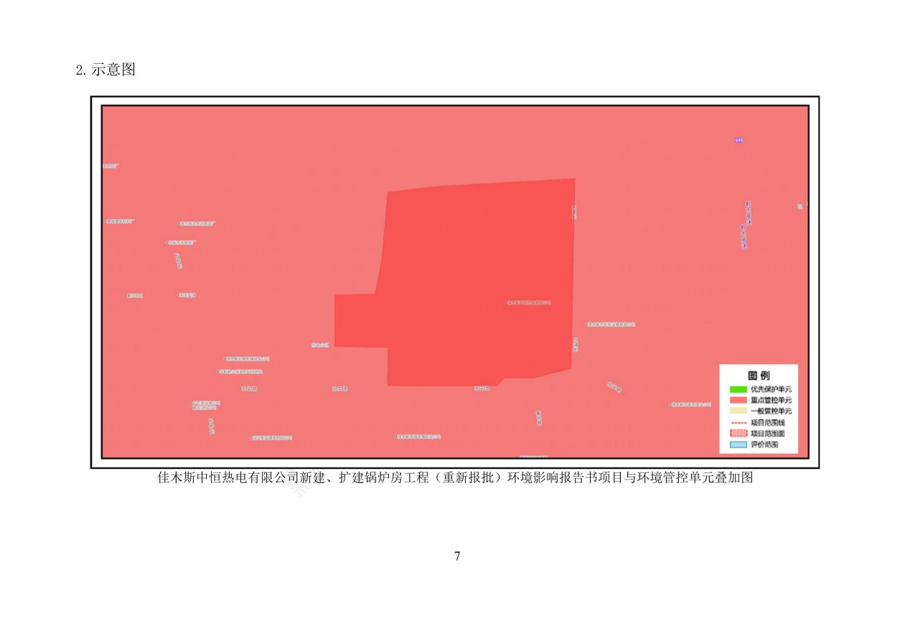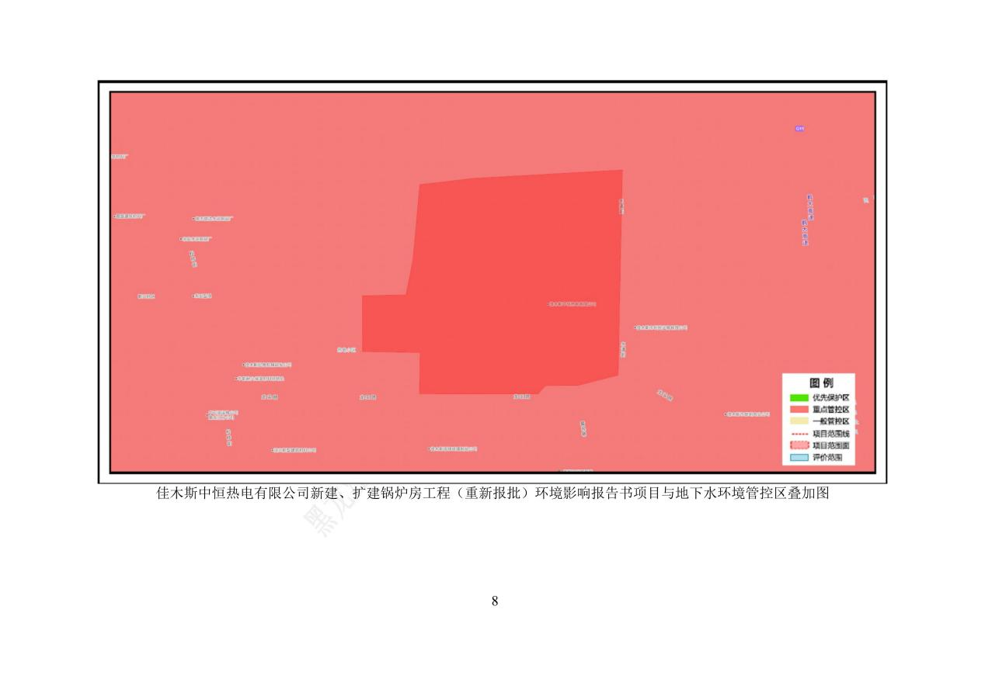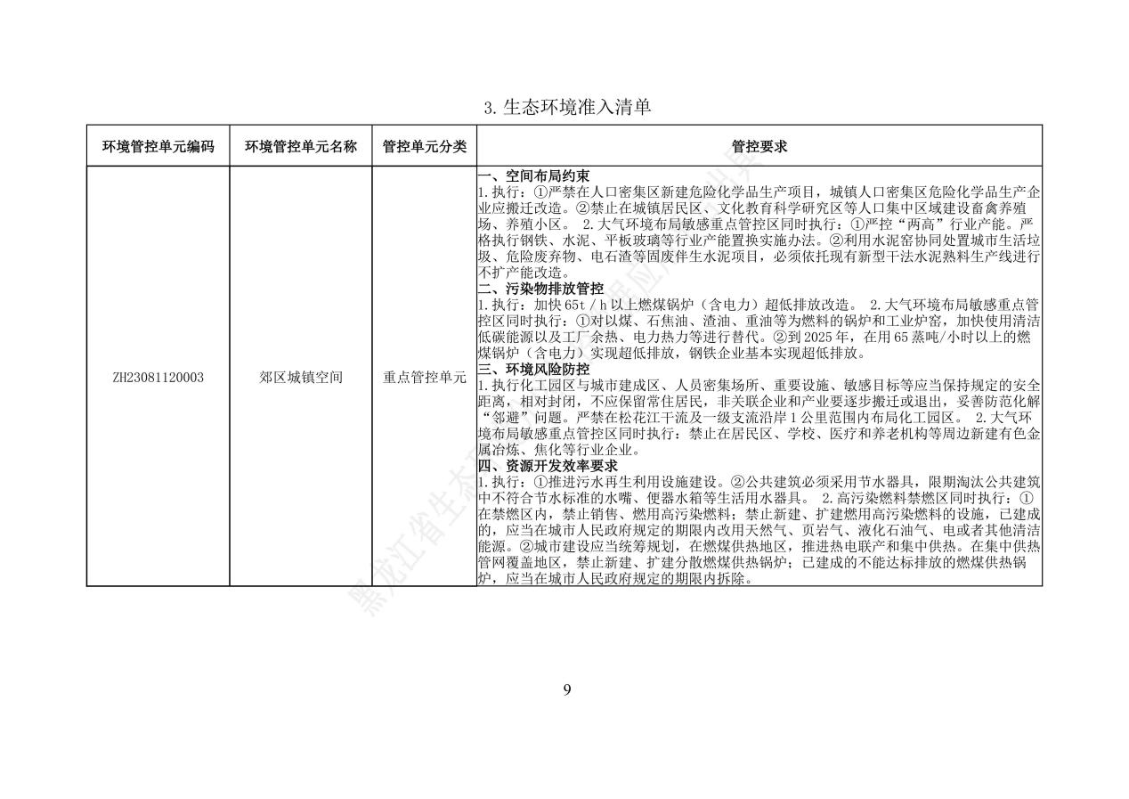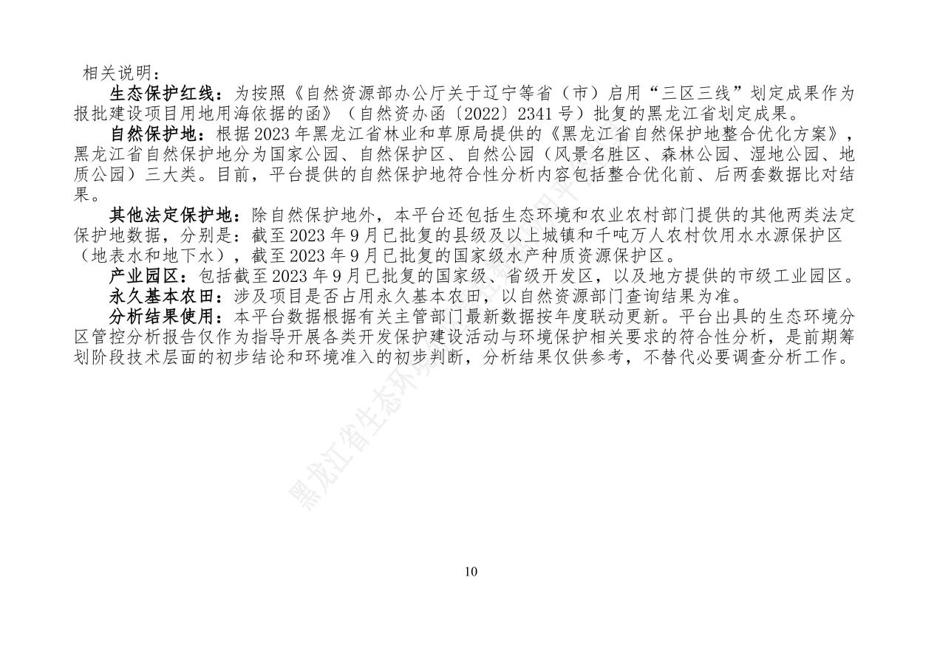

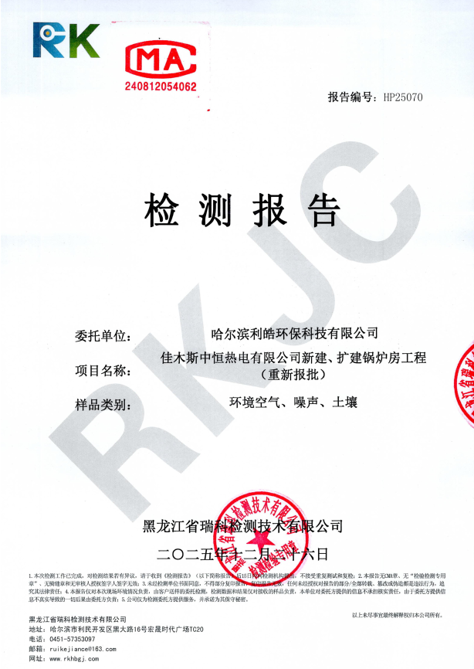
附件8 监测报告

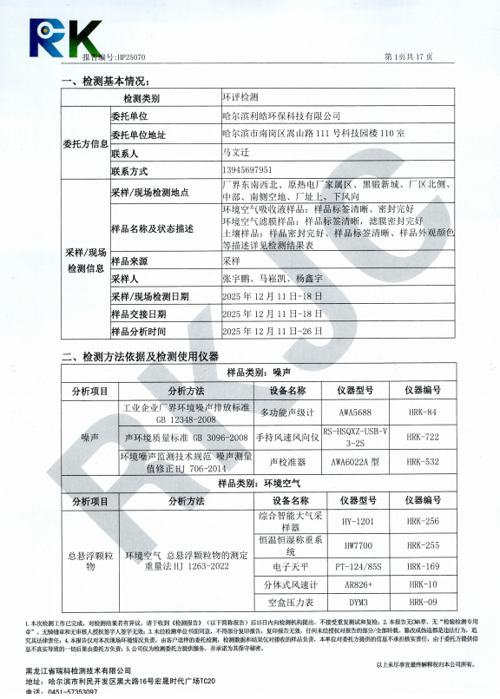
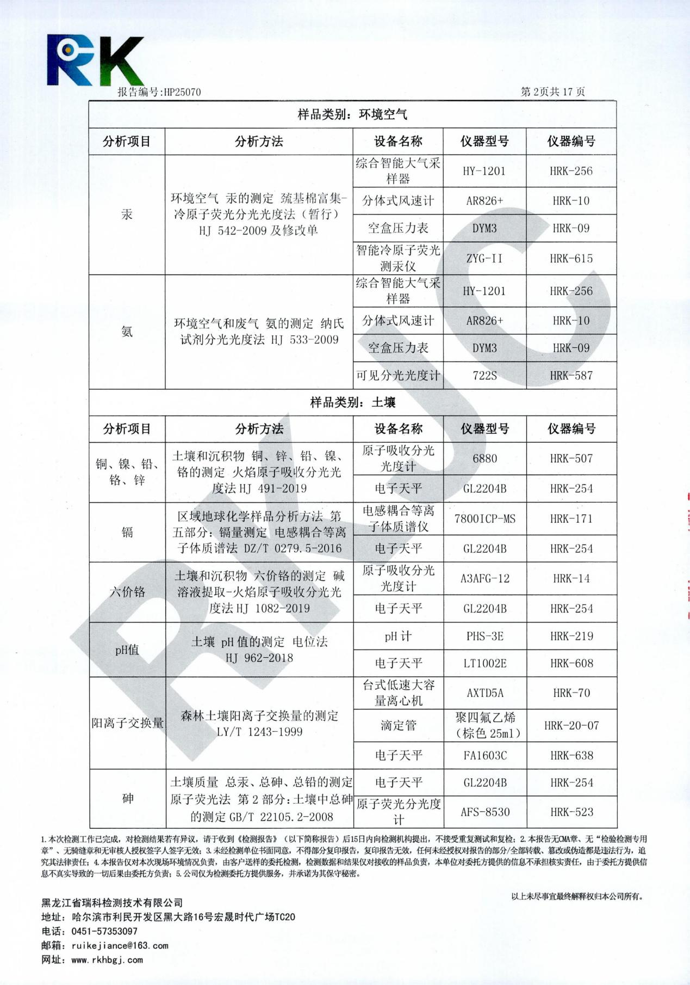
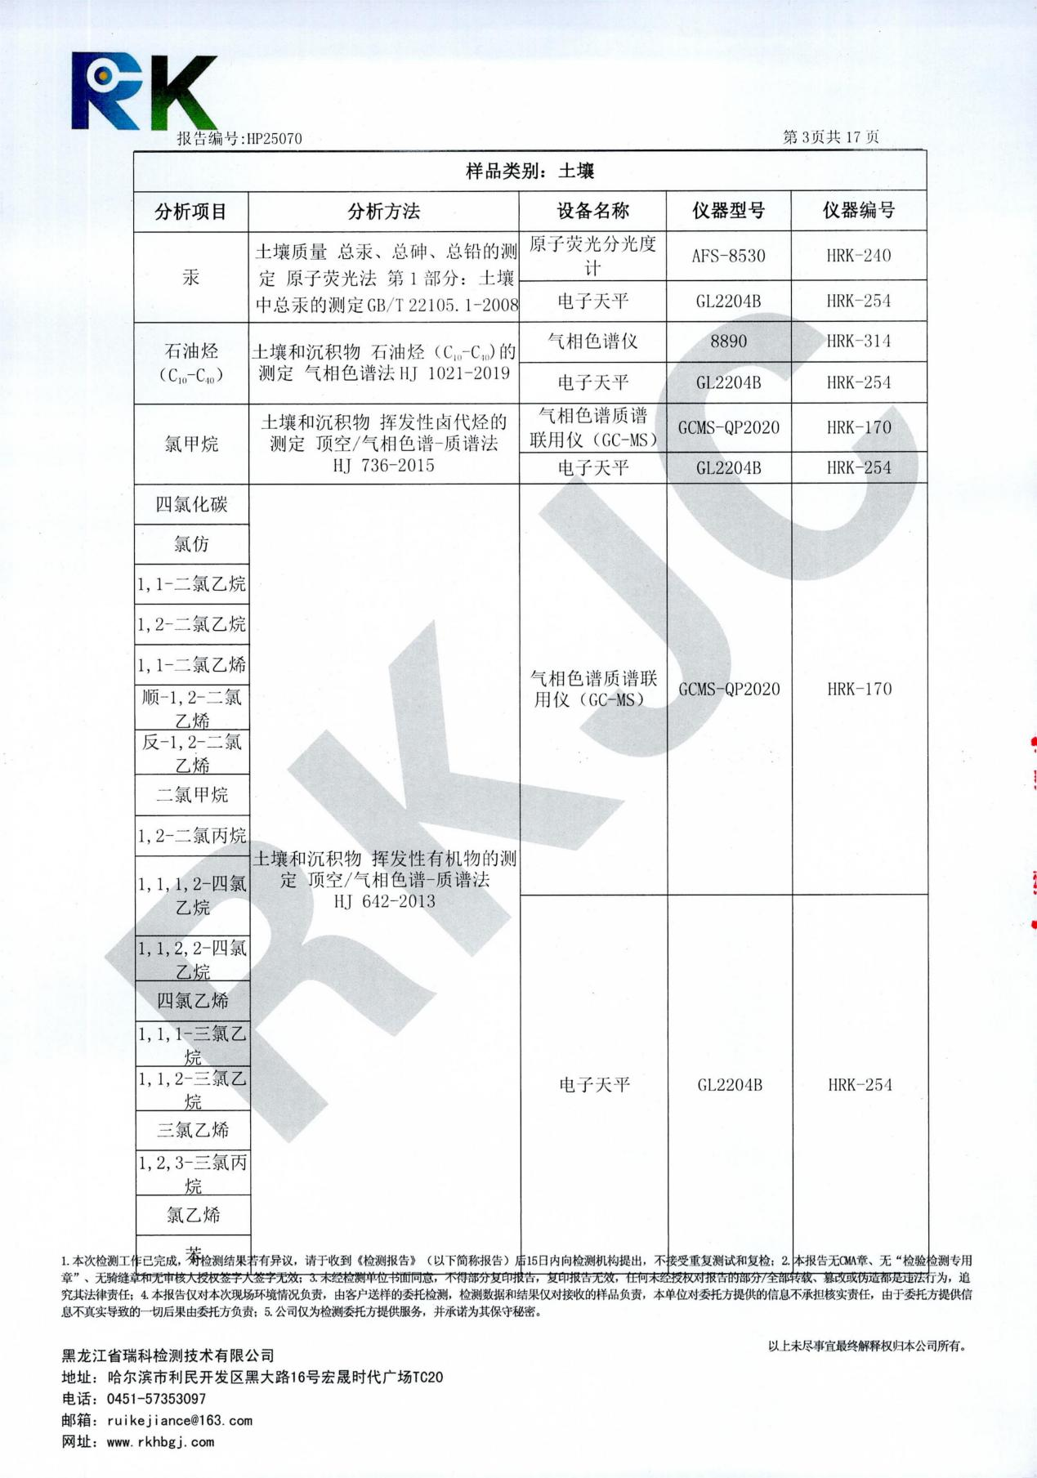
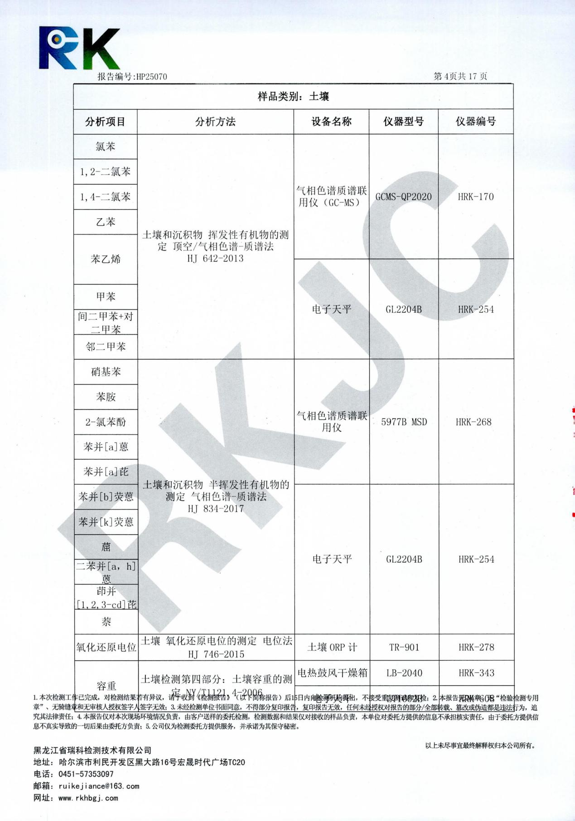
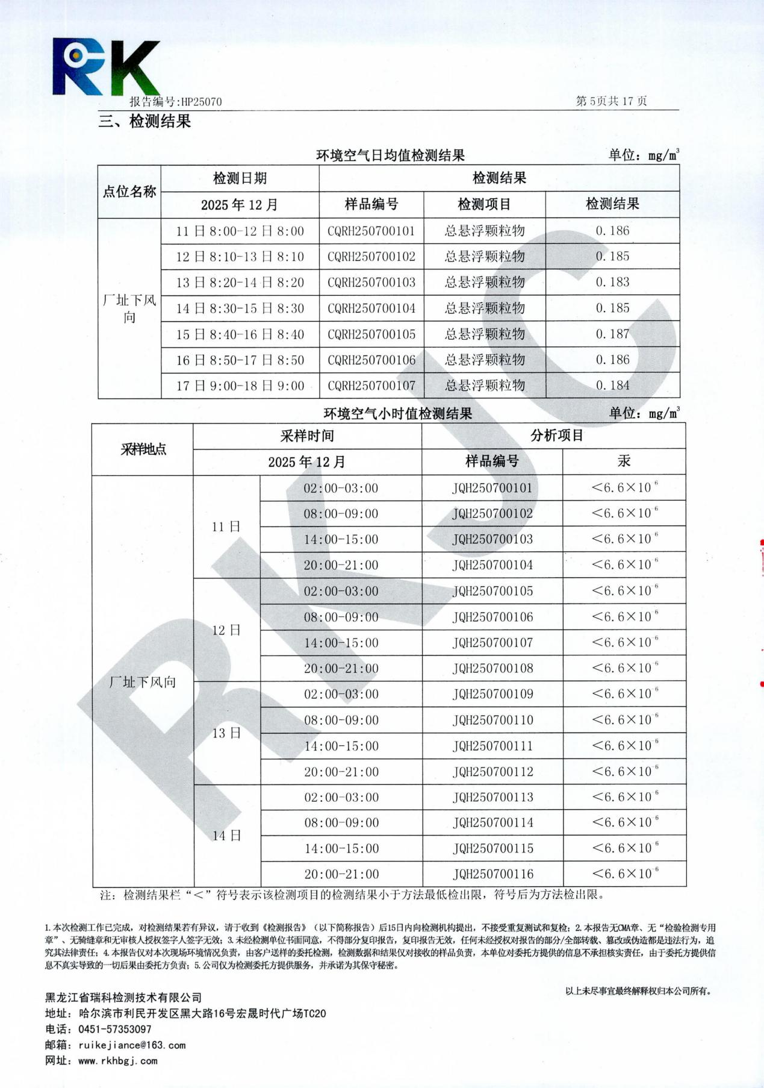
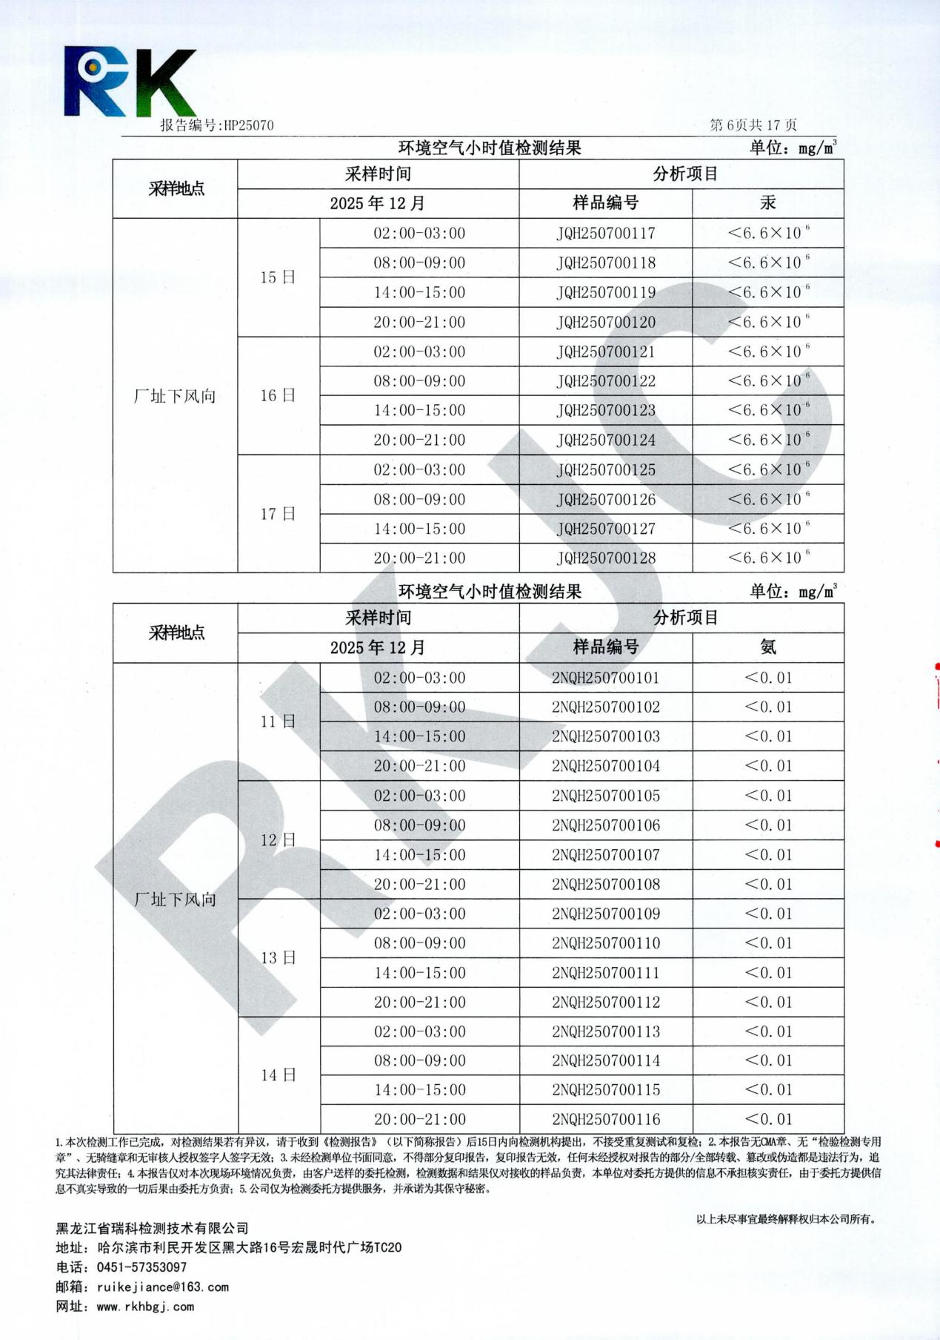
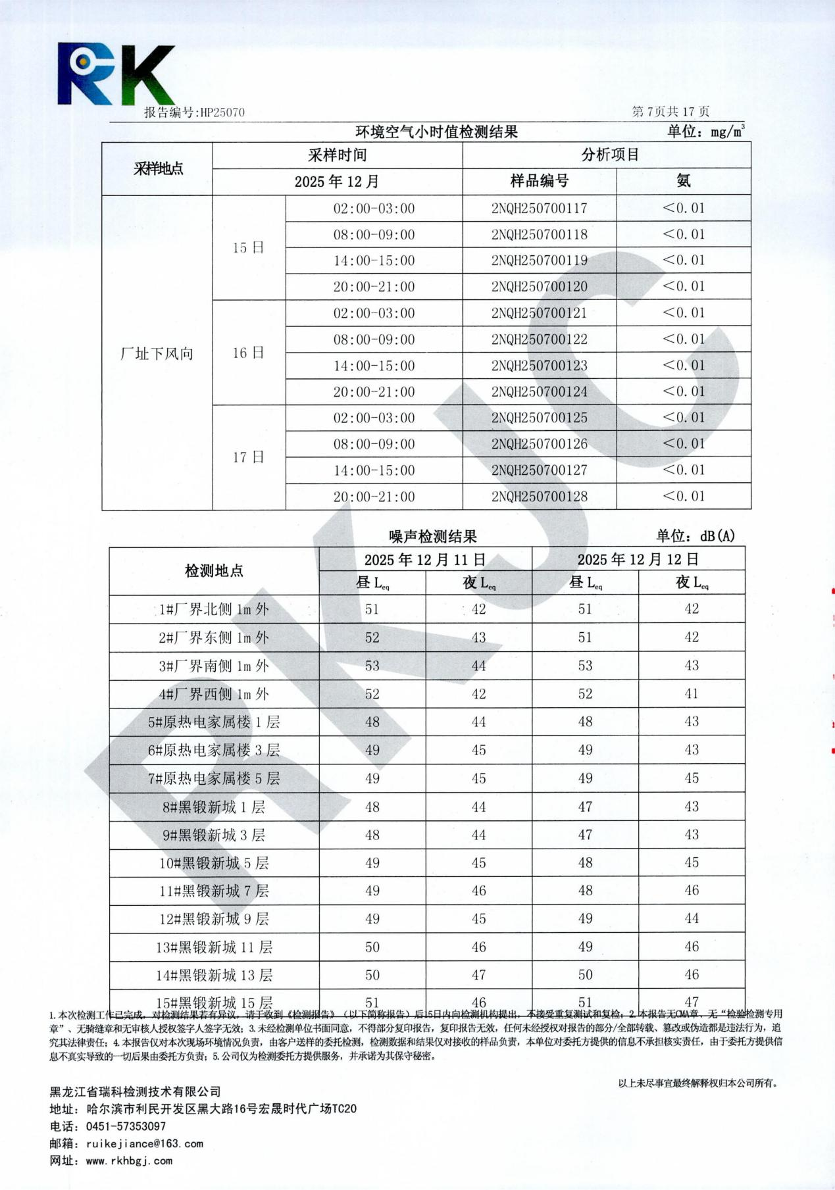
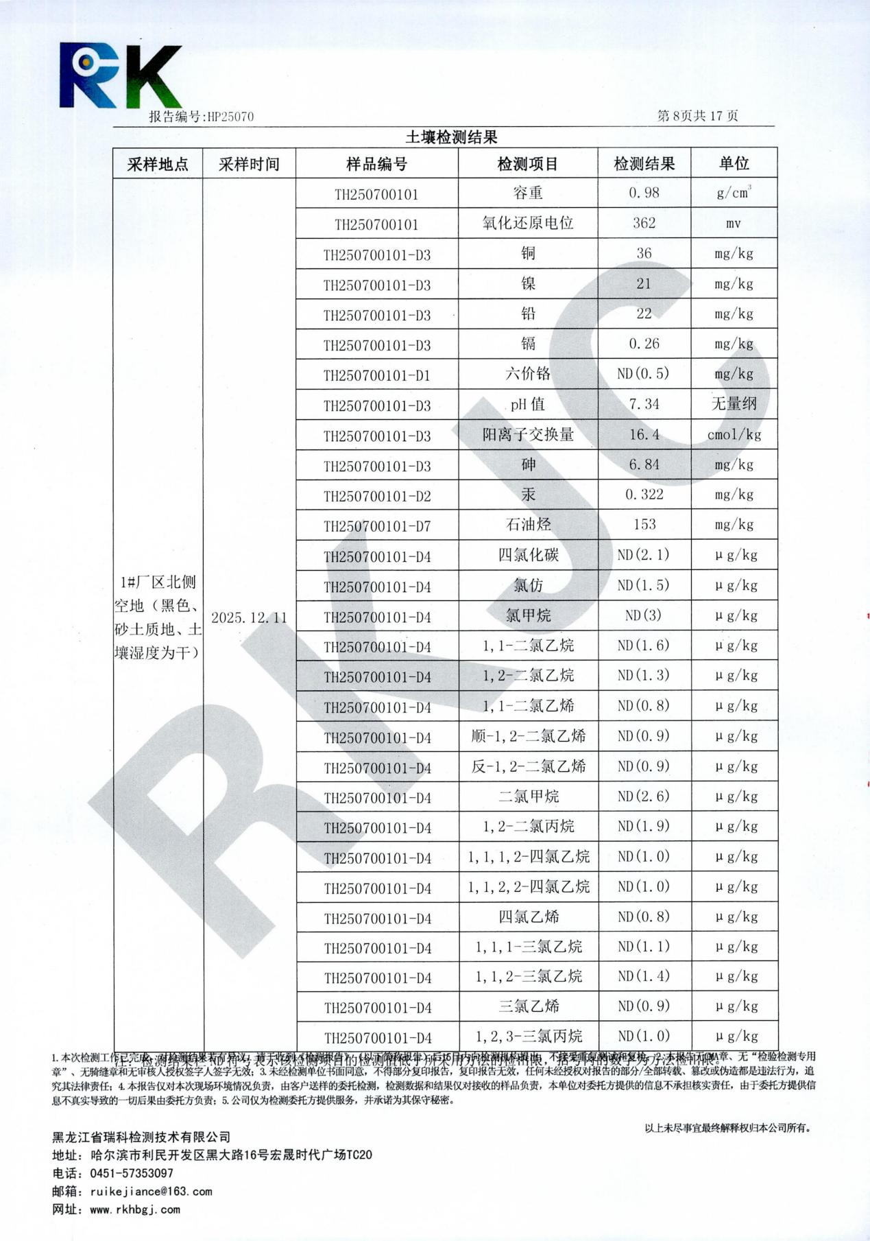
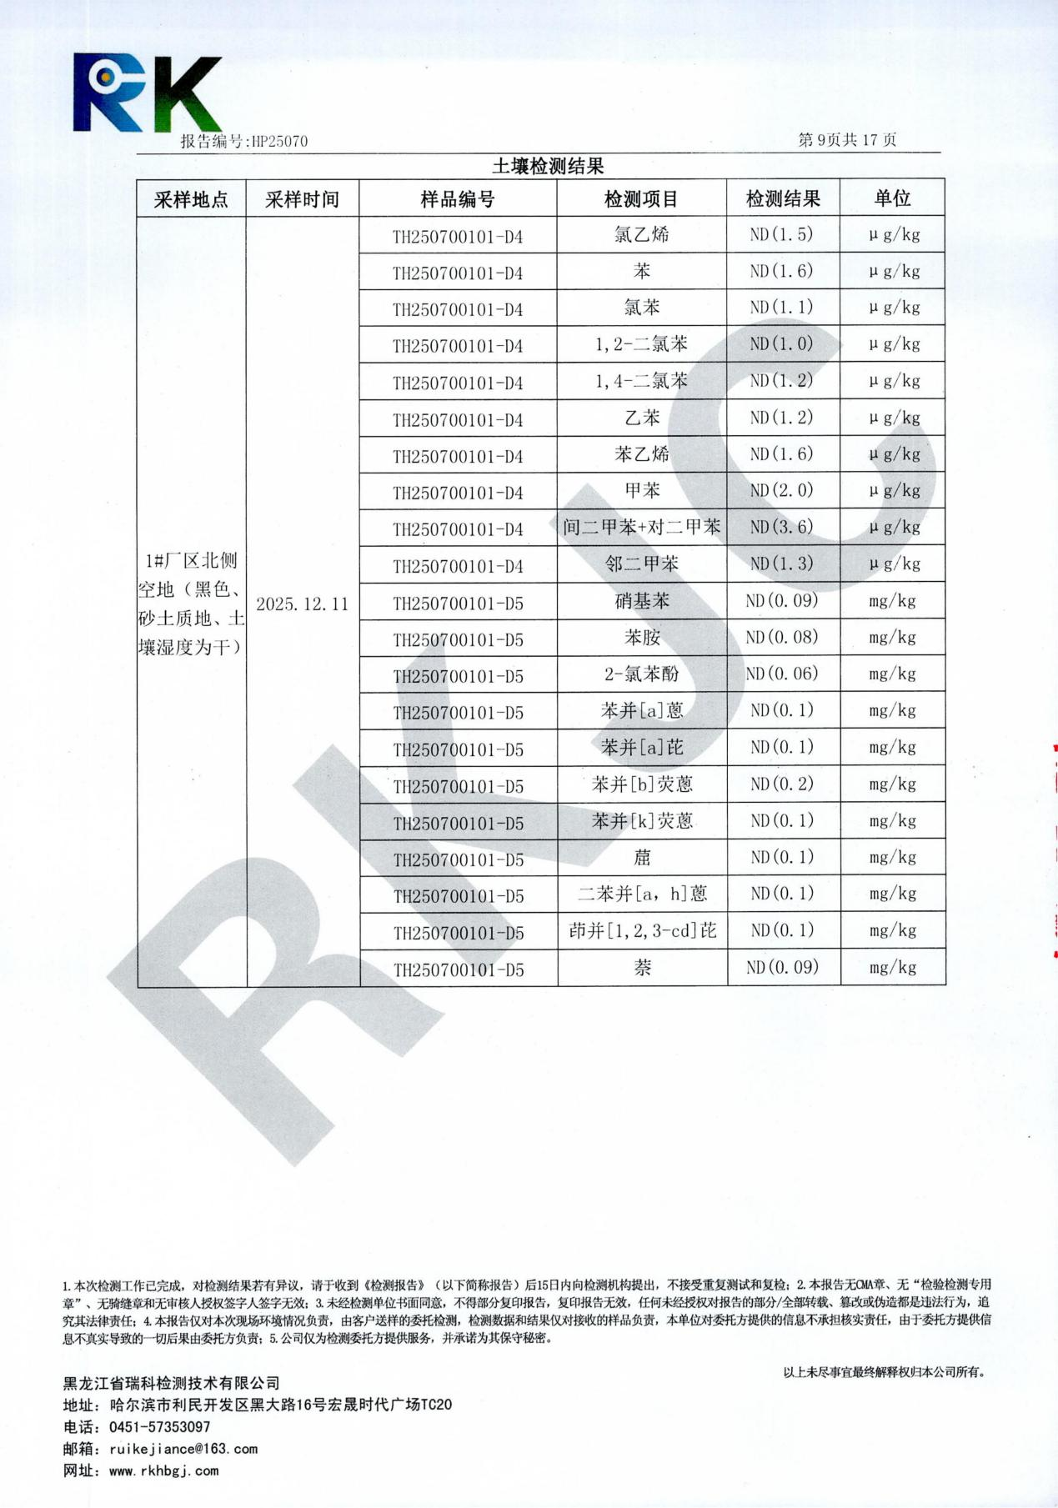
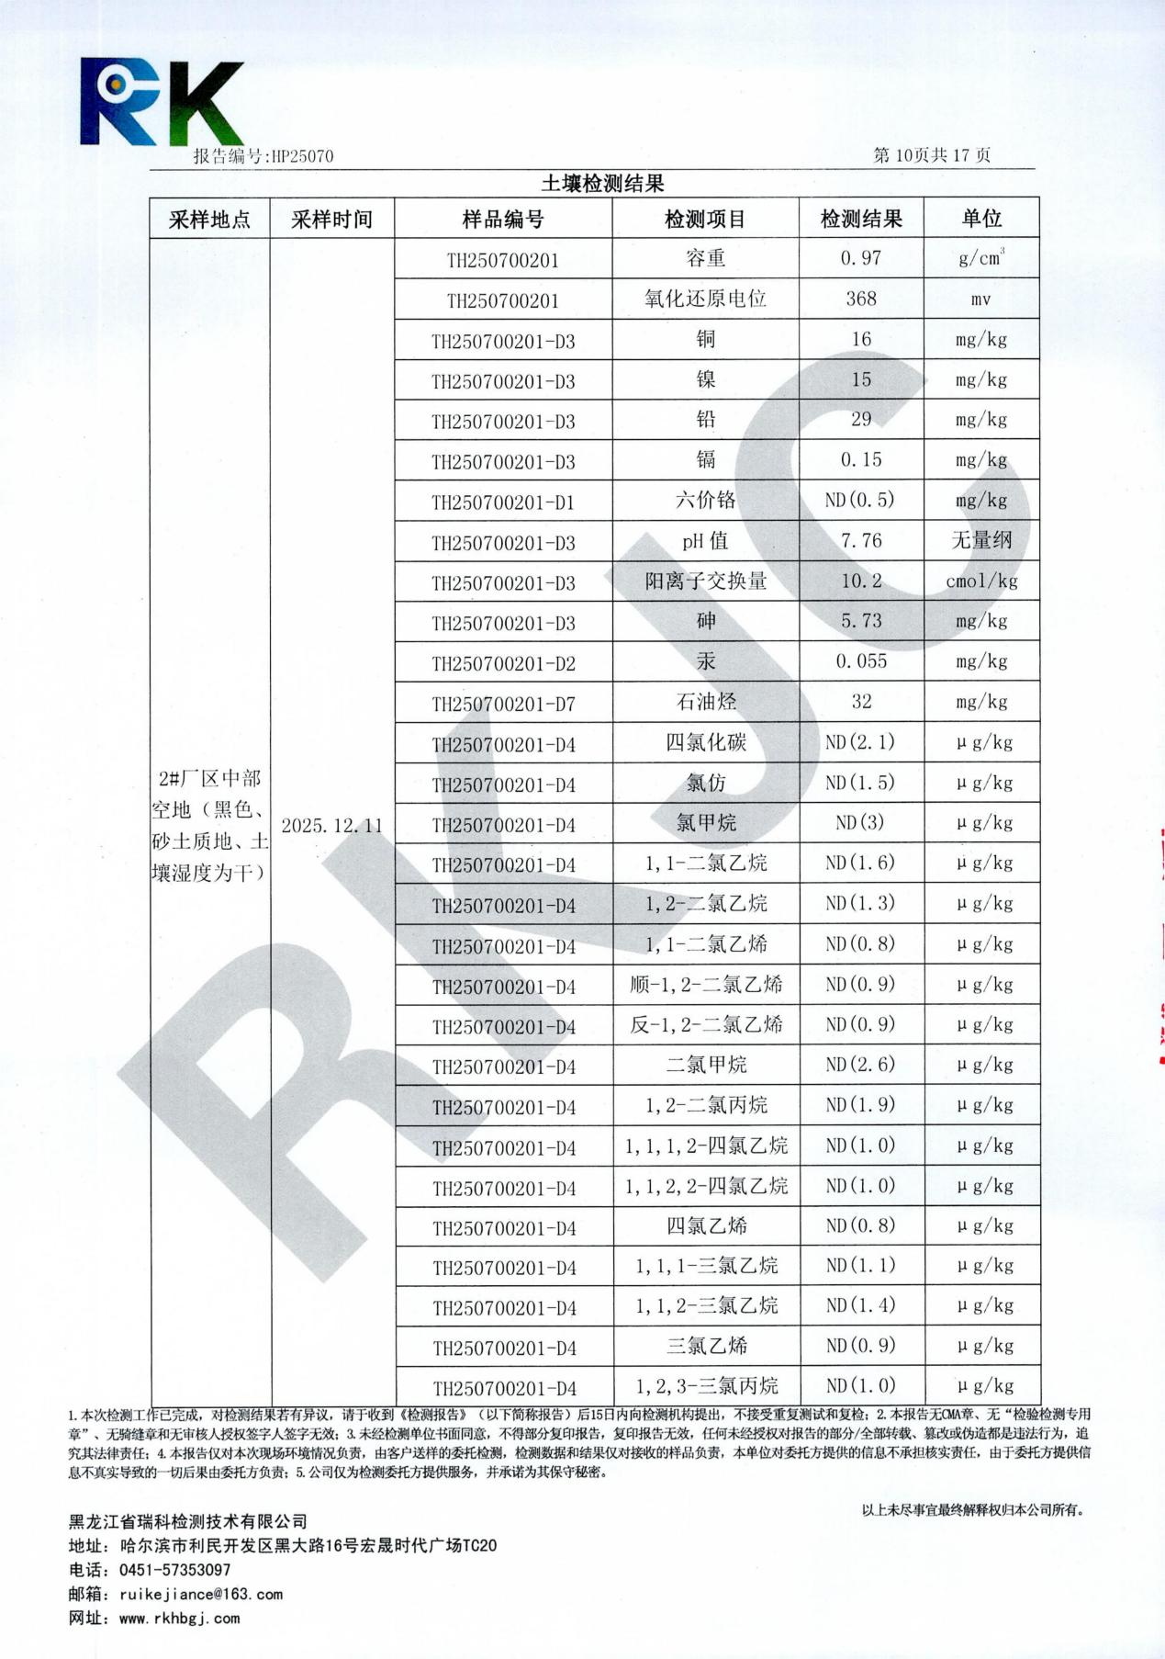
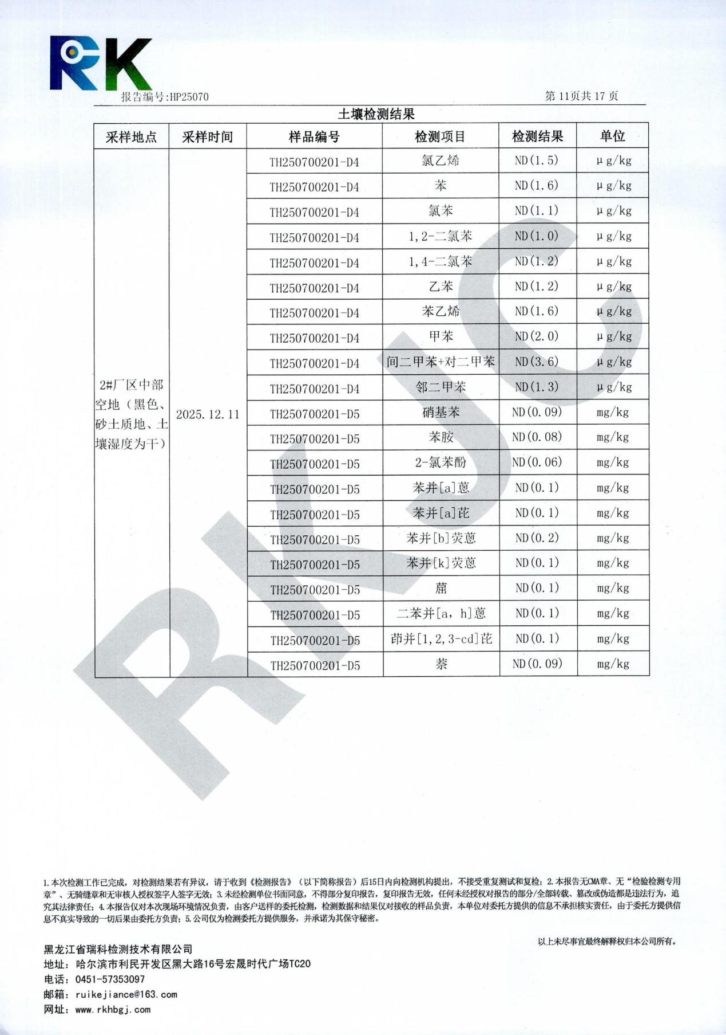
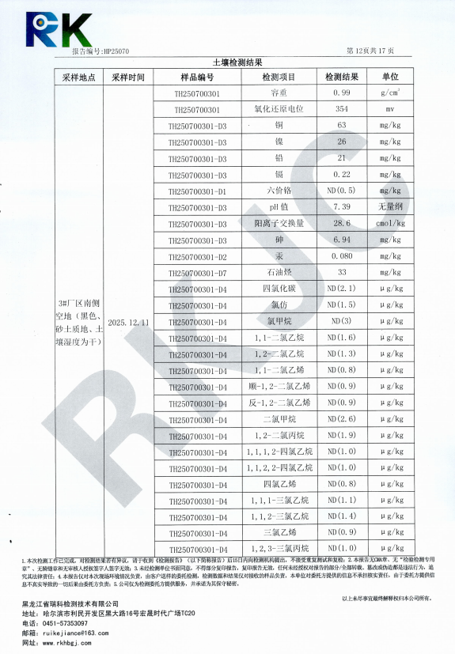
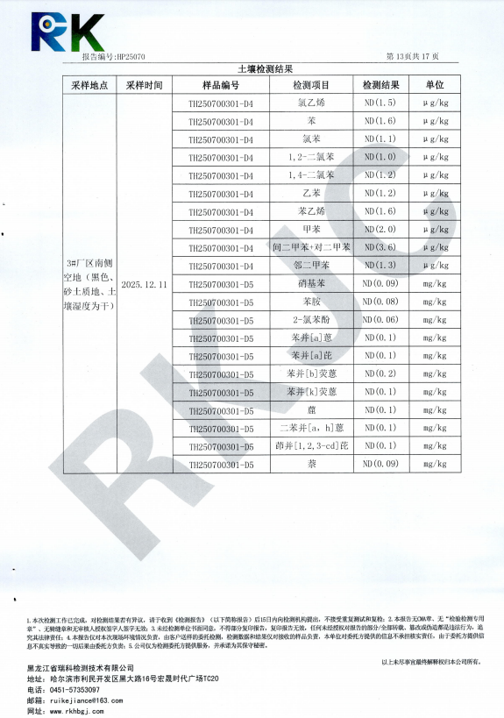
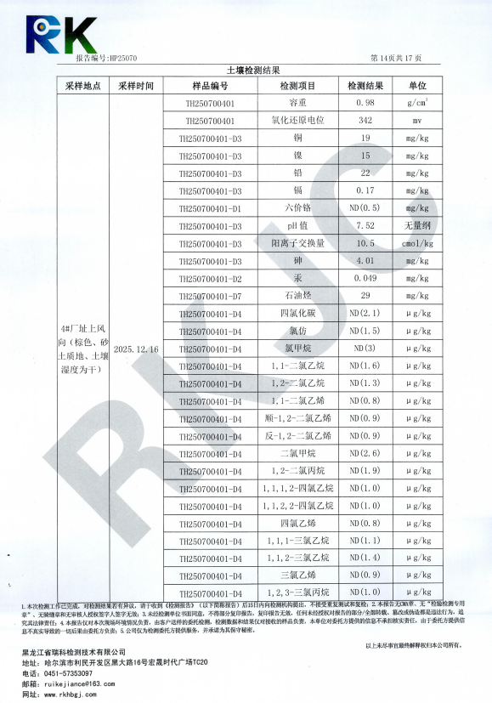
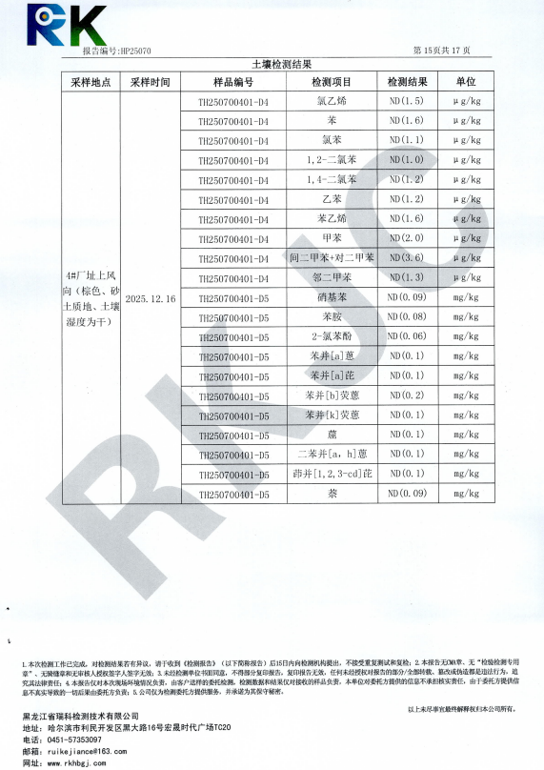
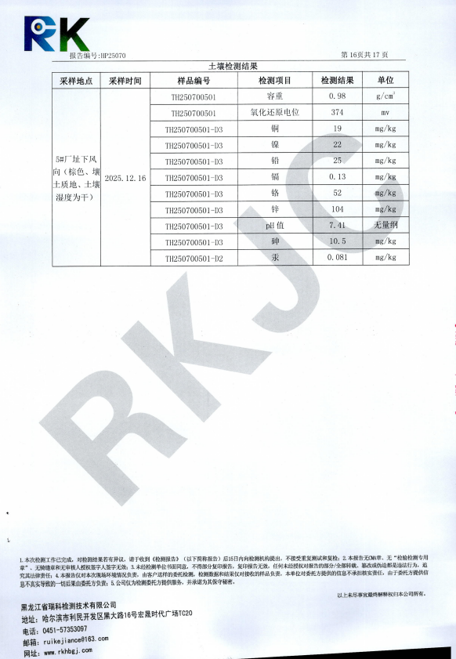
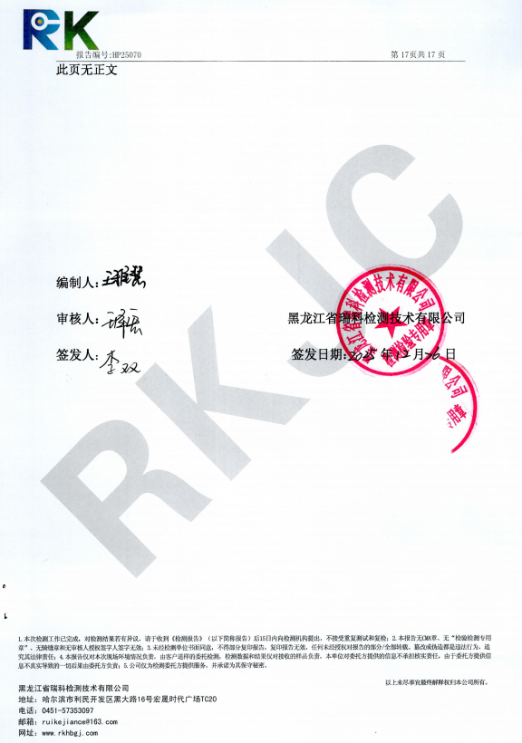
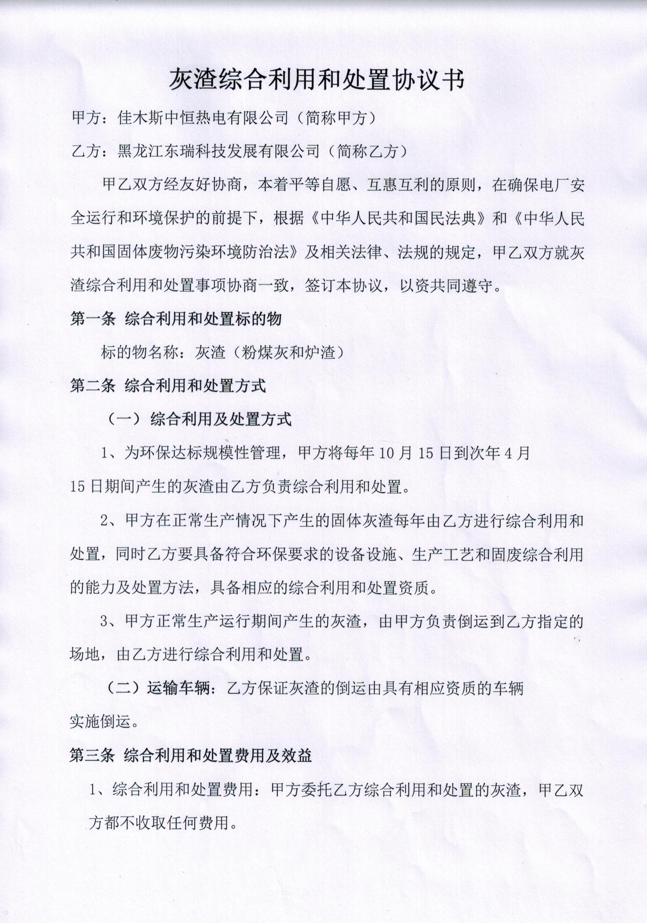
附件9 现有工程炉渣处置协议

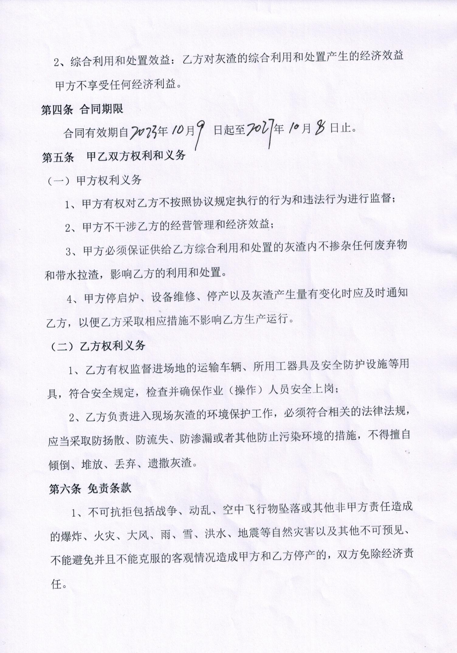
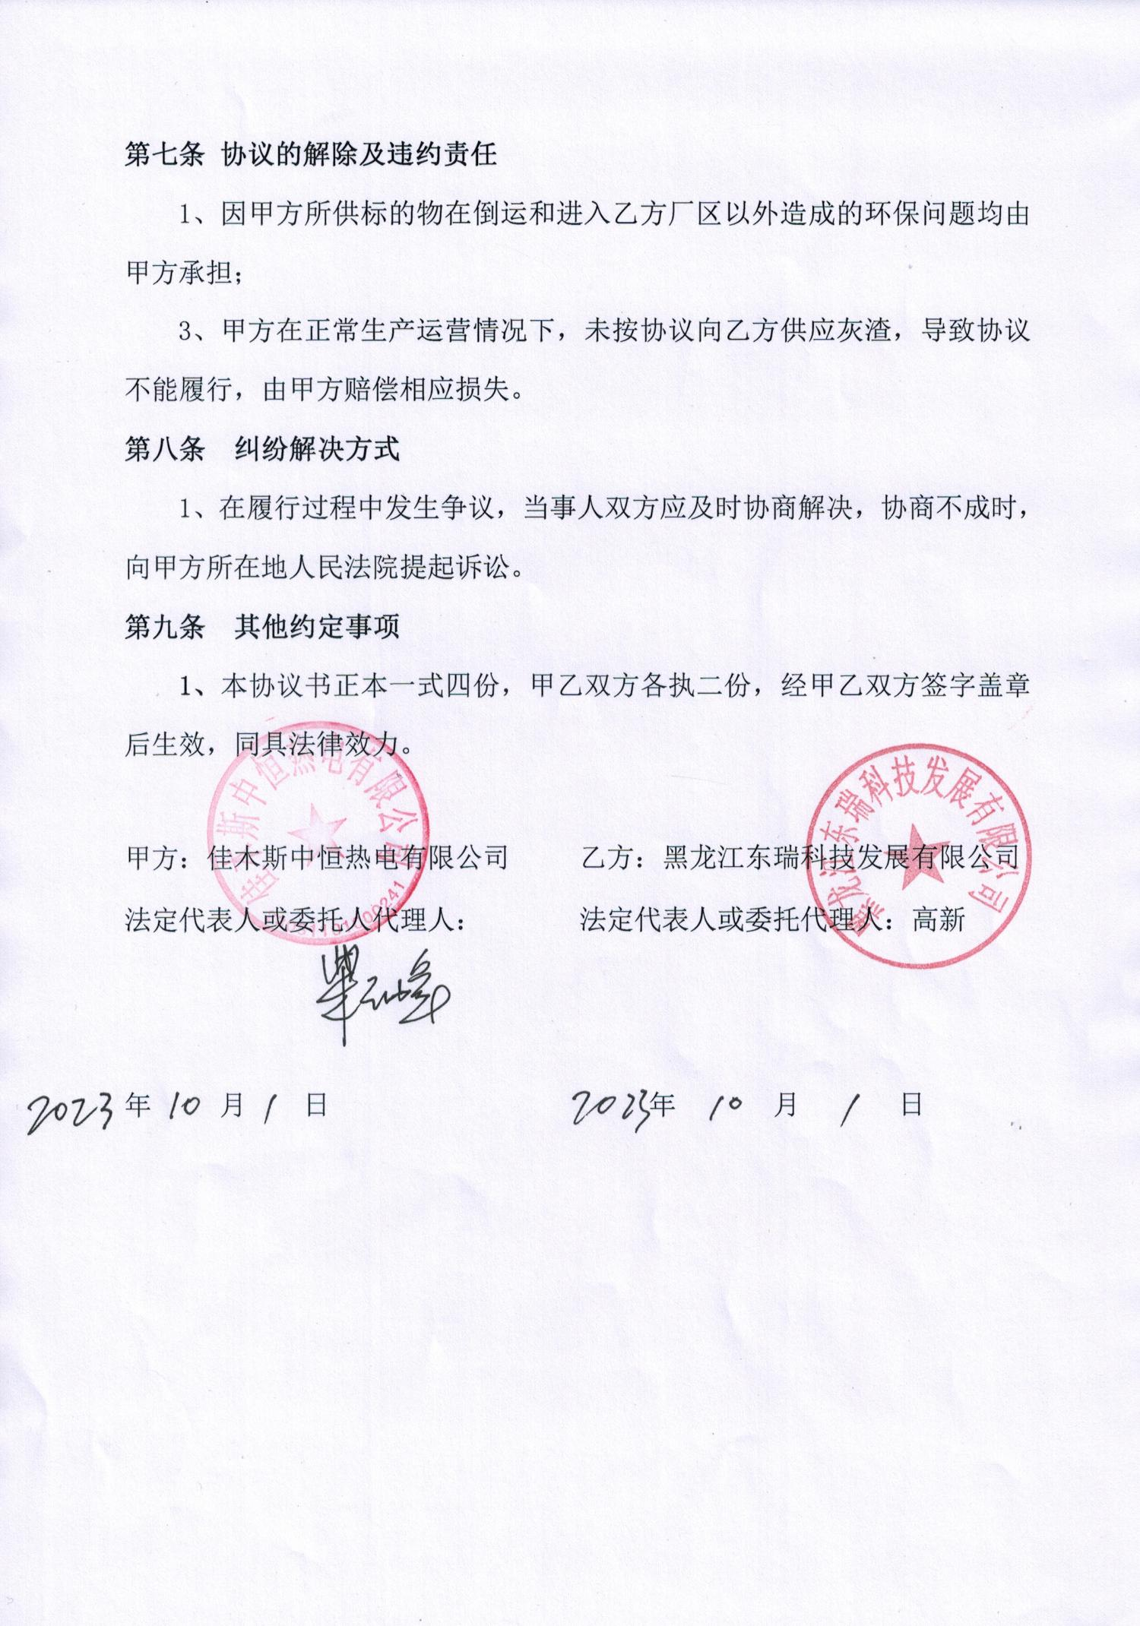
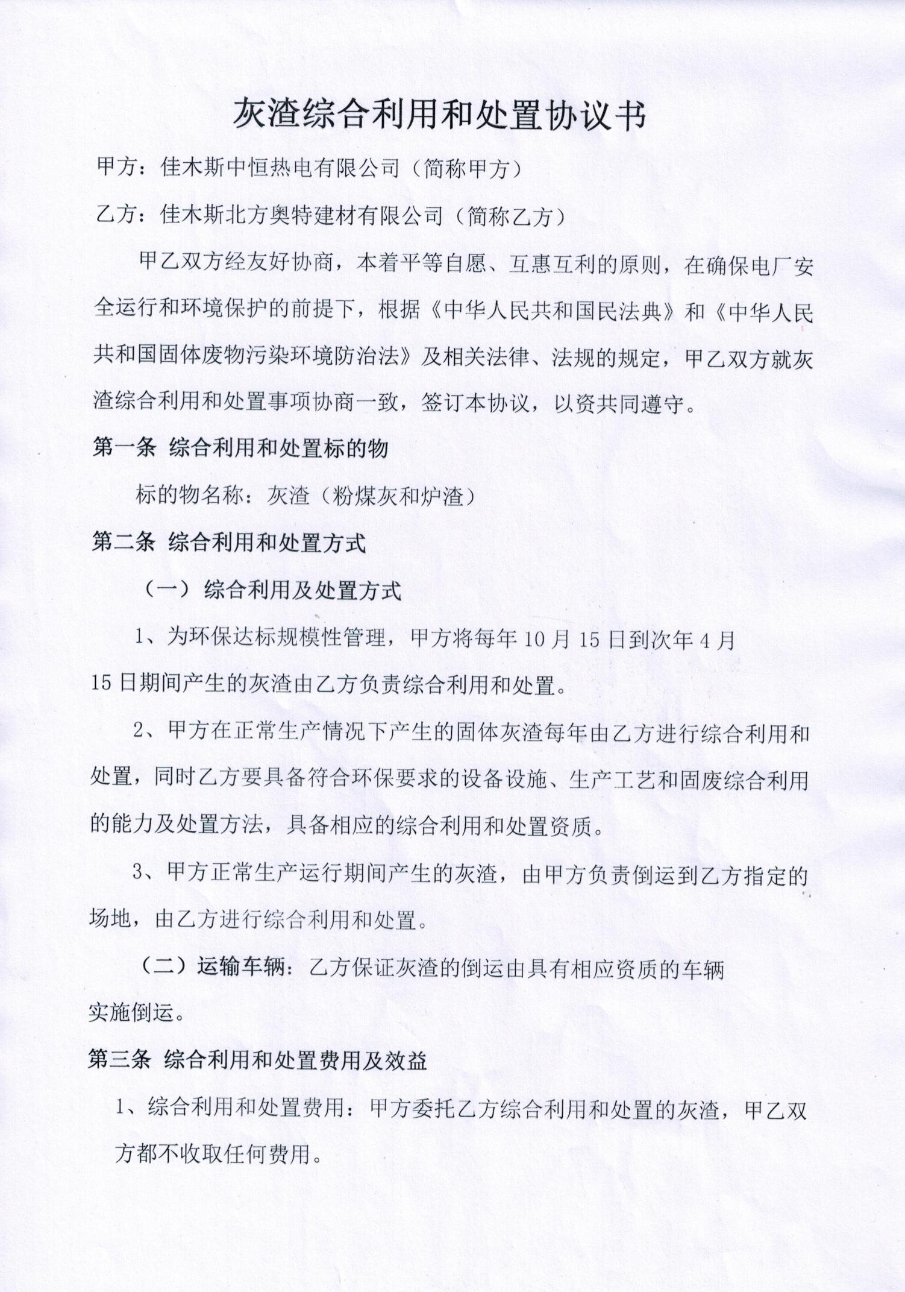
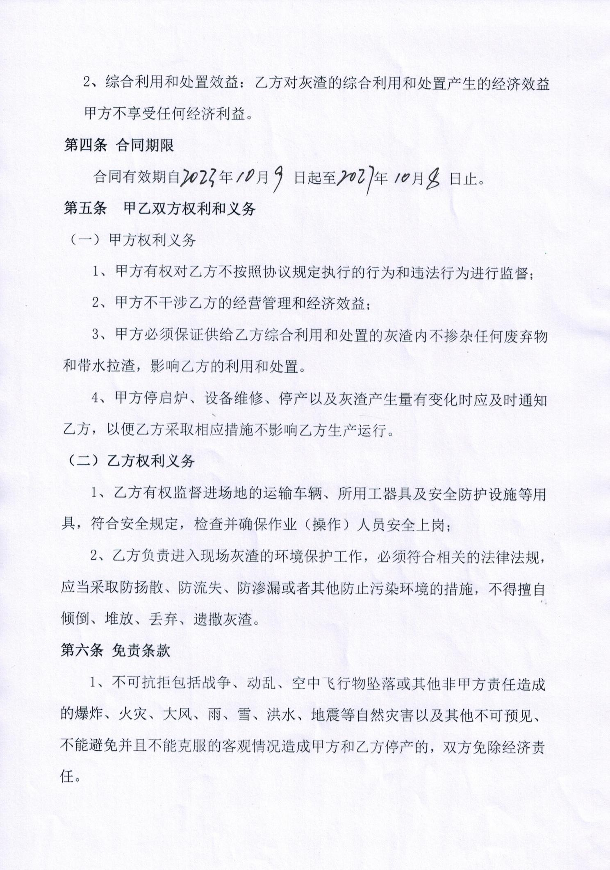
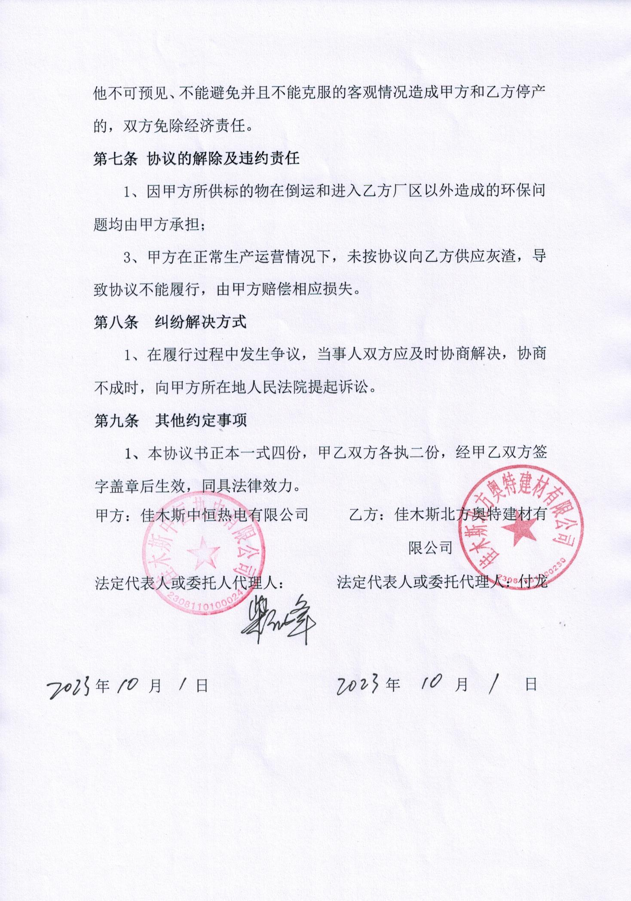
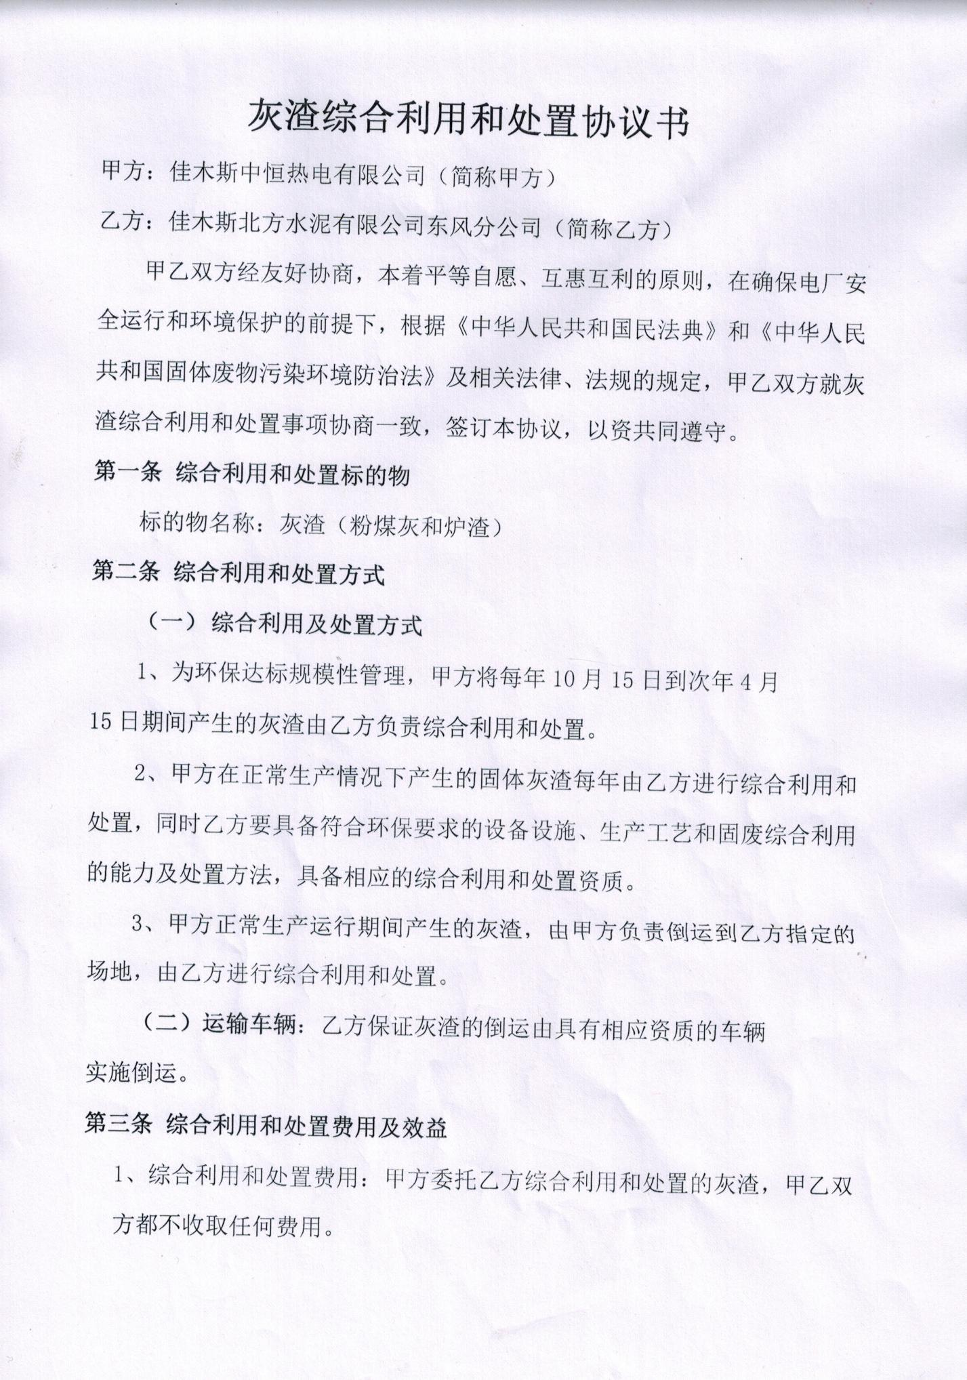
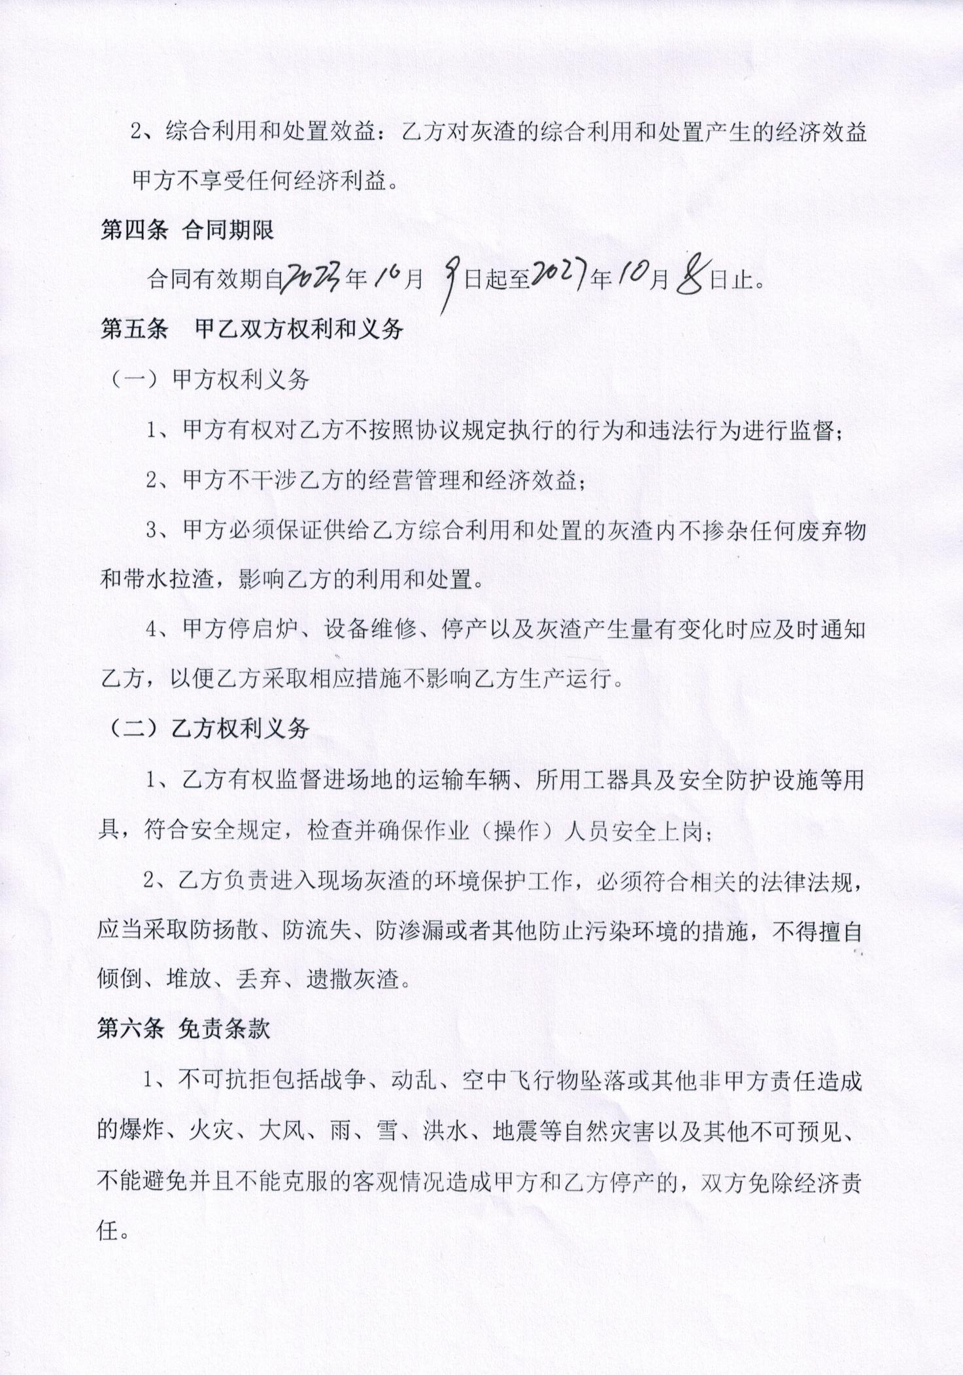
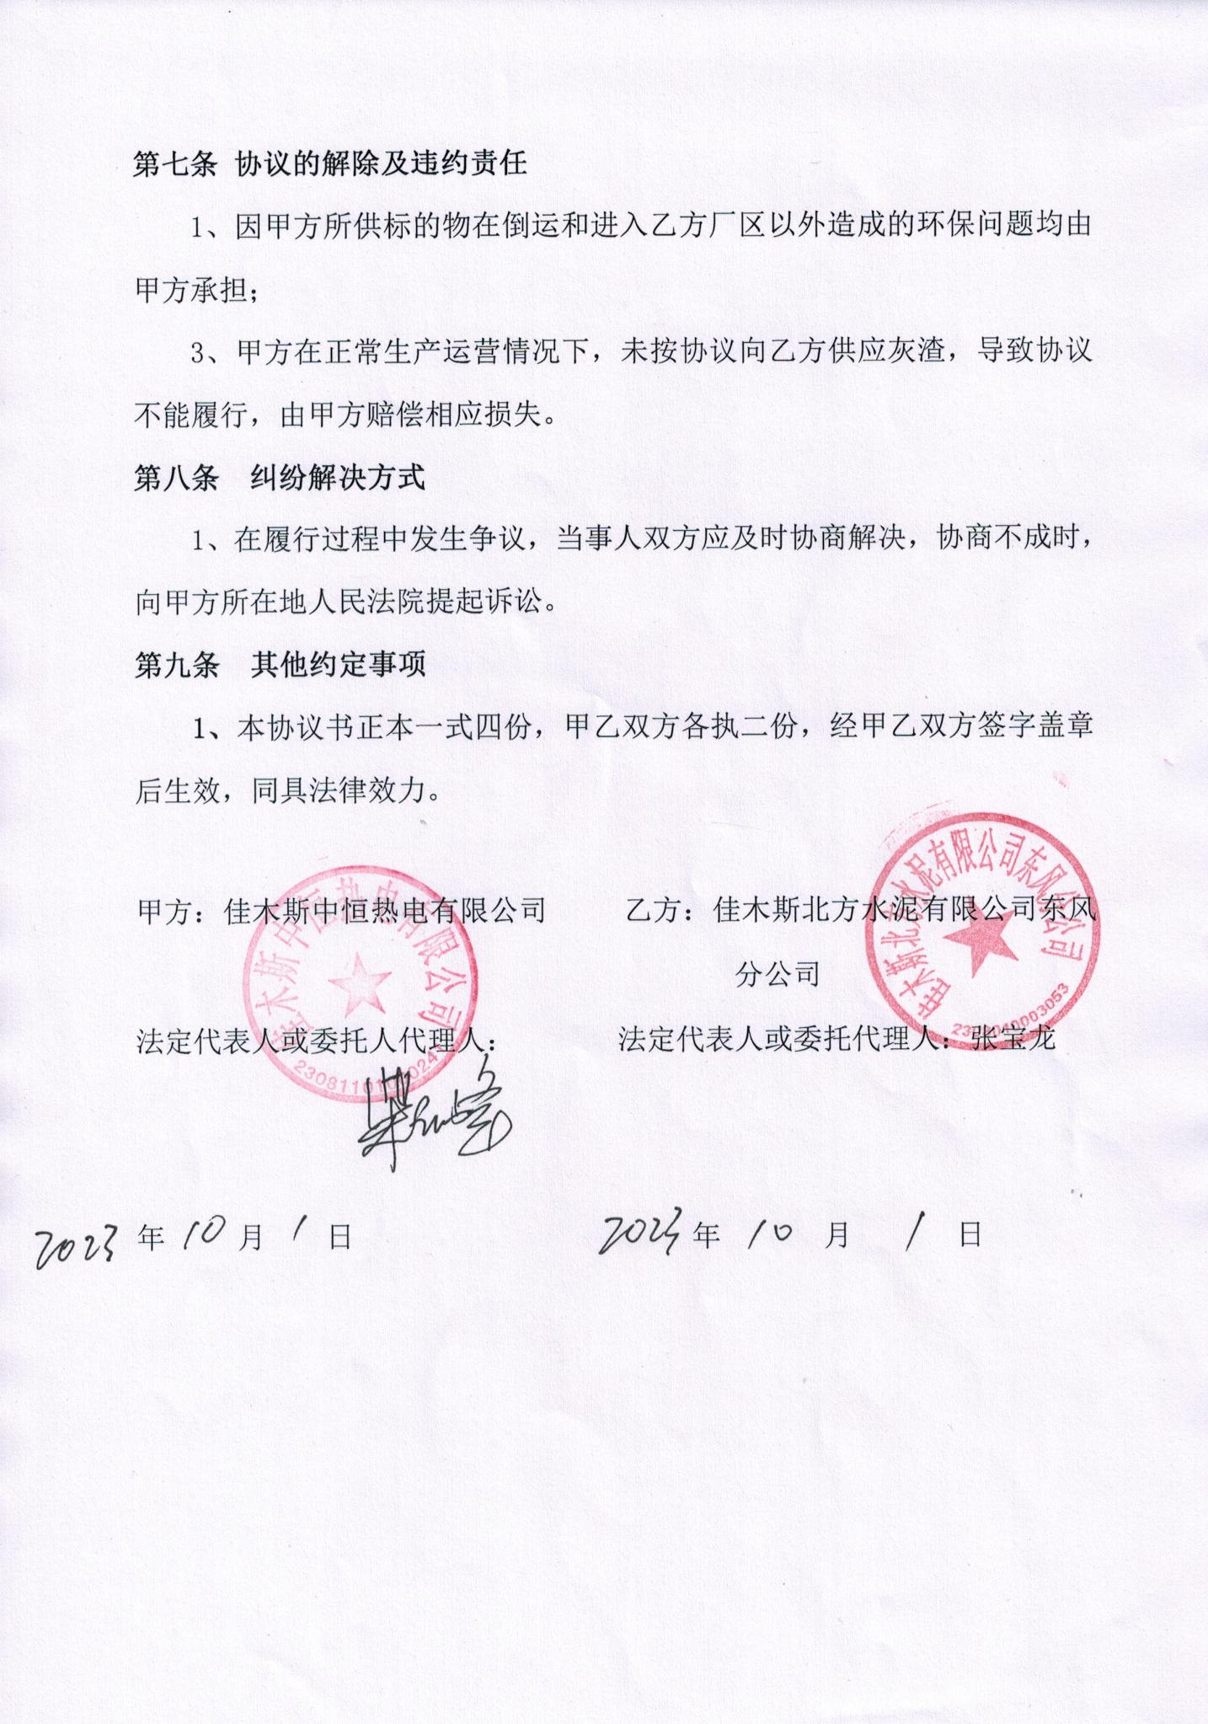
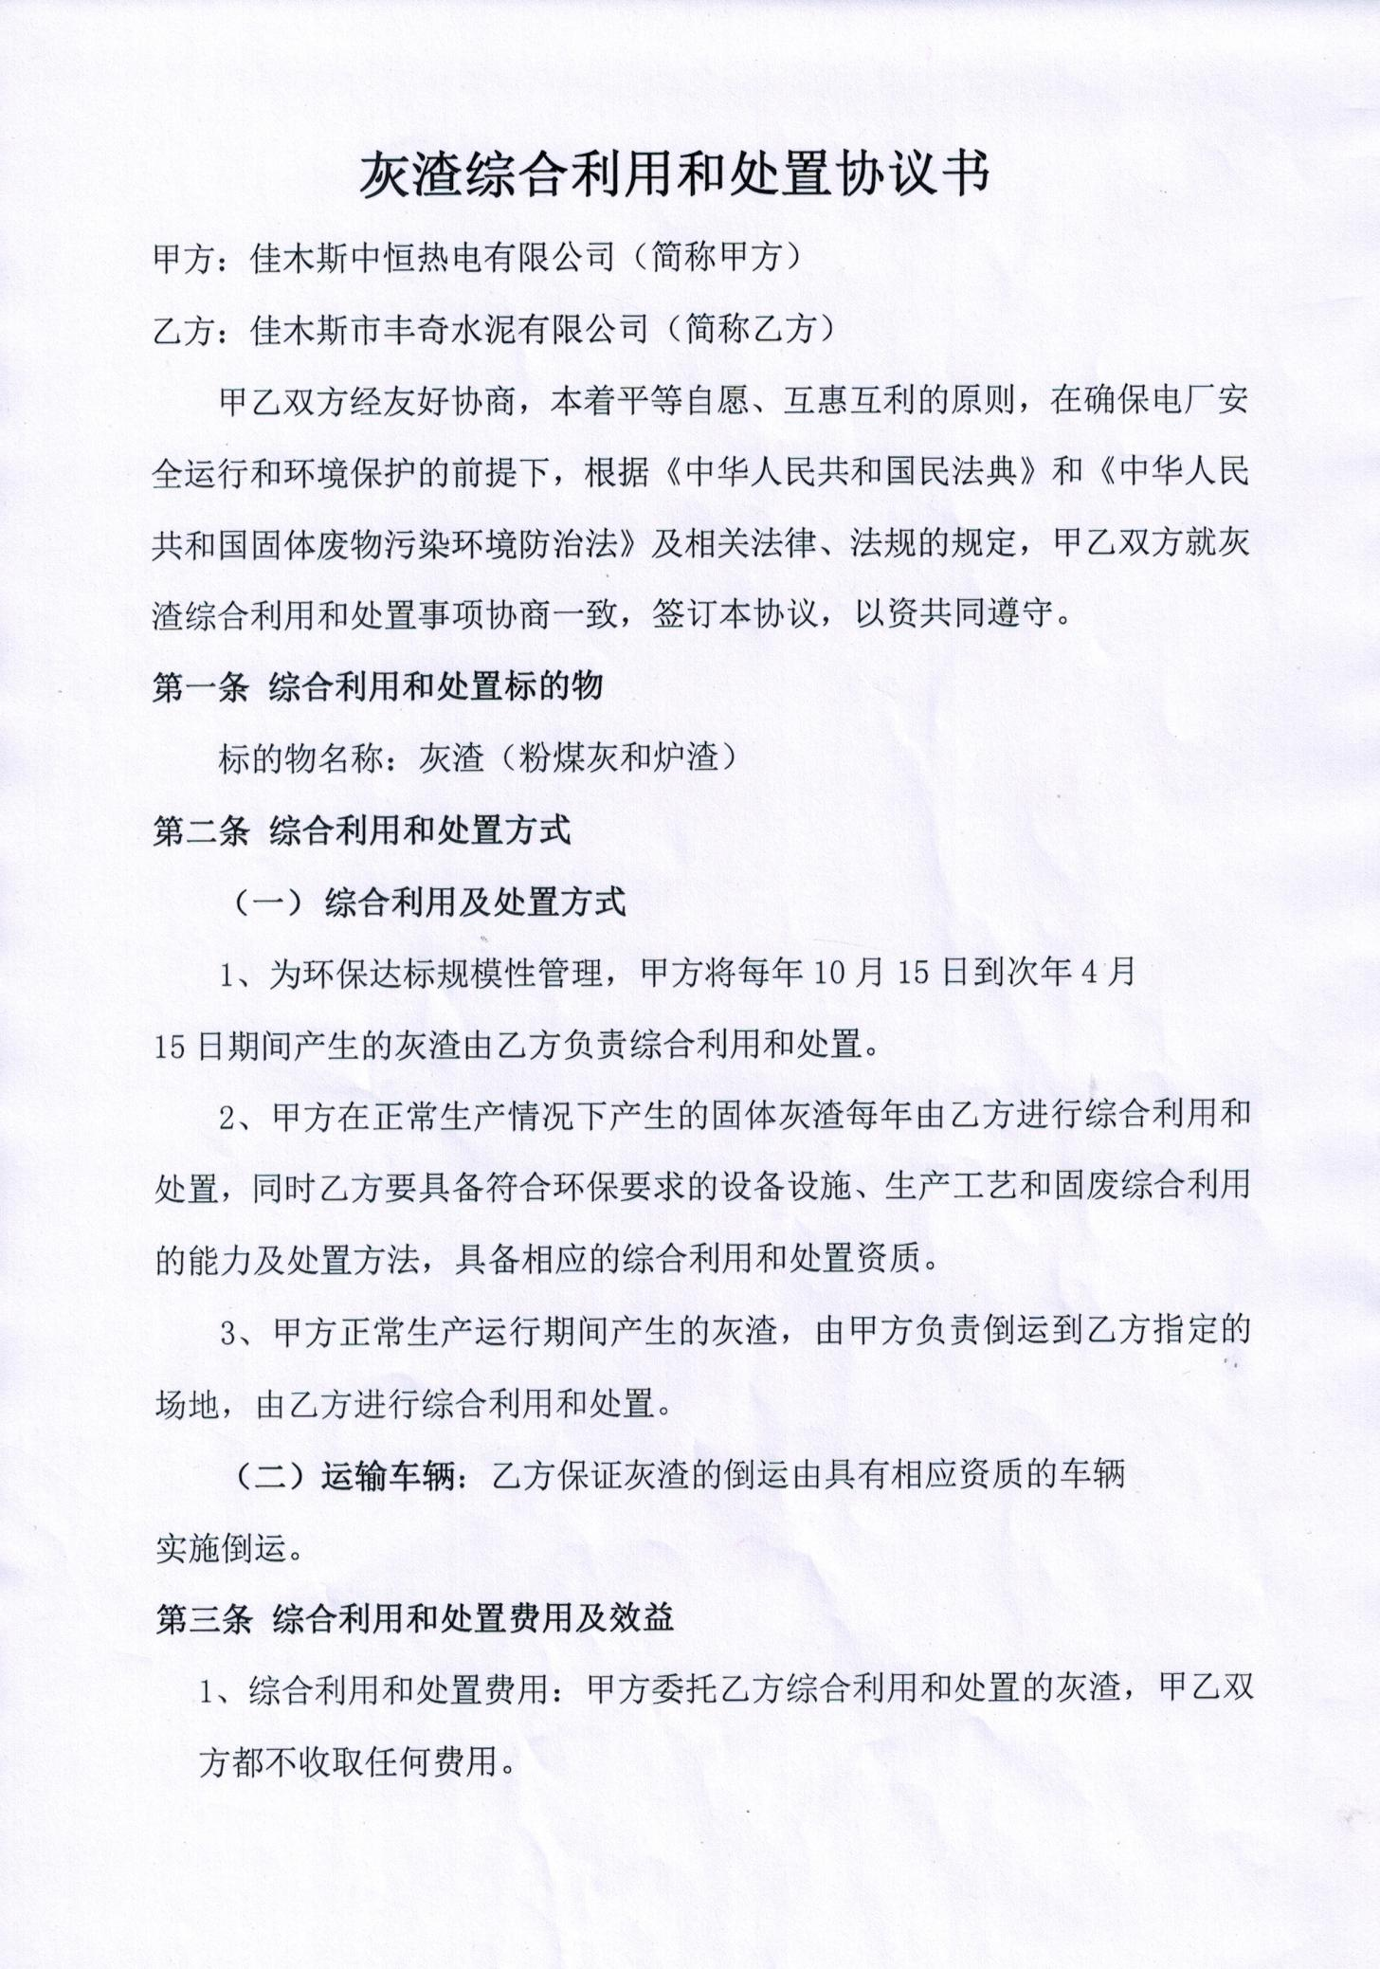
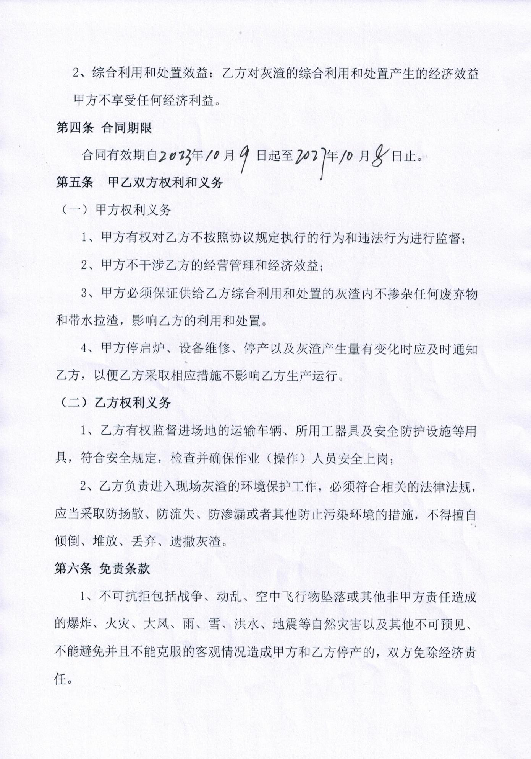
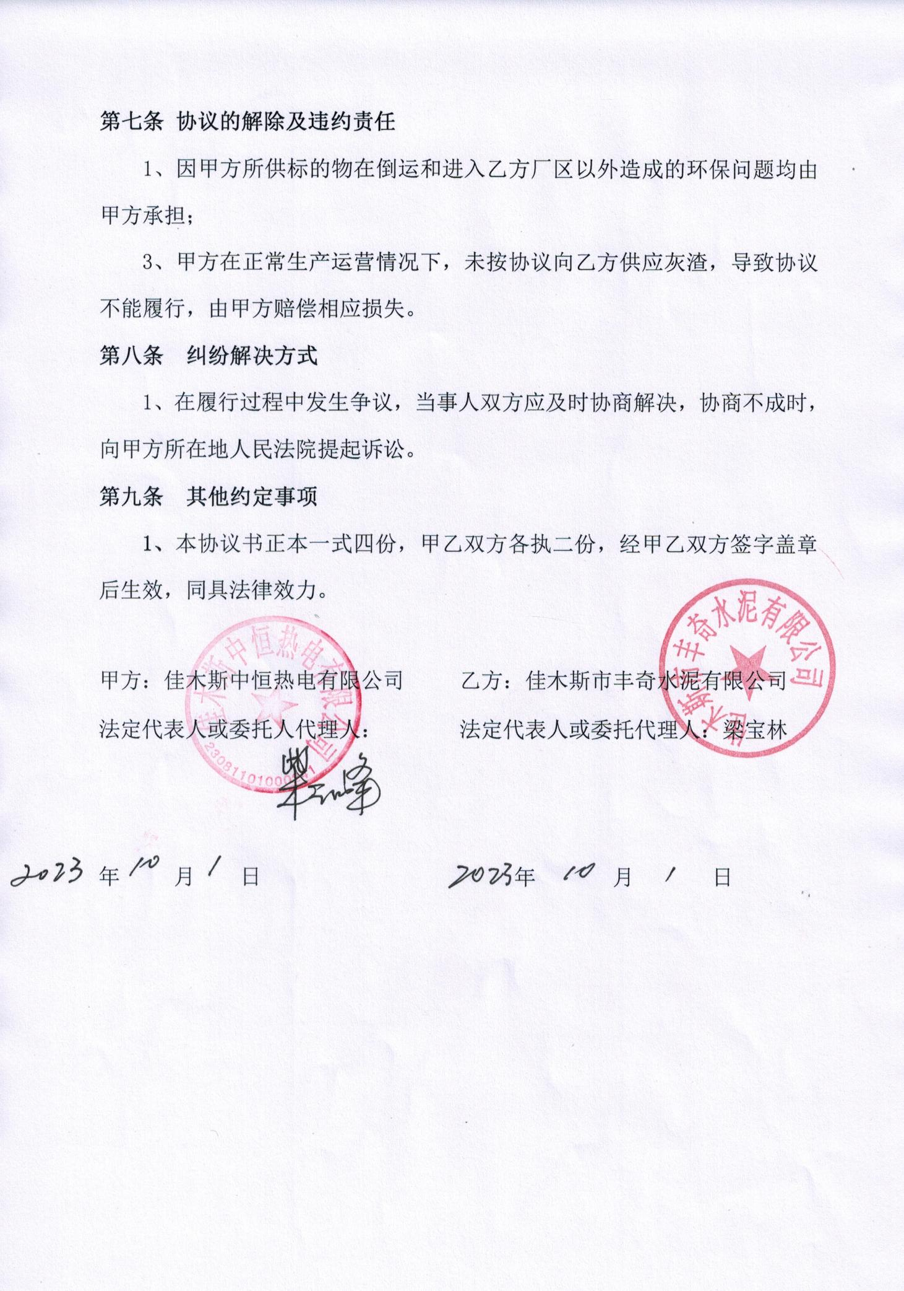
附件10 危废处置协议
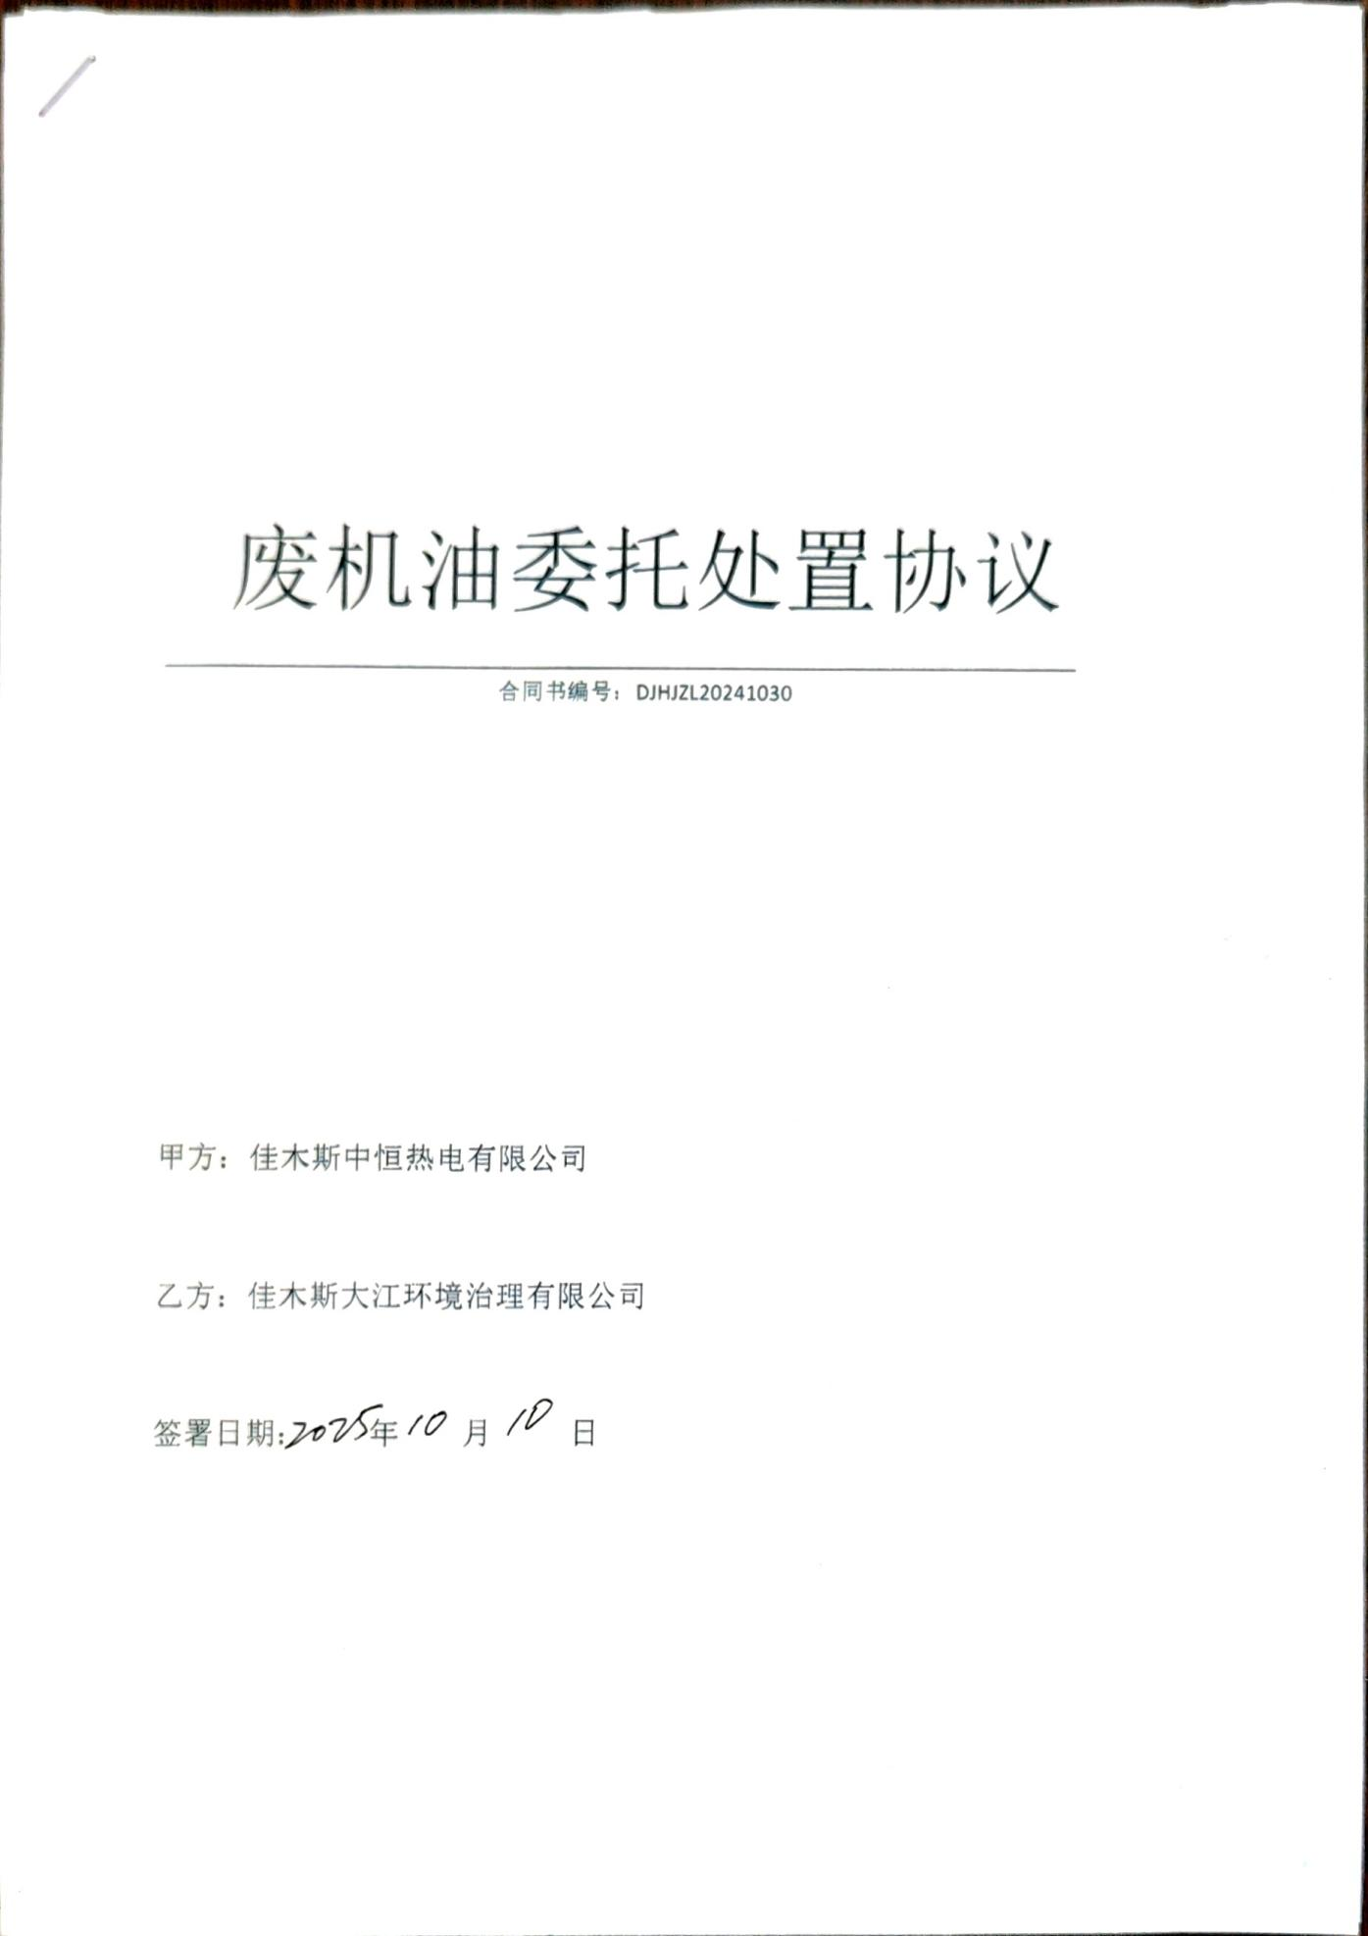

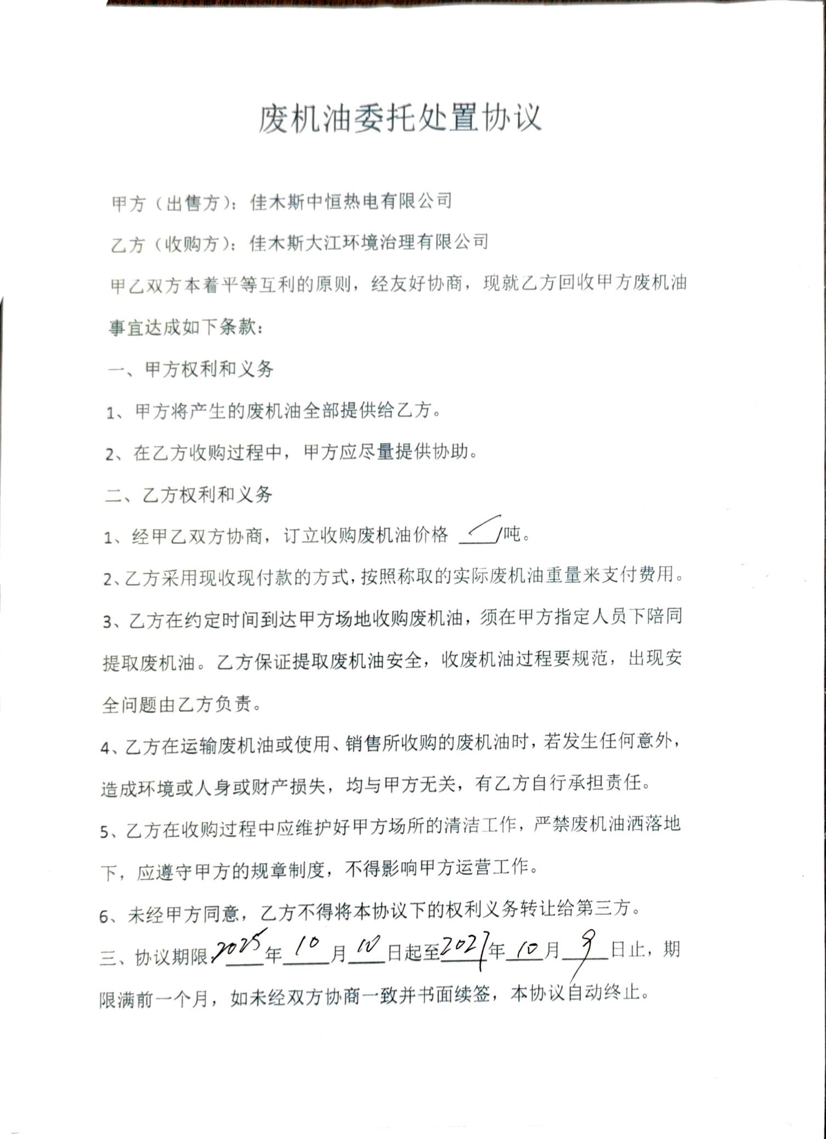
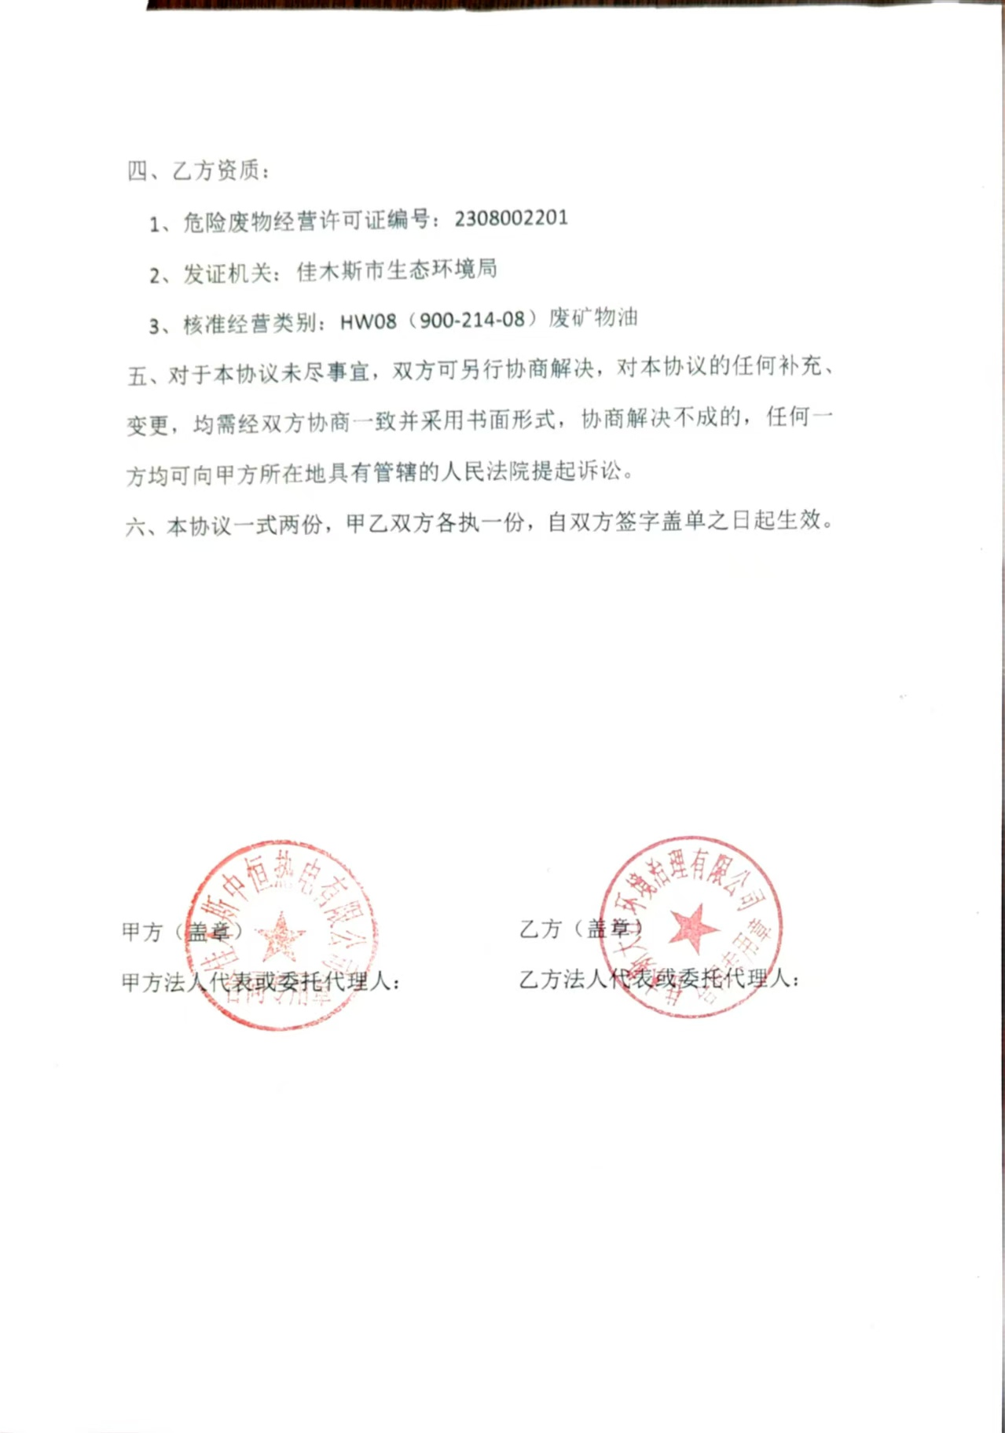
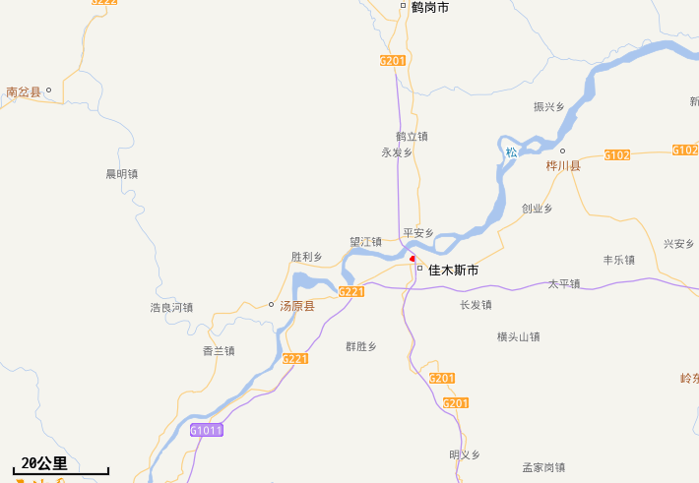
附图1项目地理位置
本项目位置

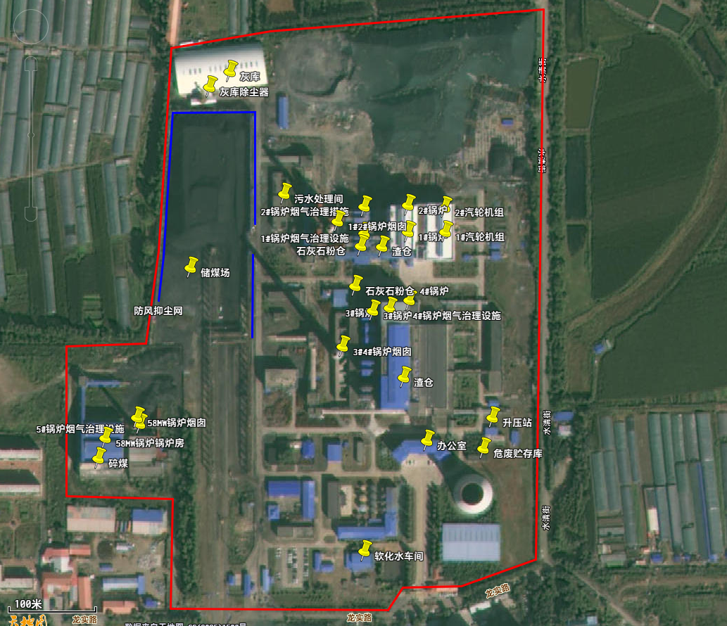
附图2 厂区平面布置图
本项目
现有工程
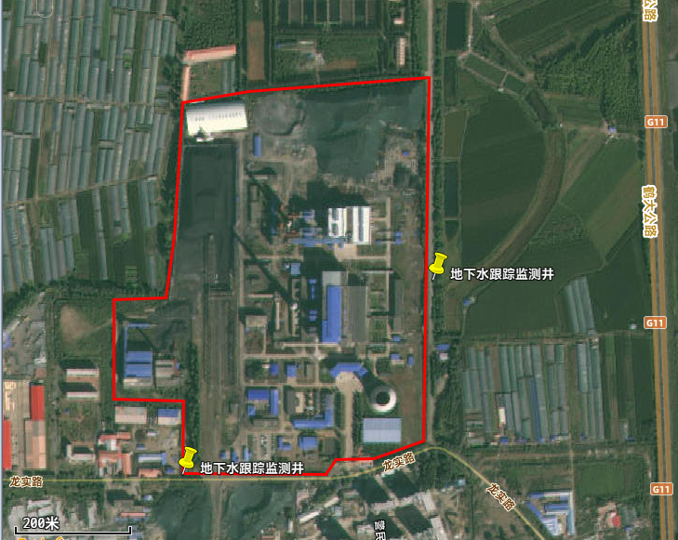
附图3 现有工程地下水跟踪监测井位置
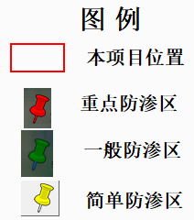
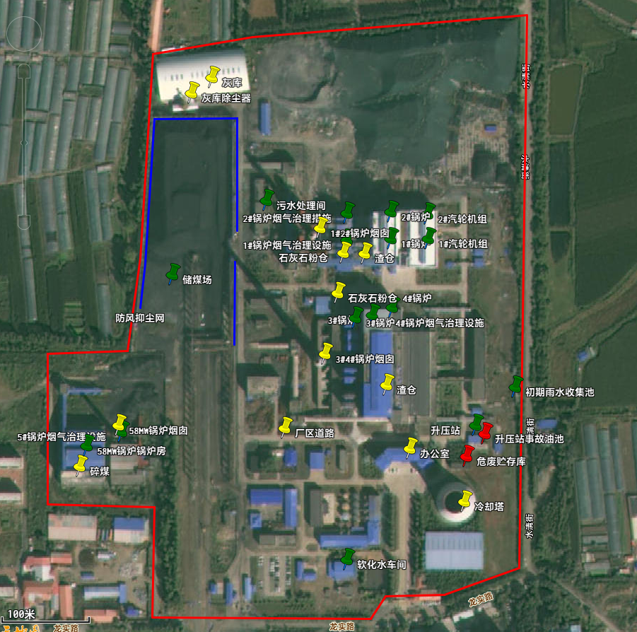
附图4 分区防渗图

